
EUROPÄISCHE KOMMISSION
GENERALDIREKTION JUSTIZ UND VERBRAUCHER

REFERENZIMPLEMENTIERUNG

EuZVO&EuBVO Bedienungsanleitung
Commission européenne/Europese Commissie, 1049 Bruxelles/Brussel, BELGIQUE/BELGIË – Tel. +32 22991111
Fassung: 2.0 | REFERENCE IMPLEMENTATION SoD&ToE Bedienungsanleitung | Datum 2024-11-06

Informationen zur Dokumentenkontrolle
Einstellungen | Wert
Titel des Dokuments | REFERENCE IMPLEMENTATION SoD&ToE Bedienungsanleitung
Bezeichnung des Projekts: | RIS - Referenzimplementierungssoftware
Autoren des Dokuments: | Maciej Cichocki, Magdalena Wolanowska und Sara Chilecka
Projektträger: | Dragos Serban
Projektleiter: | Tomasz Swarzynski
Genehmigt von: | Dragos Serban
Fassung des Dokuments: | 2.0
Empfindlichkeit: | Verwendung durch die Kommission
Datum: | 2024-11-06
Tabelle 1: Informationen zur Dokumentenkontrolle

Verlauf des Dokuments
Datum | Fassung | Aktualisierte Abschnitte | Überarbeitet von | Bemerkung
26/04/2024 | 1.0 | All | Wolanowska Magdalena | Schöpfung
20/06/2024 | 1.01 | 2.4, alle | Cichocki  Maciej, Chilecka Sara | 2.4: Aktualisierter Einführungstext.  Alle: Benennung Konvention  (Referenzimplementierung).
17/09/2024 | 1.02 | All | Piotr Goljan | Konvertiert in das Eurolook-Format
24/09/2024 | 1.03 | 2.3 | Sara Chilecka und Piotr Goljan | Benutzerrollen: Update der Copy-Case-Funktionalität
6/11/2024 | 2.0 | All | Sara Chilecka und Maciej Cichocki | Neue Kapitel: Statistiken, SODX, TOEX, Optionale Signaturen, Zugriffsbeschränkungen für Assigner, eTranslations, Unterformular-Workflows. Aktualisierte Screenshots.
Tabelle 2: Verlauf des Dokuments

Fassung: 2.0 | REFERENCE IMPLEMENTATION SoD&ToE Bedienungsanleitung | Datum 2024-11-06
Inhaltsverzeichnis

REFERENZIMPLEMENTIERUNG 1
EuZVO&EuBVO Bedienungsanleitung 1
Ausnahmen 11
2.2.1. Erstellen eines neuen Rechtsfalls (Hauptformular) 11
2.2.2. Auswahl einer Vollstreckungsbehörde auf ausstellender Seite 12
2.2.3. Weiterleitung eines Falles 12
3.1.1. Wählen Sie die gewünschte Sprache der SoD & ToE-Anwendung 15
3.1.2. Profil des Nutzers 17
3.1.3. Wechselnde Behörde 18
3.2.1. Supportinformationen anzeigen 20
*(o)example.com 21
3.2.2. Notifizierungsglocke 21
3.2.2.1. E-Mail-Benachrichtigung 23
3.1.1. Linkes Menü ausblenden/ausblenden 25
3.1.2. Neue Anfrage starten 26
3.1.3. Dashboard 26
3.1.4. Fälle 27
3.1.5. Downloads 29
7.1.1. Überblick 35
7.1.2. High Level End-to-End-Prozess 35
7.2.1. Initiieren einer Rechtsfallerstellung 36
7.2.1.1. Einen neuen Fall starten - SODA 36
7.2.1.2. Auswahl der Vollzugsbehörde 38
7.2.1.3. Einen neuen Fall starten - SODB 42
7.2.1.4. Auswahl der Vollzugsbehörde 44
1 Wählen Sie Abschnitt 2. ANGEFORDERTE BEHÖRDE in der Liste der Abschnitte. 44
③ Klicken Sie auf die Schaltfläche "Autorität auswählen". 44
7.2.1.5. Einleitung eines neuen Falls – SODX 46
7.2.1.6. Auswahl der Vollzugsbehörde 47
② Klicken Sie auf die Schaltfläche "Autorität auswählen". 48
Nach Auswahl der Vollstreckungsbehörde:
7.2.1.7. Behörde, die elektronische Kommunikation akzeptiert/nicht akzeptiert
7.2.1.8. Pflichtfelder 49
7.2.1.9. Einen Fall zum nächsten Schritt schieben 50
1 Klicken Sie im bearbeiteten Fall auf Workflow > Zur Überprüfung senden: 51
Zeitleiste. 51
7.2.1.10.Überprüfung 51
Alternativ: 53
7.2.1.11. Unterschriftsschritt 53
7.2.1.11.1. PDF herunterladen 54
Versandformular A: 61
1 Klicken Sie auf Workflow > Auszahlung 67
7.5.1. Empfangsbestätigung SODA 68
Schritt 1. Formular D erstellen: 69
7.5.2. Empfangsbestätigung SODB 72
7.5.3. Entscheidung treffen 73
7.5.3.1. SODA – Formblatt F 73
2020/1784 des Europäischen Parlaments und des Rates [AD1]: 73
1 Klicken Sie auf Workflow > Formular F erstellen. 74
Übermittlungsformular F: 75
7.5.3.2. SODA – Formblatt K 78
1 Klicken Sie auf Workflow > Formular K erstellen. 79
7.5.3.3. SODB – Formblatt C 84
Klicken Sie auf Workflow > Formular C erstellen. 85
Formular C absenden: 86
5 Klicken Sie auf Dokument hochladen. 88
7.5.4. Vorwärts SODA 90
7.5.4.1. SODA – Formblatt G 95
7.5.4.2. SODA – Formblatt H 96
7.5.5. SODB weiterleiten 100
1 Klicken Sie auf Workflow > Weiterleiten + Mitteilung über die Weiterverbreitung erstellen. 101
7.5.6. Beenden eines Prozesses nach Rücknahme der Anfrage 105
7.6.1. Fristen für die Ausführung SODA 106
7.6.2. Fristen für die Ausführung SODB 106
7.6.4. Anzeigen von Deadline-Informationen auf der Registerkarte "Ausstellen von Anfragen" 107
7.6.5. Anzeigen von Fristeninformationen auf der Registerkarte Empfangene Anfragen 108
7.6.6. Anzeigen von Fristeninformationen auf Fallebene über die Registerkarte "Übersicht" 110
8.1.1. Überblick 111
8.1.2. High Level End-to-End-Prozess 111
8.2.1. Initiieren einer Rechtsfallerstellung 112
8.2.1.1. Einen neuen Fall starten - TOEA 112
8.2.1.2. Auswahl der Vollzugsbehörde 113
8.2.1.3. Einleitung eines neuen Falls – TOEL 115
8.2.1.4. Auswahl der Vollzugsbehörde 117
8.2.1.5. Einleitung eines neuen Rechtsstreits – TOEX 120
8.2.1.6. Auswahl der Vollzugsbehörde 122
8.2.1.7. Pflichtfelder 123
8.2.1.8. Einen Fall zum nächsten Schritt schieben 124
8.2.1.9. Überprüfung 125
Alternativ: 127
8.2.1.10.Unterschriftenschritt 127
Sendeformular L: 128
8.5.1. Empfangsbestätigung TOEA 135
② Klicken Sie auf Workflow > Formular B erstellen. 136
8.5.2. Empfangsbestätigung TOEL 139
8.5.3.1. TOEA – Formular K 140
8.5.3.2. TOEL – Formblatt M 146
8.5.4. Vorwärts TOEA 153
8.5.5. Vorwärts TOEL 159
8.5.6. Beenden eines Prozesses nach Rücknahme der Anfrage 162
8.6.1. Fristen für die Ausführung TOEA 163
8.6.2. Fristen für die Ausführung TOEL 163
8.6.3. Anzeigen von Termininformationen auf der Registerkarte Dashboard 163
8.6.4. Anzeigen von Deadline-Informationen auf der Registerkarte "Ausstellen von Anfragen" 164
8.6.5. Anzeigen von Fristeninformationen auf der Registerkarte Empfangene Anfragen 165
8.6.6. Anzeigen von Fristeninformationen auf Fallebene über die Registerkarte "Übersicht" 165
Formblatt B: 02/05/2024 00:00 166
Vordruck K: 24/07/2024 00:00 166
9.1.1. Übermittelt 167
9.1.2. Empfangen 167
9.1.3. Technische Fehlermeldungen 168
9.2.1. Übermittelt 168
9.2.2. Empfangen 168
9.2.3. Technische Fehlermeldungen 168
10.1.1. Eingehende Nachricht anzeigen 171
① Wählen Sie Ausgestellte oder empfangene Anfragen aus. 171
10.1.2. SODA: Senden Sie eine Anfrage für zusätzliche Informationen (Formular E) 172
Schritt 1. Formular E erstellen: 173
® Klicken Sie auf Workflow > Formular E erstellen. 173
Versandformular E: 174
10.1.3. SODA: Antwort auf ein Ersuchen um zusätzliche Informationen (Formblatt E Antwort) 177
10.1.3.1. SODA: Anforderung von Informationen über die Zustellung oder Nichtzustellung von Schriftstücken 178
10.1.3.2. SODA: Senden Sie eine Antwortanfrage, um Informationen über die Zustellung oder Nichtzustellung von Dokumenten zu erhalten 181
10.1.4. TOEA: Senden Sie eine Anfrage für zusätzliche Informationen (Formular D) 185
Schritt 1. Formular D erstellen: 185
Versandformular D: 186
10.1.5. TOEA: Antwort auf Ersuchen um zusätzliche Informationen (Formblatt D Antwort) 191
1 Sehen Sie sich das Ersuchen um zusätzliche Informationen für die Beweisaufnahme an und klicken Sie auf die Schaltfläche "Antworten". 191
10.1.6. TOEA: Bestätigung des Eingangs der Anzahlung oder des Vorschusses (Formular E) 193
10.1.7. TOEA/TOEL: Auskunftsersuchen zur Verspätung (Formblatt F) 196
10.1.9. TOEA: Mitteilung über den Antrag auf besondere Verfahren und/oder den Einsatz von Kommunikationstechnologien (Formblatt H) 202
10.1.10. TOEA: Benachrichtigung über Datum, Uhrzeit und Ort der Beweisaufnahme 208
Teilnahmebedingungen (Formular I) 208
10.1.12. TOEA/TOEL: Angaben zu den technischen Voraussetzungen für den Betrieb eines 213
Videokonferenz oder unter Verwendung anderer Fernkommunikationstechnik (Formular N) 213
10.1.13. Sonstige Informationen übermitteln (ausstellende Behörde) 217
10.1.14. Weitere Informationen senden (Ausführende Behörde) 220
..... . . ..... .... G.. 222
10.1.15. Antwort auf die Nachricht „Senden sonstiger Informationen“ 222
10.1.16. SoD Form L-Generation 224
10.1.17. Unterschriften von Dokumenten 226
① Klicken Sie auf Workflow > Fall schließen. 234
Anmerkungen: 234
10.7.1. Geschlossenen Fall wieder öffnen 235
① Klicken Sie auf Workflow > Fall erneut öffnen. 235
10.16.1.2. Autoritätswechsel 242
10.16.1.3. Auswahl der richtigen Vollzugsbehörde 243
10.16.1.4. Einen Link zu einem anderen Fall erstellen 244
Falllink hinzufügen 245
© - 246
HINWEIS: 246
10.16.2. Ereignis- &-Nachrichten-Zeitleiste 246
10.17.1. Rollen anzeigen 249
10.17.2. Zuweisen von Benutzern zu einem Entwurf/ausgestellten/erhaltenen Fall 250
10.17.4. Zuweisung von Benutzern von einer anderen Behörde zu einem Fall (Teilung des Falls) 252
Zugriff widerrufen 259
10.21.1. Menschliche Übersetzung 263
10.21.2. eTranslation 263
10.21.2.1. Beantragung von eTranslation 263

Fassung: 2.0 | REFERENCE IMPLEMENTATION SoD&ToE Bedienungsanleitung | Datum 2024-11-06
1. Einleitung

  - Ziel des Dokuments
Dieses Handbuch enthält Informationen zur Verwendung der SoD & ToE-Referenzimplementierung. Dieses System ist aufgebaut im Kontext von:
- Verordnung (EU) 2020/1784 des Europäischen Parlaments und des Rates vom 25. November 2020 über die Zustellung gerichtlicher und außergerichtlicher Schriftstücke in Zivil- oder Handelssachen in den Mitgliedstaaten (Zustellung von Schriftstücken) und
- Verordnung (EU) 2020/1783 des Europäischen Parlaments und des Rates vom 25. November 2020 über die Zusammenarbeit zwischen den Gerichten der Mitgliedstaaten auf dem Gebiet der Beweisaufnahme in Zivil- oder Handelssachen (Beweisaufnahme).
Darin wird die Funktionalität der SoD & ToE Reference Implementation beschrieben, die die Verwaltung und den Austausch von Anträgen auf die folgenden gerichtlichen Instrumente ermöglicht:
- SoD
- ToE
In diesem Dokument wird die „SoD & ToE Reference Implementation“ oder „RI Portal“ als „SoD & ToE application“ bezeichnet.
Durch die Nutzung des RI-Portals können autorisierte Benutzer, die entsprechenden Rollen zugewiesen sind, die verfügbaren Formulare ausfüllen. Sie können diese Rechtsformen dann an die zuständigen Behörden in anderen Mitgliedstaaten senden. Benutzer ohne entsprechende Rollen haben keinen Zugriff auf Anwendungen und Fälle.
a) 0 ’BI4 • iveboilf testec«un*p«AA toac» cii'ecuu (zu »M1 , A A* & (D
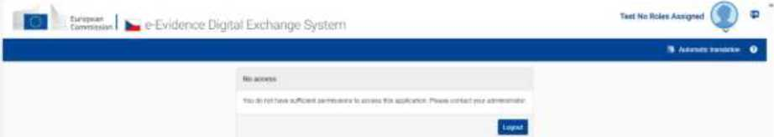
Abbildung 1: Startseite der Referenzimplementierung ohne dem Benutzer zugewiesene Rollen
Fassung: 2.0 | REFERENCE IMPLEMENTATION SoD&ToE Bedienungsanleitung | Datum 2024-11-06

  - Beabsichtigtes Publikum
Das Zielpublikum dieses Dokuments setzt sich aus folgenden Interessenträgern zusammen:
- Technisches und geschäftliches Personal der GD JUST
- Technisches und kaufmännisches Personal der Mitgliedstaaten, das die RI annimmt/verwendet
1.3. Anwendbare Dokumente
Personalausweis | Titel des Dokuments | Bezugsnummer
[AD1] | Verordnung (EU) 2020/1784 des Europäischen Parlaments und des Rates vom 25. November 2020 über die Zustellung gerichtlicher und außergerichtlicher Schriftstücke in Zivil- oder Handelssachen in den Mitgliedstaaten (Zustellung von Schriftstücken). | Verordnung (EU) 2020/1784
[AD2] | Verordnung (EU) 2020/1783 des Europäischen Parlaments und des Rates vom 25. November 2020 über die Zusammenarbeit zwischen den Gerichten der Mitgliedstaaten auf dem Gebiet der Beweisaufnahme in Zivil- oder Handelssachen (Beweisaufnahme). | Verordnung (EU) 2020/1783
Tabelle 3: Anwendbare Dokumente

1.4. Dokumente Konventionen
Referenzdokumente sind in Klammern [] aufgeführt.
Fassung: 2.0 | REFERENCE IMPLEMENTATION SoD&ToE Bedienungsanleitung | Datum 2024-11-06
2. Erste Schritte

Ziel der SoD & ToE-Anwendung war es, sie so intuitiv und fehlersicher wie möglich zu gestalten und das gleiche Erscheinungsbild für die SoD- und ToE-Instrumente beizubehalten. Wenn eine Funktion aktiv ist, mit der etwas getan werden kann, ist eine entsprechende Schaltfläche sichtbar und anklickbar. Wenn eine Aktion zulässig ist, ist eine entsprechende Schaltfläche aktiviert. Wenn eine Funktion inaktiv ist, ist diese Funktionstaste deaktiviert.
Die Rolle eines Benutzers ermöglicht die Ausführung bestimmter Aktionen je nach Kontext. Infolgedessen können einige der Screenshots in diesem Handbuch zusätzliche oder fehlende Symbole und Funktionen aufweisen, die Praktiker in ihrer realen Verwendung wahrscheinlich nicht erleben werden. Zum Beispiel kann die Benutzerrolle Supervisor Benutzer zu allen Fällen in ihrer Autorität hinzufügen und / oder entfernen. Es ist wahrscheinlich, dass relativ wenige Benutzer diese Rolle haben werden, aber das Benutzerhandbuch beschreibt das Hinzufügen und / oder Entfernen von Benutzern mit Screenshots von Symbolen, die für die meisten unsichtbar sein können.
2.1. Zugriff auf die Anwendung
Im Folgenden finden Sie ein Beispiel für den Zugriff auf die SoD & ToE-Anwendung über die Keycloak-Route. Es ist jedoch wahrscheinlich, dass jeder Mitgliedstaat über eine andere nationale Zugangsmethode verfügt.
Die Anwendung SoD & ToE kann nur von autorisierten und authentifizierten Benutzern aufgerufen werden. Es gibt keine öffentliche Zugriffsseite. Man benötigt entweder ein konfiguriertes und aktiviertes Keycloak-Konto für den Zugriff auf die Referenzimplementierung oder eine nationale Methode, die von nationalen Vertretern bereitgestellt wird.
Führen Sie die unten beschriebenen Schritte aus, um über Keycloak auf die SoD & ToE-Anwendung zuzugreifen:
® Geben Sie die Adresse der Referenzimplementierung in Ihren Webbrowser ein.
2 Sie werden auf die Keycloak-Seite weitergeleitet:
Fassung: 2.0
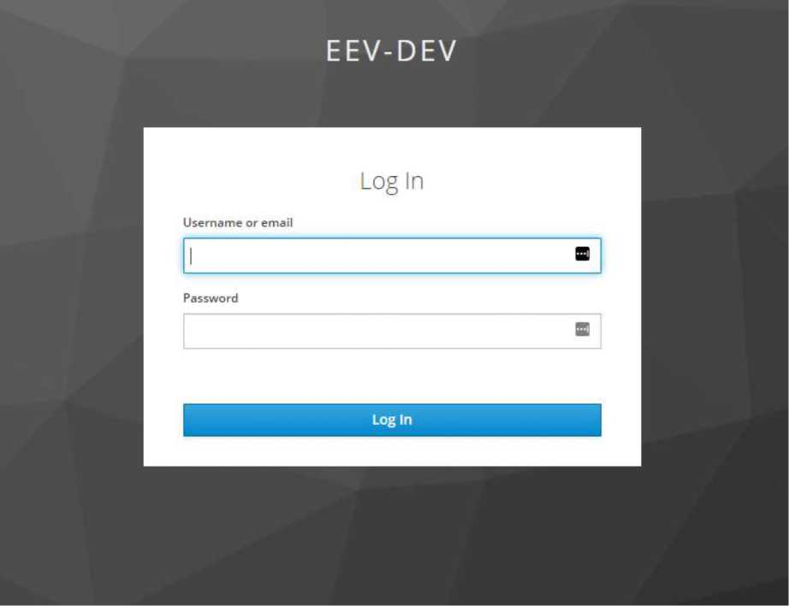
Abbildung 2: Keycloak-Authentifizierungsbildschirm

- Melden Sie sich mit Ihren Keycloak-Anmeldeinformationen an.
- Wenn Sie nur einer Behörde angehören, werden Sie automatisch zu dieser weitergeleitet.
- Wenn Sie mehr als einer Behörde zugewiesen sind, werden Sie auf die Seite „Behörde auswählen“ weitergeleitet, auf der Sie die Behörde auswählen können, bei der Sie sich anmelden möchten.
HINWEIS: Es besteht die Möglichkeit, sich an die Berechtigungsauswahl zu erinnern, so dass das System Sie nach Eingabe Ihres Anmeldedatensatzes automatisch an die ausgewählte Behörde weiterleitet. Sie können diese Berechtigung jederzeit ändern. Der Prozess für die Änderung ist in Abschnitt beschrieben: 3.1.3 Schaltbefugnis. Nach der Auswahl von „Erinnern Sie sich an meine Auswahl in diesem Browser“ wird dieser Bildschirm erst wieder angezeigt, wenn Sie Cookies in Ihrem Browser löschen.
Fassung: 2.0 | REFERENCE IMPLEMENTATION SoD&ToE Bedienungsanleitung | Datum 2024-11-06

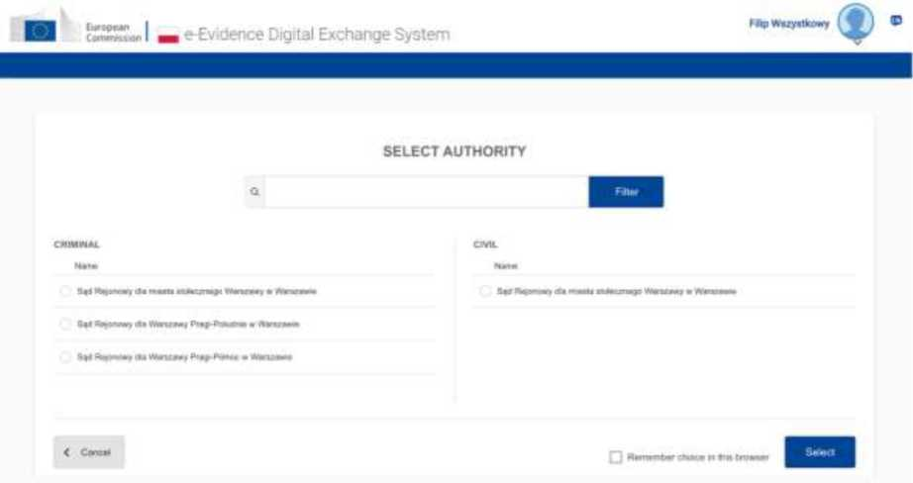
Abbildung 3: Wählen Sie den Bildschirm "Autorität"

Ausnahmen
- Der Zugriff auf die SoD & ToE-Anwendung wird verweigert - in den folgenden Fällen ist während der Verbindung zur SoD & ToE-Anwendung ein Fehler aufgetreten:
o Sie haben keinen Zugriff auf die Domain(s) und Subdomain(s) der Referenzimplementierung,
o Sie haben kein Recht, auf die Seite der SoD & ToE-Anwendung zuzugreifen, auf die Sie zugreifen möchten.
- Fehlermeldung - Wenn das angegebene Login und Passwort falsch sind, wird ein Fehler von Keycloak ausgelöst. In diesem Fall wird eine Meldung angezeigt, in der erklärt wird, dass die Authentifizierung fehlgeschlagen ist.
  - Arten von Behörden
Jede Behörde, die an SoD & ToE-Prozessen teilnimmt (einen Fall erstellt und sendet, einen Fall erhält und einen Fall weiterleitet), muss in CDB vorhanden sein und über ein korrektes Instrument- und Kompetenzpaar verfügen. Folgende Regeln wurden definiert:
    - Erstellen eines neuen Rechtsfalls (Hauptformular)
Der Antrag schränkt die Arten von Rechtsfällen ein, die von einer Behörde je nach Instrument und Zuständigkeit erstellt werden können. Das folgende Instrument und die folgende Zuständigkeit müssen einer Behörde zugewiesen werden, um die Schaffung von Gerichtsverfahren zu ermöglichen:
Fassung: 2.0 | REFERENCE IMPLEMENTATION SoD&ToE Bedienungsanleitung | Datum 2024-11-06

SODA - Instrument: SD, Kompetenz: Übermittlungsstelle oder Zentralstelle
SODB - Instrument: SD, Kompetenz: Übermittlungsstelle oder Zentralstelle
SODX – Instrument: SD, Kompetenz: jede
TOEA - Instrument: TE, Kompetenz: RI - ersuchendes Gericht oder Zentralstelle
TOEL - Instrument TE, Kompetenz: RI - ersuchendes Gericht oder Zentralstelle
TOEX – Instrument: TE, Kompetenz: jede
    - Auswahl einer Vollstreckungsbehörde auf ausstellender Seite
Bei der Erstellung eines neuen grenzüberschreitenden Rechtsfalls (Hauptform) wählt der Nutzer eine Vollstreckungsbehörde aus. Der Antrag schränkt die Vollstreckungsbehörden gemäß den folgenden Vorschriften ein (nur Behörden mit geeignetem Instrument und geeigneter Zuständigkeit können in einem Suchtool ausgewählt werden und können einen neuen Rechtsfall erhalten):
SODA - Instrument: SD, Kompetenz: Empfangsstelle oder Zentralstelle
SODB - Instrument: SD, Kompetenz: Unterstützungsbehörde
SODX – Instrument: SD, Kompetenz: jede
TOEA - Instrument: TE, Kompetenz: Angefordertes Gericht oder Zentralstelle
TOEL - Instrument TE, Kompetenz: Zuständige Behörde oder Zentralstelle
TOEX – Instrument: TE, Kompetenz: jede
    - Weiterleitung eines Falles
Während der Weiterleitung eines Falls sollte der Antrag die Vollstreckungsbehörden nach folgenden Regeln einschränken:
SODA - Instrument: SD, Kompetenz: RI – Weiterleitungsbehörde
SODB - Instrument: SD, Kompetenz: RI – Weiterleitungsbehörde
TOEA - Instrument: TE, Kompetenz: RI – Weiterleitungsbehörde
TOEL - Instrument TE, Kompetenz: RI – Weiterleitungsbehörde
HINWEIS: Forward wurde für SODX/TOEX-Fälle nicht implementiert.
Fassung: 2.0
  - Benutzerrollen
Die SoD & ToE-Anwendung unterstützt eine rollenbasierte Zugriffskontrolle, um sicherzustellen, dass der Zugriff auf Online-Daten und auf die Funktionen des Systems nur auf Benutzerrollen beschränkt ist, denen zuvor solche Zugriffsrechte gewährt wurden. Der Satz der Zugriffsrechte eines bestimmten Benutzers besteht aus allen kombinierten Zugriffsrechten aller Rollen, die dem jeweiligen Benutzer gewährt werden.
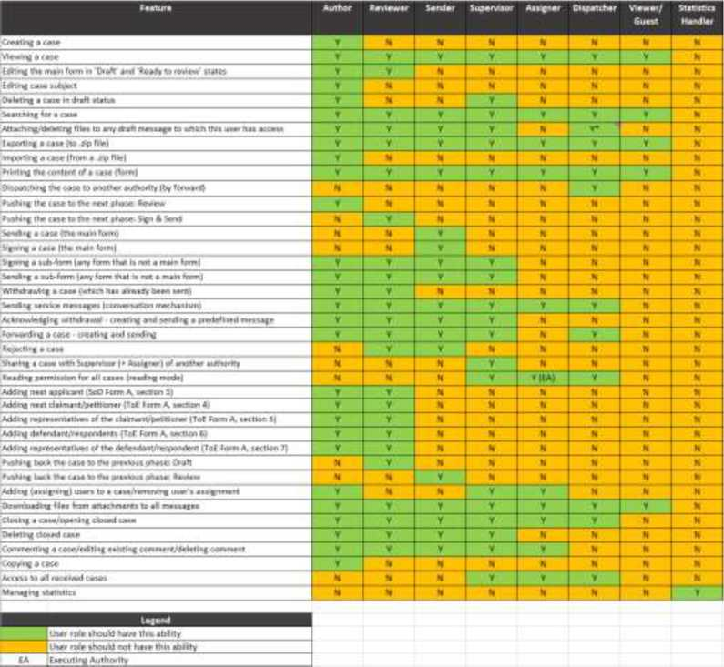
Abbildung 4: Nutzerrollen – Matrix

  - Elektronische Kommunikation mit der Behörde in einem anderen Mitgliedstaat
Wenn die Mitgliedstaaten beginnen, die Referenzimplementierung zu nutzen, werden die Behörden vernetzt und in der Lage sein, elektronisch zu kommunizieren. Wenn eine Behörde in CDB vorhanden ist, aber kein eCodexPartyId-Parameter zugewiesen wurde, wird dem Benutzer das Symbol „eCODEX“ angezeigt. Aufgrund der fehlenden Konfiguration kann der Benutzer keine Nachricht an diese Behörde senden.
Fassung: 2.0 | REFERENCE IMPLEMENTATION SoD&ToE Bedienungsanleitung | Datum 2024-11-06

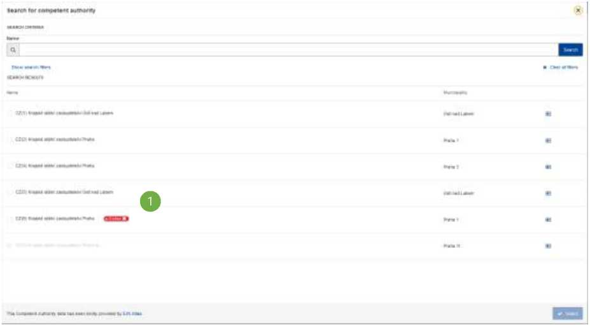
Abbildung 5: Eine visuelle Darstellung einer Behörde, die keine elektronische Kommunikation über die Referenzimplementierung empfangen kann

1 Eine visuelle Darstellung einer Behörde, die keine elektronische Kommunikation über die Referenzimplementierung empfangen kann.
Fassung: 2.0
3. Gemeinsames Layout und Navigation
Nach erfolgreicher Anmeldung bei der SoD & ToE-Anwendung können Sie den Inhalt der Anwendung und ihre persistenten Navigationselemente sehen:
- Der Header
- Die obere Leiste
- Das linke Menü
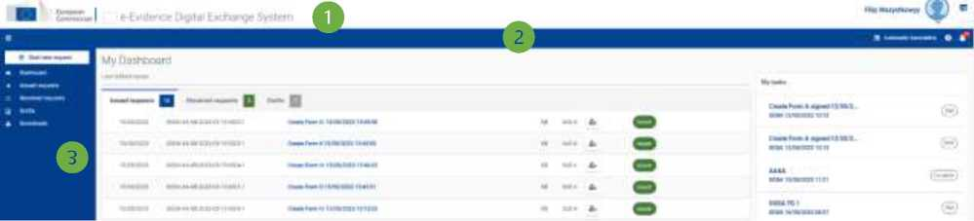
Abbildung 6: Gemeinsames Layout und Navigation

  - Der Header
In der Kopfzeile finden Sie neben dem Logo der Kommission, dem Namen der Website und der Flagge des Mitgliedstaats die folgenden umsetzbaren Elemente: einen Sprachwechsel, Informationen über das Profil des Nutzers und eine Schaltfläche zum Abmelden.
    - Wählen Sie die gewünschte Sprache der SoD & ToE-Anwendung
1 Klicken Sie auf den Sprachschalter, der sich in der oberen rechten Ecke der Kopfzeile befindet:
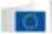
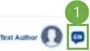
I _{m} e-Evidence Digital Exchange System (digitales Austauschsystem für elektronische Beweismittel)

Abbildung 7: Symbol für Sprachumschaltung
Fassung: 2.0
2 Wählen Sie die Sprache in einem Popup-Fenster aus:

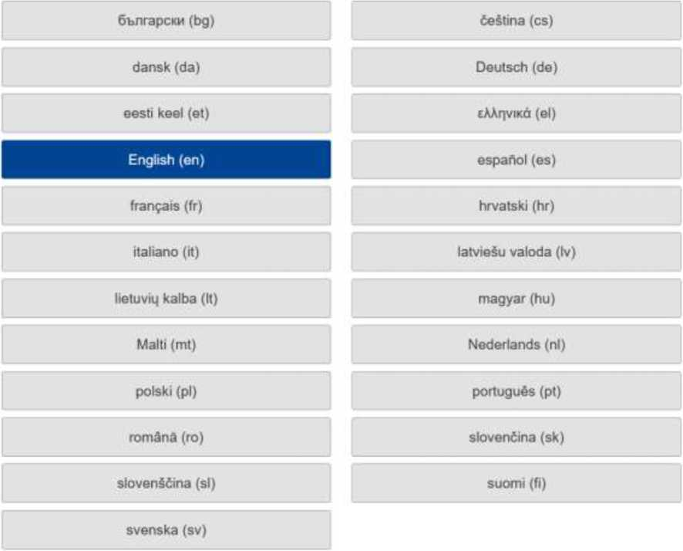
Sprache wählen
X
Abbildung 8: Sprache wählen
Die Sprache des Portals wechselt in die von Ihnen gewählte Sprache.
HINWEIS: Da einige Sprachen noch nicht ausgeliefert werden, kann dies zu Fehlern bei der Referenzimplementierung führen.
    - Profil des Nutzers
In der oberen rechten Ecke finden Sie Informationen über den angemeldeten Benutzer.
1 Klicken Sie auf das Profilbild, um weitere Schaltflächen anzuzeigen:
Fassung: 2.0 | REFERENCE IMPLEMENTATION SoD&ToE Bedienungsanleitung | Datum 2024-11-06

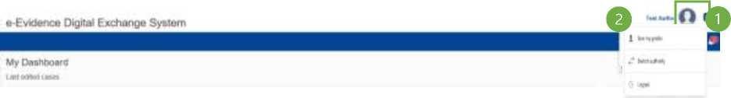
Abbildung 9: Profil des Benutzers

- Mein Profil ansehen
- Wechselbefugnis
- Abmelden
2 Wenn Sie „Mein Profil ansehen“ auswählen, wird das Popup-Fenster „Benutzerdaten“ angezeigt, in dem der Name der Behörde angezeigt wird, der der Benutzer angehört, und die Rollen, denen er zugewiesen wurde, wie in der Abbildung unten dargestellt.
Angaben zum Nutzer X
® Testautor
CA1 Ministerstwo Sprawiedliwosci (Departamenl Wspdlpracy MiQdzynarodowej i Praw Cztowieka)
Verfasser]
Abbildung 10: Angaben zum Nutzer
    - Wechselnde Behörde
In der oberen rechten Ecke finden Sie Informationen über den angemeldeten Benutzer.
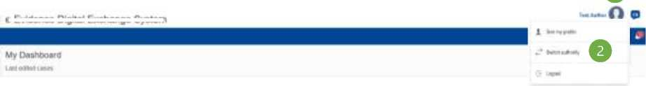
1 Klicken Sie auf das Profilbild, um weitere Schaltflächen anzuzeigen:
B-tvidencti Digitale t xchanoe Syiuom
Abbildung 11: Auswahl der Behörde wechseln
2 Klicken Sie in einem Dropdown-Menü auf Berechtigung wechseln.
Fassung: 2.0 | REFERENCE IMPLEMENTATION SoD&ToE Bedienungsanleitung | Datum 2024-11-06

Anschließend zeigt das System die Seite „Behörde auswählen“ an.
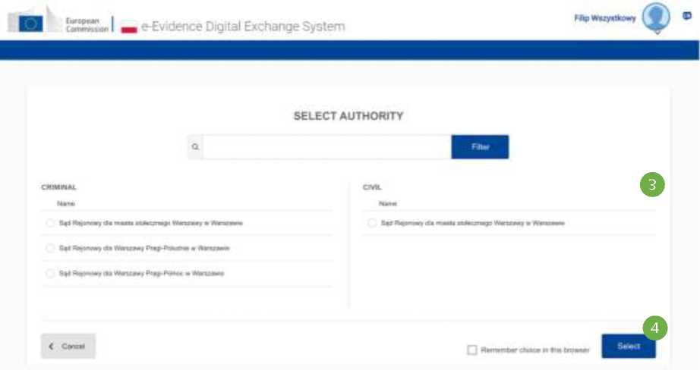
Abbildung 12: Wählen Sie den Bildschirm "Autorität"

3 Wählen Sie die entsprechende Behörde
4 Klicken Sie auf Auswählen.
Wenn der Wechsel der Behörde erfolgreich ist, werden Sie an die ausgewählte Behörde weitergeleitet.
HINWEIS: Wenn Sie hier in der Option Swich authority die Option „Remember choice in this browser“ (Auswahl in diesem Browser speichern) auswählen, werden Sie bei jeder Anmeldung automatisch zu der Behörde weitergeleitet, die Sie auswählen. Wenn Sie die Seite zur Auswahl der Berechtigungen während des Logins wiederherstellen möchten, löschen Sie bitte Ihre Cookies in Ihrem Browser oder wählen Sie die Berechtigung aus, bei der Sie sich jedes Mal automatisch von dieser Position aus anmelden möchten.
3.1.4. Abmelden/Beenden der Anwendung
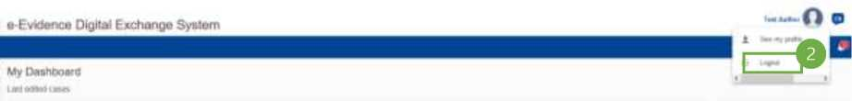
Abbildung 13: Abmelden/Beenden der Anwendung
Fassung: 2.0 | REFERENCE IMPLEMENTATION SoD&ToE Bedienungsanleitung | Datum 2024-11-06

Wenn Sie die Anwendung beenden möchten, ist der sicherste Weg, sich von Ihrem Konto abzumelden:
    - Klicken Sie auf Ihr Profilbild in der oberen Leiste:
    - Klicken Sie in einem Dropdown-Menü auf Abmelden.
Wenn der Abmeldevorgang erfolgreich ist, erleben Sie einen erfolgreichen Abmelde- und Anwendungsabschluss.
  - Die obere Leiste
In der oberen Leiste finden Sie weitere umsetzbare Funktionen:
- Unterstützungsinformationen
- Notifizierungsglocke
- Automatische Übersetzung
    - Supportinformationen anzeigen
1 Klicken Sie auf das Fragezeichen-Symbol auf der rechten Seite der oberen Leiste.
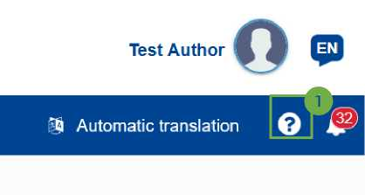
Abbildung 14: Unterstützungsinformationen

Das Informationsfeld zur Kontaktaufnahme mit Ihrer nationalen Unterstützung wird angezeigt. Klicken Sie auf eine beliebige Stelle außerhalb des Informationsfelds, um die Informationen zu schließen.
Fassung: 2.0 | REFERENCE IMPLEMENTATION SoD&ToE Bedienungsanleitung | Datum 2024-11-06

Kontaktieren Sie den Support
Bei Nutzungsproblemen mit dem e-Evidence-Portal wenden Sie sich bitte an den lokalen Service Desk.
Bitte geben Sie alle relevanten Informationen an, wie z.B.: Ihre Kontaktdaten, Problembeschreibung, Name Ihres Internetbrowsers, erhaltene Fehlermeldungen, Screenshots und andere relevante Informationen.
Der Service Desk ist per E-Mail zu kontaktieren:

*(o)example.com
Abbildung 15: Kontaktieren Sie den Support
    - Notifizierungsglocke
1 Klicken Sie auf das Symbol Benachrichtigungsglocke auf der rechten Seite der oberen Leiste.
Dieses Symbol zeigt auch einen roten Kreis mit einer Zahl, die sich auf die Anzahl der verfügbaren Benachrichtigungen bezieht.
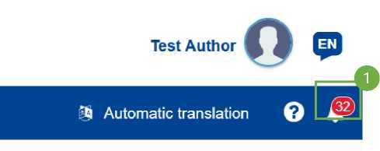
Abbildung 16: Notifizierungsglocke

Wenn die Glocke ausgewählt ist, werden alle geöffneten Aktionen und ungelesenen Nachrichten aufgelistet.
Wenn eine der Benachrichtigungen mit dem Mauszeiger ausgewählt wird (d. h. die Aktion „gelesen“), sinkt die Zahl um eins und der Benutzer wird zu dem Fall weitergeleitet, auf den sich die ausgewählte Benachrichtigung bezieht.
2 Alternativ können alle Meldungen durch Auswahl von „Benachrichtigungen löschen“ gelöscht werden.
Fassung: 2.0 | REFERENCE IMPLEMENTATION SoD&ToE Bedienungsanleitung | Datum 2024-11-06

Benachrichtigungen |  | Ct Schließen >
13:29  16/04/2024 | Testsoda  4 case has beep assrgped to you
13:21  76/04/2024 | PRÜFUNG
13:18 76/04/2024 | PRÜFUNG  4 case has beep asswped to you
16:06  75/04/2024 | SoDB Formular erstellenB DraftReturnForAmendmentO ver 15/04/2024 12:21 16  4 case has beep assrcped to you | PL bis CZ
X Benachrichtigungen löschen

Abbildung 17: Benachrichtigungen
Benutzer können auch die Art der Benachrichtigungen auswählen, die sie erhalten möchten.
3 Wählen Sie das Einstellungssymbol aus.
Das folgende Popup-Fenster sollte angezeigt werden:
Fassung: 2.0 | REFERENCE IMPLEMENTATION SoD&ToE Bedienungsanleitung | Datum 2024-11-06

Benachrichtigungen |  |  | * Schließen >
Gruppe | □ Alle | 3 Glocke |  | E-Mail
Fallzuweisung | □ |  | s
Fehler beim Senden von Nachrichten | s
eTranslation bereit | □ |  | s
SODA erhalten | s |  | □
SODB erhalten | s
TOEA erhalten | □
TOEL erhalten | s
Erfordert Antwort | □ |  | □
Sonstige eingegangene Meldungen | □ | □ | □ | Änderungen anwenden

Abbildung 18: Einstellungen für Benachrichtigungen
Aus dieser Perspektive kann der Benutzer alle Arten von Benachrichtigungen überprüfen / deaktivieren, die im obigen Bild aufgeführt sind und die er erhalten möchte.
      - E-Mail-Benachrichtigung
Damit ein bestimmter Benutzer die E-Mail-Benachrichtigung erhält, müssen zwei Bedingungen erfüllt sein.
1. Die angegebene E-Mail-Adresse des Nutzers muss in Keycloak hinzugefügt werden:
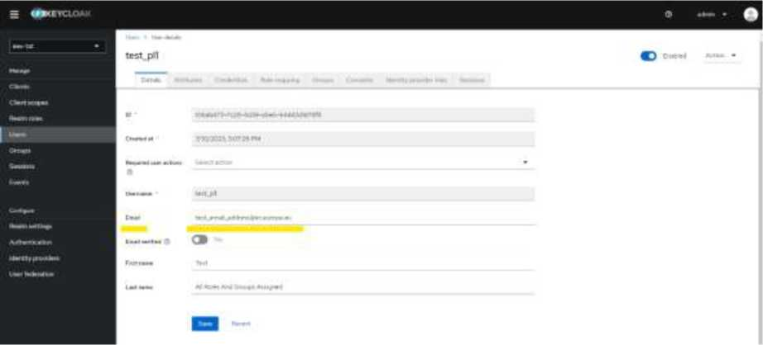
Abbildung 19: Hinzufügen einer E-Mail-Adresse in Keycloak
Fassung: 2.0 | REFERENCE IMPLEMENTATION SoD&ToE Bedienungsanleitung | Datum 2024-11-06

- Stellen Sie sicher, dass die E-Mail-Kontrollkästchen in den Einstellungen der Benachrichtigung im Portal ausgewählt sind.
- 3. Das linke Menü
Im Navigationsmenü finden Sie Links zu den Hauptbereichen des Portals:
    - Linkes Menü ausblenden/ausblenden
Erhalten Sie mehr Platz für den Inhalt der Seite, indem Sie das Menü ausblenden:
- Klicken Sie auf ein Symbol auf der linken Seite der oberen Leiste.
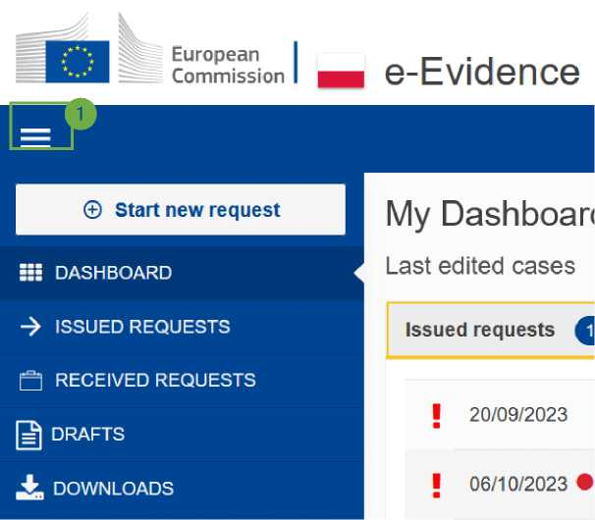
Abbildung 20: Linkes Menü ausblenden/ausblenden

- Das Menü wird eingeklappt. Wenn Sie das vollständige Menü wieder einblenden möchten, klicken Sie erneut auf dasselbe Symbol.
Fassung: 2.0 | REFERENCE IMPLEMENTATION SoD&ToE Bedienungsanleitung | Datum 2024-11-06

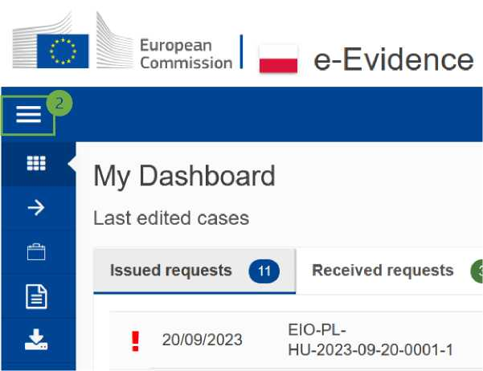
Abbildung 21: Linkes Menü ausblenden

    - Neue Anfrage starten
(Bitte beachten Sie, dass die Schaltfläche „Neue Anfrage starten“ nur für Benutzer mit Rollen sichtbar ist, die eine neue Anfrage einleiten können, die Behörden mit geeigneten Instrumenten und Kompetenzen zugewiesen sind. Wenn eine Rolle keine neue Anfrage einleiten kann oder eine Behörde nicht befugt ist, eine Rechtssache zu verpacken und zu verfassen, steht diese Schaltfläche dem Benutzer nicht zur Verfügung).
    - Dashboard
Diese Ansicht wird direkt nach dem Einloggen angezeigt.
1 Auf dieser Seite findet der Benutzer alle grundlegenden Probleme, die in Ausgestellte Anfragen, Erhaltene Anfragen und Entwürfe unterteilt sind.
2 Darüber hinaus sehen alle Benutzer mit Ausnahme der Gastrolle die Tabelle „Meine Aufgaben“ auf der rechten Seite des Bildschirms, in der sie die Fälle sehen können, denen sie zugewiesen sind.
HINWEIS: Assigner, Supervisor, Dispatcher, Guest und Statistics Handler sehen keine Aufgaben in Meine Aufgaben Label.
Fassung: 2.0 | REFERENCE IMPLEMENTATION SoD&ToE Bedienungsanleitung | Datum 2024-11-06

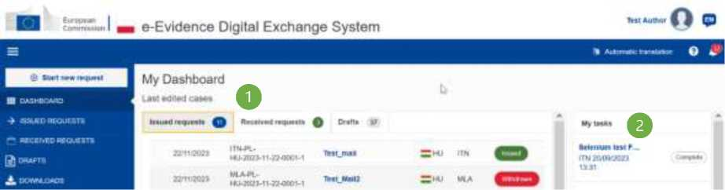
Abbildung 22: Dashboard des Nutzers

    - Fälle
Die Fälle werden in verschiedene Kategorien unterteilt, abhängig von ihrem Fallfortschrittsstatus:
- AUSGEFÜHRTE ANFRAGEN - In diesem Abschnitt sieht der Benutzer alle Fälle, die sich im Status "Ausgestellt" befinden und auf die er Zugriff hat. Wenn ein Fall an eine Vollstreckungsbehörde gesendet wird, wird er von DRAFTS in eine Liste der AUSGEFÜHRTEN ANFRAGEN verschoben. So greifen Sie auf die Liste zu:
1 Klicken Sie im Menü auf Ausgestellte Anforderungen.
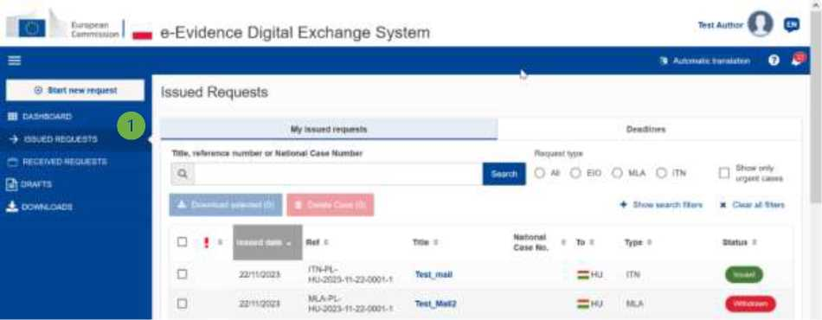
Abbildung 23: Ausgestellte Anträge

Auf einen ausgestellten Fall kann nur zugegriffen werden durch:
- Benutzer, die diesem Fall zugeordnet sind
- Privilegierte Nutzer mit der Rolle „Supervisor“ und „Assigner“.
Die Fristenliste für alle ausgestellten Fälle finden Sie auch auf der Registerkarte „Fristen“.
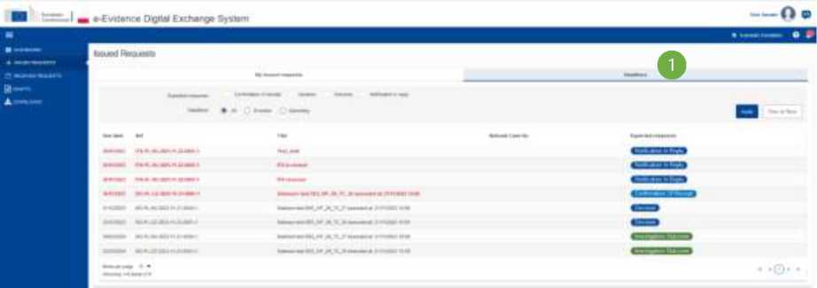
Abbildung 24: Registerkarte Fristen

- EMPFANGENE ANFRAGEN - In diesem Teil sieht der Benutzer alle Fälle, die sich im Status Empfangen befinden und auf die er Zugriff hat. Wenn ein Fall von einer anderen zuständigen Behörde eingeht, ist er in einer Liste der eingegangenen Anfragen sichtbar. So zeigen Sie die Liste an:
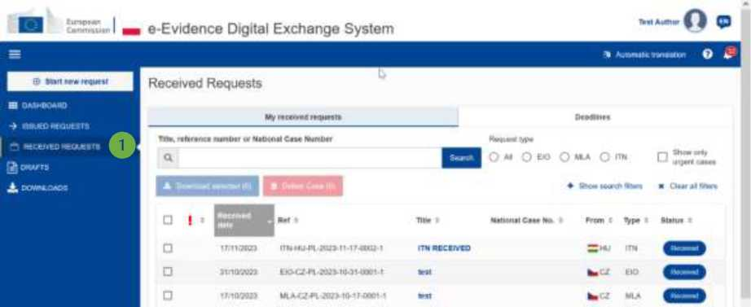
Abbildung 25: Eingegangene Anträge

- DRAFTS - in diesem Teil sieht der Benutzer alle Fälle, die sich im Entwurfsstatus befinden und auf die er Zugriff hat. Fälle, die noch nicht an andere zuständige Behörden übermittelt wurden, werden in der Liste der Entwürfe gespeichert.
HINWEIS: Bitte beachten Sie, dass die Entwurfsphase der Status des gesamten Falls von seiner Erstellung bis zum Zeitpunkt der Absendung ist. Alle Status, die der Benutzer z.B. auf der Registerkarte Übersicht sehen wird, werden in Großbuchstaben dargestellt.
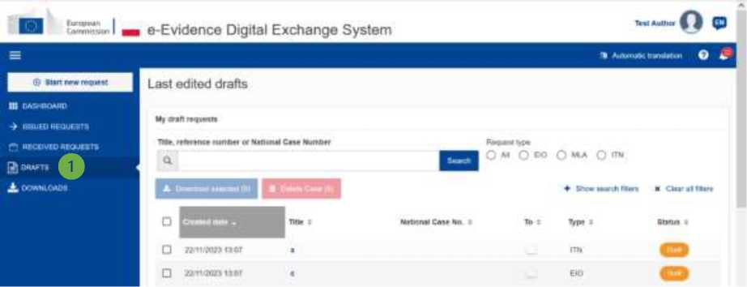
Abbildung 26: Fallentwürfe

Ein Fallentwurf kann nur eingesehen werden von:
- Der „Autor“ eines Entwurfs (ein Benutzer, der diesen Fall erstellt hat), solange der Fall diesem Benutzer noch zugewiesen ist
- Nutzer mit der Rolle „Supervisor“
- Andere Nutzer (wie Gutachter, Absender oder Gast), die diesem Fall von einem „Aufsichtsbeauftragten“ oder „Zuweiser“ zugewiesen wurden.
    - Downloads
Dieser Abschnitt enthält Dateien, die von Benutzern heruntergeladen wurden, die die Schaltfläche Herunterladen in der speziellen Fallansicht verwenden. Weitere Einzelheiten finden Sie im Kapitel „9.8PDF herunterladen und drucken“.
4. Suche nach einem Fall
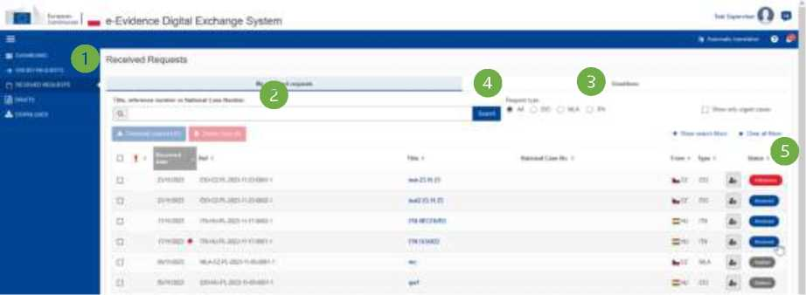
Abbildung 27: Suche nach einem Fall

- Öffnen Sie im Menü eine Liste der eingereichten/entworfenen/erhaltenen Fallanfragen, die den Kontext einer Suche angibt.
- Geben Sie den vollständigen oder teilweisen Titel oder die Referenznummer oder die nationale Fallnummer des gesuchten Falls ein.
- Wählen Sie den Typ eines Falls aus, nach dem Sie suchen.
- Klicken Sie auf Suchen.
5 Passende Suchergebnisse von: Titel oder Referenznummer werden zurückgegeben.
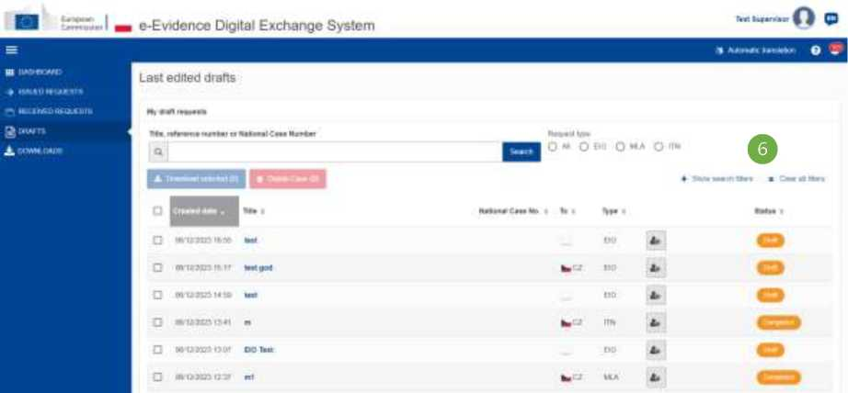
Abbildung 28: Schaltfläche „Filter suchen“

Optional können Sie die Liste der entworfenen/ausgestellten/erhaltenen Anfragen filtern, indem Sie Filter anwenden:
Fassung: 2.0 | REFERENCE IMPLEMENTATION SoD&ToE Bedienungsanleitung | Datum 2024-11-06

6 Klicken Sie auf Suchfilter anzeigen, um das Bedienfeld zu erweitern.
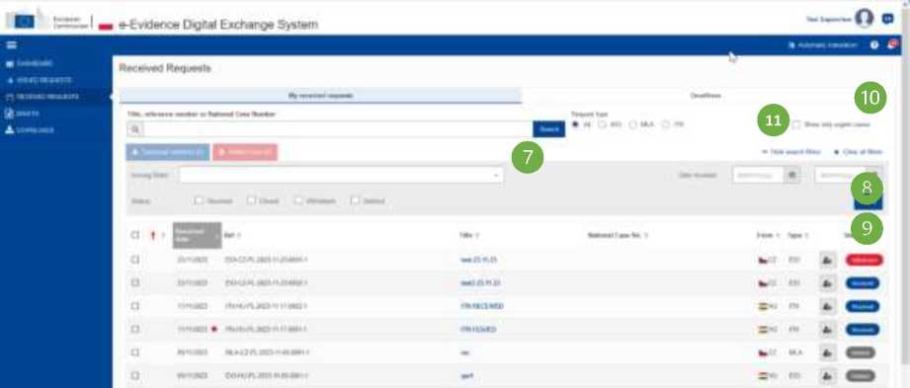
Abbildung 29: Suchkriterienfelder

- Wählen Sie Filteroptionen im Bedienfeld aus.
- Klicken Sie auf Übernehmen.
- Die Ergebnisse werden zurückgegeben.
- Fälle, die nicht dringend sind, können Sie mit dem eingebetteten Filter „Nur dringende Fälle anzeigen“ herausfiltern.
- Klicken Sie zum Einklappen der erweiterten Ansicht auf Suchfilter ausblenden.
4.1. Geschlossene Fälle anzeigen
Wenn ein Benutzer geschlossene Fälle sehen möchte, unabhängig davon, ob sie ausgestellt oder eingegangen sind, sollte er die entsprechende Kategorie aus dem linken Menü auswählen, um die Art des Falles zu sehen, an dem er interessiert ist.
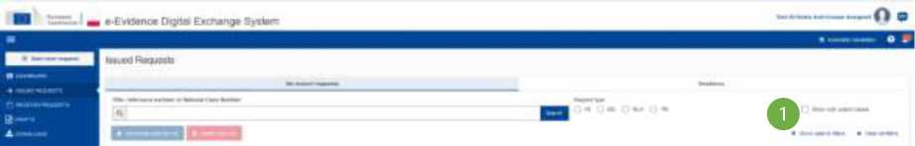
Abbildung 30: Suche nach abgeschlossenen Fällen

1 Wählen Sie „Suchfilteranzeigen“
Fassung: 2.0 | REFERENCE IMPLEMENTATION SoD&ToE Bedienungsanleitung | Datum 2024-11-06

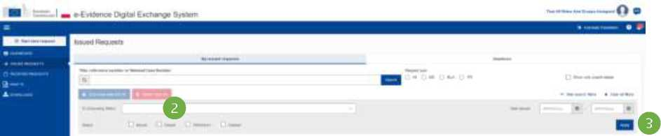
Abbildung 31: Filter anwenden, um nach abgeschlossenen Fällen zu suchen

2 Aktivieren Sie das Kontrollkästchen Geschlossen und dann die Schaltfläche 3 „Anwenden“.
Alle geschlossenen Fälle werden angezeigt.
Um die Suchkriterien weiter einzugrenzen, können zusätzliche Suchfilter hinzugefügt werden, z. B. zu welchem Staat, zwischen den Daten oder mit einem bestimmten Titel oder einer nationalen Fallnummer.
4.2. Alle Filter löschen
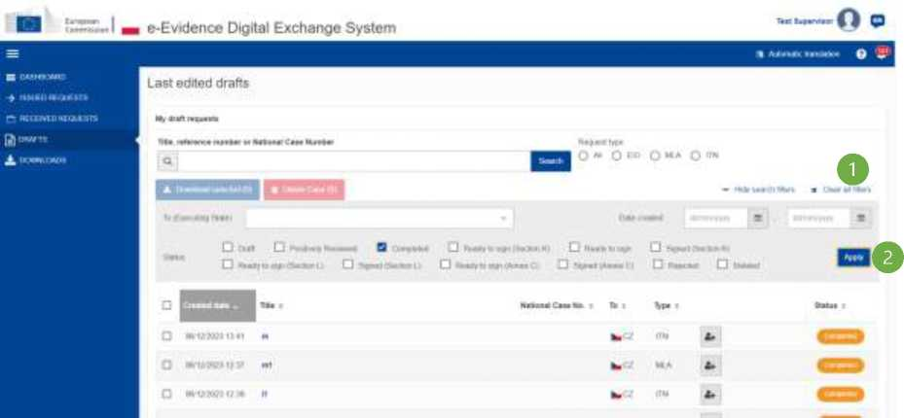
Abbildung 32: Schaltfläche „Alle Filter löschen“

- Klicken Sie auf Alle Filter löschen
- Klicken Sie auf die Schaltfläche Anwenden.
Eine Liste wird auf einen Standardzustand aktualisiert.
Fassung: 2.0 | REFERENCE IMPLEMENTATION SoD&ToE Bedienungsanleitung | Datum 2024-11-06
5. Zeigen Sie einen Fall an

So zeigen Sie Details zu einem Fall an:
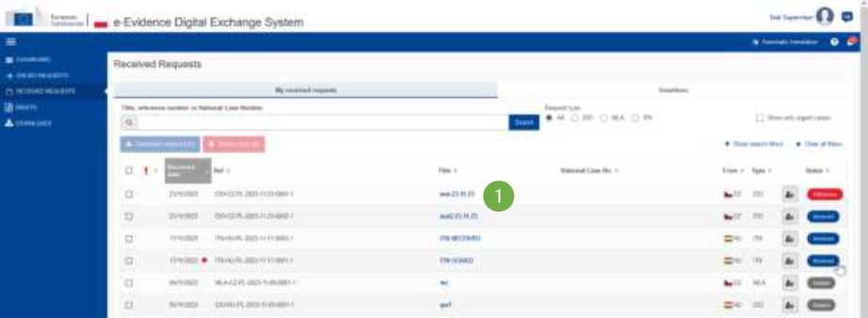
Abbildung 33: Anzeigen von Falldetails

1 Klicken Sie auf eine einzelne Zeile aus einer Liste der ausgestellten/empfangenen Anfragen oder Entwürfe.
Ich mb t-Evxterct DkgUiM Eic/wxje SfWin
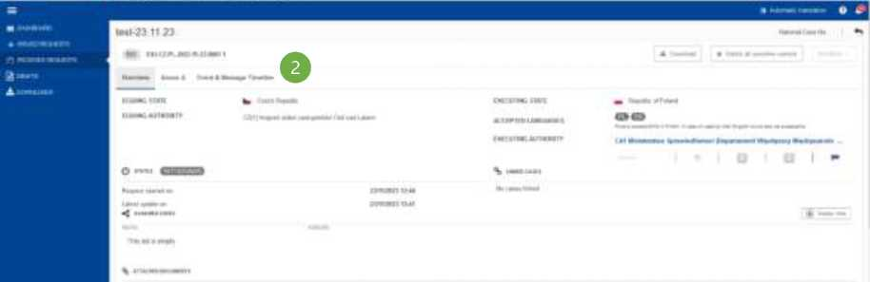
Abbildung 34: Anzeigen von Falldetails: Registerkarte "Übersicht"

2 Ein Fall mit Details wird angezeigt. Klicken Sie sich durch die verfügbaren Registerkarten, um die verfügbaren Informationen anzuzeigen.
Fassung: 2.0 | REFERENCE IMPLEMENTATION SoD&ToE Bedienungsanleitung | Datum 2024-11-06
6. Falleigentum

Jeder mit einer Global Case ID gekennzeichnete Fall kann viele lokale Instanzen haben.
Die erste Instanz des Falles erscheint im Moment einer neuen Fallerstellung. Diese Instanz gehört der ausstellenden Behörde, zu der der erstellende Benutzer mit einer Autorrolle gehört.
Kommentare, die dem Fall hinzugefügt wurden, werden niemals an eine andere Behörde gesendet. Sie sind nur lokal für Benutzer einer Fallinstanz zugänglich.
Jedes Mal, wenn der Fall bei einer zuständigen Behörde entweder aus einem anderen Land oder innerhalb eines Mitgliedstaats über eine Weiterleitung von einer anderen zuständigen Behörde eingegangen ist, wird eine neue Fallinstanz geschaffen, die sich im Besitz einer zuständigen Behörde befindet, die den Fall erhalten hat.
Bitte beachten Sie, dass die Kommunikation zwischen den zuständigen Behörden über Dienstnachrichten (kostenlose Textnachrichten) immer nur in beide Richtungen erfolgt, niemals über mehrere Parteien. Falls wir zwei Vollstreckungsbehörden haben, die mit der ausstellenden Behörde kommunizieren können, tun sie dies unabhängig, da es keine Möglichkeit der direkten Kommunikation zwischen den beiden Vollstreckungsbehörden gibt, da jede von ihnen über eine eigene Fallinstanz verfügt. Dienstmeldungen können nur länderübergreifend ausgetauscht werden (eine interne Kommunikation innerhalb eines Mitgliedstaats ist nicht möglich).
Fassung: 2.0 | REFERENCE IMPLEMENTATION SoD&ToE Bedienungsanleitung | Datum 2024-11-06
7. Zustellung von Schriftstücken

  - Einleitung
Eine Zustellung von Schriftstücken ist eine grenzüberschreitende Zustellung gerichtlicher und außergerichtlicher Schriftstücke in Zivil- oder Handelssachen in den Mitgliedstaaten gemäß [AD.1].
Der SoD kann auch zur Unterstützung bei Adressanfragen ausgestellt werden, wenn die Anschrift der Person, der das gerichtliche oder außergerichtliche Schriftstück in einem anderen Mitgliedstaat zugestellt werden soll, nicht bekannt ist.
    - Überblick
Der Prozess zwischen dem Erstellen eines neuen Falls und dem Senden erfolgt im internen Workflow. Während dieses Prozessesist der Fall nur für autorisierte Benutzer Ihrer ausstellenden Behörde zugänglich.
Wenn alle Schritte des internen Workflows abgeschlossen sind, kann der Fall an eine ausgewählte Ausführungsbehörde gesendet werden.
Der Kommunikationsprozess zwischen der ausstellenden Behörde und der ausführenden Behörde erfolgt im externen Workflow.
    - High Level End-to-End-Prozess
- Ein Benutzer mit Author-Rolle in einer zuständigen Behörde erstellt das SoD.
- Die SoD-Anfrage wird von einem Benutzer mit Reviewer-Rolle überprüft.
- Der SoD wird von einem Nutzer mit Absenderrolle unterzeichnet und an eine zuständige Vollstreckungsbehörde in einem anderen Mitgliedstaat gesendet.
- Die Kommunikation zwischen den ausstellenden und vollstreckenden Behörden findet statt.
- Der Eingang des SoD-Antrags sollte innerhalb von sieben Tagen bestätigt werden.
- Eine Entscheidung wird innerhalb von dreißig Tagen nach Erhalt der SoD zur Verfügung gestellt.
- Der Fall kann von der ausstellenden Behörde zurückgezogen und/oder von der ausführenden Behörde an eine andere zuständige Behörde zur vollständigen Ausführung des SoD weitergeleitet werden.
  - SoD erstellen
    - Initiieren einer Rechtsfallerstellung
      - Einen neuen Fall starten - SODA
Die nachstehenden Schritte gelten nur für Benutzer mit der Rolle „Autor“.
Fassung: 2.0 | REFERENCE IMPLEMENTATION SoD&ToE Bedienungsanleitung | Datum 2024-11-06

Um einen Prozess der Anforderung der Zustellung von Dokumenten zu beginnen, erstellen Sie einen neuen Fall.
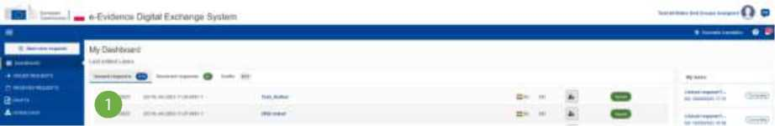
Abbildung 35: SoD – Schaltfläche „Neue Anfrage starten“

1 Klicken Sie im linken Menü auf die Schaltfläche Neue Anfrage starten.
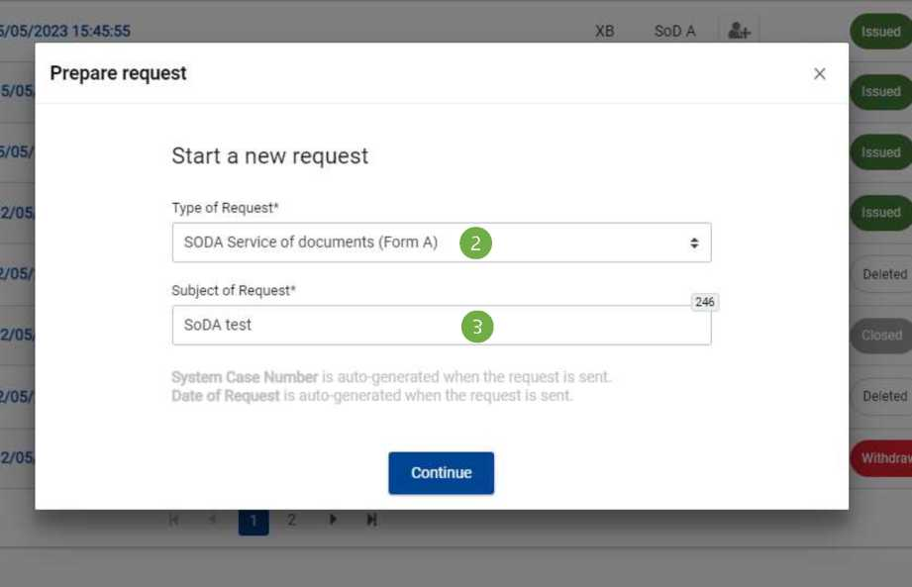
Abbildung 36: SoD - Auswahl des Anfragetyps und Eingabe des Anfragebetreffs

- Es erscheint ein Pop-up-Fenster. Wählen Sie SODA aus der Dropdown-Liste Typ der Anforderung aus.
- Füllen Sie den Betreff der Anfrage aus und klicken Sie auf Weiter. Wenn Sie abbrechen möchten, klicken Sie auf die Schaltfläche „x“in der oberen rechten Ecke des Popup-Fensters.
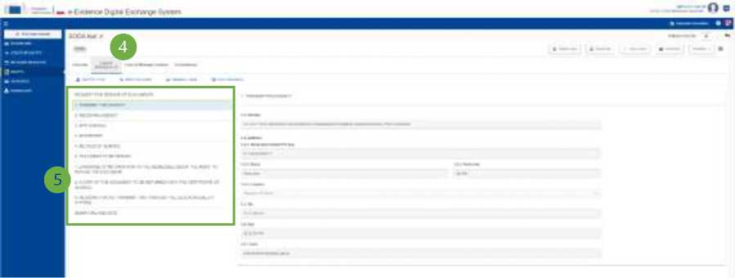
Abbildung 37: SoD Form A Abschnitte

- Ein neuer Entwurf wird erstellt und mit Formular A zur Fertigstellung angezeigt.
- Füllen Sie die Abschnitte 1-9 und Antrag auf Zustellung von Dokumenten sowie den Abschnitt Unterschrift und Datum des Formulars A über das Menü Liste der Abschnitte aus.
HINWEIS: Wenn der Benutzer mit einer Author-Rolle, der das SoD initiiert hat, keine zusätzlichen Rollen als Reviewer und/oder Absender hat, sollte der Author zusätzliche Benutzer mit den relevanten Rollen zuweisen, die für die Überprüfung und das Senden der Anfrage erforderlich sind, oder den Supervisor um das Hinzufügen dieser Benutzer bitten.
      - Auswahl der Vollzugsbehörde
Die nachstehenden Schritte gelten für Benutzer mit der Rolle „Autor“ und „Überprüfer“.
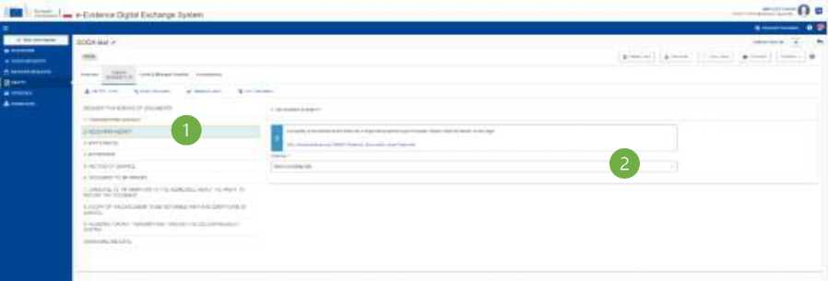
Abbildung 38: SoD Form A Abschnitt 2. EMPFANGSAGENTUR

1 Wählen Sie Abschnitt 2. EMPFANGSAGENTUR in der Liste der Abschnitte.
2 Wählen Sie Land aus der Liste aus.
Fassung: 2.0 | REFERENCE IMPLEMENTATION SoD&ToE Bedienungsanleitung | Datum 2024-11-06

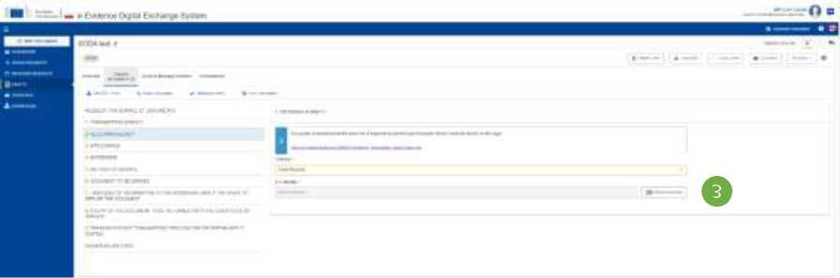
Abbildung 39: SoD-Formblatt A: Auswahl einer Vollstreckungsbehörde

3 Klicken Sie auf die Schaltfläche "Autorität auswählen".
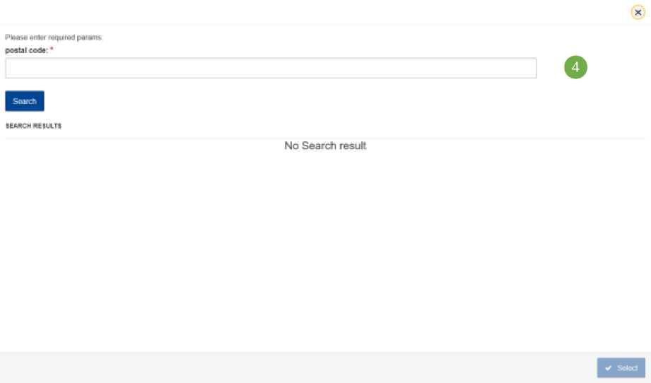
Abbildung 40: SoD-Formblatt A: Suche nach einer Empfangsstelle: Geschäftsparameter

4 Um die richtige Behörde zu finden und auszuwählen, muss der Benutzer korrekte Geschäftsdaten gemäß den vom Vollstreckungsstaat geforderten Geschäftsregeln bereitstellen. Im obigen Beispiel sollte der Benutzer eine Postleitzahl eingeben und auf die Schaltfläche Suchen klicken.
Das Suchtool für Behörden wird eine Liste aller Vollstreckungsbehörden in dem ausgewählten Mitgliedstaat anzeigen, die über das richtige Instrument und die richtige Kompetenz verfügen, um diese Art von Gerichtsverfahren zu akzeptieren.
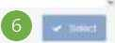
• Ki-1*11 atam B
FMia 1 e
halm fl E
X
fMw* wWm 'iraiatM poctaicode; *
Swin
ISAAC* RS SUIT!
REC EMM G AG EMV beleuchtet
Kein Suchresun
CBM Mutter BOGY
*Herr
CZlt KruiMM Fleck' rasncn^thi V» *wd I itwn
o
CZCh Krapaa stami nstiptintY' Praia
CZn* Krer*e lUtni rastjp<D9Jtv< Praia t
Abbildung 41: SoD-Formblatt A: Suche nach einer Empfangsstelle – Suchergebnisse
5 Wählen Sie Autorität aus der Ergebnisliste aus, indem Sie auf eine Optionsschaltfläche klicken.
6 Klicken Sie auf Auswählen.
Fassung: 2.0 | REFERENCE IMPLEMENTATION SoD&ToE Bedienungsanleitung | Datum 2024-11-06

Nachdem Sie die Ausführungsbehörde ausgewählt haben, SoD Abschnitt 2. RECEIVING AGENCY sieht wie der Screenshot unten aus:
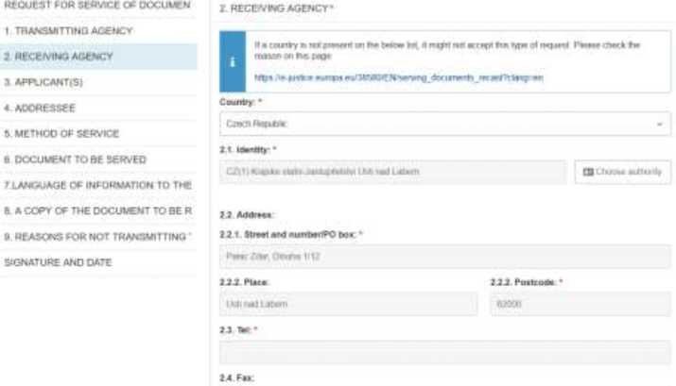
Abbildung 42: SoD Form A Abschnitt 2. AGENTUR-Autovervollständigung ERHALTEN

Der Name der ausführenden Behörde wird auch auf der Registerkarte "Übersicht" angezeigt.
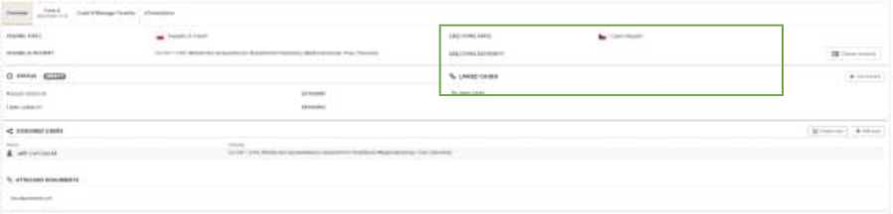
Abbildung 43: SoD-Formblatt A: Name der ausführenden Behörde, der auf der Registerkarte "Übersicht" angezeigt wird

      - Einen neuen Fall starten - SODB
Die nachstehenden Schritte gelten nur für Benutzer mit der Rolle „Autor“.
Um einen Prozess der Anforderung zu beginnen, um die Adresse der zuzustellenden Person zu bestimmen, erstellen Sie
Ein neuer Fall.
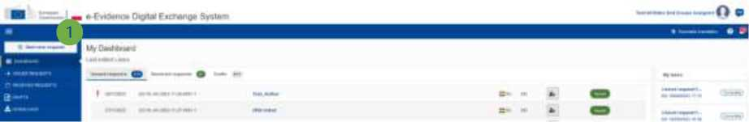
Abbildung 44: SoD – Schaltfläche „Neue Anfrage starten“
Fassung: 2.0 | REFERENCE IMPLEMENTATION SoD&ToE Bedienungsanleitung | Datum 2024-11-06

1 Klicken Sie im linken Menü auf die Schaltfläche Neue Anfrage starten.
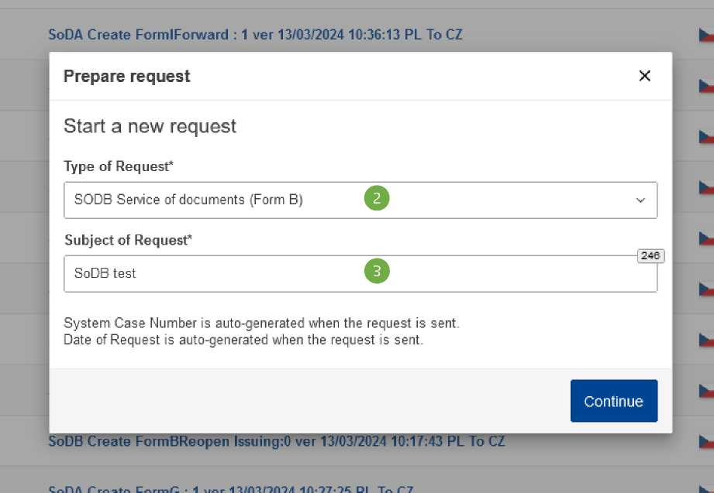
Abbildung 45: SoD - Auswahl des Anfragetyps und Eingabe des Anfragebetreffs

2 Es erscheint ein Pop-up-Fenster. Wählen Sie SODB aus der Dropdown-Liste Typ der Anforderung aus.
3 Füllen Sie den Betreff der Anfrage aus und klicken Sie auf Weiter. Wenn Sie abbrechen möchten, klicken Sie auf die Schaltfläche „x“in der oberen rechten Ecke des Popup-Fensters.
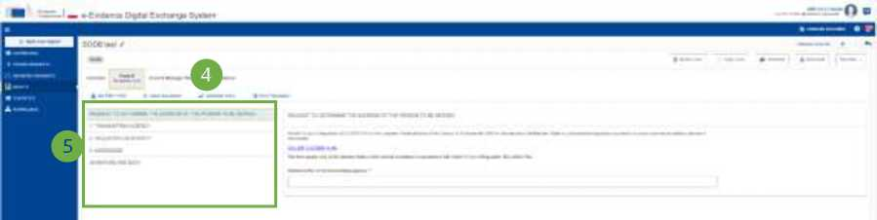
Abbildung 46: SoD Form B Abschnitte

4 Ein neuer Entwurf wird erstellt und mit ausgefülltem Formular B angezeigt.
Fassung: 2.0 | REFERENCE IMPLEMENTATION SoD&ToE Bedienungsanleitung | Datum 2024-11-06

5 Füllen Sie die Abschnitte 1-3 und Anfrage aus, um die Adresse der zuzustellenden Person sowie den Abschnitt Signatur und Datum des Formulars B mithilfe des Menüs Liste der Abschnitte zu bestimmen.
HINWEIS: Wenn der Benutzer mit einer Author-Rolle, der das SoD initiiert hat, keine zusätzlichen Rollen als Reviewer und/oder Absender hat, sollte der Author zusätzliche Benutzer mit den relevanten Rollen zuweisen, die für die Überprüfung und das Senden der Anfrage erforderlich sind, oder den Supervisor um das Hinzufügen dieser Benutzer bitten.
      - Auswahl der Vollzugsbehörde
Die nachstehenden Schritte gelten für Benutzer mit der Rolle „Autor“ und „Überprüfer“.
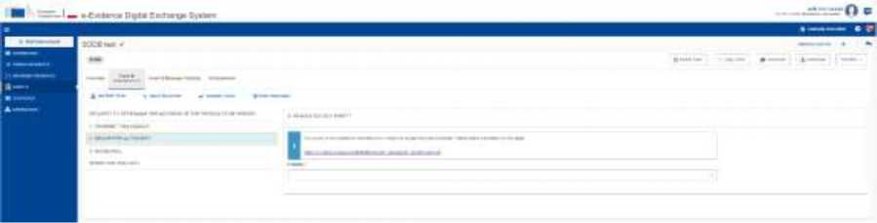
Abbildung 47: SoD Form B Abschnitt 2. ANGEFORDERTE BEHÖRDE

1 Wählen Sie Abschnitt 2. ANGEFORDERTE BEHÖRDE in der Liste der Abschnitte.
2 Wählen Sie Land aus der Liste aus.
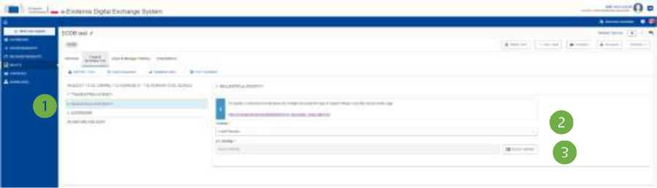
Abbildung 48: SoD-Formblatt B: Auswahl einer Vollstreckungsbehörde

- Klicken Sie auf die Schaltfläche "Autorität auswählen".
Abbildung 49: SoD-Formblatt B: Suche nach einer ersuchten Behörde (Geschäftsparameter)
- Um die richtige Behörde zu finden und auszuwählen, muss der Benutzer korrekte Geschäftsdaten gemäß den vom Vollstreckungsstaat geforderten Geschäftsregeln bereitstellen. Im obigen Beispiel sollte der Benutzer eine Postleitzahl eingeben und auf die Schaltfläche Suchen klicken.
Das Suchtool für Behörden wird eine Liste aller Vollstreckungsbehörden in dem ausgewählten Mitgliedstaat anzeigen, die über das richtige Instrument und die richtige Kompetenz verfügen, um diese Art von Gerichtsverfahren zu akzeptieren.
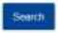

po«t*t-Code:
ISAAC* RS SUL 11
RECEMNQ AGENCIEt


Ich M' 11*1 Ich obMW
PtolM 11
Kein Suchresun
ZENTRALKÖRPER
Bergwerk ijnHr
KruiME sMn> rssiuptehtM USB nori Ich besitze
C2D1 KnjfME sMflll rjrstrplt* W Rrtfn
CZm Kra & lt; 5 * B lUtni zastipteaM Pr^ia ®>
Fassung: 2.0 | REFERENCE IMPLEMENTATION SoD&ToE Bedienungsanleitung | Datum 2024-11-06

Abbildung 50: SoD-Formblatt B: Suche nach einer ersuchten Behörde – Suchergebnisse
- Wählen Sie Autorität aus der Ergebnisliste aus, indem Sie auf eine Optionsschaltfläche klicken.
- Klicken Sie auf Auswählen.
      - Einleitung eines neuen Falls – SODX
Die nachstehenden Schritte gelten nur für Benutzer mit der Rolle „Autor“.
Um einen Prozess eines Ausnahmefalls zu beginnen, erstellen Sie einen neuen Fall.
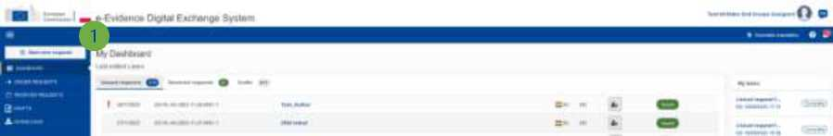
Abbildung 51: Erstellung neuer Rechtsfälle

1 Klicken Sie im linken Menü auf die Schaltfläche Neue Anfrage starten.
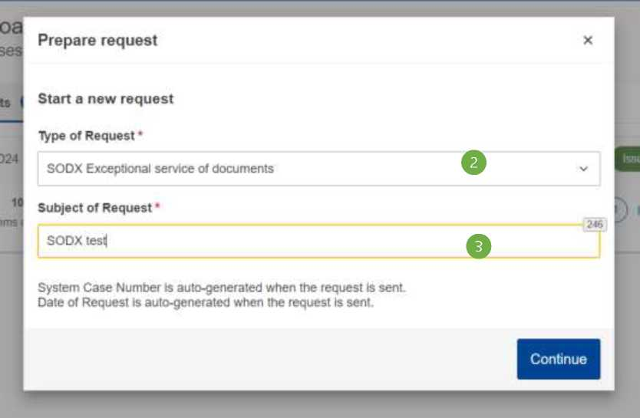
Abbildung 52: Neue SODX-Anfrage erstellen
- Es erscheint ein Pop-up-Fenster. Wählen Sie „SODX Außergewöhnliche Zustellung von Dokumenten“ aus der Dropdown-Liste Art der Anfrage aus.
- Füllen Sie den Betreff der Anfrage aus und klicken Sie auf Weiter. Wenn Sie abbrechen möchten, klicken Sie auf die Schaltfläche „x“in der oberen rechten Ecke des Popup-Fensters.
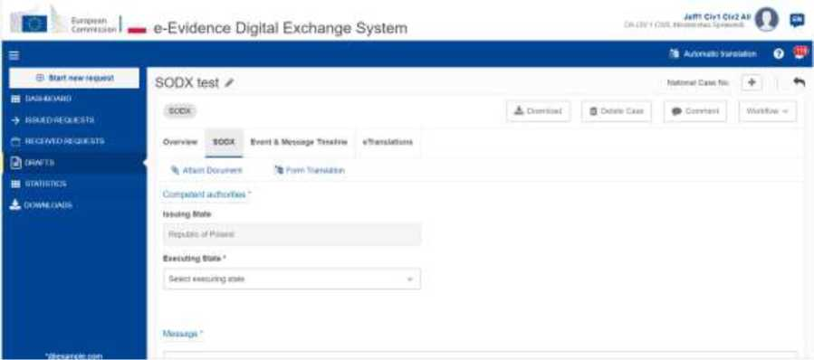
Abbildung 53: Entwurf des SODX-Antrags

Ein neuer Entwurf wird erstellt und mit SODX zur Fertigstellung angezeigt.
      - Auswahl der Vollzugsbehörde
Die nachstehenden Schritte gelten für Benutzer mit der Rolle „Autor“.
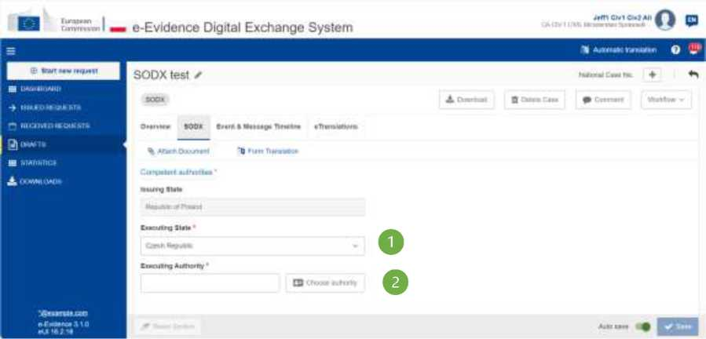
Abbildung 54: SODX-Auswahl des Vollstreckungsstaats

- Wählen Sie "Ausführender Status" aus der Liste aus.
- Klicken Sie auf die Schaltfläche "Autorität auswählen".
Für die Auswahl der Vollstreckungsbehörde in Ausnahmefällen werden auf dem Portal alle Behörden angezeigt, denen im gewählten Vollstreckungsstaat ein einschlägiges Instrument in der CDB (für das SODX-Instrument SD – Zustellung von Schriftstücken – relevant) zugewiesen wurde. Der Benutzer wählt die richtige Ausführungsbehörde aus der Liste aus (Filter können zur einfacheren Auswahl verwendet werden).
Zuständige Behörde des Suchfeinds
SUCHE KRITERIEN
Rama
SUCHERGEBNISSE

*2 KrantM
Praha
’AMupctatstvi Prara tt
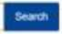
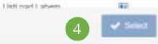
- Abbildung 55: SODX auf der Suche nach einer Vollstreckungsbehörde
- Wählen Sie Autorität aus der Ergebnisliste aus, indem Sie auf eine Optionsschaltfläche klicken.
- Klicken Sie auf Auswählen.

Nach Auswahl der Vollstreckungsbehörde:
5. Geben Sie eine Freitextnachricht ein (Pflichtfeld) und fügen Sie Dokumente bei (optional).
HINWEIS: SODX-Fall kann nur von einem Benutzer mit Absenderrolle gesendet werden. Wenn der Benutzer mit einer Autorrolle, der das SoD initiiert hat, keine zusätzliche Absenderrolle hat, sollte der Autor einen Absender zuweisen oder den Supervisor um das Hinzufügen des Absenders bitten.
Der SODX hat keinen Abschnitt SIGNATURE AND DATE. Ein Benutzer kann ein signiertes Dokument über die Schaltfläche "Dokument anhängen" in der Aktionsleiste anhängen (optional).
Der SODX kann nicht weitergeleitet oder zurückgezogen werden.

7.2.1.7. Behörde, die elektronische Kommunikation akzeptiert/nicht akzeptiert
Wenn die Mitgliedstaaten beginnen, die Referenzimplementierung zu nutzen, werden immer mehr Behörden vernetzt sein und in der Lage sein, elektronisch zu kommunizieren. Es wird jedoch Behörden im System geben, die nicht in der Lage sein werden, Anfragen/Nachrichten über die Referenzimplementierung zu senden und zu empfangen. Diese Behörden werden klar von denen unterschieden, die es können.
Diese Behörden sollten über den herkömmlichen Weg wie Einschreiben kontaktiert werden.
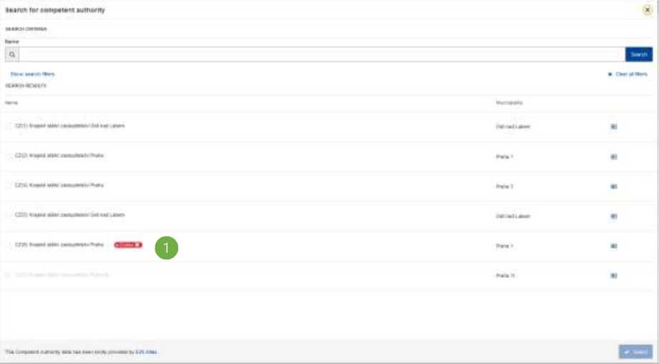
Abbildung 56: Eine visuelle Darstellung einer Behörde, die keine elektronische Kommunikation über die Referenzimplementierung empfangen kann

1 Eine visuelle Darstellung einer Behörde, die keine elektronische Kommunikation über die Referenzimplementierung empfangen kann.
      - Pflichtfelder
Alle Pflichtfelder müssen ausgefüllt werden, bevor der SoD elektronisch eingereicht werden kann. Diese Pflichtfelder werden durch eine Validierungsprüfung geprüft. Diese Validierung besteht aus einer Reihe syntaktischer und semantischer Validierungen der im Formular enthaltenen Daten. Es wird überprüft, ob alle erforderlichen (obligatorischen) Felder des Formulars A oder des Formulars B ausgefüllt wurden. Sie können die Validierung jederzeit manuell auslösen, während Sie ein Formular A oder Formular B bearbeiten.
So lösen Sie die Validierung aus:
Fassung: 2.0 | REFERENCE IMPLEMENTATION SoD&ToE Bedienungsanleitung | Datum 2024-11-06

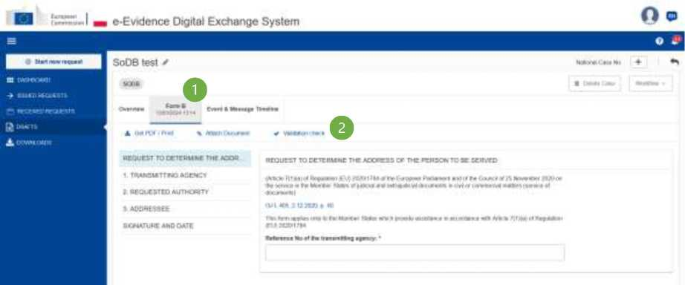
Abbildung 57: SoD-Formular B-Validierung

1 Zeigen Sie einen Fall an und wählen Sie die Registerkarte Formular A/Formular B aus.
2 Klicken Sie auf Validierungsprüfung.
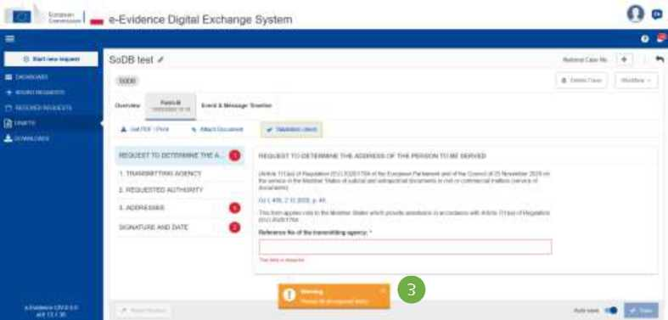
Abbildung 58: SoD Form B Pflichtfelder

3 Die Validierung wird durchgeführt und die Toast-Benachrichtigung mit Warnung oder Erfolg wird angezeigt. Bei Validierungsfehlern werden Felder und Abschnitte, die Fehler enthalten, rot hervorgehoben.
      - Einen Fall zum nächsten Schritt schieben
Die nachstehenden Schritte gelten für Benutzer mit der Rolle „Autor“.
Fassung: 2.0 | REFERENCE IMPLEMENTATION SoD&ToE Bedienungsanleitung | Datum 2024-11-06

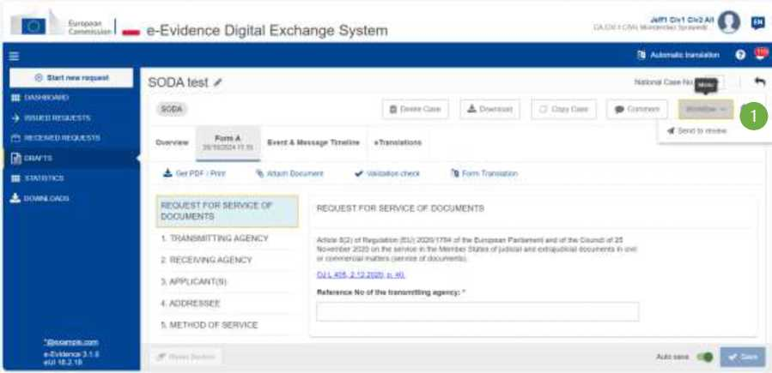
Abbildung 59: SoD Form A zur Überprüfung senden

1 Klicken Sie im bearbeiteten Fall auf Workflow > Zur Überprüfung senden:
- Eine Toast-Benachrichtigung (Erfolg) wird unten angezeigt.
- Ein neuer Zeitstempel: „Ready to review“ erscheint auf der Event &-Nachricht

Zeitleiste.
- Wenn ein Benutzer keine anderen Rollen außer Autor hat, wird die Workflow-Schaltfläche deaktiviert, da keine anderen Aktionen ausgeführt werden können.

7.2.1.10.Überprüfung
Der nächste Schritt im Arbeitsablauf eines Falls besteht darin, ihn zu überprüfen und als „Positively Reviewed“ zu kennzeichnen oder ihn zur Änderung zurückzusenden oder bei Bedarf vollständig abzulehnen. Eine Ausgabe des Formulars ist ebenfalls möglich.
Die nachstehenden Schritte gelten für Benutzer mit der Rolle „Überprüfer“.
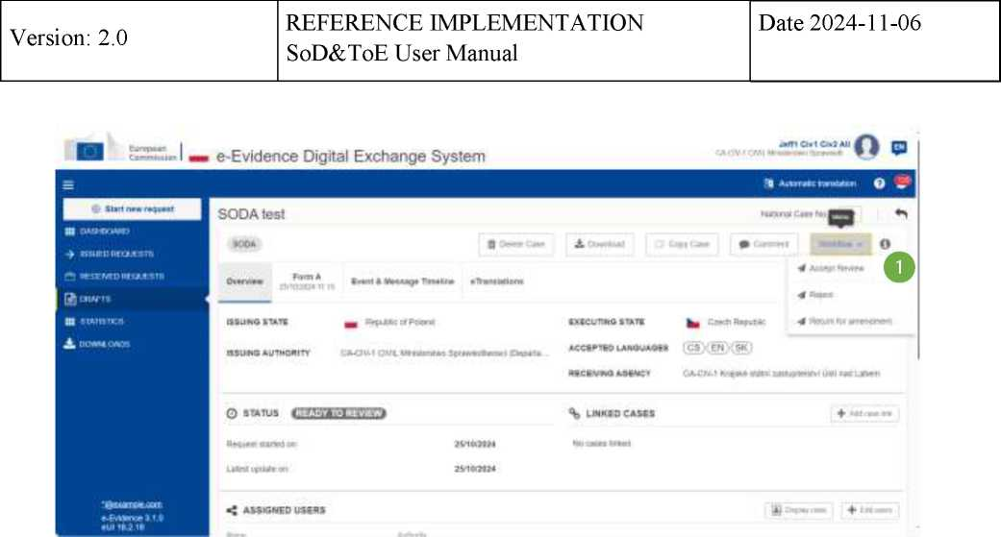
Abbildung 60: SoD-Formblatt A: Überprüfung akzeptieren

1 Klicken Sie in einem überprüften Fall auf Workflow > Überprüfung akzeptieren:
- Ein neuer Zeitstempel: „Positively Reviewed“ wird auf der Zeitleiste von Event & Message angezeigt.
- Wenn der Benutzer keine anderen Rollen außer Reviewer hat, wird die Workflow-Schaltfläche deaktiviert, da Sie keine anderen Aktionen ausführen müssen.
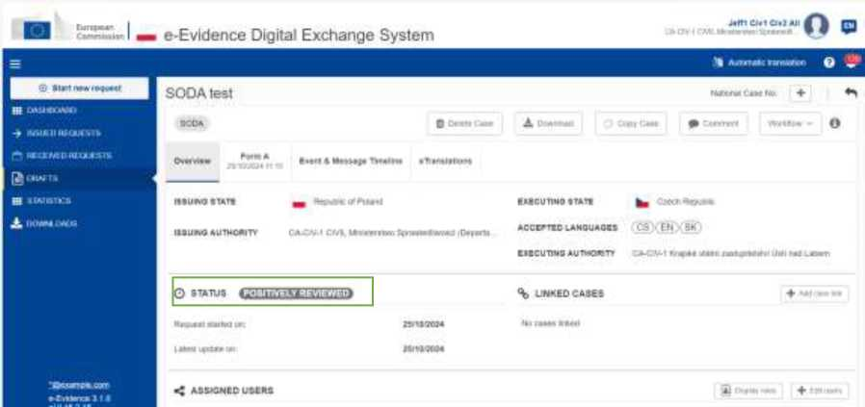
Abbildung 61: SoD-Formblatt A: Status „positiv überprüft“

Fassung: 2.0 | REFERENCE IMPLEMENTATION SoD&ToE Bedienungsanleitung | Datum 2024-11-06

Alternativ:
- Klicken Sie auf Workflow > Zur Änderung zurückgeben und geben Sie eine optionale Nachricht ein - der Fall geht zurück zu einem Entwurf, der von der Autorrolle bearbeitet werden kann. Der Autor muss Änderungen vornehmen und erneut auf Workflow > Zur Überprüfung senden klicken.
- Klicken Sie auf Workflow > Ablehnen – der Fall wird abgelehnt, und die Benutzer können keine Aktionen der Workflow-Schaltflächen mehr ausführen.
- Der Prüfer ist auch in der Lage, einen Fall zu bearbeiten.

7.2.1.11. Unterschriftsschritt
Im nächsten Schritt des Workflows muss ein Benutzer mit der Absenderrolle das signierte Dokument an das Formular anhängen. Bitte beachten Sie, dass zu diesem Zeitpunkt ein Benutzer, der die Absenderrolle hat, nicht in der Lage ist, den Fall zu bearbeiten.
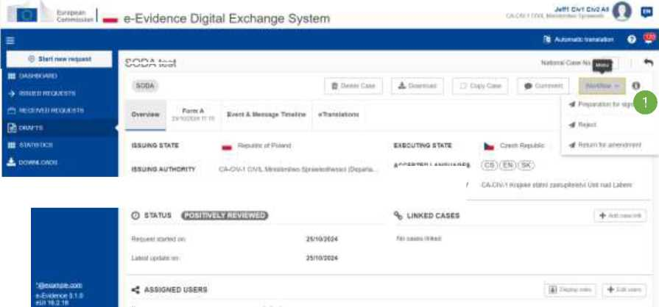
Die nachstehenden Schritte gelten für Benutzer mit der Rolle „Sender“.
SODA IM
MBSVYW* AUWC^IY
Abbildung 62: SoD Form A Vorbereitung zur Unterschrift
LAV1UA9U
® Klicken Sie in einem geprüften Fall auf Workflow > Vorbereitung für die Signatur:
- Klicken Sie auf Workflow > Zur Änderung zurückgeben - der Fall geht zurück zum Reviewer-Schritt, in dem das Formular vom Benutzer mit Reviewer-Rolle bearbeitet werden kann. Der Prüfer muss Änderungen vornehmen und erneut auf Workflow > Abschließen klicken.
- Klicken Sie auf Workflow > Ablehnen – der Fall wird abgelehnt, und die Benutzer können keine Aktionen der Workflow-Schaltflächen mehr ausführen.
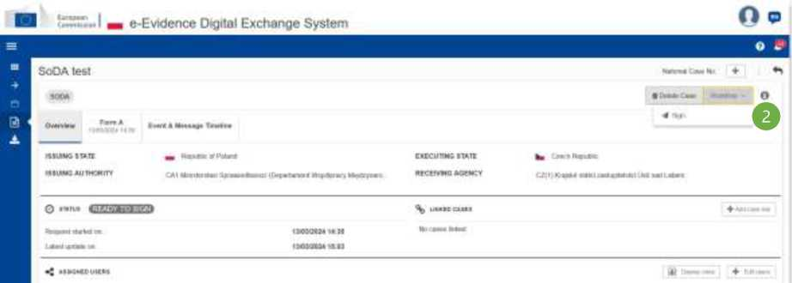
Abbildung 63: SoD-Formular A-Unterzeichnung

® Nachdem der Benutzer auf Workflow anmelden geklickt hat, 3 zeigt das RI-Portal ein Popup-Fenster an. In diesem Schritt hat der Benutzer die Möglichkeit zu wählen, ob er das Dokument im PAdES-Format signieren oder einen anderen Signaturtyp (Nicht-PAdES-Format) auswählen möchte.
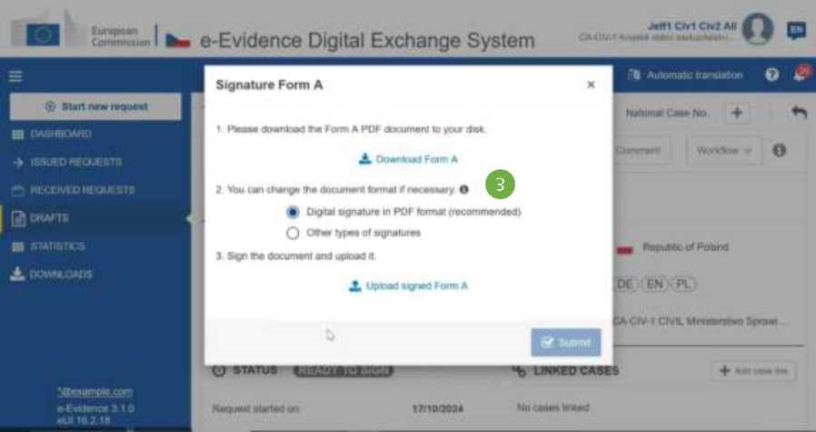
Abbildung 64: SoD Form A herunterladen

7.2.1.11.1. PDF herunterladen
Laden Sie PDF auf Ihren Computer herunter, indem Sie auf Formular A herunterladen klicken.
Optionsfeld „Digitale Signatur im PDF-Format (empfohlen)“ beibehalten – standardmäßig gekennzeichnet.
Öffnen Sie die PDF-Datei in der Adobe Acrobat Reader-Software.

Abbildung 65: SoD-Formular A in einem PDF-Formular öffnen
Abbildung 66: SoD-Formular A in einem PDF signieren: Registerkarte „Werkzeuge“
@ Klicken Sie auf Tools > Zertifikate.
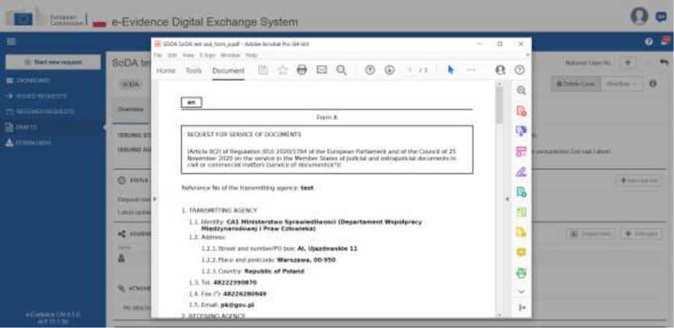
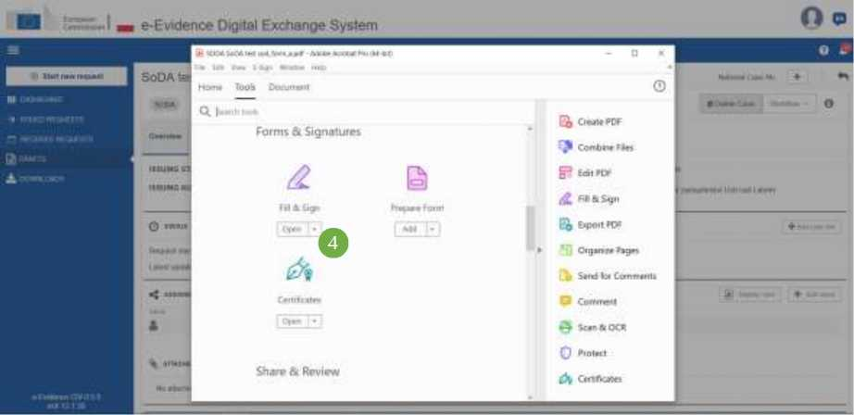

Abbildung 67: SoD-Formular A in einem PDF signieren: Symbol „Digitales Zeichen“
® Klicken Sie auf Digital Sign .
Abbildung 68: SoD-Formular A in einem PDF signieren: Anweisungen zur digitalen Signatur
@ Lesen Sie die Anweisungen und klicken Sie auf OK.
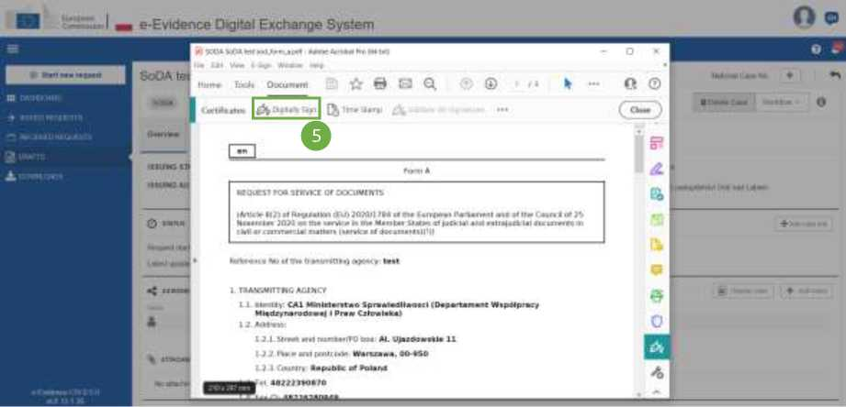
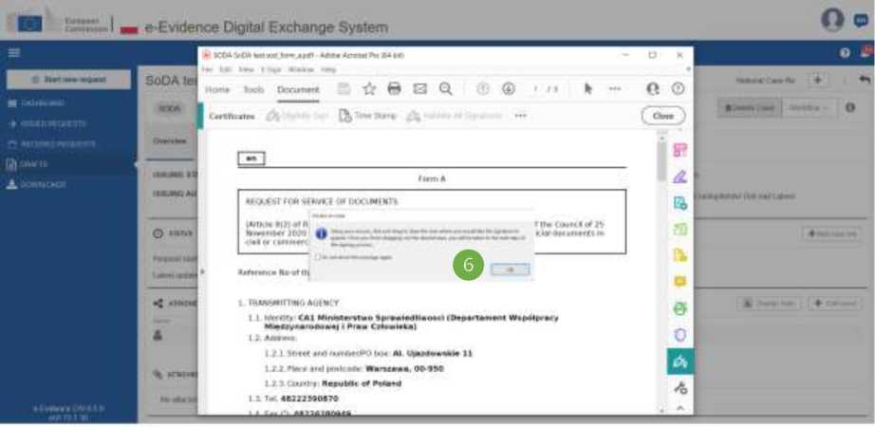

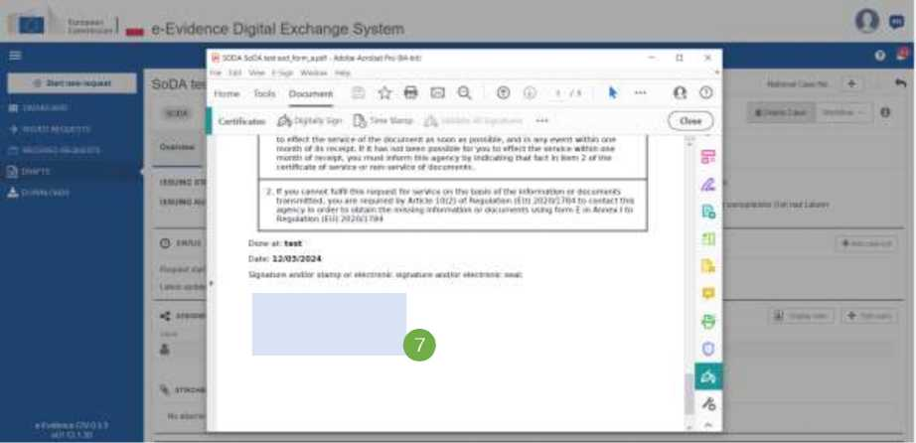
Abbildung 69: SoD-Formular A in einem PDF signieren: Auswahl des geeigneten Bereichs

® Klicken und ziehen Sie mit der Maus, um den Bereich zu zeichnen, in dem die Signatur angezeigt werden soll.
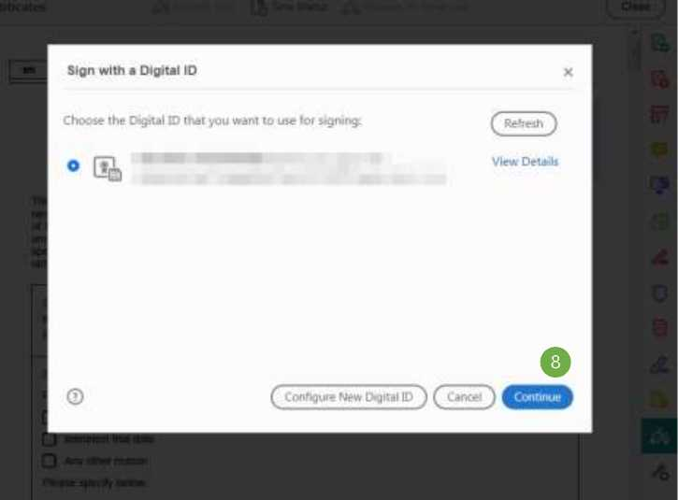
Abbildung 70: SoD-Formular A in einem PDF signieren: Digitale ID auswählen

® Es erscheint ein modales Fenster. Wählen Sie Digitale ID aus, die Sie zum Signieren verwenden möchten, und klicken Sie auf Weiter.
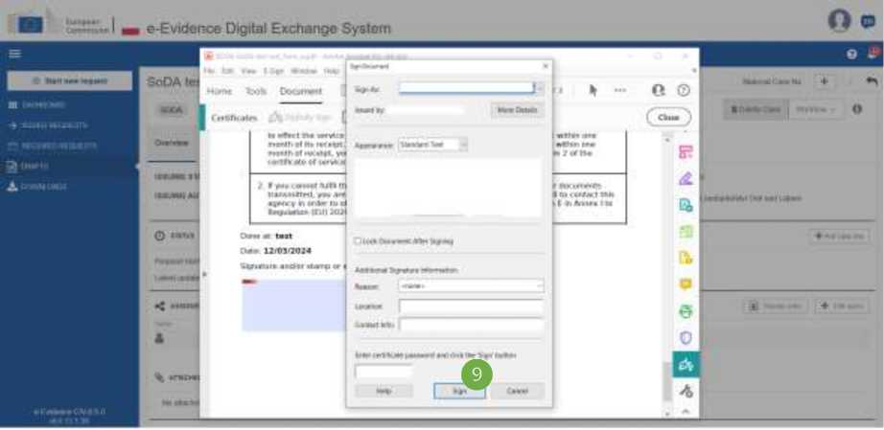
Abbildung 71: SoD-Formular A in einem PDF signieren: Auswählen der Schaltfläche „Sign“

® Es erscheint ein modales Fenster. Klicken Sie auf Sign.
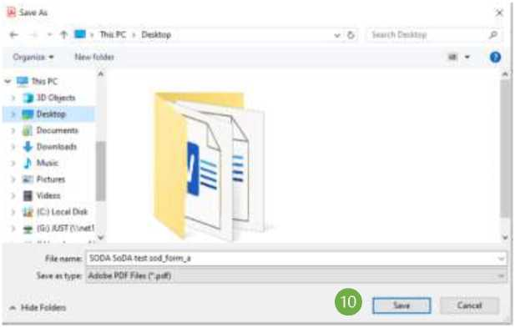
Abbildung 72: SoD-Formular A in einem PDF signieren: Auswählen eines Speicherorts zum Speichern des signierten Dokuments
Dokumente
@ Wählen Sie einen Speicherort aus, an dem das signierte Dokument gespeichert werden soll. Klicken Sie auf Speichern. Verwenden Sie Ihre eigene Authority Signing-Methode. Eine mögliche Methode wird unten skizziert.
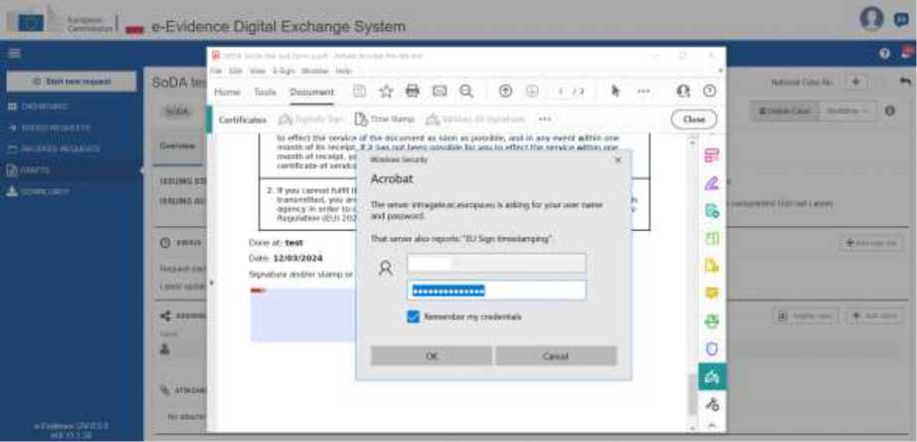
Abbildung 73: SoD-Formular A in einem PDF signieren: Eingabe Ihrer PIN-Nummer

11
Geben Sie Ihren Benutzernamen und Ihr Passwort ein und klicken Sie auf OK. Ein unterzeichnetes Dokument wird
generiert und gespeichert.
HINWEIS: Wenn die Option „Andere Arten von Signaturen“ ausgewählt ist, kann eine andere Art von Dokument hochgeladen werden (z. B.: jpg, jpeg, png). Das Dokument muss mit einer der folgenden Unterschriften versehen sein: digitale Signaturen oder Siegel, Stempel, handschriftliche Unterschriften.
7.2.1.11.2. Unterschriebenes Dokument hochladen
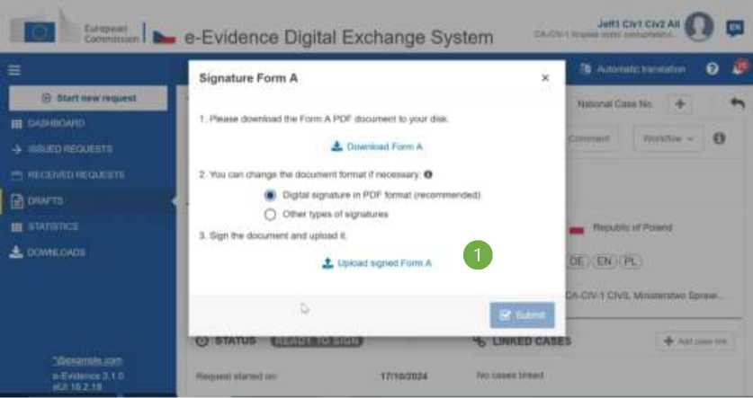
Abbildung 74: Hochladen des unterzeichneten SoD-Formulars A
Fassung: 2.0 | REFERENCE IMPLEMENTATION SoD&ToE Bedienungsanleitung | Datum 2024-11-06

1 Kehren Sie zur Referenzimplementierung zurück und klicken Sie auf Signiertes Formular A hochladen.
Thu PC • Destrop
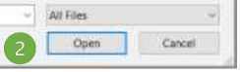
Dieser PC • SODA 5<OA-Sektenrasenfarm a
J 3D0t>jecb ■ Desktop
• Dokumente ♦ Dcmnioacb J Music f PkM*« ■ 'Zdeos
14 K) Beute CKk w (Gc) A/5T (\\net1 w- (Hi wotanma AS
CO) AV*t _{v}
Wir nennen: SODA ScOA-Testsod Jorm_a
Abbildung 75: Durchsuchen nach einer signierten PDF-Datei
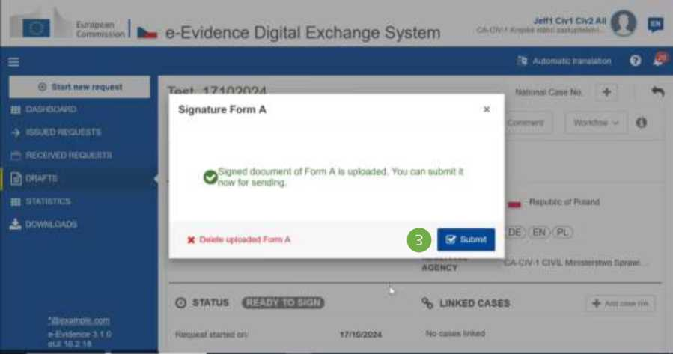
2 Suchen Sie nach Ihrer signierten PDF-Datei und klicken Sie auf Öffnen.
Abbildung 76: Einreichen des SoD-Formulars A

3 Wird die Signatur während des Uploads positiv verifiziert, erscheint eine Toast-Benachrichtigung (Erfolg). Klicken Sie auf Absenden.
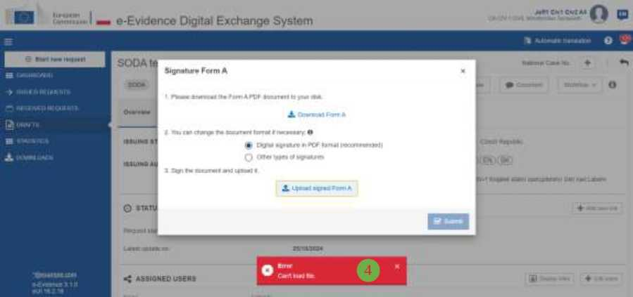
Abbildung 77: Fehlermeldung beim falschen PDF-Upload

- Wenn die Signatur nicht positiv verifiziert wurde oder eine falsche Datei für den Upload ausgewählt wurde, wird eine Fehlermeldung angezeigt. Vergewissern Sie sich, dass Sie sich beim richtigen Webbrowser angemeldet haben.
Anmerkungen: Der Status eines Falles ändert sich in „Unterzeichnet“.

Versandformular A:
Der letzte Schritt des internen Workflows besteht darin, den Fall an die ausgewählte Ausführungsbehörde zu senden.
Die nachstehenden Schritte gelten für Benutzer mit der Rolle „Sender“.
- Öffnen Sie einen Fall.
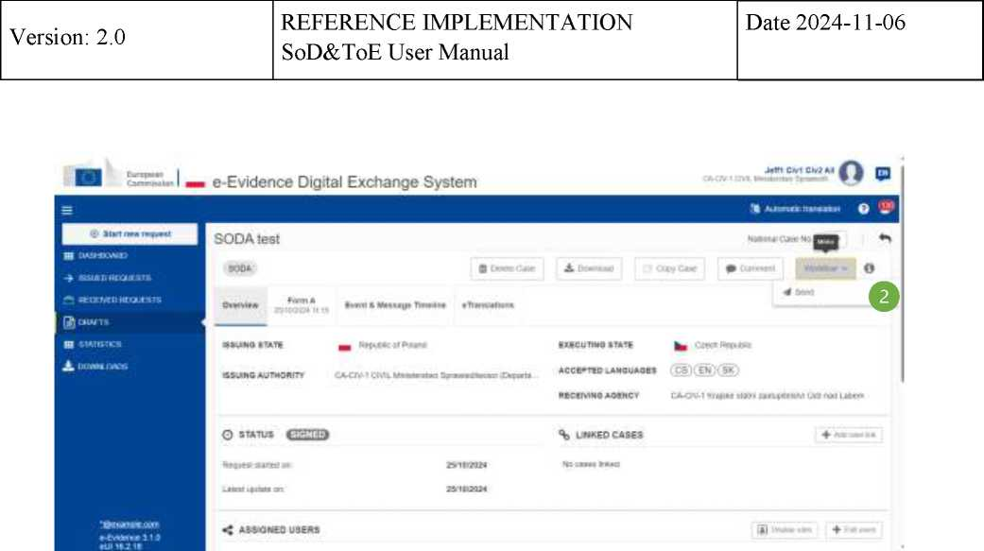
Abbildung 78: Senden von SoD-Formular A

- Klicken Sie auf Workflow > Senden
3 System sendet Formular A und eine Bestätigungsnachricht erscheint.
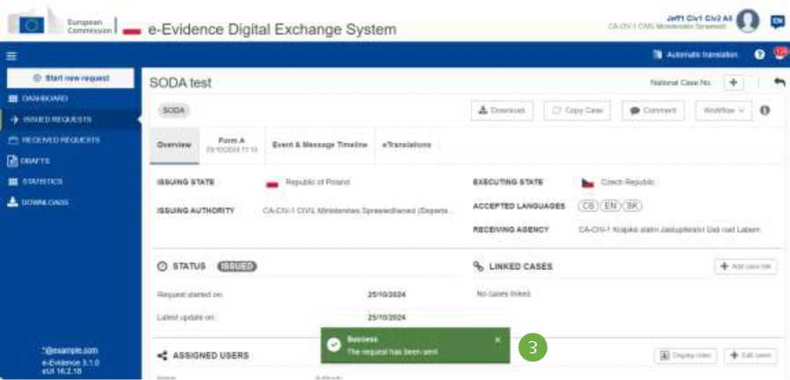
Abbildung 79: Senden von SoD-Formular A: Bestätigungsmeldung

Das System führt eine Validierungsprüfung durch. Wenn die Validierung erfolgreich durchgeführt wurde, wird der Fall gesendet und der Status in „Ausgestellt“ geändert.
Ausnahmen: Sendefehler– in diesem Fall kann ein Benutzer mit Absenderrolle eine Anfrage über eine Schaltfläche "Wiedersenden" auf der Zeitleiste erneut an die Vollstreckungsbehörde senden.
Nachdem Sie eine SODA-Anfrage an eine ausführende Behörde gesendet haben, bevor Sie eine Antwort erhalten, können Sie im Workflow-Menü einer ausgestellten Anfrage die folgenden Aktionen ausführen:
- Andere Informationen senden
- Fall schließen / Fall wieder öffnen
- Rücknahme
Nachdem Sie eine SODB-Anfrage an eine ausführende Behörde gesendet haben, bevor Sie eine Antwort erhalten, können Sie im Workflow-Menü einer ausgestellten Anfrage die folgenden Aktionen ausführen:
- Andere Informationen senden
- Fall schließen / Fall wieder öffnen
- Rücknahme
Bitte beachten Sie, dass sich der Inhalt des Workflow-Menüs je nach Status des SoDs ändert.
Workflow-Zustand: AUSGESTELLT (offen)

_{M} e-Evidence Digital Exchange System (digitales Austauschsystem für elektronische Beweismittel)
0 f
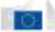
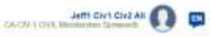

SODA-Test
Man
a—
IKICuTtMO tun
4 SUMO GENEHMIGUNGEN
o Status czd
% LINKS FÄLLE
nrwsto*
< AS44GWO USW5
Abbildung 80: Status des SODA-Workflows: AUSGESTELLT (offen)

Abbildung 81: Status des SODB-Workflows: AUSGESTELLT (offen)
Workflow-Zustand: GESCHLOSSEN
Abbildung 82: Status des SODA-Workflows: GESCHLOSSEN
Abbildung 83 Abbildung 84: Status des SODB-Workflows: GESCHLOSSEN
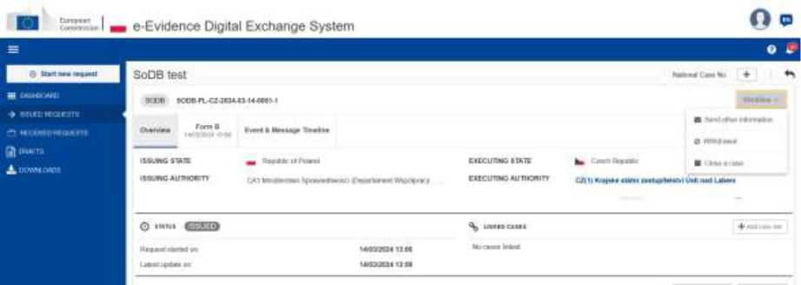
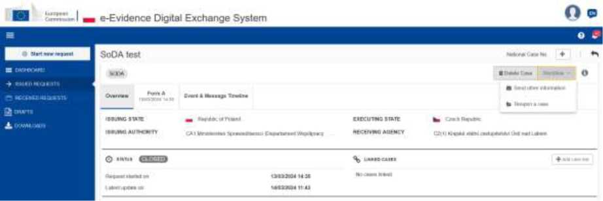
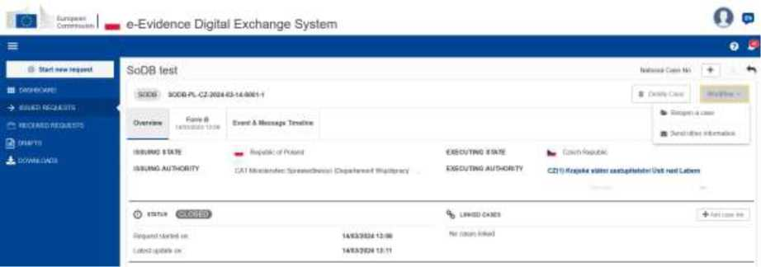

  - SODA zurückziehen
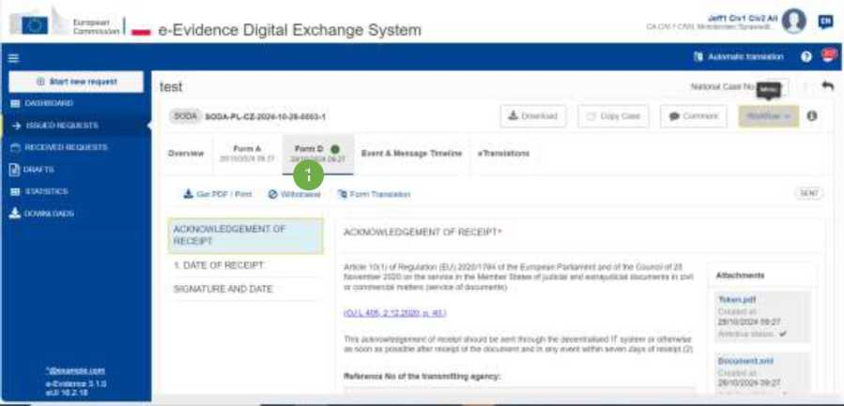
Abbildung 85: SODA zurückziehen

- Gehen Sie zur Registerkarte Formular D/Formular H. Klicken Sie in der Aktionsleiste auf Auszahlung
Anschließend zeigt die Anwendung SoD & ToE eine Entwurfsversion des Auszahlungsformulars und eine Bestätigungsnachricht an.
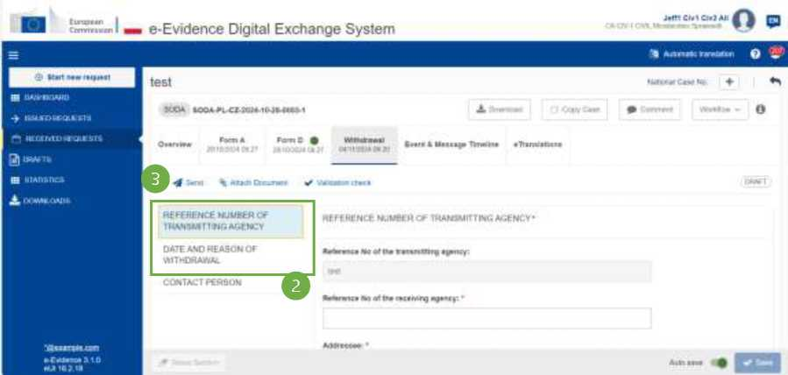
Abbildung 86: Schritte zur Rücknahme des SODA-Falls

- Füllen Sie alle Pflichtfelder der Abschnitte „Referenznummer der Übermittlungsstelle“, „Datum und Grund des Widerrufs“ und „Kontaktperson“ des Widerrufsformulars über das Menü „Liste der Abschnitte“ aus.
Fassung: 2.0 | REFERENCE IMPLEMENTATION SoD&ToE Bedienungsanleitung | Datum 2024-11-06

- Klicken Sie auf Senden, um das Auszahlungsformular an die Vollstreckungsbehörde zu senden.
- Das System zeigt ein Popup-Fenster an. Klicken Sie auf Ja, um zu bestätigen, dass Sie ein Auszahlungsformular senden möchten.
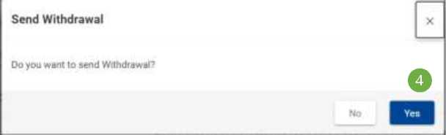
Abbildung 87 SODA: Abhebungsbestätigung senden

Der Status des Falles wird in RÜCKNAHME geändert.
  - SODB zurückziehen
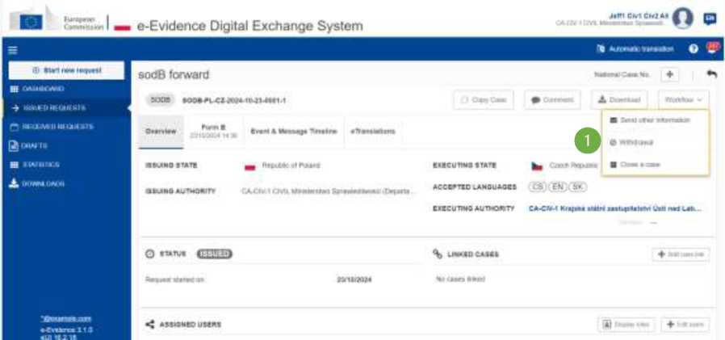
Abbildung 88: SODB zurückziehen

1 Klicken Sie auf Workflow > Auszahlung
Dann zeigt das RI-Portal eine Entwurfsversion des Auszahlungsformulars und eine Bestätigungsnachricht an.

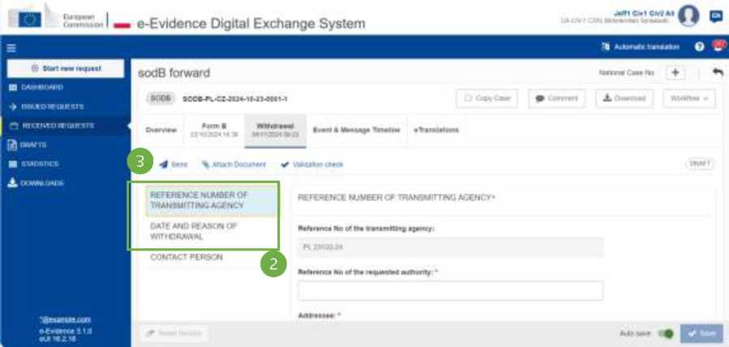
Abbildung 89: Schritte zum Zurückziehen des SODB-Falls

- Füllen Sie alle Pflichtfelder der Abschnitte „Referenznummer der Übermittlungsstelle“, „Datum und Grund des Widerrufs“ und „Kontaktperson“ des Widerrufsformulars über das Menü „Liste der Abschnitte“ aus.
- Klicken Sie auf Senden, um das Auszahlungsformular an die Vollstreckungsbehörde zu senden.
- Das System zeigt ein Popup-Fenster an. Klicken Sie auf Ja, um zu bestätigen, dass Sie das Auszahlungsformular senden möchten.
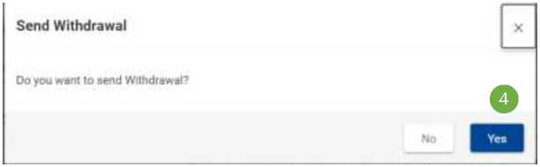
Abbildung 90: SODB: Abhebungsbestätigung senden

Der Status des Falles wird in RÜCKNAHME geändert.
  - SoD ausführen
    - Empfangsbestätigung SODA
Wenn die ausführende Behörde eine SODA-Anfrage erhält, sendet das System automatisch das teilweise ausgefüllte Formular D.
Die Übermittlung der manuellen (vollständig ausgefüllten) Eingangsbestätigung (Formblatt D) an den ausstellenden Staat erfolgt in zwei (2) Schritten:

Schritt 1. Formular D erstellen:
1 Sehen Sie sich die eingehende Anfrage an.

I ih. e-Evidence Digital Exchange System
Abbildung 91: SoD-Formular D erstellen: Empfangsbestätigung
2 Klicken Sie auf Workflow > Formular D erstellen.
Abbildung 92: SoD Form D Entwurfsversion angezeigt
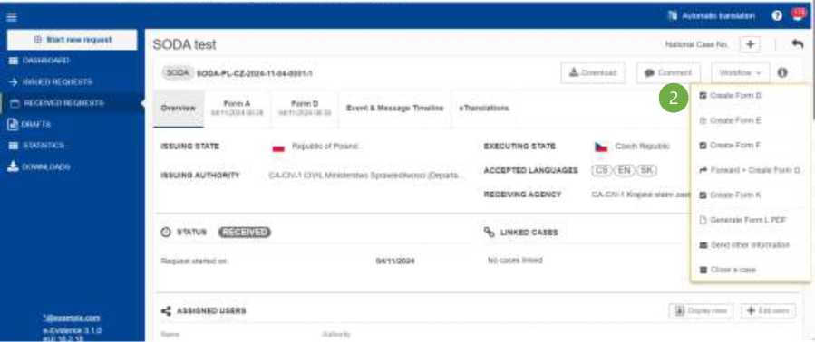
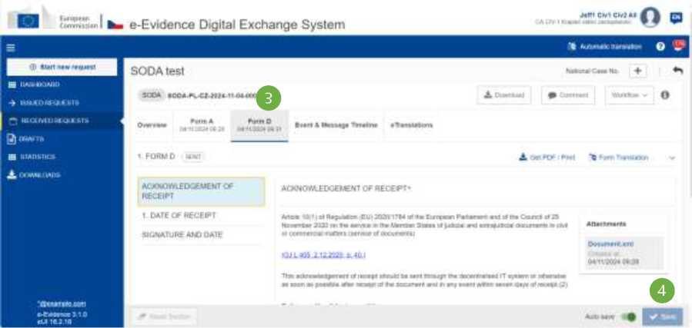

3 Die Entwurfsversion des Formulars D wird erstellt und angezeigt.

4 Denken Sie beim Ausfüllen von Daten in Formular-D-Abschnitten daran, Ihre Daten zu speichern.
Versandformular D:
Abbildung 93: SoD-Formblatt D: Empfangsbestätigung – Schaltfläche „Senden“
1 Klicken Sie auf die Schaltfläche Senden in der Aktionsleiste, um das Formular D an die ausstellende Behörde zu senden.
Abbildung 94: Senden des SoD-Formulars D
2 Klicken Sie auf Dokument hochladen.
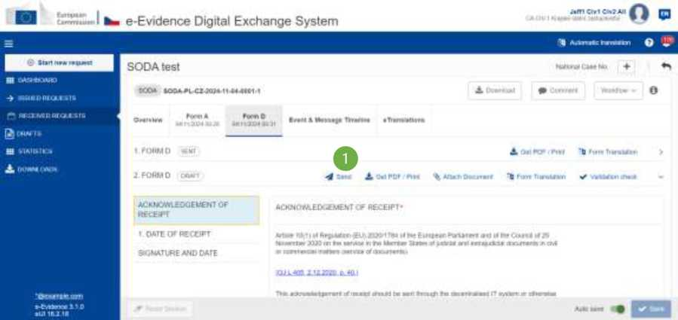
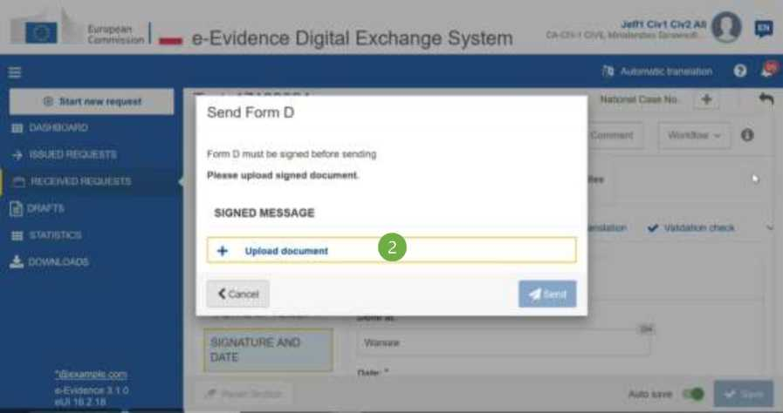

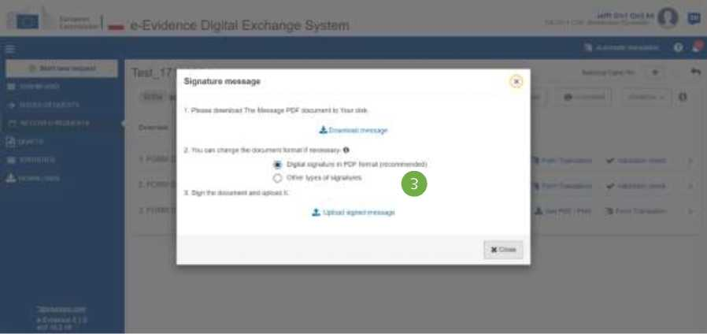
Abbildung 95: Unterschrift SoD Form D

® Laden Sie das Dokument herunter, unterzeichnen Sie es und laden Sie es hoch, wie in Kapitel 7.2.1.9„Zeichen“ beschrieben.
HINWEIS: Wenn die Option „Andere Arten von Signaturen“ ausgewählt ist, kann eine andere Art von Dokument hochgeladen werden (z. B.: jpg, jpeg, png). Das Dokument muss mit einer der folgenden Unterschriften versehen sein: digitale Signaturen oder Siegel, Stempel, handschriftliche Unterschriften.
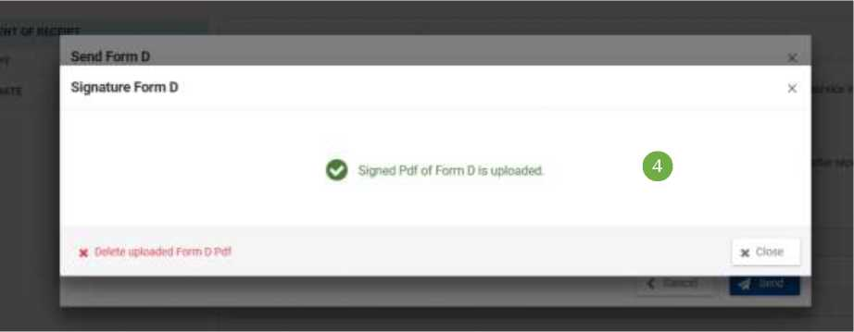
Abbildung 96: Signiertes SoD-Formular D hochgeladen

Das unterschriebene Formular D wird hochgeladen.
Fassung: 2.0 | REFERENCE IMPLEMENTATION SoD&ToE Bedienungsanleitung | Datum 2024-11-06

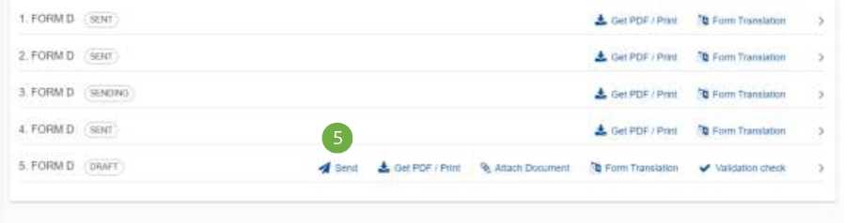
Abbildung 97: SoD-Formblatt D: Send

(D Klicken Sie auf die Schaltfläche Senden)
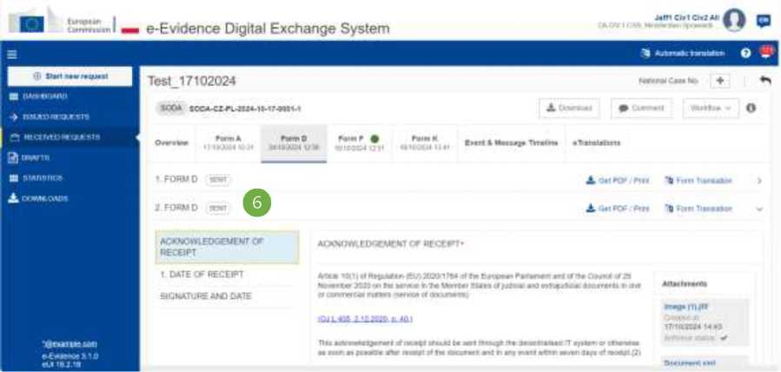
Abbildung 98: SoD-Formblatt D: Fall gesendet

Der gesendete Status wird auf einer Formular-Registerkarte und auf der Registerkarte Ereignis &-Nachrichten-Zeitleiste angezeigt.
    - Empfangsbestätigung SODB
Für SODB (Request to determine the address of the person to be served) gibt es kein spezielles Formular für die Empfangsbestätigung.
Um zu überprüfen, ob die Anfrage bei der Vollstreckungsbehörde eingegangen ist, muss der Benutzer bei der ausstellenden Behörde zwei Schritte ausführen:
- Wechseln Sie in der Anforderung zur Registerkarte Ereignis &-Nachrichten-Timeline.
- Klicken Sie auf „Zustellung von Dokumenten (SODB)“. Formulardetails mit Informationen über die Quittung werden angezeigt.
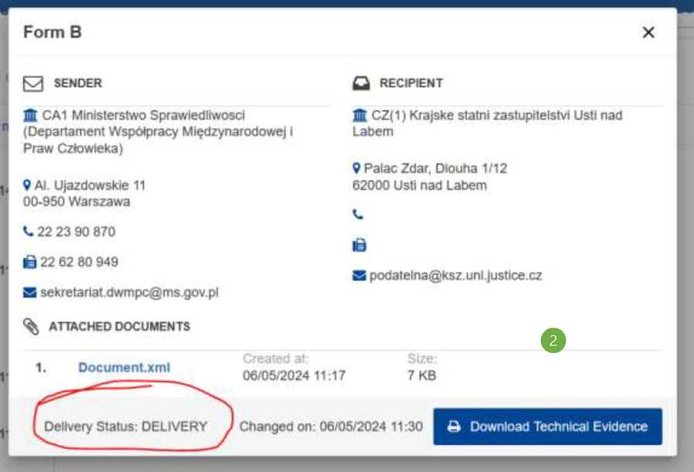
Abbildung 99: SoD Form B - Lieferstatus prüfen

    - Entscheidung treffen
      - SODA – Formblatt F
Die Rückgabe von SODA bezieht sich auf Situationen gemäß Artikel 10 Absatz 3 der Verordnung (EU)

2020/1784 des Europäischen Parlaments und des Rates [AD1]:
„Falls das Zustellungsersuchen offensichtlich nicht in den Anwendungsbereich dieser Verordnung fällt oder die Nichteinhaltung der vorgeschriebenen Formvorschriften die Zustellung unmöglich macht, sind das Ersuchen und die übermittelten Unterlagen der Übermittlungsstelle unverzüglich nach Eingang zusammen mit einer Rücksendemitteilung unter Verwendung des Formblatts F in Anhang I zurückzusenden.“
Abbildung 100: SODA: Formular F erstellen

1 Klicken Sie auf Workflow > Formular F erstellen.
Abbildung 101: SODA: Formblatt F Entwurfsfassung
- Formular F Entwurfsversion wird erstellt und angezeigt.
- Denken Sie beim Ausfüllen von Daten in Formular F-Abschnitten daran, Ihre Daten zu speichern.
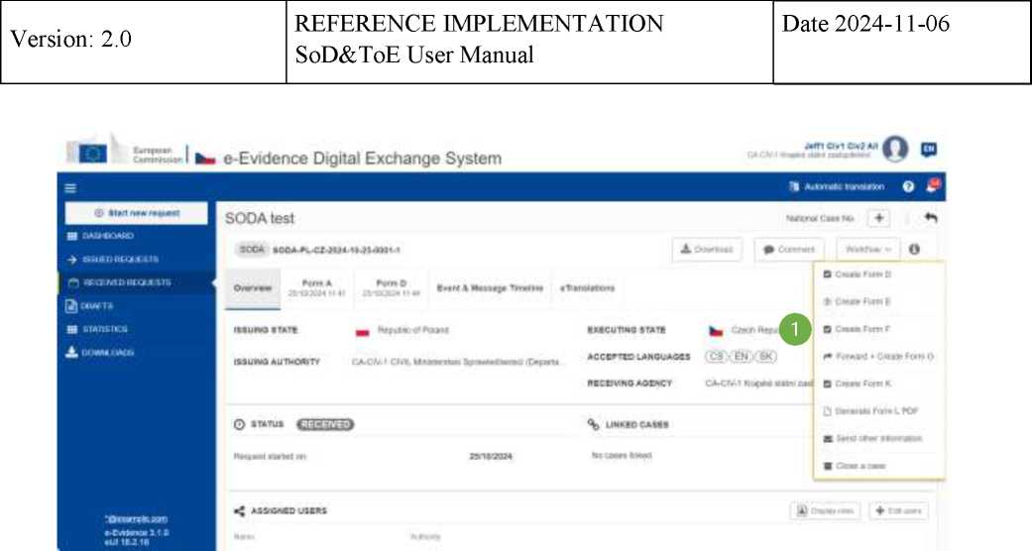
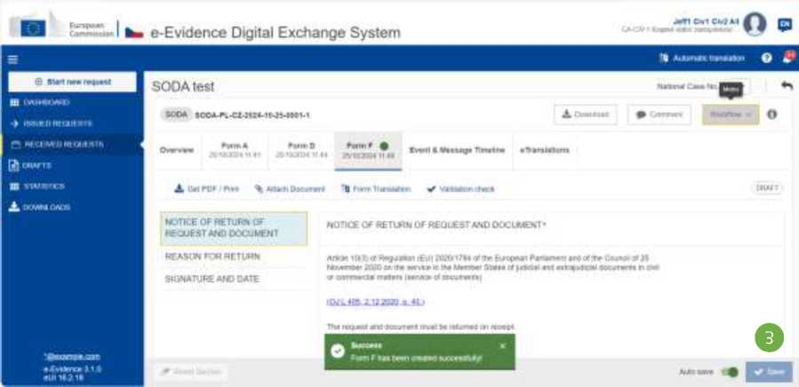

Übermittlungsformular F:
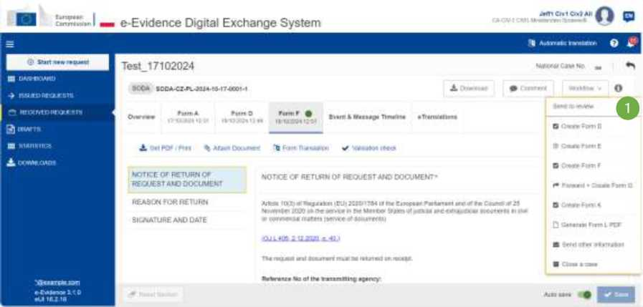
Abbildung 102: SoD-Formblatt F: Zur Überprüfungsoption senden

1 Klicken Sie im Workflow auf "Zur Überprüfung senden".
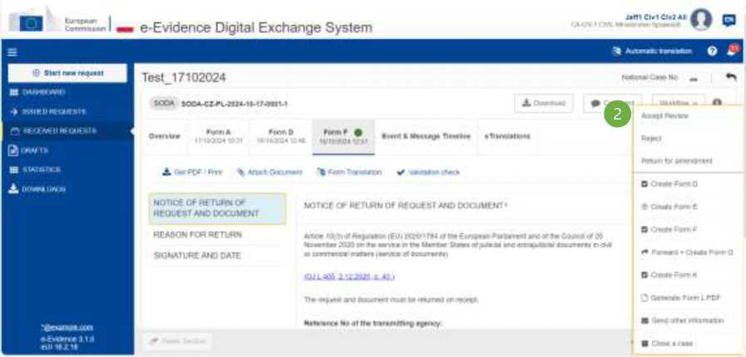
Abbildung 103: SoD-Formblatt F: Überprüfungsoption akzeptieren

2 Der Benutzer mit der Rolle "Überprüfer" sollte die Option "Überprüfung akzeptieren" auswählen, um sie in den nächsten Schritt zu verschieben (Ablehnung und Rückgabe zur Änderung sind ebenfalls die verfügbaren Optionen). Der Zugeordnete kann den Fall auch bearbeiten.
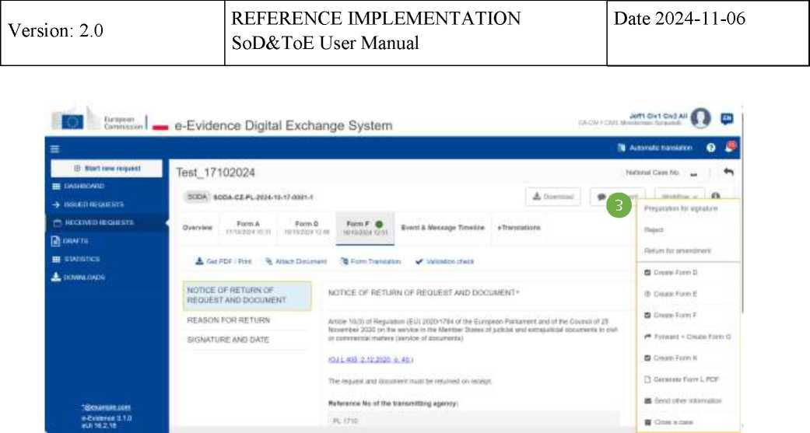
Abbildung 104: SoD-Formblatt F: Vorbereitung zur Unterschrift

3 Der Benutzer mit Absenderrolle sollte Vorbereitung für die Signatur auswählen, um das signierte Dokument zu signieren und hochzuladen (andere verfügbare Optionen sind: Ablehnen und zur Änderung zurücksenden). Der Absender kann den Fall nicht bearbeiten.
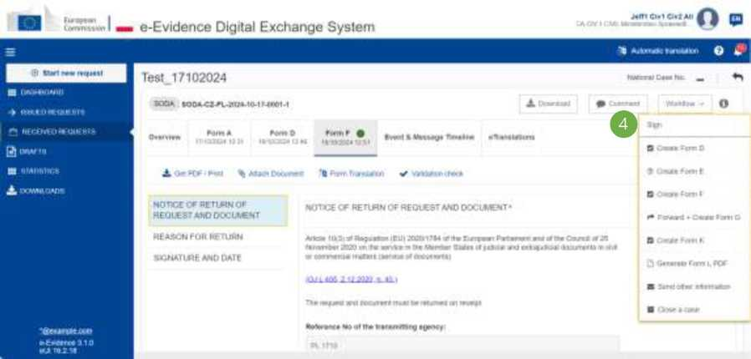
Abbildung 105: SoD-Formular F unterzeichnen

4 Der Benutzer mit Absenderrolle sollte Sign wählen.
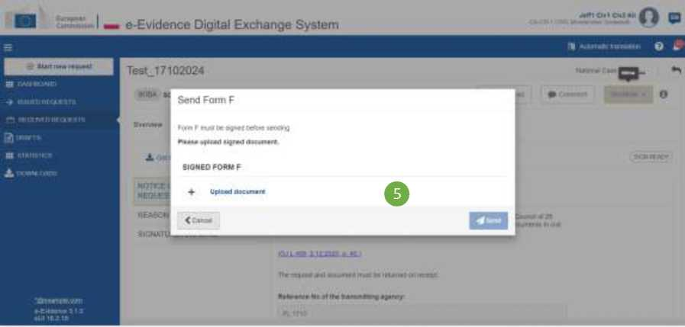
Abbildung 106: SoD-Formblatt F: Dokument hochladen

5 Klicken Sie auf Dokument hochladen.
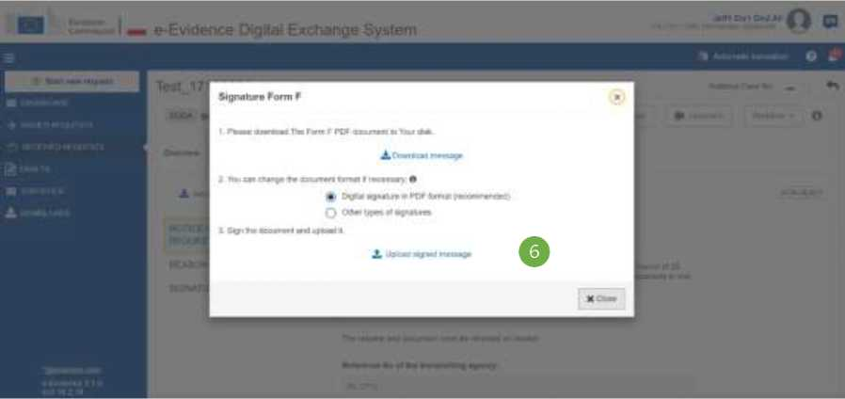
Abbildung 107: Unterschrift SoD Form F

6 Laden Sie das Dokument herunter, unterzeichnen Sie es und laden Sie es hoch, wie in Kapitel 7.2.1.9„Zeichen“ beschrieben.
HINWEIS: Wenn die Option „Andere Arten von Signaturen“ ausgewählt ist, kann eine andere Art von Dokument hochgeladen werden (z. B.: jpg, jpeg, png). Das Dokument muss mit einer der folgenden Unterschriften versehen sein: digitale Signaturen oder Siegel, Stempel, handschriftliche Unterschriften.
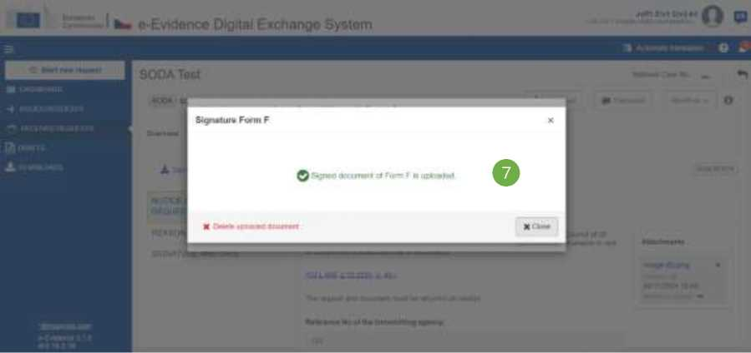
Abbildung 108: SoD-Formular F-Bestätigungs-Popup

7 Schließen Sie das Bestätigungs-Popup.
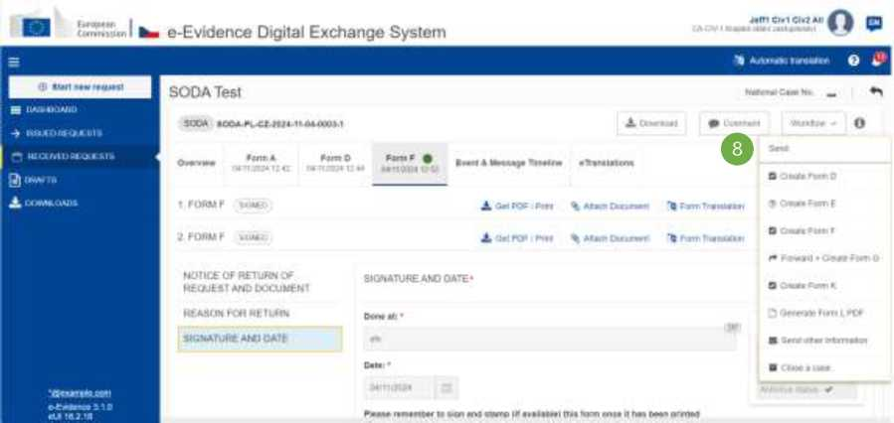
8 Senden Sie das Formular mithilfe der Schaltfläche Senden aus einer Workflow-Dropdownliste.

      - SODA – Formblatt K
Die Vollstreckungsbehörde übermittelt der ausstellenden Behörde das Formular K, um das Ergebnis der Bearbeitung des SODA-Rechtsfalls mitzuteilen. Folgende Ergebnisse sind möglich:
- die Zustellung von Schriftstücken erfolgreich abgeschlossen wurde;
- oder es war nicht möglich, die Zustellung innerhalb eines Monats nach Erhalt vorzunehmen;
- oder das Dokument vom Empfänger abgelehnt wurde;
- oder es muss ein Grund für die Nichtzustellung des Schriftstücks angegeben werden.
Um Formular K zu erstellen, sollte ein zugewiesener Benutzer:

1 Klicken Sie auf Workflow > Formular K erstellen.
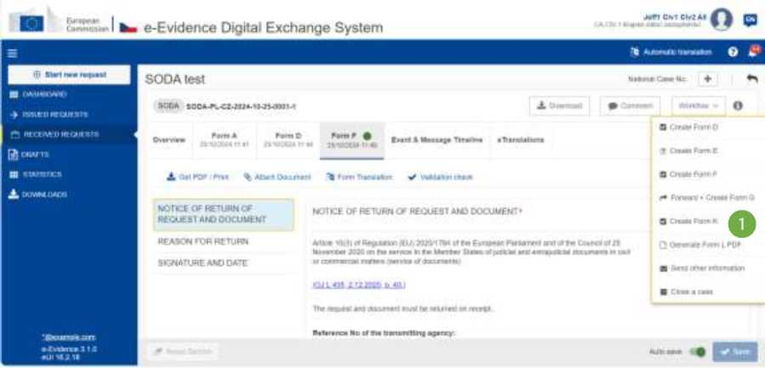
Abbildung 109: SODA: Dropdown-Liste Workflow – Formular K erstellen

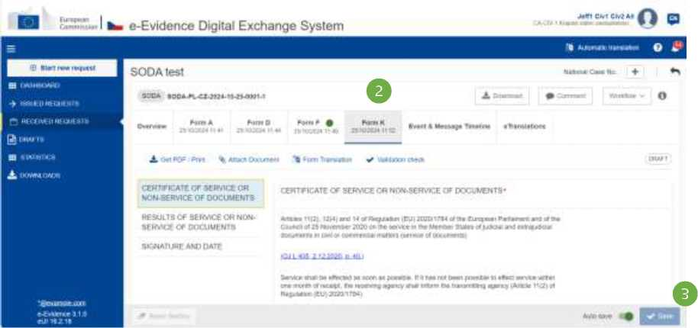
Abbildung 110: SODA: Formblatt K Entwurfsfassung

2 Formular K Entwurfsversion wird erstellt und angezeigt.
3Während Sie Daten in Formular K-Abschnitten ausfüllen, denken Sie daran, Ihre Daten zu speichern.
Formular K absenden:
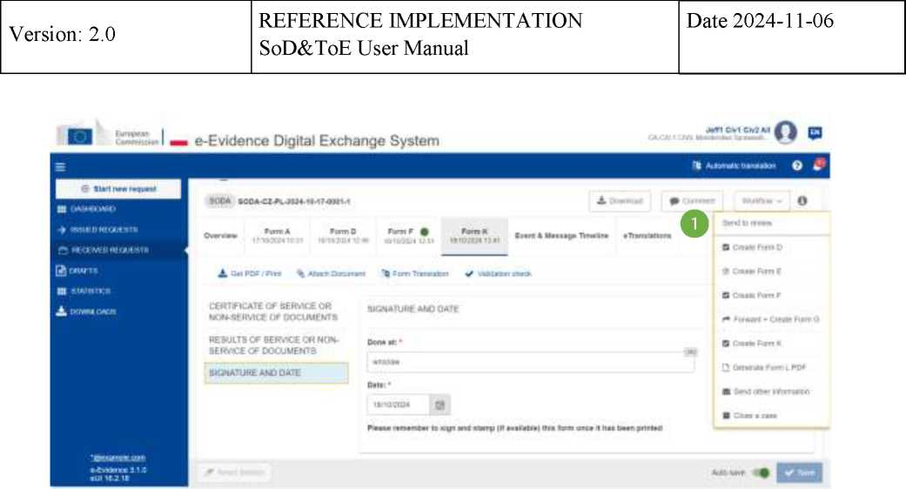
Abbildung 111: SoD Form K: Zur Überprüfung senden

1 Klicken Sie im Workflow auf "Zur Überprüfung senden".
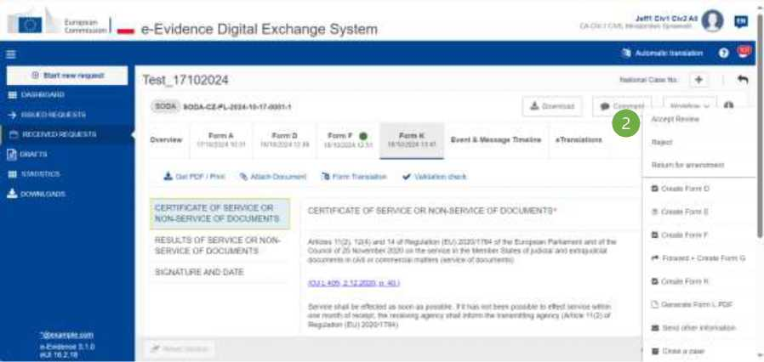
Abbildung 112: SoD Form K: Bewertung akzeptieren

2 Der Benutzer mit der Rolle "Überprüfer" sollte die Option "Überprüfung akzeptieren" auswählen, um sie in den nächsten Schritt zu verschieben (Ablehnung und Rückgabe zur Änderung sind ebenfalls die verfügbaren Optionen). Der Zugeordnete kann den Fall auch bearbeiten.
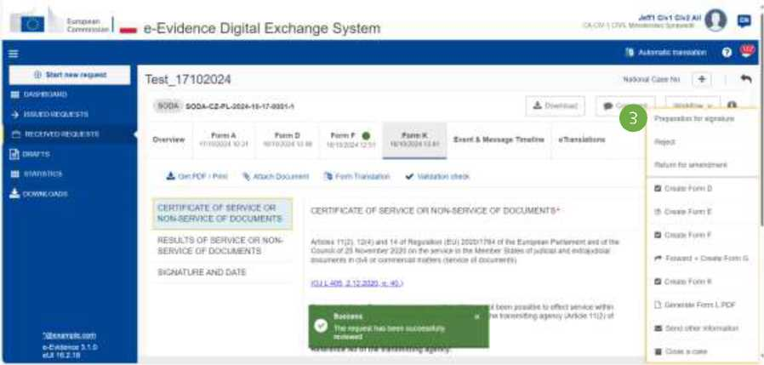
Abbildung 113: SoD Form K: Vorbereitung zur Unterschrift

3 Der Benutzer mit Absenderrolle sollte Vorbereitung für die Signatur auswählen, um das signierte Dokument zu signieren und hochzuladen (andere verfügbare Optionen sind: Ablehnen und zur Änderung zurücksenden). Der Absender kann den Fall nicht bearbeiten.
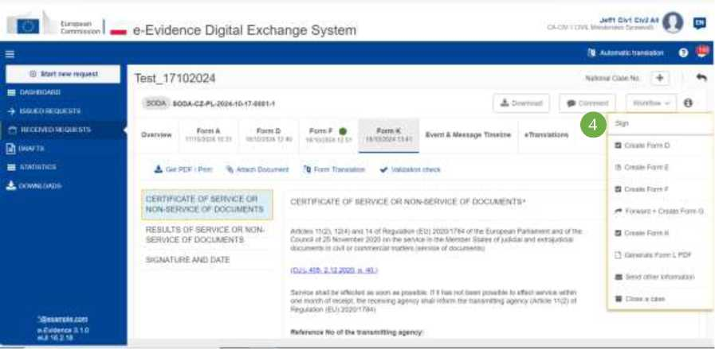
Abbildung 114: SoD-Formular K unterzeichnen

4 Der Benutzer mit Absenderrolle sollte Sign wählen.
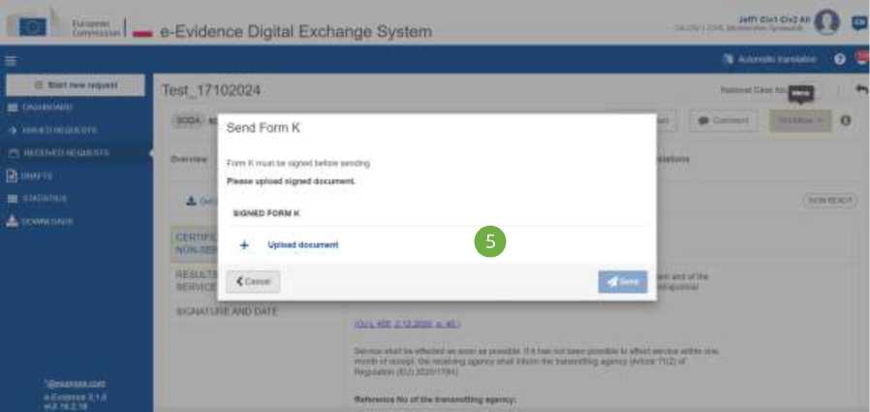
Abbildung 115: SoD Form K: Dokument hochladen

5 Klicken Sie auf Dokument hochladen.
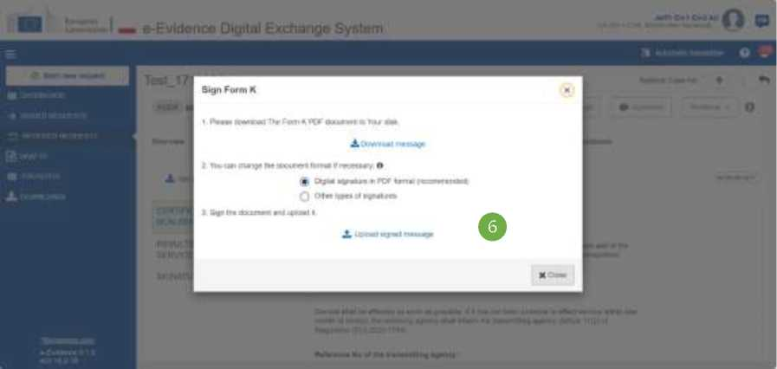
Abbildung 116: SoD Form K Dokument mit Unterschrift

6 Laden Sie das Dokument herunter, unterzeichnen Sie es und laden Sie es hoch, wie in Kapitel 7.2.1.9„Zeichen“ beschrieben.
HINWEIS: Wenn die Option „Andere Arten von Signaturen“ ausgewählt ist, kann eine andere Art von Dokument hochgeladen werden (z. B.: jpg, jpeg, png). Das Dokument muss mit einer der folgenden Unterschriften versehen sein: digitale Signaturen oder Siegel, Stempel, handschriftliche Unterschriften.
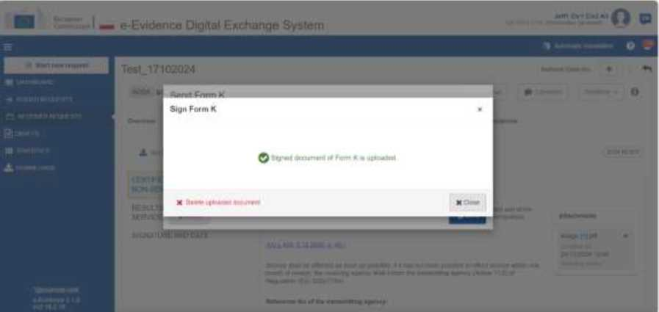
Abbildung 117: SoD Form K: Popup-Fenster zur Bestätigung des Dokumentuploads

7 Schließen Sie das Bestätigungs-Popup.
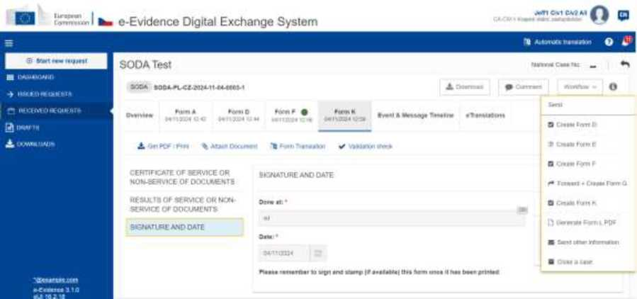
Abbildung 118: SoD Form K: schicken

8 Senden Sie das Formular mithilfe der Schaltfläche Senden aus einer Workflow-Dropdownliste.
      - SODB – Formblatt C
Um die Adresse der Person anzugeben, die als Antwort auf das SoD-Formular B zugestellt werden soll, sollte ein zugewiesener Benutzer:
Abbildung 119: SODB: Dropdown-Liste Workflow – Formular C erstellen

Klicken Sie auf Workflow > Formular C erstellen.
Abbildung 120: SODB: Formblatt C Entwurfsfassung
- Formular C Entwurfsversion wird erstellt und angezeigt.
- Denken Sie beim Ausfüllen von Daten in Formular C-Abschnitten daran, Ihre Daten zu speichern.
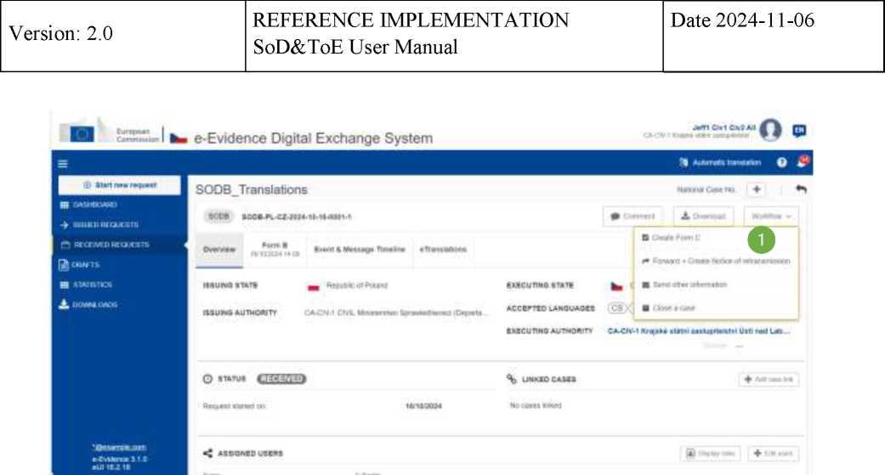
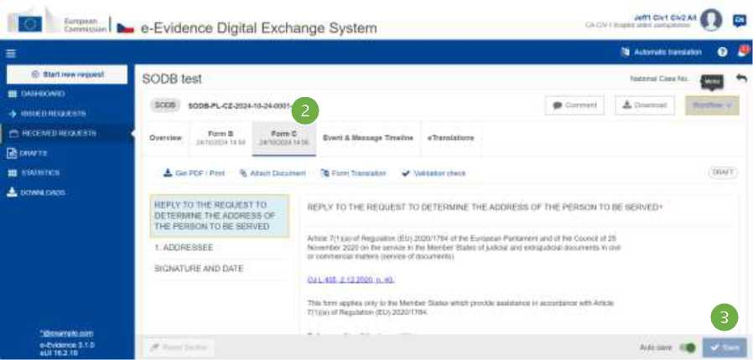

Formular C absenden:

Abbildung 121: SoD-Formblatt C: Zur Überprüfung senden
1 Klicken Sie im Workflow auf "Zur Überprüfung senden".
1 ANSCHRIFT
UNTERZEICHNUNG UND DATUM
!« SIAHSIKZS
i HERUNTERLADEN
H I e-Evidence Digital (elektronische Beweismittel)
ANTWORT AUF DEN ANTRAG AUF BESTIMMUNG DER ANSCHRIFT DER ZU BIETENDEN PERSON
Abbildung 122: SoD-Formblatt C: Bewertung akzeptieren
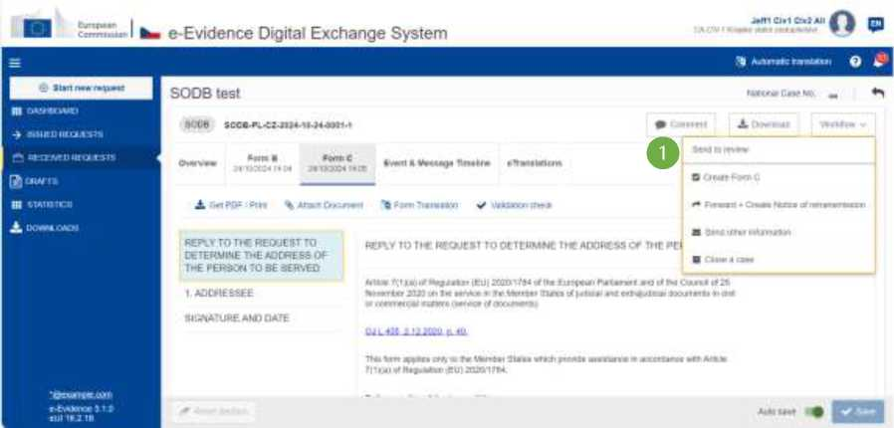
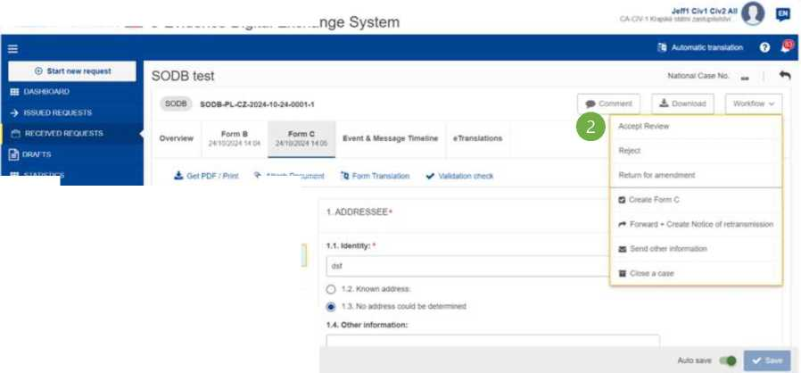
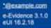

2 Der Benutzer mit der Rolle "Überprüfer" sollte die Option "Überprüfung akzeptieren" auswählen, um sie in den nächsten Schritt zu verschieben (Ablehnung und Rückgabe zur Änderung sind ebenfalls die verfügbaren Optionen). Der Zugeordnete kann den Fall auch bearbeiten.
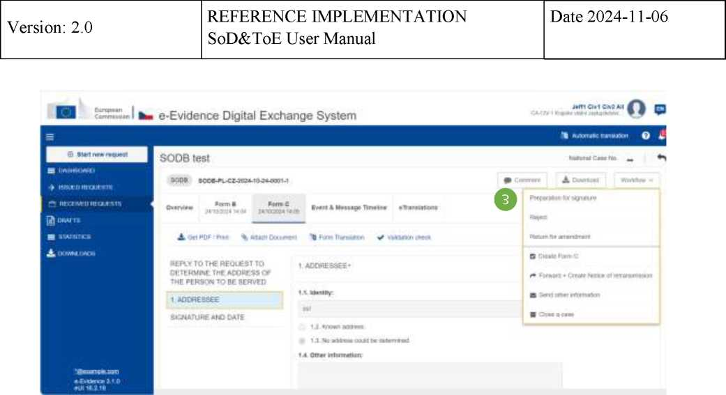
Abbildung 123: SoD-Formblatt C: Vorbereitung zur Unterschrift

3 Der Benutzer mit Absenderrolle sollte Vorbereitung für die Signatur auswählen, um das signierte Dokument zu signieren und hochzuladen (andere verfügbare Optionen sind: Ablehnen und zur Änderung zurücksenden). Der Absender kann den Fall nicht bearbeiten.
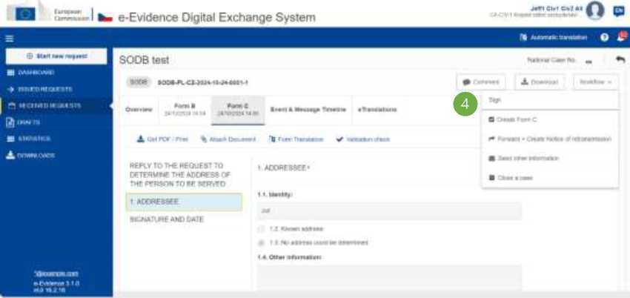
Abbildung 124: SoD-Formular C unterzeichnen

4 Der Benutzer mit Absenderrolle sollte Sign wählen.
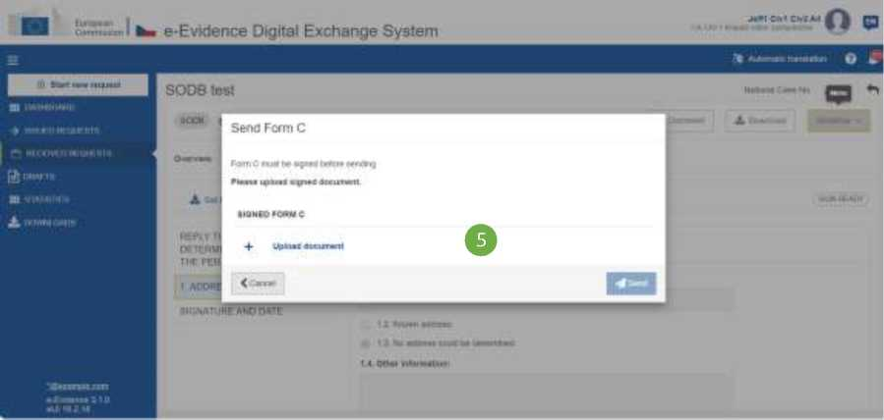
Abbildung 125: SoD-Formblatt C: Dokument hochladen

5 Klicken Sie auf Dokument hochladen.
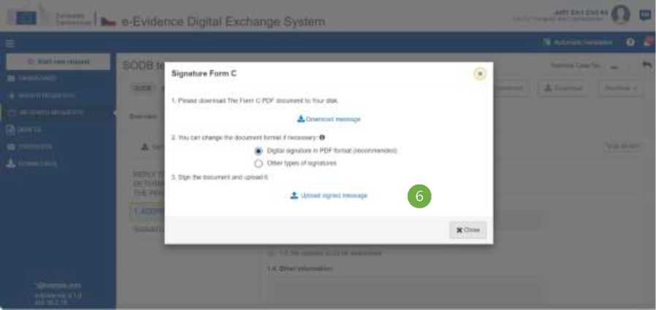
Abbildung 126: Unterschrift SoD Form C

6 Laden Sie das Dokument herunter, unterzeichnen Sie es und laden Sie es hoch, wie in Kapitel 7.2.1.9„Zeichen“ beschrieben.
HINWEIS: Wenn die Option „Andere Arten von Signaturen“ ausgewählt ist, kann eine andere Art von Dokument hochgeladen werden (z. B.: jpg, jpeg, png). Das Dokument muss mit einer der folgenden Unterschriften versehen sein: digitale Signaturen oder Siegel, Stempel, handschriftliche Unterschriften.
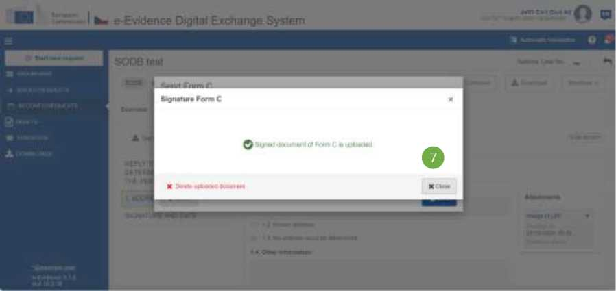
Abbildung 127: SoD-Formblatt C: Bestätigung des Dokumenten-Uploads

7 Schließen Sie das Bestätigungs-Popup.
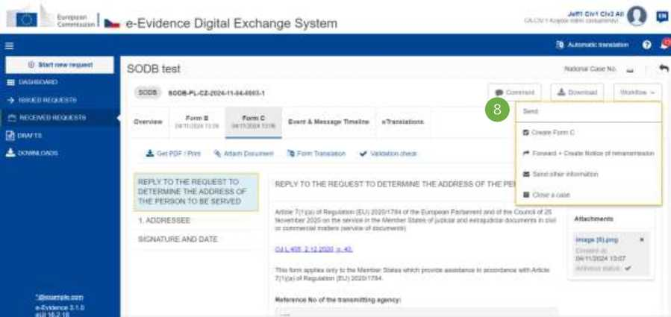
Abbildung 128: SoD-Formular C senden

8 Senden Sie das Formular mithilfe der Schaltfläche Senden aus einer Workflow-Dropdownliste.
    - Vorwärts SODA
Um eine SODA-Anfrage an eine andere Ausführungsbehörde weiterzuleiten, sollte ein zugewiesener Benutzer:

Abbildung 129: SODA: Dropdown-Liste Workflow – Weiterleiten + Formular G erstellen
1 Klicken Sie auf Workflow > Weiterleiten + Formular G erstellen.
Abbildung 130: SODA: Weiterleiten + Formular G erstellen Popup-Fenster
2 Klicken Sie auf die Schaltfläche "Autorität auswählen".
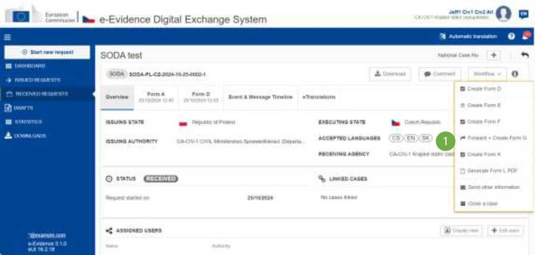
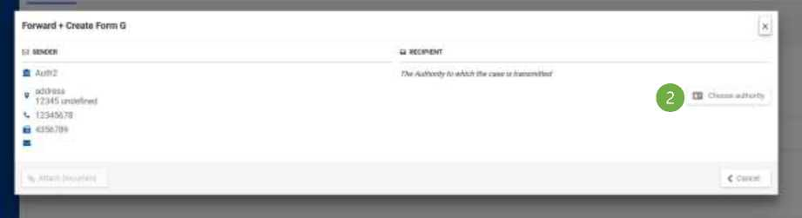

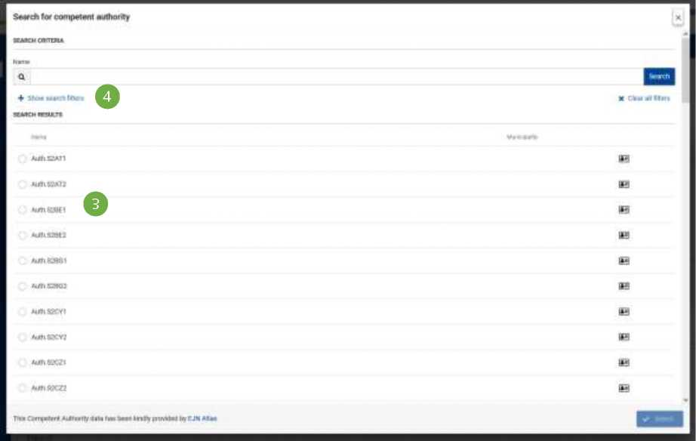
Abbildung 131: SODA-Forward: Suche nach einer geeigneten Empfangsstelle

@ Alle Vollstreckungsbehörden in dem ausgewählten Mitgliedstaat, die über das richtige Instrument und die richtige Kompetenz verfügen, werden vorgestellt.
® Um die richtige Behörde zu finden und auszuwählen, kann der Benutzer die Liste nach unten scrollen oder die Suchfilter erweitern und verwenden, indem er die Schaltfläche „+Suchfilter anzeigen“auswählt.
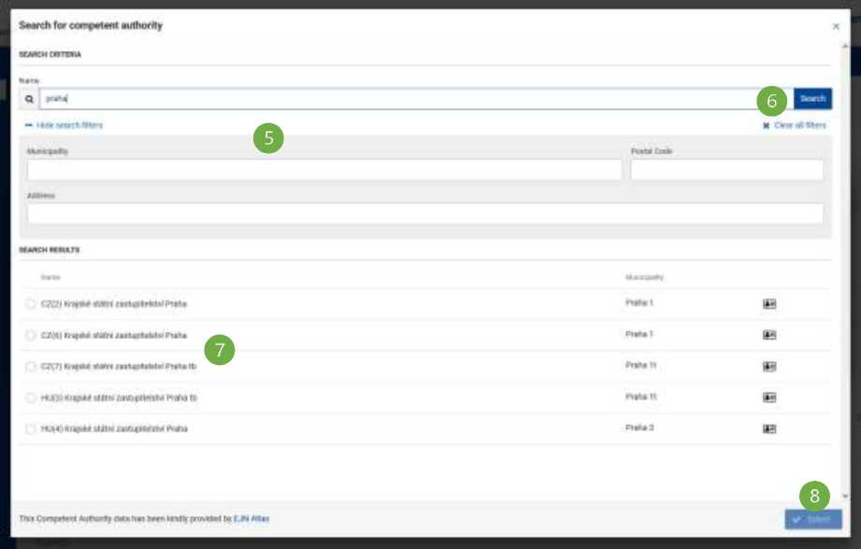
Abbildung 132: SODA-Forward: Suche nach einer geeigneten Empfangsstelle – Suchergebnisse

- Optionale Felder können mit bereits bekannten Behördenangaben wie Gemeinde oder Adresse ausgefüllt werden.
- Wenn Sie auf die Schaltfläche Suchen klicken, werden die Behörden zurückgegeben, die den eingegebenen Kriterien entsprechen.
- Wählen Sie Autorität aus der Ergebnisliste aus, indem Sie auf eine Optionsschaltfläche klicken.
- Klicken Sie auf Auswählen.
Nach der Auswahl sieht das Popup-Fenster „Vorwärts + Formular G erstellen“ wie in der Abbildung unten aus:
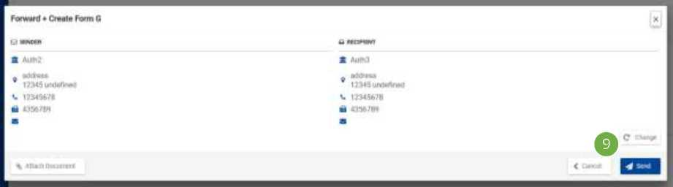
Abbildung 133: SODA: Weiterleiten + Formular G Popup-Fenster erstellen und Daten der zuständigen Empfangsstelle ausfüllen
- Klicken Sie auf die Schaltfläche Senden, um die Anfrage an eine andere Behörde im selben Ausführungsstaat weiterzuleiten.
      - SODA – Formblatt G
Wenn ein Rechtsfall von einer unangemessenen Empfangsstelle an die entsprechende Empfangsstelle weitergeleitet wird, sollte die unangemessene Empfangsstelle das Formular G ausfüllen und an die ausstellende Behörde senden.
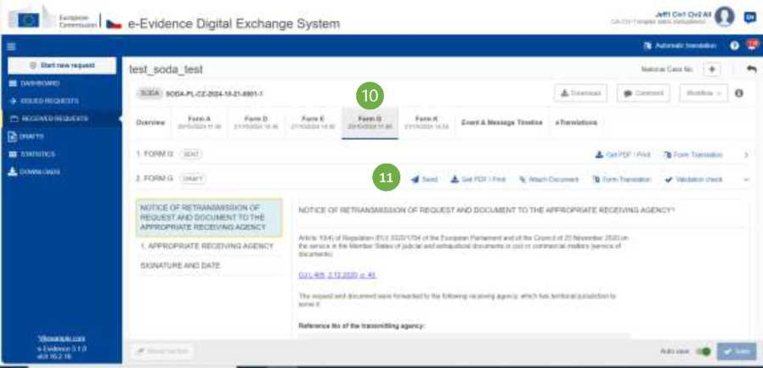
Abbildung 134: SODA: Formblatt G Entwurf

10 Die Registerkarte Formular G mit den ausgefüllten Daten der entsprechenden Empfangsstelle wird angezeigt.
11 Füllen Sie Formular G aus und klicken Sie auf die Schaltfläche Senden in der Aktionsleiste, um Formular G an die ausstellende Behörde zu senden.
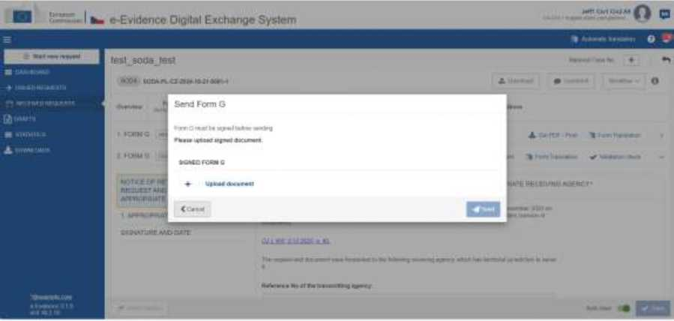
Abbildung 135: SoD-Formblatt G: Dokument hochladen

Klicken Sie auf Dokument hochladen.
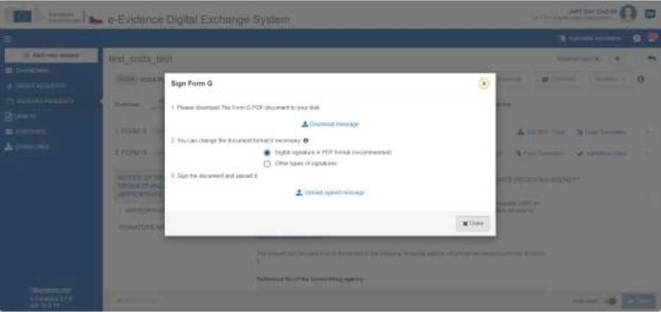
Abbildung 136: SoD-Formblatt G: Unterschriebenes Dokument hochladen

Herunterladen, Unterzeichnen und Hochladen des Dokuments wie in Kapitel 7.2.1.9„Zeichen“ beschrieben.
HINWEIS: Wenn die Option „Andere Arten von Signaturen“ ausgewählt ist, kann eine andere Art von Dokument hochgeladen werden (z. B.: jpg, jpeg, png). Das Dokument muss mit einer der folgenden Unterschriften versehen sein: digitale Signaturen oder Siegel, Stempel, handschriftliche Unterschriften.
Schließen Sie das Bestätigungs-Popup.
Senden Sie das Formular über die Schaltfläche Senden aus einer Workflow-Dropdown-Liste.
      - SODA – Formblatt H
Erhält die Empfangsstelle einen weitergeleiteten Rechtsfall, sollte sie das Formblatt H an die ausstellende Behörde senden.

Abbildung 137: SoD Form H Erstellung
1 Wählen Sie Formular H aus Workflow erstellen aus.
Abbildung 138: SoD-Formblatt H: Vordruckentwurf
2 Füllen Sie alle Pflichtfelder aus, speichern Sie Ihre Daten und klicken Sie auf die Schaltfläche Senden in der Aktionsleiste.
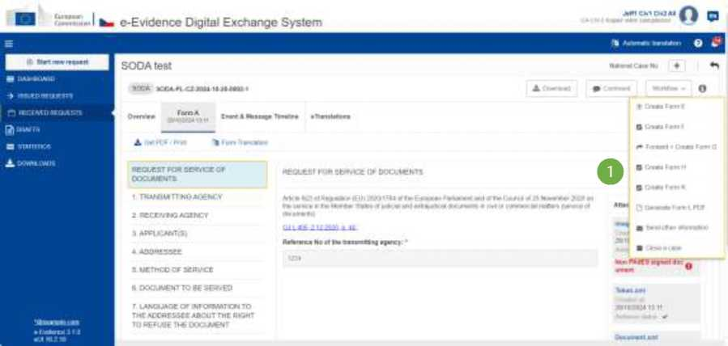
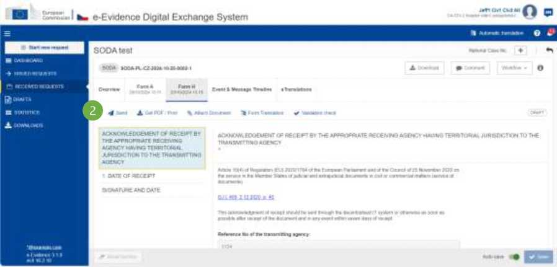

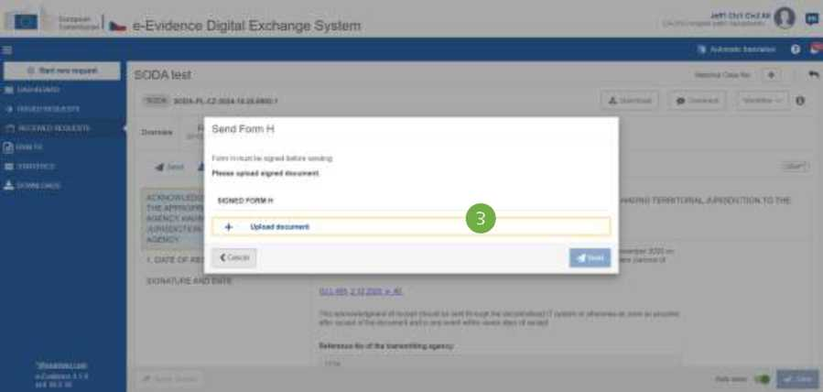
Abbildung 139: SoD-Formblatt H: Dokument hochladen

3 Klicken Sie auf Dokument hochladen.
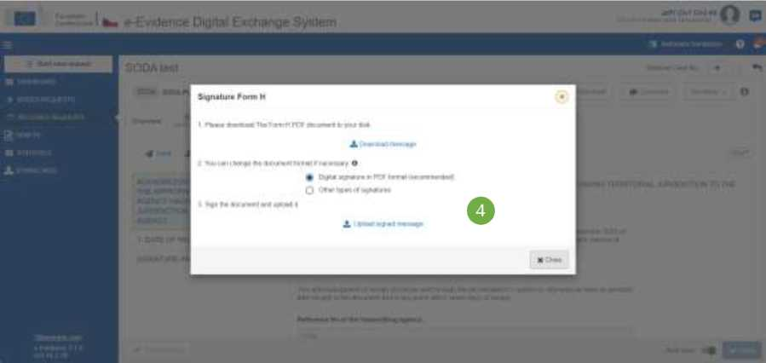
Abbildung 140: SoD-Formblatt H: Dokument herunterladen, unterschreiben und hochladen

4 Laden Sie das Dokument herunter, unterzeichnen Sie es und laden Sie es hoch, wie in Kapitel 7.2.1.9„Zeichen“ beschrieben.
HINWEIS: Wenn die Option „Andere Arten von Signaturen“ ausgewählt ist, kann eine andere Art von Dokument hochgeladen werden (z. B.: jpg, jpeg, png). Das Dokument muss mit einer der folgenden Unterschriften versehen sein: digitale Signaturen oder Siegel, Stempel, handschriftliche Unterschriften.
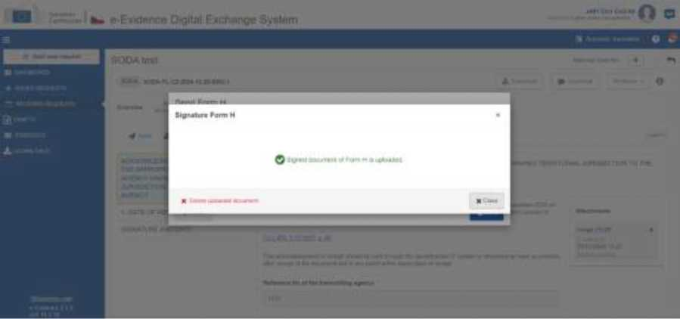
Abbildung 141: SoD Form H-Bestätigungs-Popup

5 Schließen Sie das Bestätigungs-Popup.
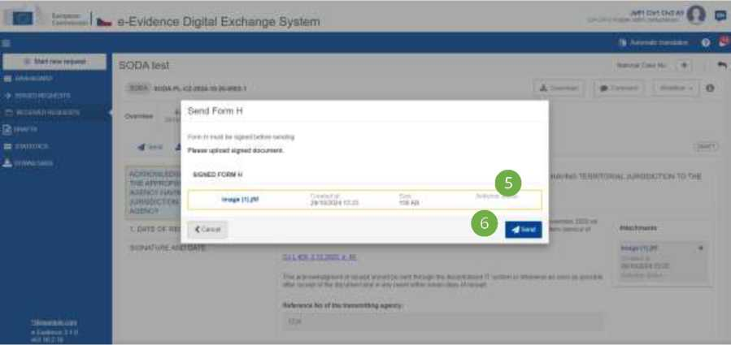
Abbildung 142: SoD-Formular H senden

6 Klicken Sie auf Senden.
    - SODB weiterleiten
Um eine SODB-Anfrage an eine andere Ausführungsbehörde weiterzuleiten, sollte ein zugewiesener Benutzer:

Abbildung 143: SODB: Dropdown-Liste „Workflow“ – Weiterleiten + Mitteilung über die Weiterverbreitung erstellen

1 Klicken Sie auf Workflow > Weiterleiten + Mitteilung über die Weiterverbreitung erstellen.
Abbildung 144: SODB: Weiterleiten + Popup-Fenster "Benachrichtigung über die Weiterverbreitung erstellen"
2 Klicken Sie auf die Schaltfläche "Autorität auswählen".
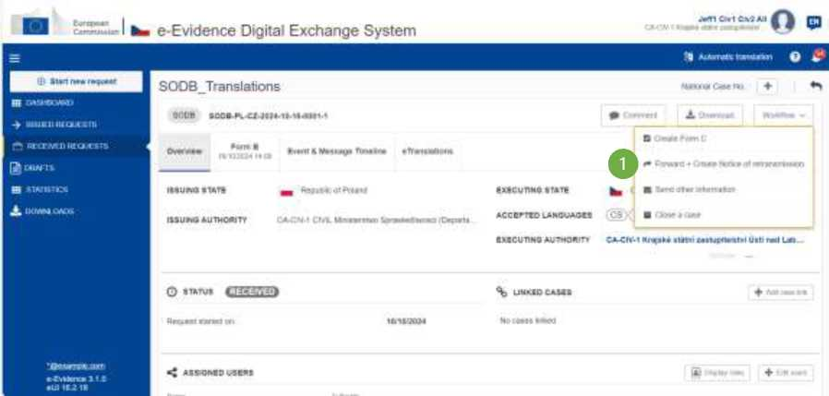
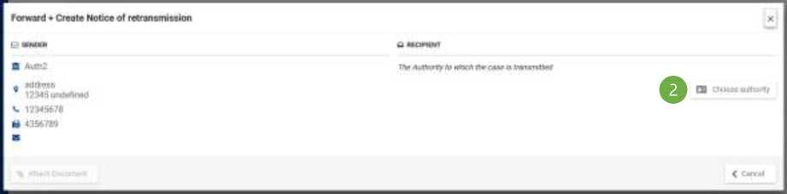

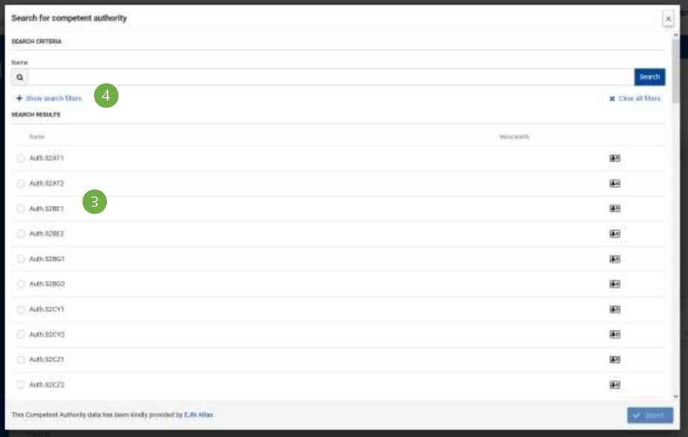
Abbildung 145: SODB-Forward: Suche nach einer geeigneten ersuchten Behörde

- Es werden alle Vollstreckungsbehörden in dem ausgewählten Mitgliedstaat vorgestellt, die über das richtige Instrument und die richtige Zuständigkeit verfügen.
- Um die richtige Behörde zu finden und auszuwählen, kann der Benutzer die Liste nach unten scrollen oder die Suchfilter erweitern und verwenden, indem er die Schaltfläche „+Suchfilter anzeigen“auswählt.
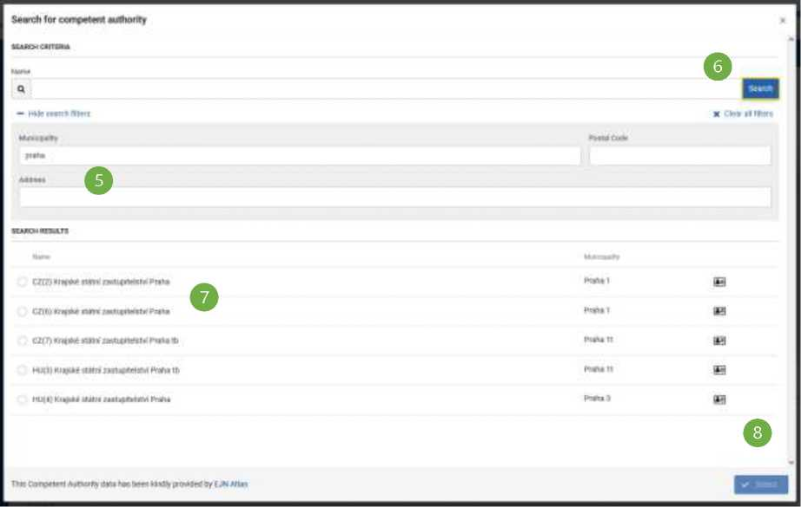
Abbildung 146: SODB-Forward: Suche nach einer geeigneten ersuchten Behörde – Suchergebnisse

- Optionale Felder können mit bereits bekannten Behördenangaben wie Gemeinde oder Adresse ausgefüllt werden.
- Wenn Sie auf die Schaltfläche Suchen klicken, werden die Behörden zurückgegeben, die den eingegebenen Kriterien entsprechen.
- Wählen Sie Autorität aus der Ergebnisliste aus, indem Sie auf eine Optionsschaltfläche klicken.
- Klicken Sie auf Auswählen.
Nach der Auswahl sieht das Popup-Fenster „Forward + Create Notice of retransmission“ wie in der Abbildung unten aus:
Fassung: 2.0 | REFERENCE IMPLEMENTATION SoD&ToE Bedienungsanleitung | Datum 2024-11-06

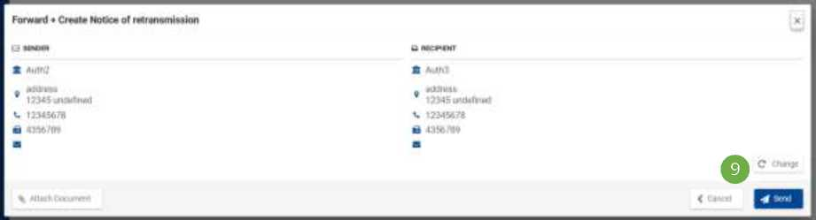
Abbildung 147: SODB: Weiterleiten + Mitteilung über die Weiterübermittlung erstellen Pop-up-Fenster und Daten der zuständigen ersuchten Behörde ausfüllen

9 Klicken Sie auf Senden, um die Anfrage weiterzuleiten.
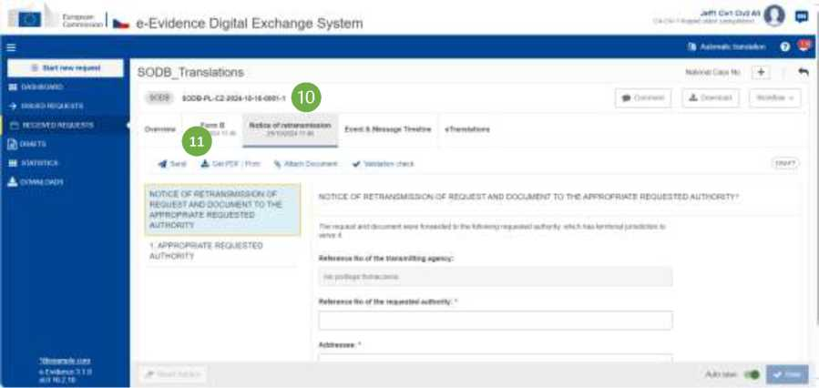
Abbildung 148: SODB: Bekanntmachung der Weiterverbreitung

10 Hinweis auf die Registerkarte Weiterverbreitung mit ausgefüllten Daten der zuständigen Empfangsstelle wird angezeigt.
11 Füllen Sie die Mitteilung über die Weiterverbreitung aus und klicken Sie auf die Schaltfläche Senden in der Aktionsleiste, um die Mitteilung über die Weiterverbreitung an die ausstellende Behörde zu senden.
Mitteilung über die Weiterverbreitung senden x
Möchten Sie eine Mitteilung über Fetransmisskin senden?
Ja
Abbildung 149: SODB: Übermittlung der Mitteilung über die Weiterverbreitung
    - Beenden eines Prozesses nach Rücknahme der Anfrage
Wenn Sie eine Auszahlungsanforderung von der ausstellenden Behörde erhalten, sollten Sie alle laufenden Maßnahmen abbrechen und eine Bestätigung an die ausstellende Behörde senden. Der SoD-Status wird in "Zurückgezogen" geändert.
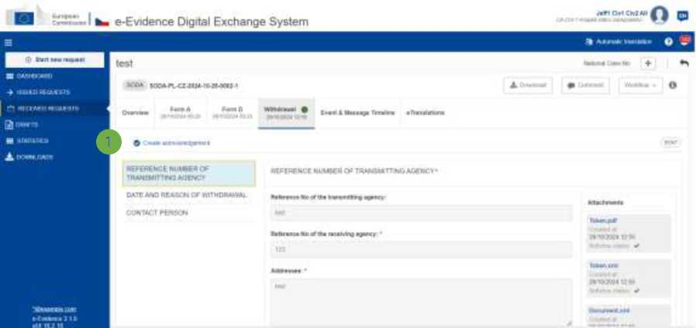
Abbildung 150: SODA Widerrufsbestätigung erstellen

1 Klicken Sie in der Aktionsleiste auf Bestätigung erstellen.
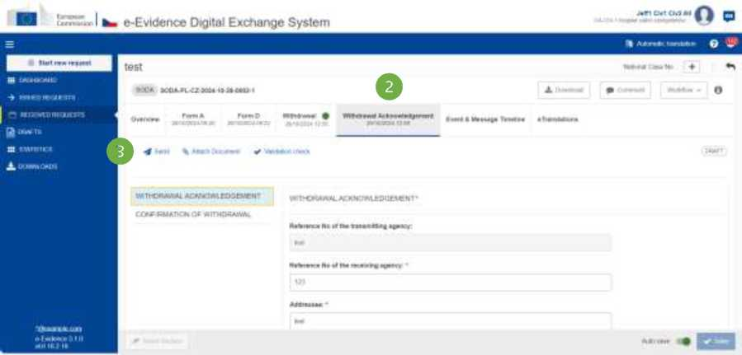
Abbildung 151: SODA Rücknahmebestätigung ausfüllen und senden

- Die Anwendung erstellt eine neue Registerkarte: Rücknahmebestätigung.
- Füllen Sie die Auszahlungsbestätigung aus und senden Sie sie, indem Sie in der Aktionsleiste auf Senden klicken.
Der Prozess der Erstellung der Rücknahmebestätigung ist für SODA und SODB derselbe.
7.6. Fristen für die Ausführung
    - Fristen für die Ausführung SODA
Diese Funktion zeigt, ob:
- Das Manuelle SoD-Formblatt D (Empfangsbestätigung) oder SoD-Formblatt H (Empfangsbestätigung der zuständigen Empfangsstelle mit örtlicher Zuständigkeit an die Übermittlungsstelle) wurde innerhalb von sieben Tagen nach Erhalt des SoD-Formblatts A übermittelt.
- SoD-Formblatt K (Zustellungsbescheinigung oder Nichtzustellung von Schriftstücken) wurde innerhalb von dreißig Tagen nach Erhalt des SoD-Formblatts A übermittelt.
    - Fristen für die Ausführung SODB
Derzeit werden keine Fristen für das SODB-Instrument umgesetzt.
Fassung: 2.0 | REFERENCE IMPLEMENTATION SoD&ToE Bedienungsanleitung | Datum 2024-11-06

7.6.3. Anzeigen von Termininformationen auf der Registerkarte Dashboard
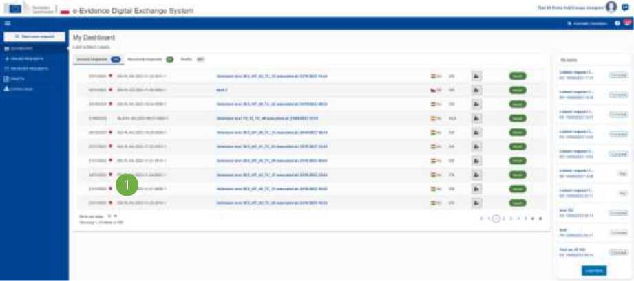
Abbildung 152: Anzeigen von Termininformationen auf der Registerkarte Dashboard

1 Fälle mit einer überfälligen Frist (einer oder mehrere) sind mit einem roten Punkt gekennzeichnet. Eine Frist, die am heutigen Tag abläuft, führt auch dazu, dass der Fall mit einem roten Punkt angezeigt wird.
    - Anzeigen von Deadline-Informationen auf der Registerkarte "Ausstellen von Anfragen"
Zwei Registerkarten geben Auskunft:
- Meine gestellten Anfragen: Liste aller ausgestellten offenen Fälle.
- Fristen: Liste aller Fristen für einen Fall, sowohl bevorstehende als auch überfällige.
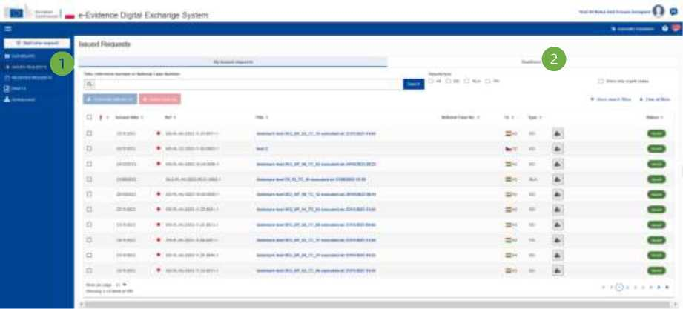
Abbildung 153: Anzeigen von Deadline-Informationen auf der Registerkarte "Ausstellen von Anfragen"
Registerkarte "Meine ausgestellten Anfragen": Ähnlich wie im Dashboard sind überfällige Fälle oder Fälle, für die heute eine Frist fällig ist, mit einem roten Punkt gekennzeichnet.
Klicken Sie auf Fristen: Standardmäßig wird eine Liste aller überfälligen und anstehenden Fristen angezeigt. Die überfälligen oder diejenigen mit einer Frist, die heute fällig sind, sind rot markiert.
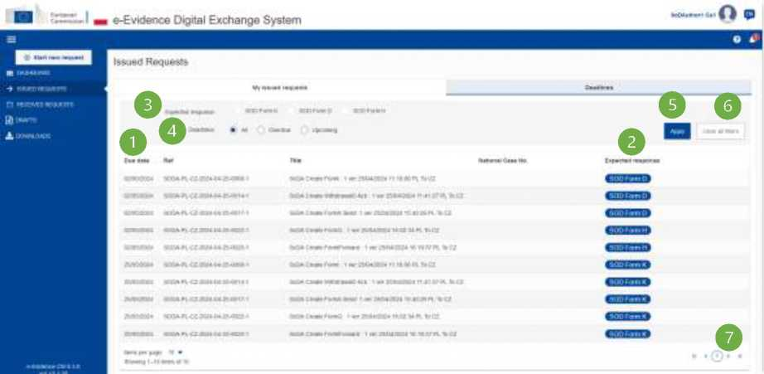
Abbildung 154: Fristinformationen auf der Registerkarte „Ausstellen von Anträgen“

- Fälligkeit: Zeigt das Deadline-Datum an.
- Erwartete Antwort: gibt an, welche Antwort unter Einhaltung einer Frist erwartet wird.
Filtermöglichkeiten stehen zur Verfügung, um die Liste der angezeigten Fälle einzugrenzen.
- Erwartete Antwort: 3 Kontrollkästchen ermöglichen die Suche zu einem bestimmten Stichtag. Je nach Auswahl wird eine bestimmte Teilmenge von Fällen zurückgegeben. Es ist möglich, mehrere Antworttypen gleichzeitig auszuwählen.
- Fristen: Standardmäßig werden bei der Eingabe dieser Registerkarte alle Fristen angezeigt. Drei Kontrollkästchen ermöglichen es, die Suche auf nur anstehende oder nur überfällige zu beschränken.
- Klicken Sie auf Anwenden, um den Filter zu aktivieren.
- Klicken Sie auf Alle Filter löschen, um zum Standardanzeigemodus (Alle) zurückzukehren.
- Wenn Sie auf die Pfeile klicken, können Sie zu den nächsten oder vorherigen Seiten wechseln.
    - Anzeigen von Fristeninformationen auf der Registerkarte Empfangene Anfragen
Zwei Registerkarten geben Auskunft:
- Meine eingegangenen Anfragen: Liste aller eingegangenen offenen Fälle.
- Fristen: Liste aller Fristen, sowohl bevorstehende als auch überfällige
Fassung: 2.0 | REFERENCE IMPLEMENTATION SoD&ToE Bedienungsanleitung | Datum 2024-11-06

Die gleiche Funktionalität wird für die ausgestellten Fälle (überfällige Markierung, Filterung) zur Verfügung gestellt.
    - Anzeigen von Fristeninformationen auf Fallebene über die Registerkarte "Übersicht"
Sobald der Fall ausgestellt ist, werden zwei relevante Fristen auf der Registerkarte "Übersicht" angezeigt.
Dies gilt sowohl für ausgestellte als auch für eingegangene Fälle.
Der Hauptunterschied besteht hier darin, dass bei ausgestellten Fällen im Falle einer Weiterleitung durch die ursprüngliche Vollstreckungsbehörde die Fristen für alle beteiligten Behörden nebeneinander angezeigt werden.
g OUE-DATUM
Vordruck D: 02/05/2024 00:00
Vordruck K: 25/05/2024 00:00
Abbildung 155: Anzeigen von Fristeninformationen auf Fallebene auf der Registerkarte "Übersicht"
Fassung: 2.0 | REFERENCE IMPLEMENTATION SoD&ToE Bedienungsanleitung | Datum 2024-11-06
8. Beweisaufnahme

  - Einleitung
Eine Beweisaufnahme (ToE) ist eine grenzüberschreitende Zusammenarbeit zwischen den Gerichten der Mitgliedstaaten bei der Beweisaufnahme in Zivil- oder Handelssachen [AD.2].
Die ToE kann auch der Zentralstelle oder der zuständigen Behörde ausgestellt werden, um die direkte Beweisaufnahme zu beantragen. Die Zentralstelle oder die zuständige Behörde kann ein Gericht ihres Mitgliedstaats damit beauftragen, sich an der unmittelbaren Beweisaufnahme zu beteiligen, um sicherzustellen, dass dieser Artikel ordnungsgemäß angewandt wird und die Voraussetzungen für die unmittelbare Beweisaufnahme erfüllt sind.
    - Überblick
Der Prozess zwischen dem Erstellen eines neuen Falls und dem Senden erfolgt im internen Workflow. Während dieses Prozessesist der Fall nur für autorisierte Benutzer Ihrer ausstellenden Behörde zugänglich.
Wenn alle Schritte des internen Workflows abgeschlossen sind, kann der Fall an eine ausgewählte Ausführungsbehörde gesendet werden.
Der Kommunikationsprozess zwischen der ausstellenden Behörde und der ausführenden Behörde erfolgt im externen Workflow.
    - High Level End-to-End-Prozess
- Eine zuständige Behörde erstellt die ToE.
- Die ToE-Anfrage wird von einem Benutzer mit Reviewer-Rolle überprüft.
- Die ToE wird an eine zuständige Vollstreckungsbehörde in einem anderen Mitgliedstaat übermittelt.
- Die Kommunikation zwischen den ausstellenden und vollstreckenden Behörden findet statt.
- Der Eingang der ToE-Anfrage wird innerhalb von sieben Tagen bestätigt.
- Eine Entscheidung wird innerhalb von neunzig Tagen nach Erhalt der ToE getroffen.
- Der Fall kann von der ausstellenden Behörde zurückgezogen und/oder von der ausführenden Behörde an eine andere zuständige Behörde zur vollständigen Ausführung der ToE weitergeleitet werden.
Fassung: 2.0 | REFERENCE IMPLEMENTATION SoD&ToE Bedienungsanleitung | Datum 2024-11-06

  - ToE erstellen
    - Initiieren einer Rechtsfallerstellung
      - Einen neuen Fall starten - TOEA
Die nachstehenden Schritte gelten für Benutzer mit der Rolle „Autor“.
Um einen Prozess der Beantragung der Beweisaufnahme zu beginnen, erstellen Sie einen neuen Fall.
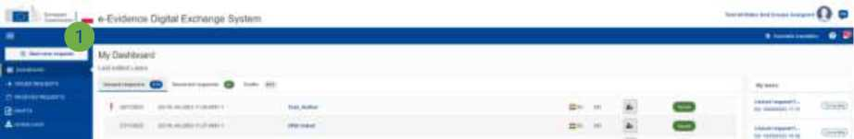
Abbildung 156: Schaltfläche „Neue Anfrage starten“

1 Klicken Sie im linken Menü auf die Schaltfläche Neue Anfrage starten.
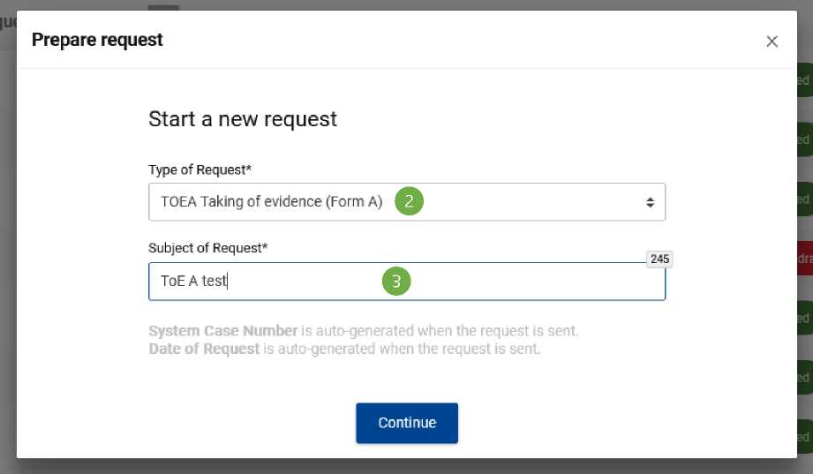
Abbildung 157: ToE: Auswahl des Anfragetyps und Eingabe des Anfragebetreffs

- Es erscheint ein Pop-up-Fenster. Wählen Sie TOEA aus der Dropdown-Liste Art der Anfrage aus.
- Füllen Sie den Betreff der Anfrage aus und klicken Sie auf Weiter. Wenn Sie abbrechen möchten, klicken Sie auf die Schaltfläche „x“in der oberen rechten Ecke des Popup-Fensters.
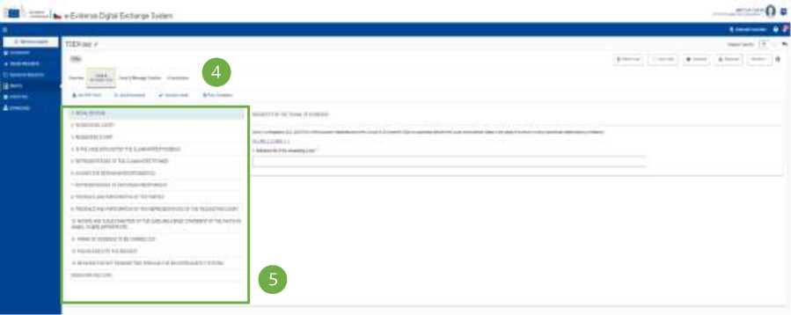
Abbildung 158: ToE Form A Abschnitte

- Ein neuer Entwurf wird erstellt und mit Formular A zur Fertigstellung angezeigt.
- Füllen Sie die Abschnitte 1-13 sowie den Abschnitt Signatur und Datum von Formular A aus, indem Sie das Menü Liste der Abschnitte verwenden.
HINWEIS: Wenn der Benutzer mit einer Author-Rolle, der das SoD initiiert hat, keine zusätzlichen Rollen als Reviewer und/oder Absender hat, sollte der Author zusätzliche Benutzer mit den relevanten Rollen zuweisen, die für die Überprüfung und das Senden der Anfrage erforderlich sind, oder den Supervisor um das Hinzufügen dieser Benutzer bitten.
      - Auswahl der Vollzugsbehörde
Die nachstehenden Schritte gelten für Benutzer mit der Rolle „Autor“ und „Überprüfer“.
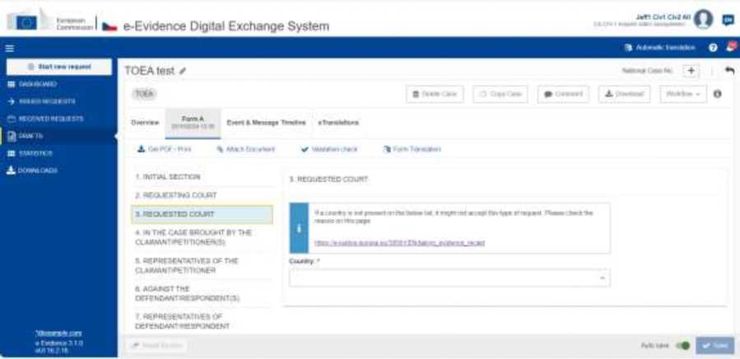
Abbildung 159: Formblatt A Abschnitt 3. GERICHTSHOF
Fassung: 2.0 | REFERENCE IMPLEMENTATION SoD&ToE Bedienungsanleitung | Datum 2024-11-06

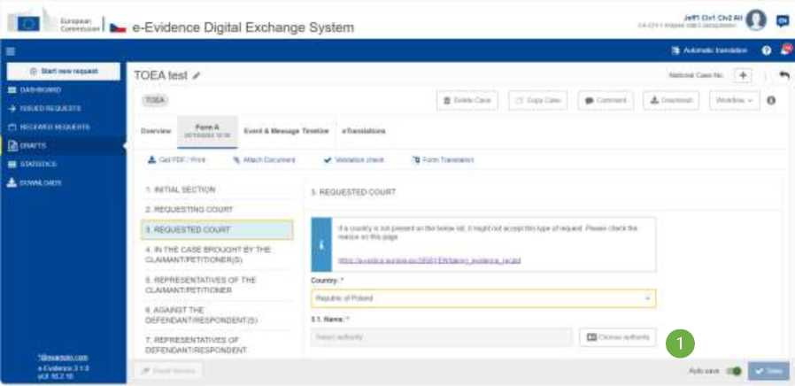
Abbildung 160: ToE Formblatt A: Auswahl einer Vollstreckungsbehörde

- Klicken Sie auf die Schaltfläche "Autorität auswählen".
Abbildung 161: ToE Formblatt A: Suche nach einem ersuchten Gericht
- Um die richtige Behörde zu finden und auszuwählen, muss der Benutzer korrekte Geschäftsdaten gemäß den vom Vollstreckungsstaat geforderten Geschäftsregeln bereitstellen. Im obigen Beispiel sollte der Benutzer eine Postleitzahl eingeben und auf die Schaltfläche Suchen klicken.
Fassung: 2.0 | REFERENCE IMPLEMENTATION SoD&ToE Bedienungsanleitung | Datum 2024-11-06

Das Suchtool für Behörden wird eine Liste aller Vollstreckungsbehörden in dem ausgewählten Mitgliedstaat anzeigen, die über das richtige Instrument und die richtige Kompetenz verfügen, um diese Art von Gerichtsverfahren zu akzeptieren.
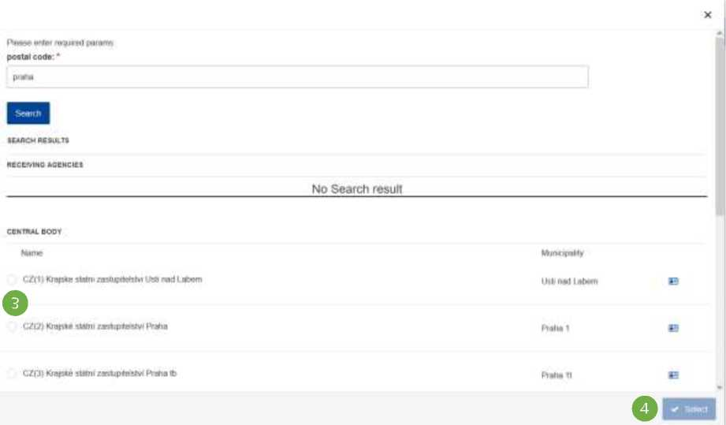
Abbildung 162: ToE Formblatt A: Suche nach einem ersuchten Gericht – Suchergebnisse

- Wählen Sie Autorität aus der Ergebnisliste aus, indem Sie auf eine Optionsschaltfläche klicken.
- Klicken Sie auf Auswählen.
      - Einleitung eines neuen Falls – TOEL
Die nachstehenden Schritte gelten nur für Benutzer mit der Rolle „Autor“.
Um einen Prozess der Anforderung der direkten Beweisaufnahme zu beginnen, erstellen Sie einen neuen Fall.
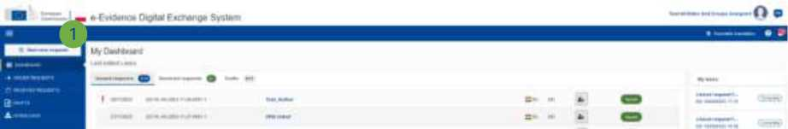
Abbildung 163: Schaltfläche „Neue Anfrage starten“

- Klicken Sie im linken Menü auf die Schaltfläche Neue Anfrage starten.

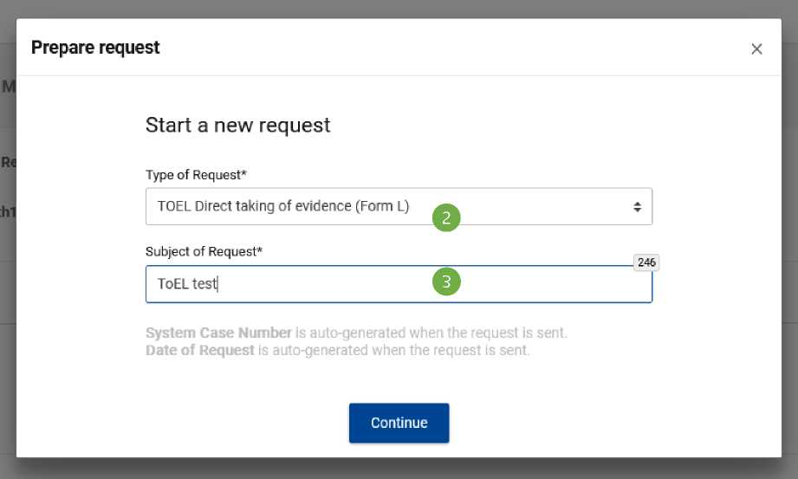
Abbildung 164: TOEL: Auswahl des Anfragetyps und Eingabe des Anfragebetreffs

- Es erscheint ein Pop-up-Fenster. Wählen Sie TOEL aus der Dropdown-Liste Typ der Anforderung aus.
- Füllen Sie den Betreff der Anfrage aus und klicken Sie auf Weiter. Wenn Sie abbrechen möchten, klicken Sie auf die Schaltfläche „x“in der oberen rechten Ecke des Popup-Fensters.
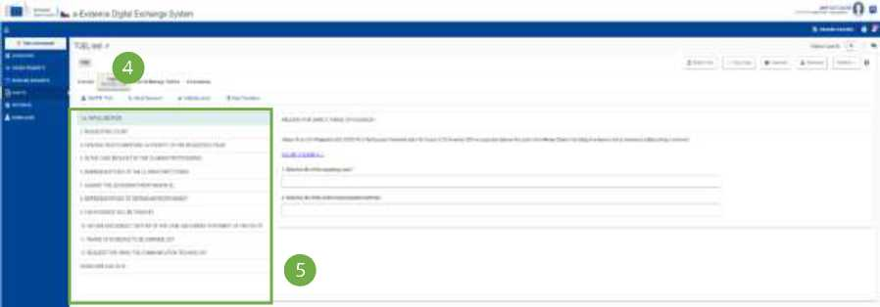
Abbildung 165: ToE Form L Abschnitte

- Ein neuer Entwurf wird erstellt und mit Formular B zur Fertigstellung angezeigt.
- Füllen Sie die Abschnitte 1-12 sowie den Abschnitt Signatur und Datum des Formulars L aus, indem Sie das Menü Liste der Abschnitte verwenden.
HINWEIS: Wenn der Benutzer mit einer Author-Rolle, der das SoD initiiert hat, keine zusätzlichen Rollen als Reviewer und/oder Absender hat, sollte der Author zusätzliche Benutzer mit den relevanten Rollen zuweisen, die für die Überprüfung und das Senden der Anfrage erforderlich sind, oder den Supervisor um das Hinzufügen dieser Benutzer bitten.
      - Auswahl der Vollzugsbehörde
Die nachstehenden Schritte gelten für Benutzer mit der Rolle „Autor“ und „Überprüfer“.

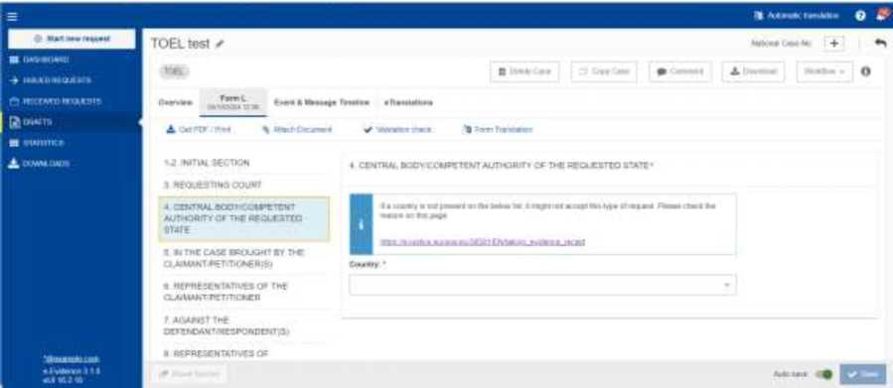
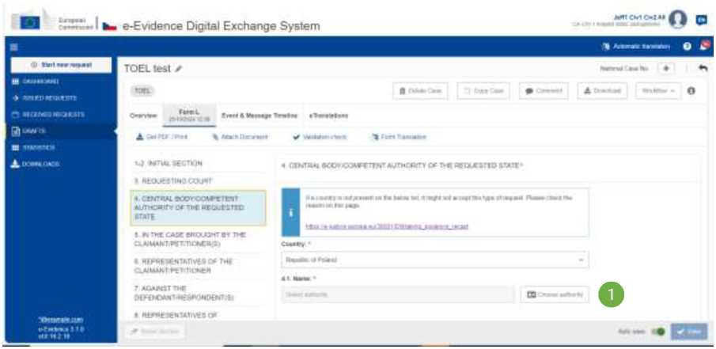
e-Evxlence-System für den digitalen Austausch
Abbildung 166: Formblatt L Abschnitt 4. Zentralstelle/zuständige Behörde
Abbildung 167: ToE Formblatt L: Auswahl einer Vollstreckungsbehörde
- Klicken Sie auf die Schaltfläche "Autorität auswählen".
PiAlKA AHUf fAlurMl jMltfFK pntal coda: ■
SUCHE 4EIU.fl
Keine Suche resull
Abbildung 168: ToE Formblatt L: Suche nach einer Zentralstelle/zuständigen Behörde
- Um die richtige Behörde zu finden und auszuwählen, muss der Benutzer korrekte Geschäftsdaten gemäß den vom Vollstreckungsstaat geforderten Geschäftsregeln bereitstellen. Im obigen Beispiel sollte der Benutzer eine Postleitzahl eingeben und auf die Schaltfläche Suchen klicken.
Das Suchtool für Behörden wird eine Liste aller Vollstreckungsbehörden in dem ausgewählten Mitgliedstaat anzeigen, die über das richtige Instrument und die richtige Kompetenz verfügen, um diese Art von Gerichtsverfahren zu akzeptieren.
Fassung: 2.0 | REFERENCE IMPLEMENTATION SoD&ToE Bedienungsanleitung | Datum 2024-11-06

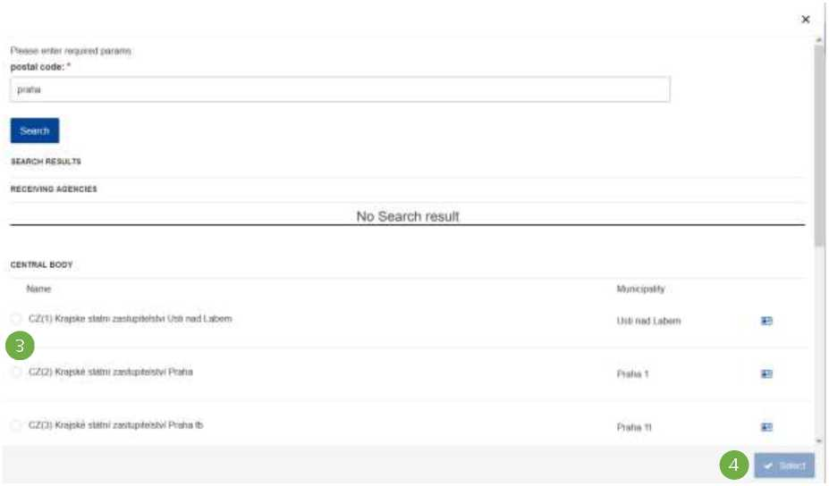
Abbildung 169: ToE Formblatt L: Suche nach einer Zentralstelle/zuständigen Behörde – Suchkriterien

- Wählen Sie Autorität aus der Ergebnisliste aus, indem Sie auf eine Optionsschaltfläche klicken.
- Klicken Sie auf Auswählen.
      - Einleitung eines neuen Rechtsstreits – TOEX
Die nachstehenden Schritte gelten nur für Benutzer mit der Rolle „Autor“.
Um einen Prozess eines Ausnahmefalls zu beginnen, erstellen Sie einen neuen Fall.
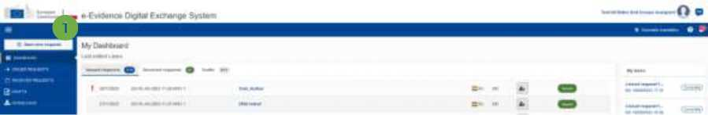
Abbildung 170: Schaltfläche "Neue Anfrage starten"

- Klicken Sie im linken Menü auf die Schaltfläche Neue Anfrage starten.
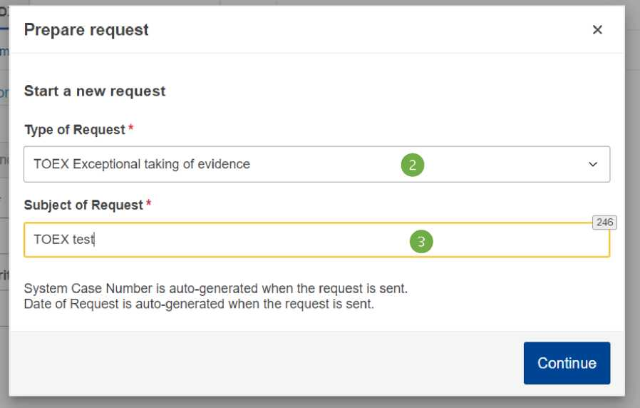
Abbildung 171: Erstellen Sie einen neuen TOEX-Rechtsfall

- Es erscheint ein Pop-up-Fenster. Wählen Sie „TOEX Außergewöhnliche Zustellung von Dokumenten“ aus der Dropdown-Liste Art der Anfrage aus.
- Füllen Sie den Betreff der Anfrage aus und klicken Sie auf Weiter. Wenn Sie abbrechen möchten, klicken Sie auf die Schaltfläche „x“in der oberen rechten Ecke des Popup-Fensters.
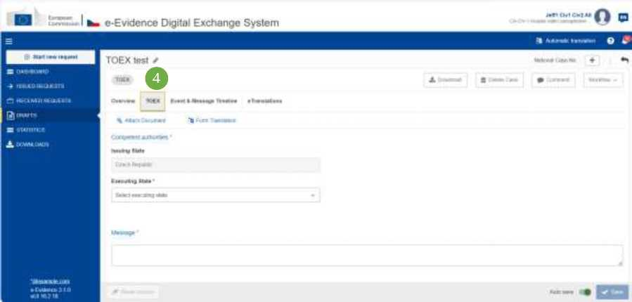
Abbildung 172: TOEX-Entwurf eines Rechtsstreits
Fassung: 2.0 | REFERENCE IMPLEMENTATION SoD&ToE Bedienungsanleitung | Datum 2024-11-06

- Ein neuer Entwurf wird erstellt und mit TOEX zur Fertigstellung angezeigt.
      - Auswahl der Vollzugsbehörde
Die nachstehenden Schritte gelten für Benutzer mit der Rolle „Autor“.
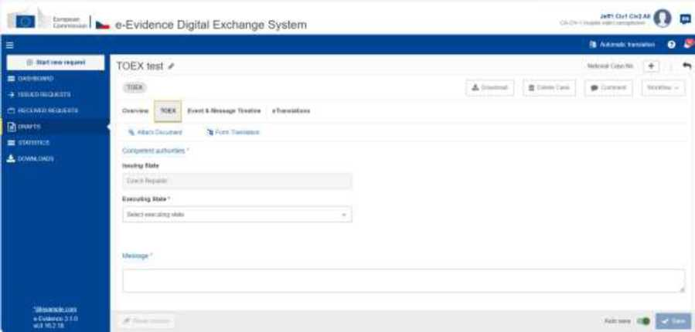
Abbildung 173: TOEX Auswahl des Vollstreckungsstaats

1 Wählen Sie Ausführungsstatus aus der Liste aus.
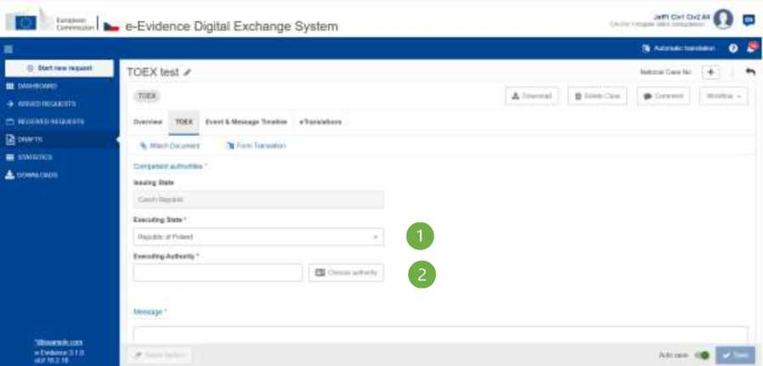
Abbildung 174: TOEX: Auswahl der Vollstreckungsbehörde

- Klicken Sie auf die Schaltfläche "Autorität auswählen".
Für die Auswahl der Vollstreckungsbehörde in Ausnahmefällen werden auf dem Portal alle Behörden angezeigt, denen im ausgewählten Vollstreckungsstaat ein einschlägiges Instrument im CDB (für das TOEX-Instrument TE – Zustellung von Schriftstücken – relevant) zugewiesen wurde. Der Benutzer wählt die richtige Ausführungsbehörde aus der Liste aus (Filter können zur einfacheren Auswahl verwendet werden).
Fassung: 2.0 | REFERENCE IMPLEMENTATION SoD&ToE Bedienungsanleitung | Datum 2024-11-06
Suche nach der zuständigen Behörde
x

SUCHE KRITERIEN
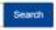

SUCHERGEBNISSE
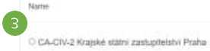

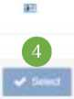

Abbildung 175: TOEX sucht Vollstreckungsbehörde
- Wählen Sie Autorität aus der Ergebnisliste aus, indem Sie auf eine Optionsschaltfläche klicken.
- Klicken Sie auf Auswählen.
Nach Auswahl der Vollstreckungsbehörde:
- Geben Sie eine Freitextnachricht ein (Pflichtfeld) und fügen Sie Dokumente bei (optional).
HINWEIS: TOEX-Fall kann nur von einem Benutzer mit Absenderrolle gesendet werden. Wenn der Benutzer mit einer Author-Rolle, der den ToE initiiert hat, keine zusätzliche Sender-Rolle hat, sollte der Author einen Sender zuweisen oder den Supervisor um das Hinzufügen des Senders bitten.
Der TOEX hat keinen Abschnitt SIGNATURE AND DATE. Ein Benutzer kann ein signiertes Dokument über die Schaltfläche "Dokument anhängen" in der Aktionsleiste anhängen (optional).
Der TOEX kann nicht weitergeleitet oder zurückgezogen werden.
      - Pflichtfelder
Alle Pflichtfelder müssen ausgefüllt werden, bevor die EB elektronisch eingereicht werden kann. Diese Pflichtfelder werden durch eine Validierungsprüfung geprüft. Diese Validierung besteht aus einer Reihe syntaktischer und semantischer Validierungen der im Formular enthaltenen Daten. Es wird überprüft, ob alle erforderlichen (obligatorischen) Felder des Formblatts A oder des Formblatts L ausgefüllt wurden. Sie können die Validierung jederzeit manuell auslösen, während Sie ein Formular A oder Formular L bearbeiten.
So lösen Sie die Validierung aus:
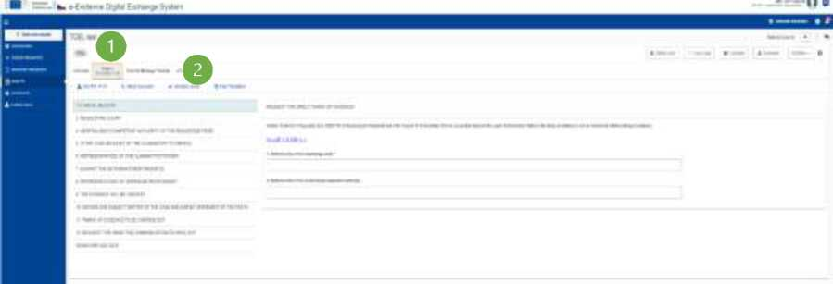
Abbildung 176: ToE Formblatt L Validierung

- Zeigen Sie einen bearbeiteten Fall an und wählen Sie die Registerkarte Formular A/Formular L aus.
- Klicken Sie auf Validierungsprüfung.
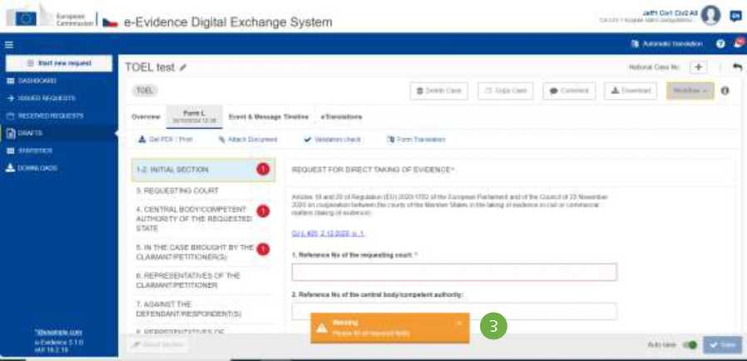
Abbildung 177: Formular L Pflichtfelder

- Die Validierung wird durchgeführt und die Toast-Benachrichtigung (Warnung oder Erfolg) wird angezeigt. Bei Validierungsfehlern werden Felder und Abschnitte, die Fehler enthalten, rot hervorgehoben.
      - Einen Fall zum nächsten Schritt schieben
Die nachstehenden Schritte gelten für Benutzer mit der Rolle „Autor“ und/oder „Aufseher“.
Fassung: 2.0 | REFERENCE IMPLEMENTATION SoD&ToE Bedienungsanleitung | Datum 2024-11-06

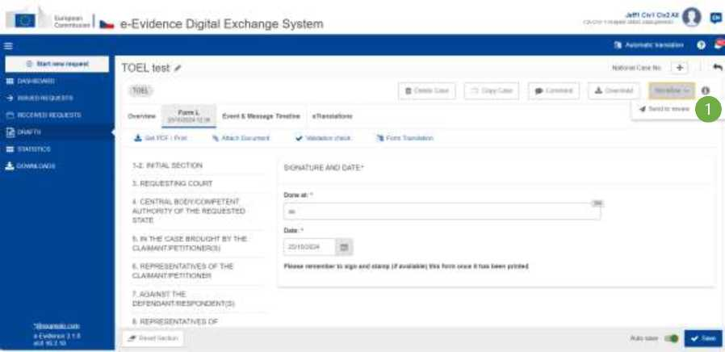
Abbildung 178: ToE Form L zur Überprüfung senden

1 Klicken Sie im bearbeiteten Fall auf Workflow > Zur Überprüfung senden:
- Eine Toast-Benachrichtigung (Erfolg) wird unten angezeigt.
- Ein neuer Zeitstempel: „Ready to review“ wird in der Zeitleiste von Event & Message angezeigt.
- Wenn Sie keine anderen Rollen außer Autor haben, wird die Workflow-Schaltfläche deaktiviert, da keine anderen Aktionen ausgeführt werden können.
      - Überprüfung
Der nächste Schritt im Arbeitsablauf eines Falls besteht darin, ihn zu überprüfen und als „Positively Reviewed“ zu kennzeichnen oder ihn zur Änderung zurückzusenden oder bei Bedarf vollständig abzulehnen. Die Ausgabe eines ToE ist ebenfalls möglich.
Fassung: 2.0 | REFERENCE IMPLEMENTATION SoD&ToE Bedienungsanleitung | Datum 2024-11-06

Die nachstehenden Schritte gelten für Benutzer mit der Rolle „Überprüfer“.
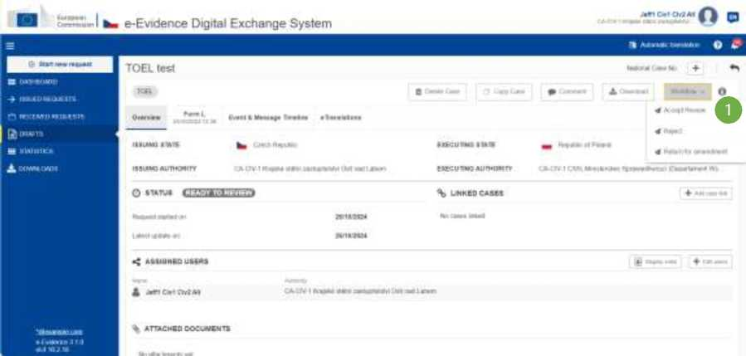
Abbildung 179: ToE Formblatt L: Überprüfung akzeptieren

1 Klicken Sie in einem überprüften Fall auf Workflow > Überprüfung akzeptieren:
- Ein neuer Zeitstempel: „Positively Reviewed“ wird auf der Zeitleiste von Event & Message angezeigt.
- Wenn Sie außer Reviewer keine anderen Rollen haben, wird die Workflow-Schaltfläche deaktiviert, da Sie keine anderen Aktionen ausführen müssen.
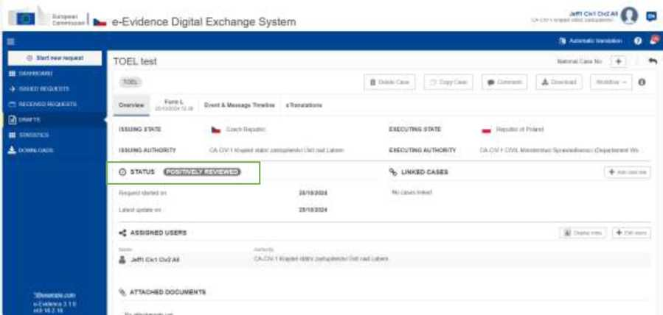
Abbildung 180: ToE Formblatt L: Status „positiv überprüft“
Fassung: 2.0 | REFERENCE IMPLEMENTATION SoD&ToE Bedienungsanleitung | Datum 2024-11-06

Alternativ:
- Klicken Sie auf Workflow > Zur Änderung zurückgeben und geben Sie eine optionale Nachricht ein - der Fall geht zurück zu einem Entwurf, der von der Autorrolle bearbeitet werden kann. Der Autor muss Änderungen vornehmen und erneut auf Workflow > Zur Überprüfung senden klicken.
- Klicken Sie auf Workflow > Ablehnen – der Fall wird abgelehnt, und die Benutzer können keine Aktionen der Workflow-Schaltflächen mehr ausführen.
- Der Prüfer ist auch in der Lage, einen Fall zu bearbeiten.

8.2.1.10.Unterschriftenschritt
Der nächste Schritt im Workflow besteht nach positiver Prüfung darin, dem ToE-Formular A/ToE-Formular L eine Signatur hinzuzufügen.
Die folgenden Schritte gelten für Benutzer mit Absenderrolle.
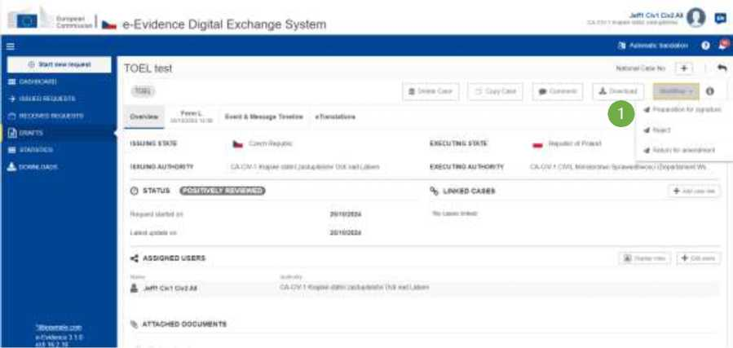
Abbildung 181: ToE Formblatt L: Vorbereitung zur Unterschrift

(D Klicken Sie in einem überprüften Fall auf Workflow > Vorbereitung für die Signatur:
- Klicken Sie auf Workflow > Zur Änderung zurückgeben - der Fall geht zurück zu einem Entwurf, der von der Rolle "Überprüfer" bearbeitet werden kann. Der Prüfer muss Änderungen vornehmen und erneut auf Workflow > Überprüfung akzeptieren klicken.
- Klicken Sie auf Workflow > Ablehnen – der Fall wird abgelehnt, und die Benutzer können keine Aktionen der Workflow-Schaltflächen mehr ausführen.
- Der Absender kann den Fall nicht bearbeiten.
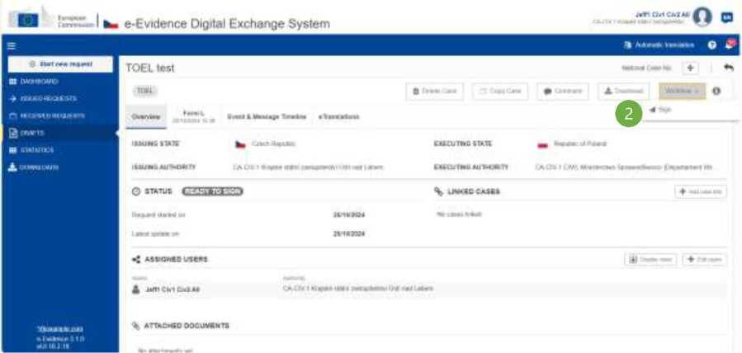
Abbildung 182: Unterschrift auf Formular L

® Nachdem der Benutzer auf Workflow anmelden geklickt hat, zeigt die Anwendung SoD & ToE ein Popup-Fenster an.
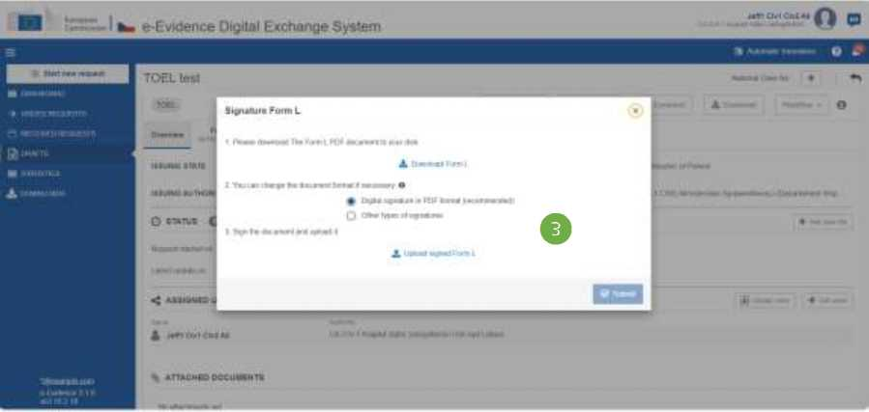
Abbildung 183: ToE Form L Dokument herunterladen und hochladen

3 Führen Sie die beschriebenen Schritte aus, um die ToE Form A/ ToE Form L-Anfrage herunterzuladen und hochzuladen.
in „Kapitel 7.2.1.9 „Zeichen“.

Sendeformular L:
Der letzte Schritt des internen Workflows besteht darin, den Fall an die ausgewählte Ausführungsbehörde zu senden.
Die nachstehenden Schritte gelten für Benutzer mit der Rolle „Sender“.
Fassung: 2.0 | REFERENCE IMPLEMENTATION SoD&ToE Bedienungsanleitung | Datum 2024-11-06

1 Öffne einen Fall.
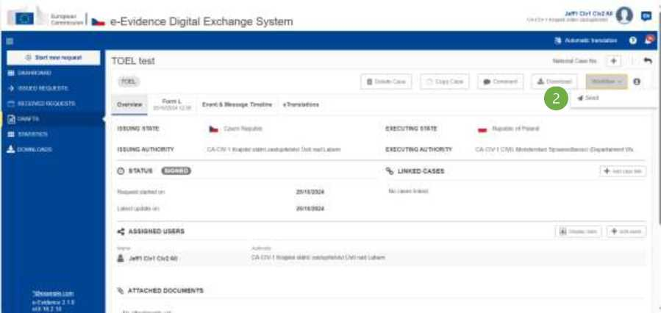
Abbildung 184: Senden an das E-Formular L

2 Klicken Sie auf Workflow > Senden
3 System sendet ToE-Formular A / ToE-Formular L und eine Bestätigungsnachricht erscheint.
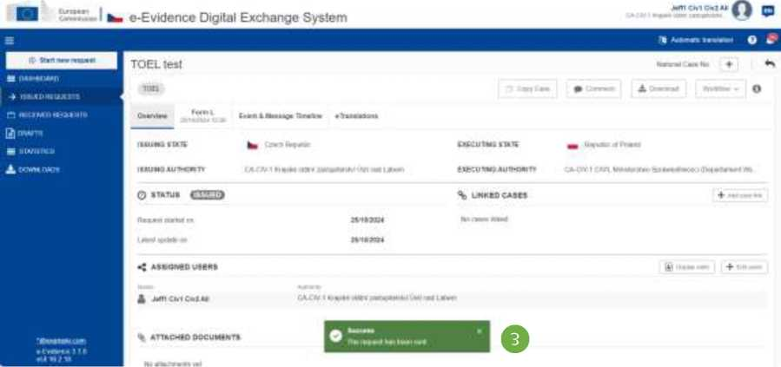
Abbildung 185: Übermittlung an das E-Formular L: Bestätigungsmeldung

Das System führt eine Validierungsprüfung durch. Wenn die Validierung erfolgreich durchgeführt wurde, wird der Fall gesendet und der Status in „Ausgestellt“ geändert.
Ausnahmen: Sendefehler– in diesem Fall kann ein Benutzer mit Absenderrolle eine Anfrage über eine Schaltfläche "Wiedersenden" auf der Zeitleiste erneut an die Vollstreckungsbehörde senden.
Fassung: 2.0 | REFERENCE IMPLEMENTATION SoD&ToE Bedienungsanleitung | Datum 2024-11-06

Nachdem Sie eine TOEA-Anfrage an eine Vollstreckungsbehörde gesendet haben, bevor Sie eine Antwort erhalten, können Sie im Workflow-Menü einer ausgestellten Anfrage die folgenden Aktionen ausführen:
- Formular N erstellen
- Formular F erstellen
- Rücknahme
- Andere Informationen senden
- Fall schließen / Fall wieder öffnen
Nachdem Sie eine TOEL-Anfrage an eine ausführende Behörde gesendet haben, bevor Sie eine Antwort erhalten, können Sie im Workflow-Menü einer ausgestellten Anfrage die folgenden Aktionen ausführen:
- Formular N erstellen
- Formular F erstellen
- Rücknahme
- Andere Informationen senden
- Fall schließen / Fall wieder öffnen
Bitte beachten Sie, dass sich der Inhalt des Workflow-Menüs je nach Status des ToE ändert.
Workflow-Zustand: AUSGESTELLT (offen)
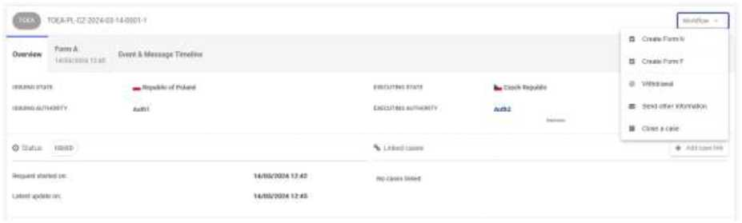
Abbildung 186: Status des TOEA-Workflows: AUSGESTELLT (offen)

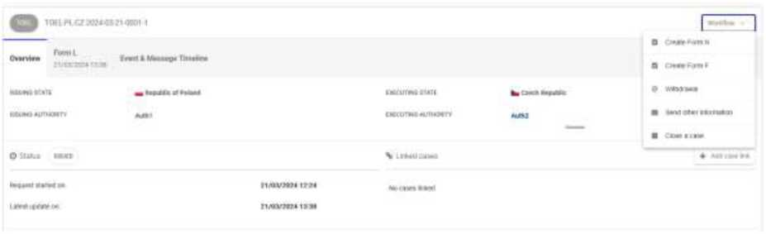
Abbildung 187: Status des TOEL-Workflows: AUSGESTELLT (offen)

Fassung: 2.0 | REFERENCE IMPLEMENTATION SoD&ToE Bedienungsanleitung | Datum 2024-11-06
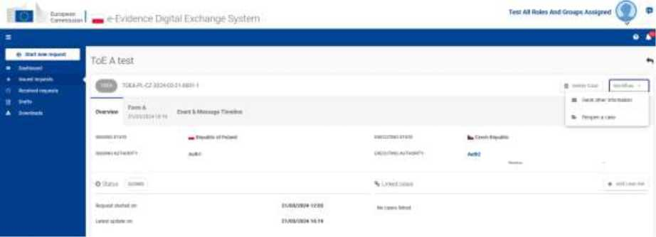
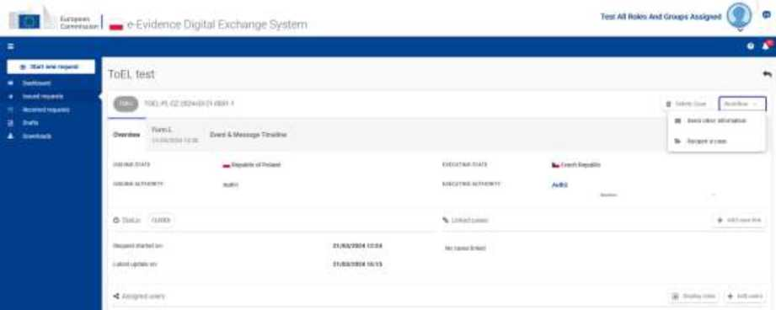
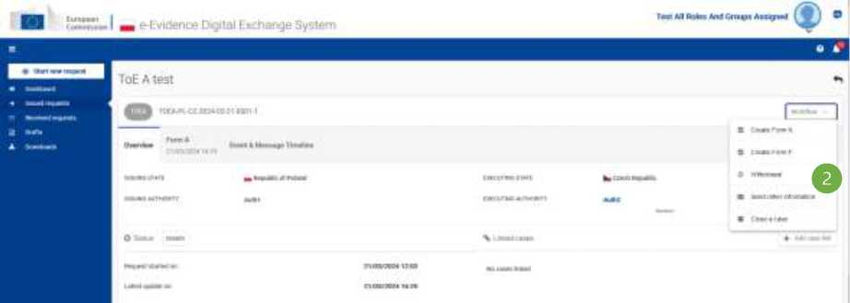
Workflow-Zustand: GESCHLOSSEN
Abbildung 188: Status des TOEA-Workflows: GESCHLOSSEN
Abbildung 189: Status des TOEL-Workflows: GESCHLOSSEN
8.3. TOEA zurückziehen
Abbildung 190: TOEA zurückziehen
Fassung: 2.0 | REFERENCE IMPLEMENTATION SoD&ToE Bedienungsanleitung | Datum 2024-11-06

- Öffnen Sie einen Fall.
- Klicken Sie auf Workflow > Auszahlung
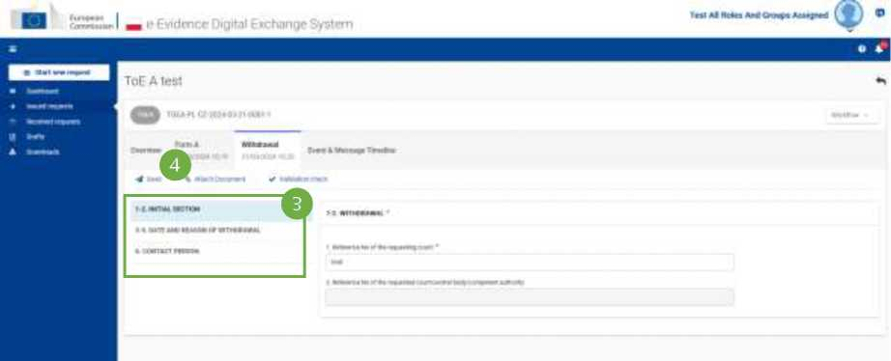
Anschließend zeigt die Anwendung SoD & ToE eine Entwurfsversion des Auszahlungsformulars an.
Abbildung 191: Schritte zur Rücknahme eines TOEA-Rechtsverfahrens

- Füllen Sie alle Pflichtfelder des ersten Abschnitts, des Datums und des Grundes des Widerrufs und der Kontaktperson des Widerrufsformulars aus, indem Sie das Menü Liste der Abschnitte verwenden.
- Klicken Sie auf Senden, um das Auszahlungsformular an die Vollstreckungsbehörde zu senden.
- Das System zeigt ein Popup-Fenster an. Klicken Sie auf Ja, um zu bestätigen, dass Sie das Auszahlungsformular senden möchten.
Abhebung senden
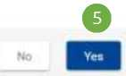
Möchtest du WiindfswaP senden?
Abbildung 192 TOEA: Abhebungsbestätigung senden
Der Status des Falles wird in RÜCKNAHME geändert.

8.4. TOEL zurückziehen
Abbildung 193: TOEL zurückziehen
- Öffnen Sie einen Fall.
- Klicken Sie auf Workflow > Auszahlung
Anschließend zeigt die Anwendung SoD & ToE eine Entwurfsversion des Auszahlungsformulars an.
Abbildung 194: Schritte, um einen TOEL-Rechtsfall zurückzuziehen
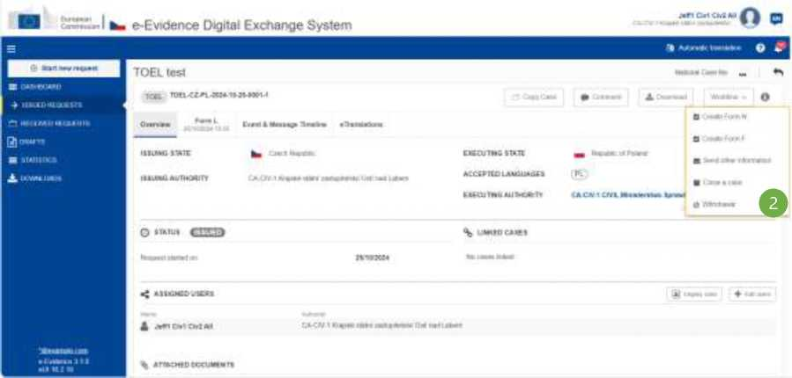
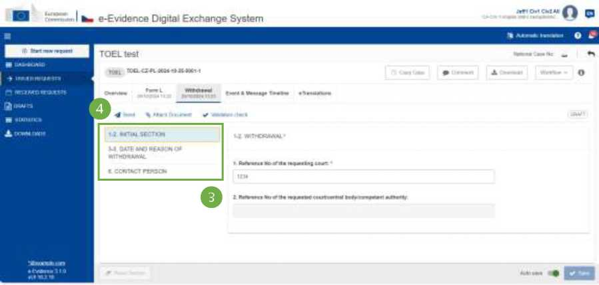

- Füllen Sie alle Pflichtfelder des ersten Abschnitts, des Datums und des Grundes des Widerrufs und der Kontaktperson des Widerrufsformulars aus, indem Sie das Menü Liste der Abschnitte verwenden.
- Klicken Sie auf Senden, um das Auszahlungsformular an die Vollstreckungsbehörde zu senden.
- Das System zeigt ein Popup-Fenster an. Klicken Sie auf Ja, um zu bestätigen, dass Sie das Auszahlungsformular senden möchten.
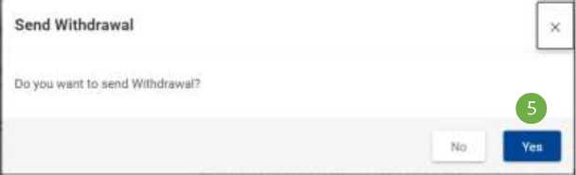
Abbildung 195: TOEL: Abhebungsbestätigung senden

Der Status des Falles wird in RÜCKNAHME geändert.
8.5. Ausführen von ToE
    - Empfangsbestätigung TOEA
Wenn die Vollstreckungsbehörde ein Ersuchen der TOEA erhält, muss sie eine Empfangsbestätigung für ein Ersuchen um Beweisaufnahme senden.
Das Senden einer manuellen Empfangsbestätigung (Formular B) an den ausstellenden Staat wird in zwei Teile geteilt.
- Schritte:
Schritt 1. Formular B erstellen:
- Sehen Sie sich die eingehende Anfrage an.
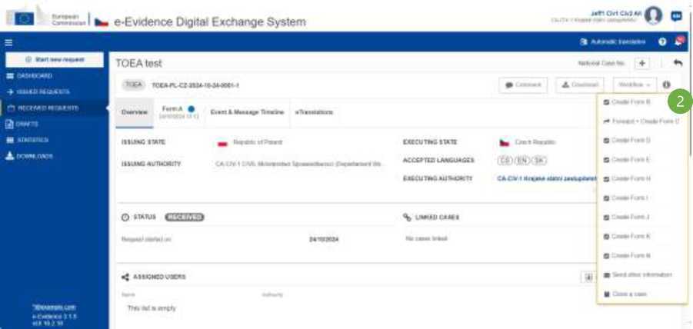
Abbildung 196: TOEA: Formular B erstellen: Empfangsbestätigung

- Klicken Sie auf Workflow > Formular B erstellen.
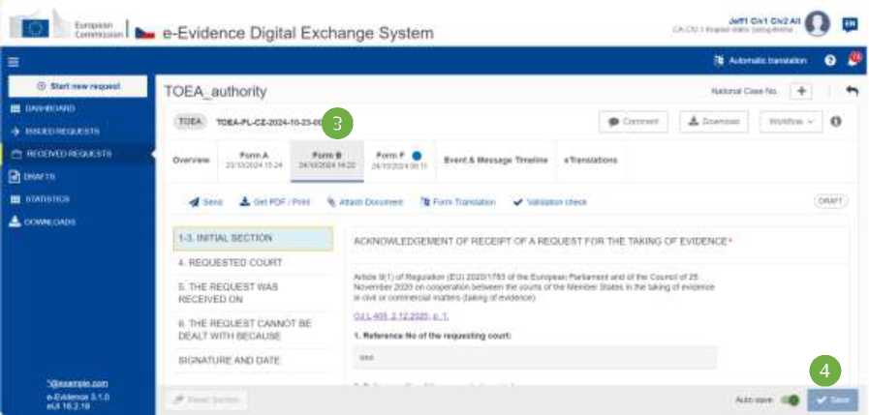
Abbildung 197: TOEA: Formular B Entwurfsversion angezeigt

- Die Entwurfsversion des Formulars B wird erstellt und angezeigt.
- Denken Sie beim Ausfüllen von Daten in Formular B-Abschnitten daran, Ihre Daten zu speichern.
Absenden des Formulars B:

Abbildung 198: TOEA: Formblatt B: Empfangsbestätigung – Schaltfläche „Senden“
1 Klicken Sie auf die Schaltfläche Senden in der Aktionsleiste, um Formular B an die ausstellende Behörde zu senden.
Abbildung 199: TOEA: Formular B absenden
2 Klicken Sie auf Dokument hochladen.
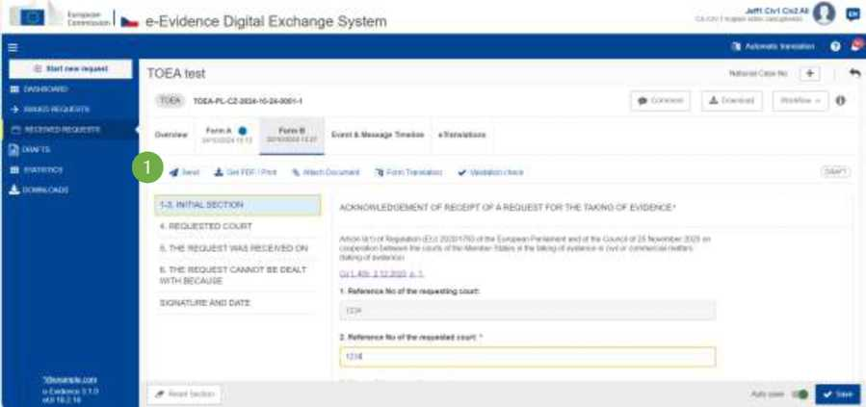
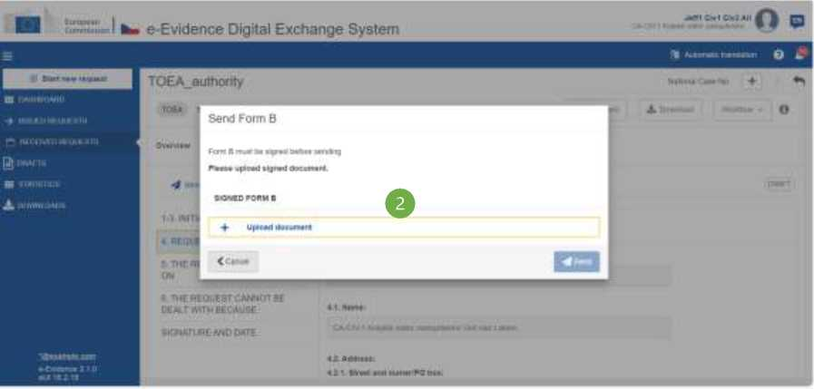

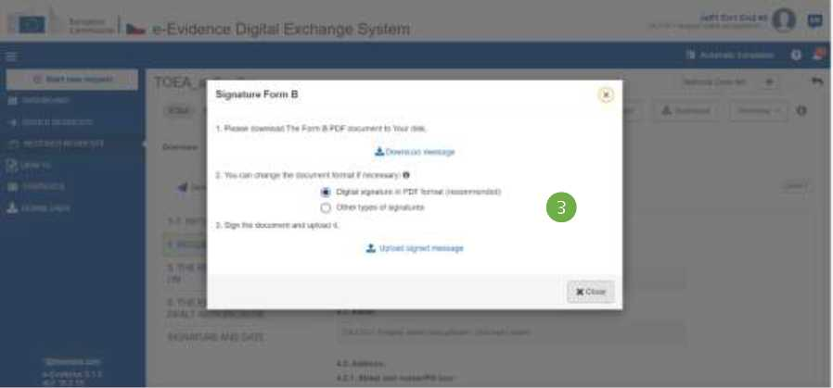
Abbildung 200: TOEA-Signaturformular B

® Laden Sie das Dokument herunter, unterzeichnen Sie es und laden Sie es hoch, wie in Kapitel 7.2.1.9„Zeichen“ beschrieben.
HINWEIS: Wenn die Option „Andere Arten von Signaturen“ ausgewählt ist, kann eine andere Art von Dokument hochgeladen werden (z. B.: jpg, jpeg, png). Das Dokument muss mit einer der folgenden Unterschriften versehen sein: digitale Signaturen oder Siegel, Stempel, handschriftliche Unterschriften.
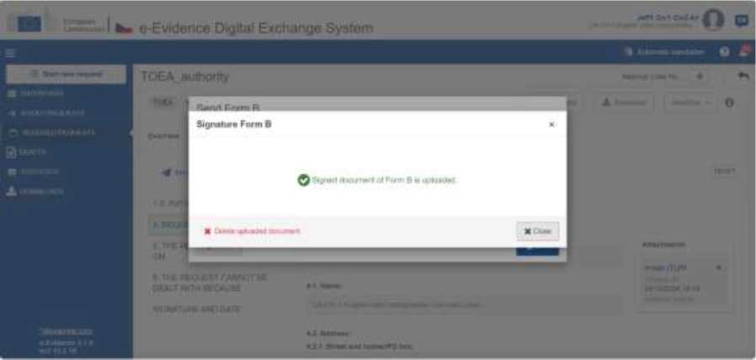
Abbildung 201: Unterzeichnetes Dokument von ToE Form B hochgeladen

@ Signiertes Dokument sollte hochgeladen werden.
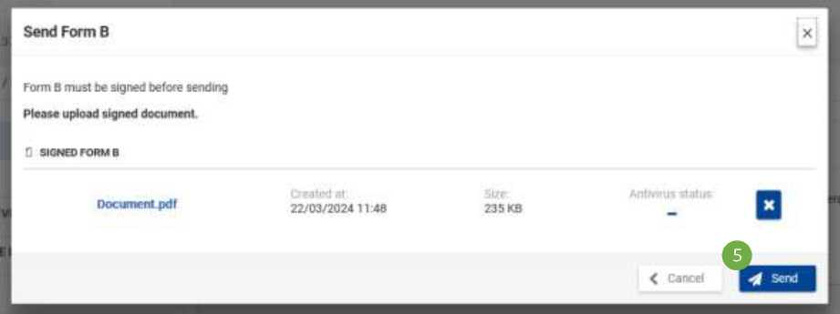
Abbildung 202: TOEA-Formblatt B: Send

@ Klicken Sie auf die Schaltfläche Senden.
© Und der Status Gesendet wird auf der Registerkarte Ereignis &-Nachrichten-Zeitleiste angezeigt.
    - Empfangsbestätigung TOEL
Für TOEL (Antrag auf direkte Beweisaufnahme) gibt es kein spezielles Formular für die Empfangsbestätigung.
Um zu überprüfen, ob die Anfrage bei der Vollstreckungsbehörde eingegangen ist, muss ein Benutzer bei der ausstellenden Behörde die folgenden Schritte ausführen:
- Wechseln Sie in der Anforderung zur Registerkarte Ereignis &-Nachrichten-Timeline.
- Klicken Sie auf „Formblatt L“. Formulardetails mit Informationen über die Quittung werden angezeigt.
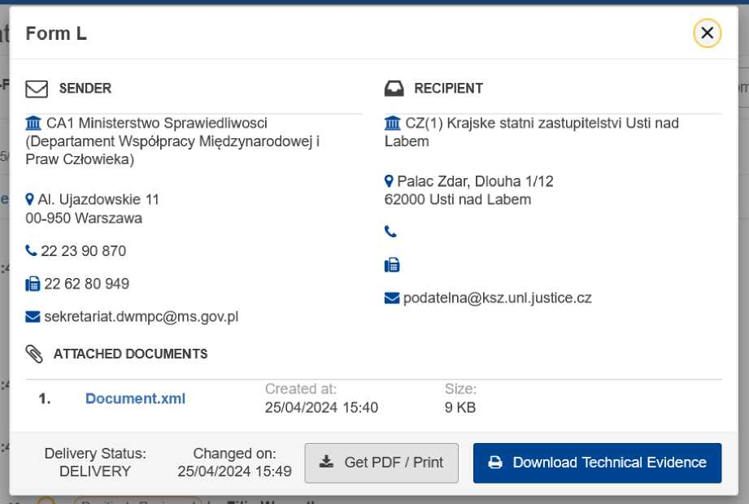
Abbildung 203: TOEL – Ansicht der Formulardetails und Lieferstatus

    - Entscheidung treffen
      - TOEA – Formular K
Formular K wird verwendet, um eine Entscheidung zu senden, dass eine empfangene TOEA:
- hingerichtet wurde,
- abgelehnt wurde.
Ein dem Fall zugewiesener Benutzer sollte:
- Klicken Sie auf Workflow > Formular K erstellen.
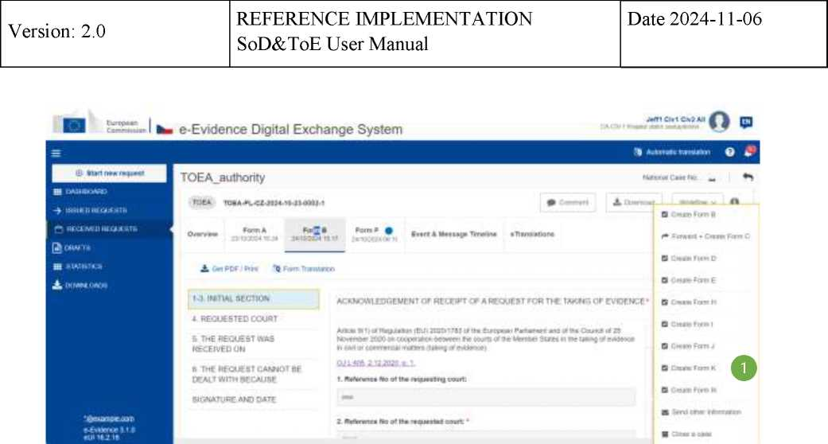
Abbildung 204: TOEA: Dropdown-Liste Workflow – Formular K erstellen

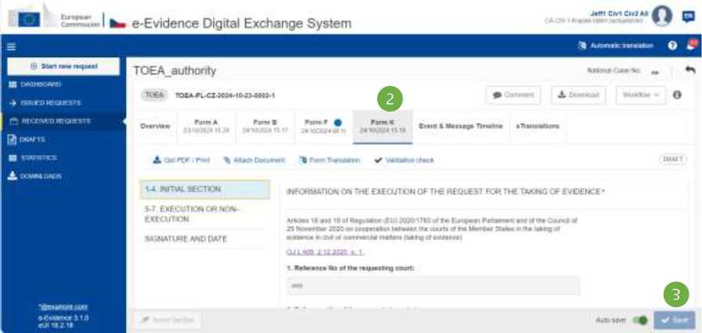
Abbildung 205: TOEA: Formular K Formularentwurf

® Formular K Entwurfsversion wird erstellt und angezeigt.
® Denken Sie beim Ausfüllen von Daten in Formular-K-Abschnitten daran, Ihre Daten zu speichern.
Formular K absenden:
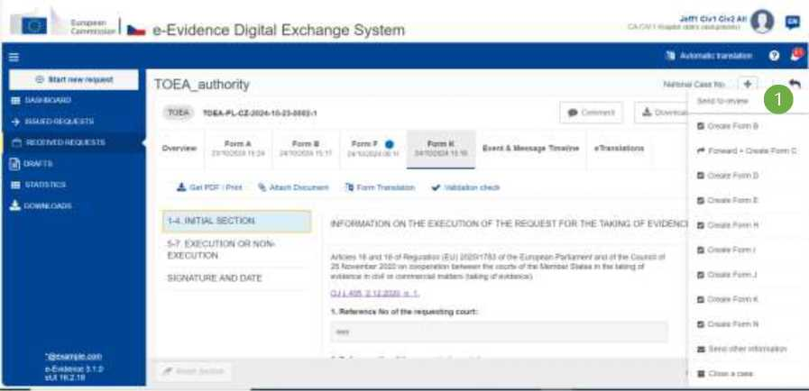
Abbildung 206: TOEA-Formblatt K: Zur Überprüfung senden
1 Klicken Sie im Workflow auf "Zur Überprüfung senden".
I ha e-Evidence Digital Exchange System (digitales Austauschsystem für elektronische Beweismittel)
ffl lAUIB•*
Ich TOFA auttwnty
H roex
M.E
WtlXAVJPt AX) OATt
Abbildung 207: TOEA: Formular K Bewertung akzeptieren
- Der Benutzer mit der Rolle "Überprüfer" sollte die Option "Überprüfung akzeptieren" auswählen, um sie zum nächsten Schritt zu verschieben (Ablehnen und Zurückgeben zur Änderung sind ebenfalls die verfügbaren Optionen). Der Zugeordnete kann den Fall auch bearbeiten.
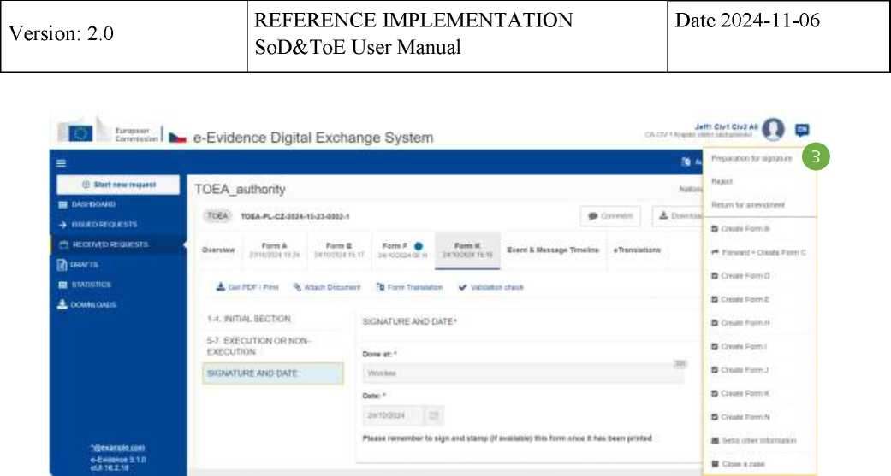
Abbildung 208: TOE Formblatt K: Vorbereitung zur Unterschrift

- Der Benutzer mit Absenderrolle sollte Vorbereitung für die Signatur auswählen, um das signierte Dokument zu signieren und hochzuladen (andere verfügbare Optionen sind: Ablehnen und zur Änderung zurücksenden). Der Absender kann den Fall nicht bearbeiten.
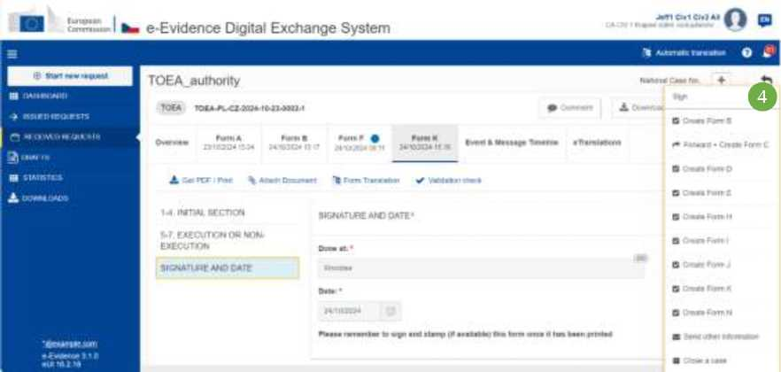
Abbildung 209: TOEA: Unterschriftsformular K

- Der Benutzer mit Absenderrolle sollte Sign wählen.
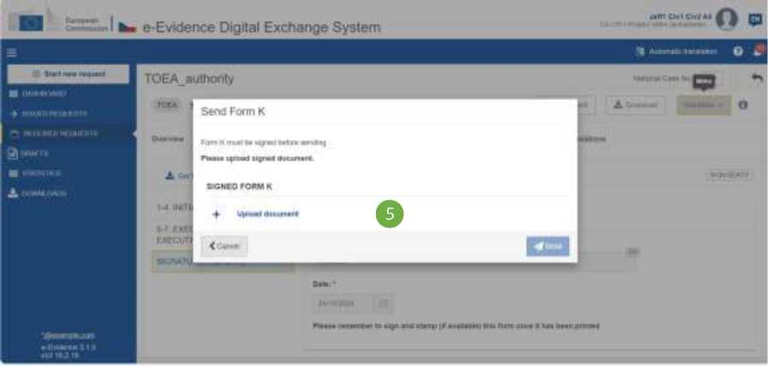
Abbildung 210: ToE Formular K Dokument hochladen

5 Klicken Sie auf Dokument hochladen.
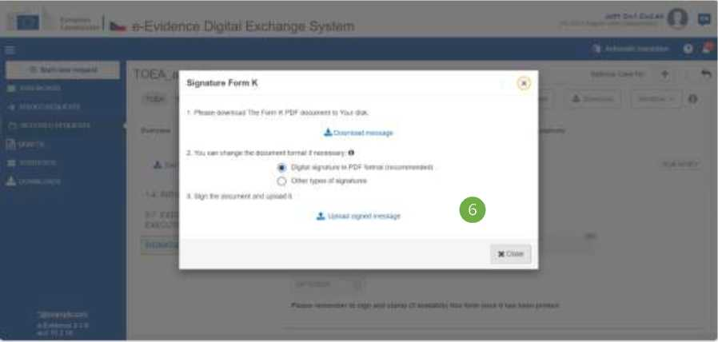
Abbildung 211: ToE Formblatt K: Unterschriebenes Dokument hochladen

6 Laden Sie das Dokument herunter, unterzeichnen Sie es und laden Sie es hoch, wie in Kapitel 7.2.1.9„Zeichen“ beschrieben.
HINWEIS: Wenn die Option „Andere Arten von Signaturen“ ausgewählt ist, kann eine andere Art von Dokument hochgeladen werden (z. B.: jpg, jpeg, png). Das Dokument muss mit einer der folgenden Unterschriften versehen sein: digitale Signaturen oder Siegel, Stempel, handschriftliche Unterschriften.
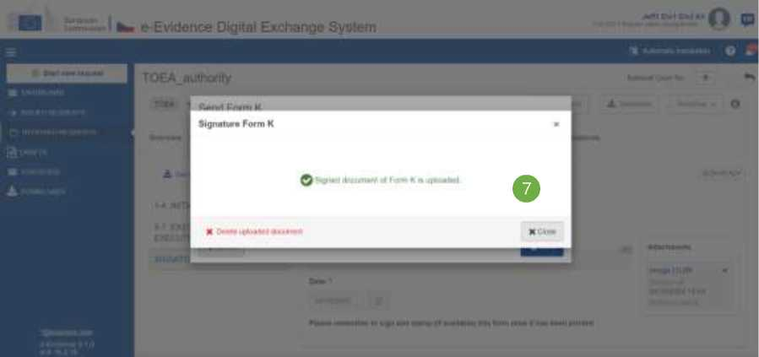
Abbildung 212: ToE Formblatt K: Bestätigungs-Popup

7 Schließen Sie das Bestätigungs-Popup.
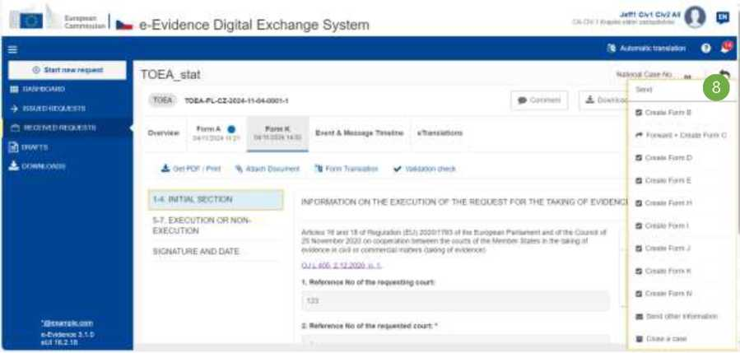
Abbildung 213: E-Formular K absenden

8 Senden Sie das Formular mithilfe der Schaltfläche Senden aus einer Workflow-Dropdownliste.

8.5.3.2. TOEL – Formblatt M
Um auf einen Antrag auf direkte Beweisaufnahme zu antworten, sollte ein zugewiesener Nutzer:
Abbildung 214: TOEL: Dropdown-Liste Workflow – Formular M erstellen
1 Klicken Sie auf Workflow > Formular M erstellen.
Abbildung 215: ToE Formblatt M Vordruckentwurf
2 Formular M Entwurfsversion wird erstellt und angezeigt.
3Während Sie Daten in Formular M-Abschnitten ausfüllen, denken Sie daran, Ihre Daten zu speichern.
Sendeformular M:
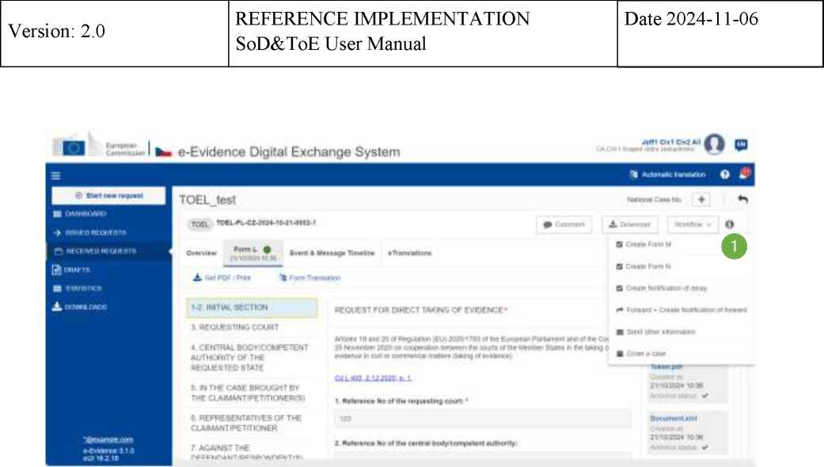
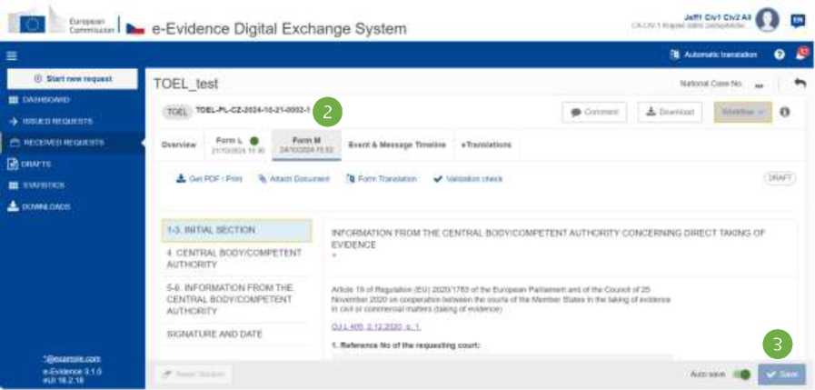

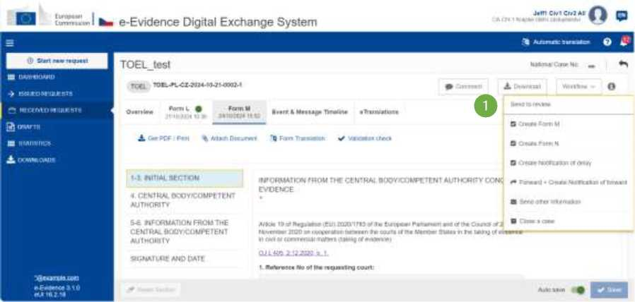
Abbildung 216: TOEL-Formblatt M: Schaltfläche senden

1 Klicken Sie auf Zur Überprüfung senden, um das Formular M zum nächsten Schritt zu verschieben.
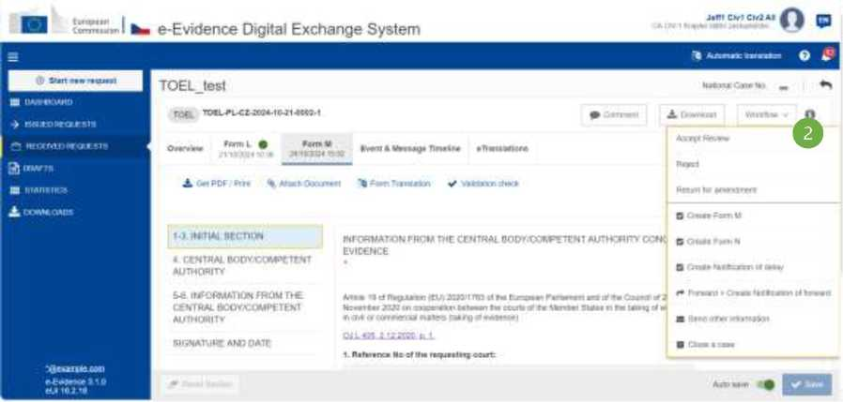
Abbildung 217: TOEL: Formular M Bewertung akzeptieren

- Der Benutzer mit der Rolle "Überprüfer" sollte die Option "Überprüfung akzeptieren" auswählen, um sie zum nächsten Schritt zu verschieben (Ablehnen und Zurückgeben zur Änderung sind ebenfalls die verfügbaren Optionen). Der Zugeordnete kann den Fall auch bearbeiten.
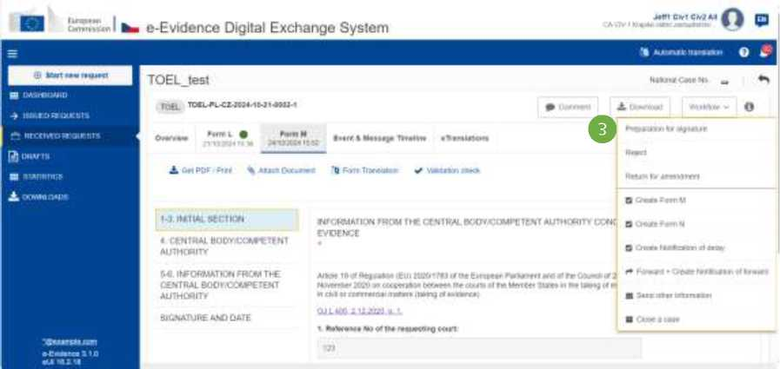
Abbildung 218: ToE Formblatt M: Vorbereitung zur Unterschrift

- Der Benutzer mit Absenderrolle sollte Vorbereitung für die Signatur auswählen, um das signierte Dokument zu signieren und hochzuladen (andere verfügbare Optionen sind: Ablehnen und zur Änderung zurücksenden). Der Absender kann den Fall nicht bearbeiten.
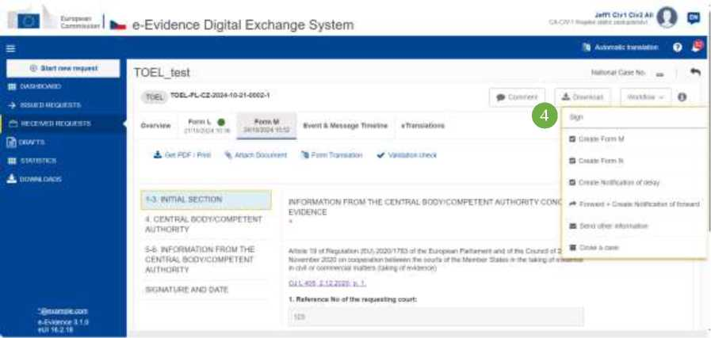
Abbildung 219: Unterschrift auf Formular M

- Der Benutzer mit Absenderrolle sollte Sign wählen.
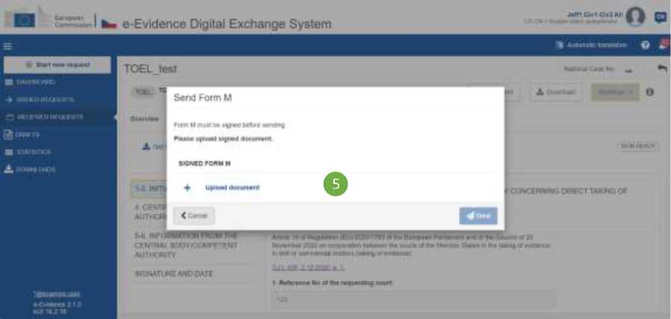
Abbildung 220: ToE Formblatt M: Dokument hochladen

5 Klicken Sie auf Dokument hochladen.
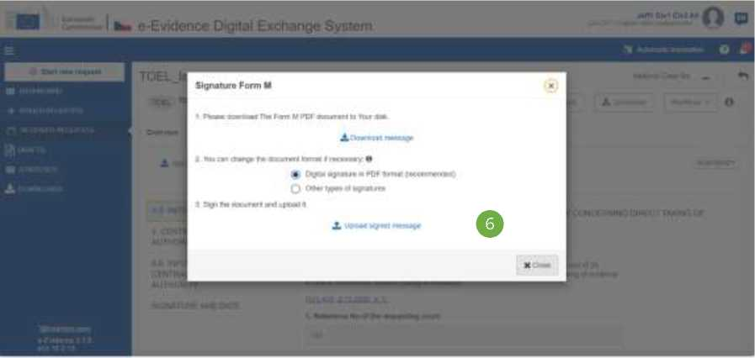
Abbildung 221: Unterschrift ToE Formblatt M

6 Laden Sie das Dokument herunter, unterzeichnen Sie es und laden Sie es hoch, wie in Kapitel 7.2.1.9„Zeichen“ beschrieben.
HINWEIS: Wenn die Option „Andere Arten von Signaturen“ ausgewählt ist, kann eine andere Art von Dokument hochgeladen werden (z. B.: jpg, jpeg, png). Das Dokument muss mit einer der folgenden Unterschriften versehen sein: digitale Signaturen oder Siegel, Stempel, handschriftliche Unterschriften.

Abbildung 222: ToE Form M Bestätigung Pop-up
7 Schließen Sie das Bestätigungs-Popup.
Abbildung 223: E-Formular M absenden
8 Senden Sie das Formular mithilfe der Schaltfläche Senden aus einer Workflow-Dropdownliste.
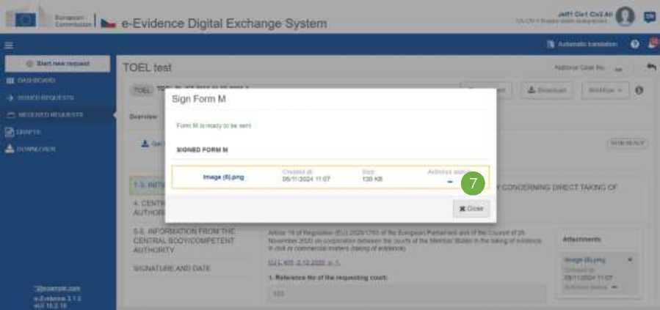
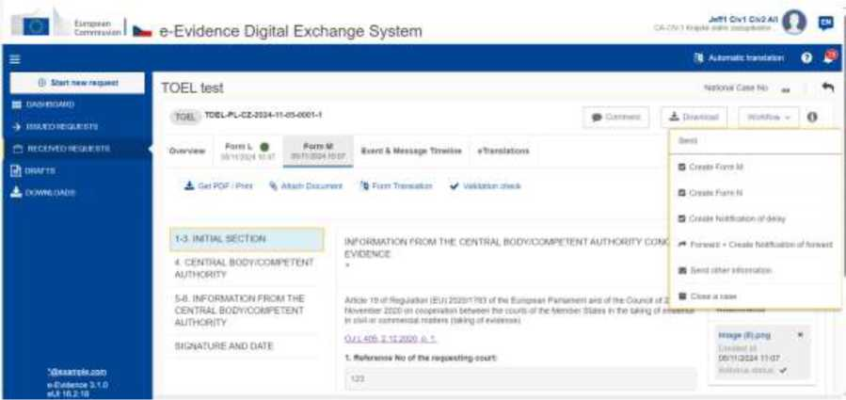

Fassung: 2.0 | REFERENCE IMPLEMENTATION SoD&ToE Bedienungsanleitung | Datum 2024-11-06

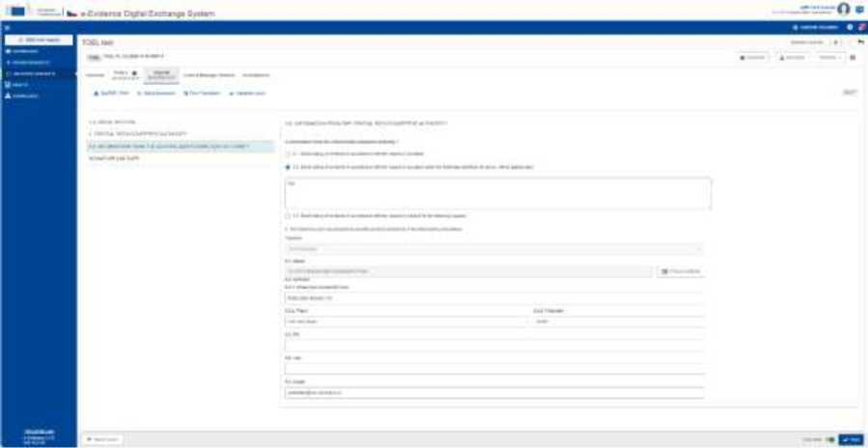
Abbildung 224: Formblatt M Abschnitt 6 ausgefüllt

HINWEIS: Wenn im TOEL-Formblatt M Nummer „6. Das folgende Gericht wurde damit beauftragt, praktische Unterstützung bei der unmittelbaren Beweisaufnahme zu leisten.“Es wurde ein unterstützendes Gericht angegeben, das Formblatt M wird automatisch an das unterstützende Gericht weitergeleitet. In diesem Fall erstellt die Anwendung nach dem Absenden des Formulars M automatisch die Registerkarte „Mitteilung der Weiterleitung“.
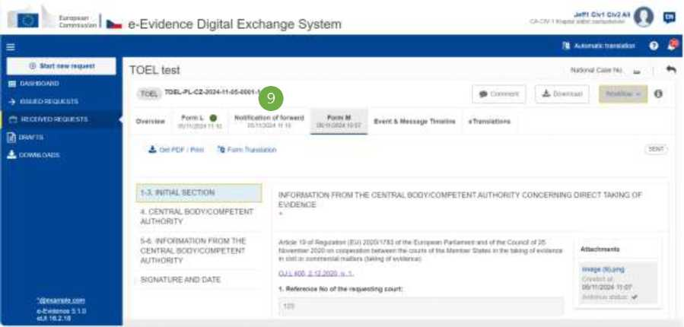
Abbildung 225: ToE Formblatt M Automatisch vorspulen und 'Mitteilung vorspulen'

9 Der Nutzer muss die Mitteilung über die Weiterleitung ausfüllen und absenden.

8.5.4. Vorwärts TOEA
Um eine TOEA-Anfrage an eine andere Vollstreckungsbehörde weiterzuleiten, sollte ein zugewiesener Benutzer:

Abbildung 226: TOEA: Dropdown-Liste Workflow – Weiterleiten + Formular C erstellen
1 Klicken Sie auf Workflow > Weiterleiten + Formular C erstellen.
Abbildung 227: TOEA: Weiterleiten + Formular C erstellen Popup-Fenster
2 Klicken Sie auf die Schaltfläche "Autorität auswählen".
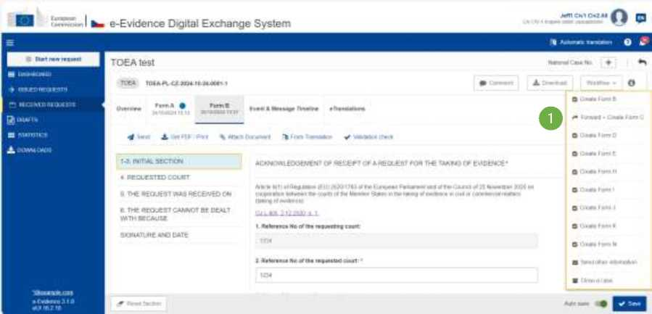
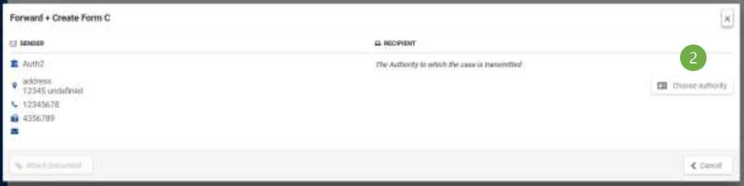

Fassung: 2.0 | REFERENCE IMPLEMENTATION SoD&ToE Bedienungsanleitung | Datum 2024-11-06

Abbildung 228: TOEA vorwärts: Suche nach einem geeigneten ersuchten Gericht

3 Es werden alle Vollstreckungsbehörden des ausgewählten Mitgliedstaats vorgestellt, die über das richtige Instrument und die richtige Kompetenz verfügen.
4 Um die richtige Behörde zu finden und auszuwählen, kann der Benutzer die Liste nach unten scrollen oder die Suchfilter erweitern, indem er die Schaltfläche „+Suchfilter anzeigen“auswählt.
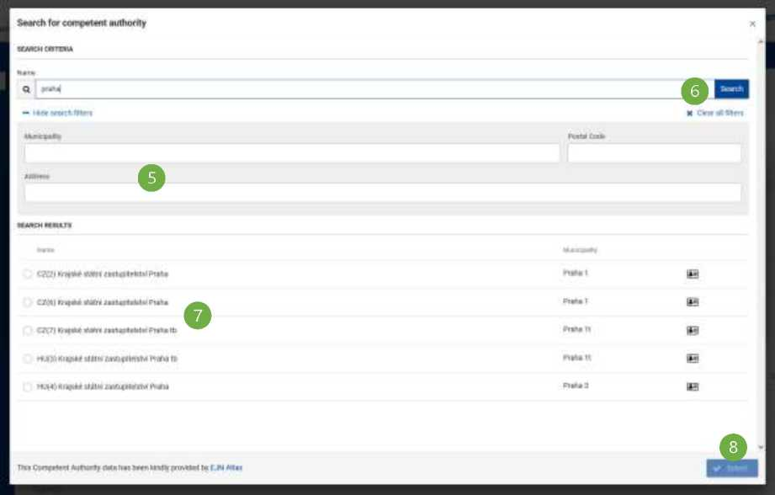
Abbildung 229: TOEA vorwärts: Suche nach einem geeigneten ersuchten Gericht – Suchergebnisse

- Optionale Felder können mit bereits bekannten Behördenangaben wie Gemeinde oder Adresse ausgefüllt werden.
- Wenn Sie auf die Schaltfläche Suchen klicken, werden die Behörden zurückgegeben, die den eingegebenen Kriterien entsprechen.
- Wählen Sie Autorität aus der Ergebnisliste aus, indem Sie auf eine Optionsschaltfläche klicken.
- Klicken Sie auf Auswählen.
Nach der Auswahl sieht das Popup-Fenster „Vorwärts + Formular C erstellen“ wie in der Abbildung unten aus:
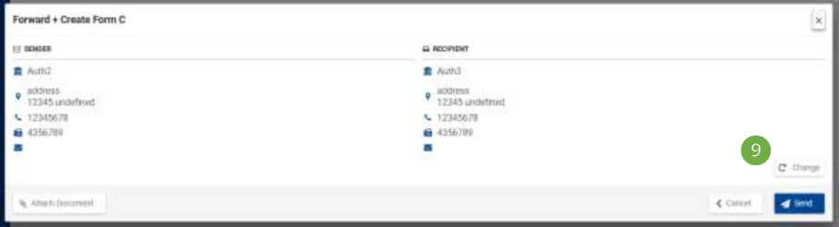
Abbildung 230: TOEA: Weiterleiten + Formular C Popup-Fenster erstellen und Daten des entsprechenden ersuchten Gerichts ausfüllen
Fassung: 2.0 | REFERENCE IMPLEMENTATION SoD&ToE Bedienungsanleitung | Datum 2024-11-06

- Klicken Sie auf die Schaltfläche Senden, um die Anfrage weiterzuleiten.
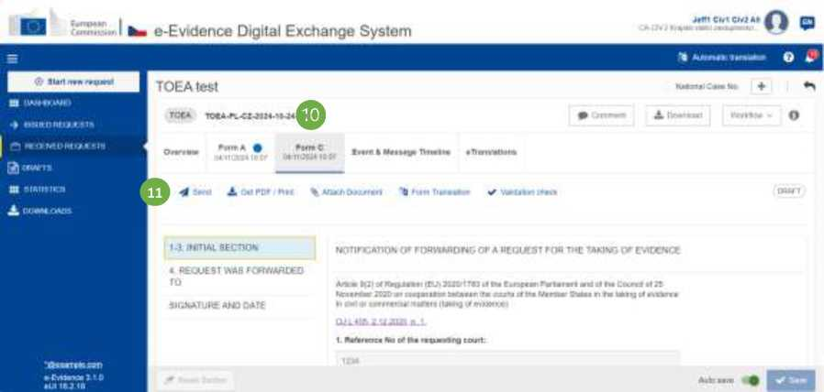
Abbildung 231: TOEA: Formblatt C

- Formular C mit ausgefüllten Daten des zuständigen ersuchten Gerichts wird angezeigt.
11 Füllen Sie Formular C aus und klicken Sie auf die Schaltfläche Senden in der Aktionsleiste, um Formular C an die ausstellende Behörde zu senden.
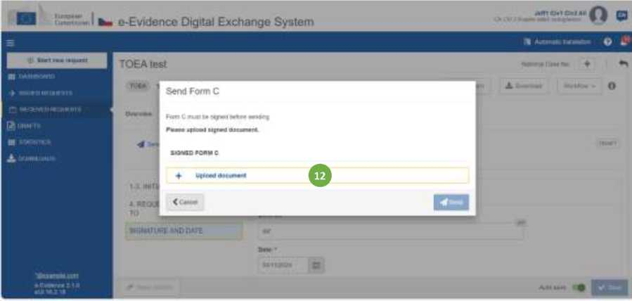
Abbildung 232: TOEA: Formular C absenden

12 Klicken Sie auf Dokument hochladen.

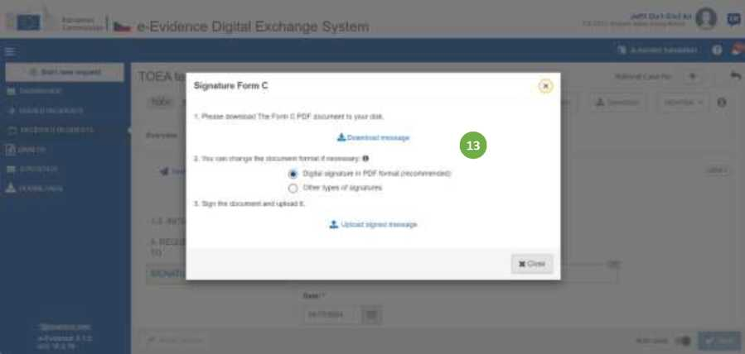
Abbildung 233: TOEA: Unterschriftsformular C

13 Laden Sie das Dokument herunter, unterzeichnen Sie es und laden Sie es hoch, wie in Kapitel 7.2.1.9„Zeichen“ beschrieben.
HINWEIS: Wenn die Option „Andere Arten von Signaturen“ ausgewählt ist, kann eine andere Art von Dokument hochgeladen werden (z. B.: jpg, jpeg, png). Das Dokument muss mit einer der folgenden Unterschriften versehen sein: digitale Signaturen oder Siegel, Stempel, handschriftliche Unterschriften.
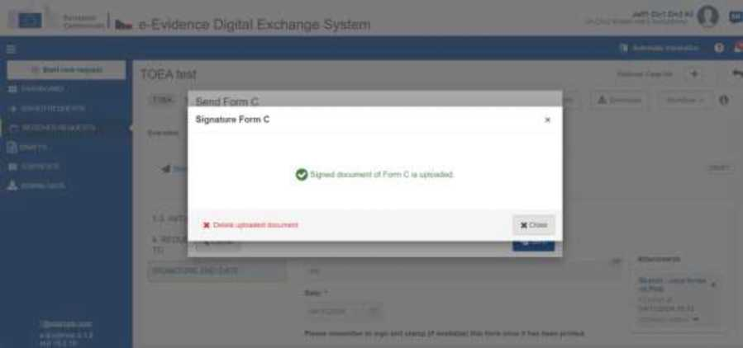
Abbildung 234: ToE Form C Bestätigung Pop-up

Schließen Sie das Bestätigungs-Popup und klicken Sie auf Senden.
    - Vorwärts TOEL
Um eine TOEL-Anfrage an eine andere Vollstreckungsbehörde weiterzuleiten, sollte ein zugewiesener Benutzer:
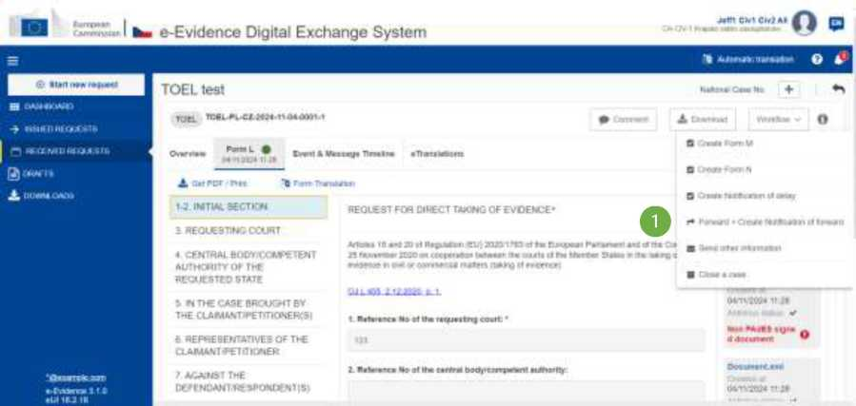
Abbildung 235: TOEL: Dropdown-Liste Workflow – Weiterleiten + Benachrichtigung über Weiterleiten erstellen

1 Klicken Sie auf Workflow > Weiterleiten + Benachrichtigung über Weiterleiten erstellen.
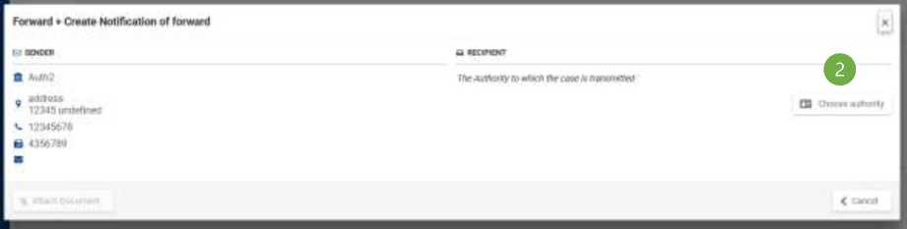
Abbildung 236: TOEL: Weiterleiten + Benachrichtigung über das Weiterleiten-Popup-Fenster erstellen

- Klicken Sie auf die Schaltfläche "Autorität auswählen".
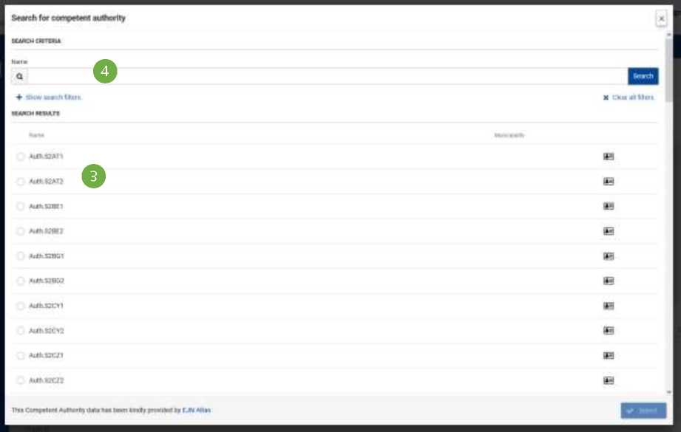
Abbildung 237: TOEL vorwärts: Suche nach einer geeigneten Vollstreckungsbehörde

- Es werden alle Vollstreckungsbehörden in dem ausgewählten Mitgliedstaat vorgestellt, die über das richtige Instrument und die richtige Zuständigkeit verfügen.
- Um die richtige Behörde zu finden und auszuwählen, kann der Benutzer die Liste nach unten scrollen oder die Suchfilter erweitern, indem er die Schaltfläche „+Suchfilter anzeigen“auswählt.
Abbildung 238: TOEL vorwärts: Suche nach einer geeigneten Vollstreckungsbehörde – Suchergebnisse

- Optionale Felder können mit bereits bekannten Behördenangaben wie Gemeinde oder Adresse ausgefüllt werden.
- Wenn Sie auf die Schaltfläche Suchen klicken, werden die Behörden zurückgegeben, die den eingegebenen Kriterien entsprechen.
- Wählen Sie Autorität aus der Ergebnisliste aus, indem Sie auf eine Optionsschaltfläche klicken.
- Klicken Sie auf Auswählen.
Nach der Auswahl sieht das Popup-Fenster „Forward + Create Notification of forward“ wie in der Abbildung unten aus:
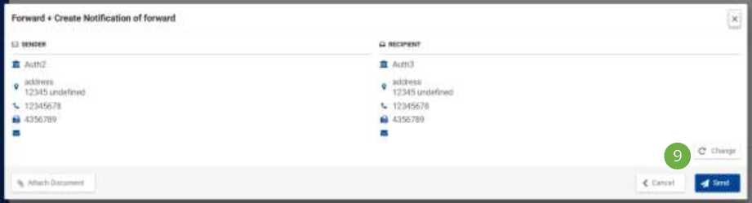
Abbildung 239: TOEL: Weiterleiten + Meldung eines Weiterleitungs-Popup-Fensters erstellen und Daten der zuständigen Vollstreckungsbehörde ausfüllen
- Klicken Sie auf Senden, um die Anfrage weiterzuleiten.
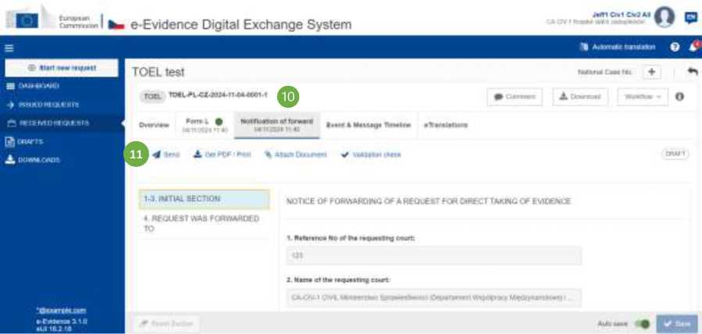
Abbildung 240: TOEL: Mitteilung über die Weiterleitung

- Die Meldung der Weiterleitungsregisterkarte mit ausgefüllten Daten der zuständigen Vollstreckungsbehörde wird angezeigt.
11 Füllen Sie die Mitteilung über Weiterleitung aus und klicken Sie auf die Schaltfläche Senden in der Aktionsleiste, um die Mitteilung über Weiterleitung an die ausstellende Behörde zu senden.
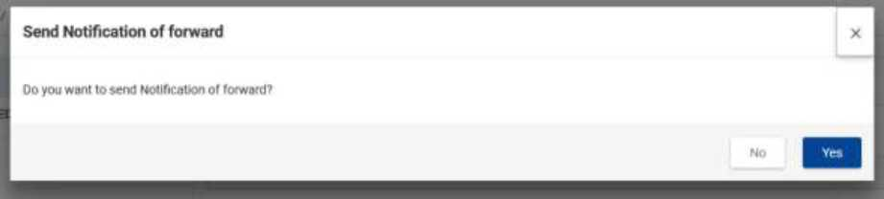
Abbildung 241: TOEL: Senden der Benachrichtigung über die Weiterleitung

    - Beenden eines Prozesses nach Rücknahme der Anfrage
Wenn Sie einen Auszahlungsantrag von der ausstellenden Behörde erhalten, sollten Sie alle laufenden Maßnahmen abbrechen und eine Bestätigung an die ausstellende Behörde senden. Der ToE-Status wird in WITHDRAWN geändert.
8.6. Fristen für die Ausführung
    - Fristen für die Ausführung TOEA
Diese Funktion zeigt, ob:
- Formblatt B (Bestätigung des Eingangs eines Antrags auf Beweisaufnahme) wurde innerhalb von sieben Tagen nach Eingang des Formblatts A übermittelt.
- Formular K (Informationen über die Ausführung des Antrags auf Beweisaufnahme) wurde innerhalb von neunzig Tagen nach Eingang des Formulars A übermittelt.
- Die Antwort auf das Antragsformular D (Antwort auf die Anforderung zusätzlicher Informationen für die Beweisaufnahme) wurde innerhalb von sechzig Tagen nach Eingang des Antragsformulars D übermittelt.
- Formular E (Bestätigung des Eingangs der Anzahlung) wurde innerhalb von 10 Tagen nach Eingang des Formulars D Antwort gesendet.
    - Fristen für die Ausführung TOEL
Diese Funktion zeigt, ob:
- Das ToE-Formblatt M (Informationen der Zentralstelle/zuständigen Behörde über die direkte Beweisaufnahme) wurde innerhalb von dreißig Tagen nach Eingang des ToE-Formblatts L übermittelt.
    - Anzeigen von Termininformationen auf der Registerkarte Dashboard
■ »e.Uona>thsn« EjcnanwBreum O •
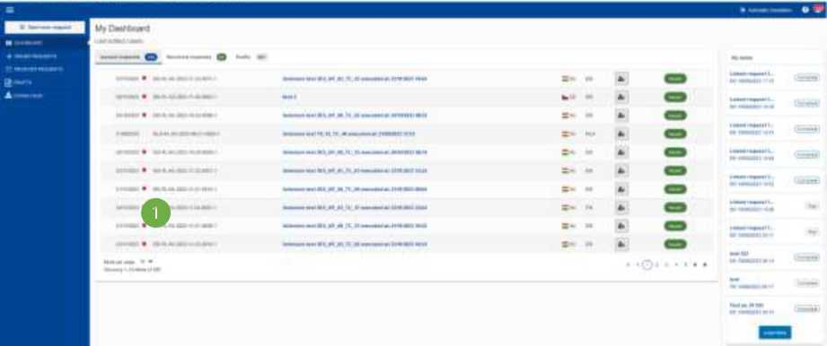
Abbildung 242: Anzeigen von Termininformationen auf der Registerkarte Dashboard
1 Fälle mit einer überfälligen Frist (einer oder mehrere) sind mit einem roten Punkt gekennzeichnet. Eine Frist, die am heutigen Tag abläuft, führt auch dazu, dass der Fall mit einem roten Punkt angezeigt wird.
    - Anzeigen von Deadline-Informationen auf der Registerkarte "Ausstellen von Anfragen"
Zwei Registerkarten geben Auskunft:
- Meine gestellten Anfragen: Liste aller ausgestellten offenen Fälle.
- Fristen: Liste aller Fristen für einen Fall, sowohl bevorstehende als auch überfällige.
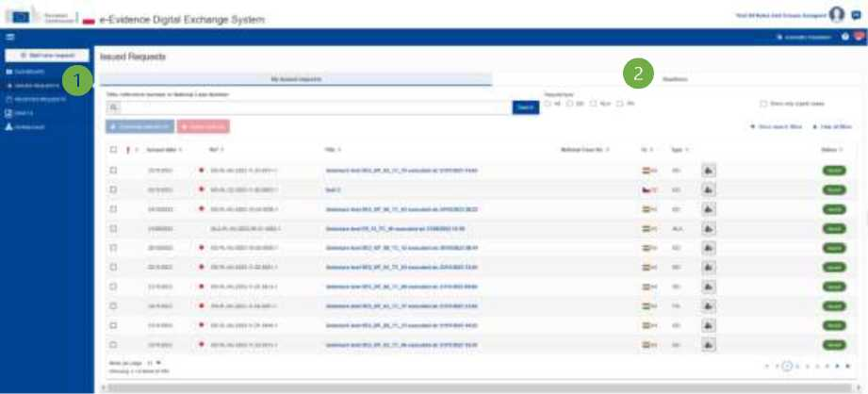
Abbildung 243: Anzeigen von Deadline-Informationen auf der Registerkarte "Ausstellen von Anfragen"

- Registerkarte "Meine ausgestellten Anfragen": Ähnlich wie im Dashboard sind überfällige Fälle oder Fälle, für die heute eine Frist fällig ist, mit einem roten Punkt gekennzeichnet.
- Klicken Sie auf Fristen: Standardmäßig wird eine Liste aller überfälligen und anstehenden Fristen angezeigt. Die überfälligen oder diejenigen mit einer Frist, die heute fällig sind, sind rot markiert.
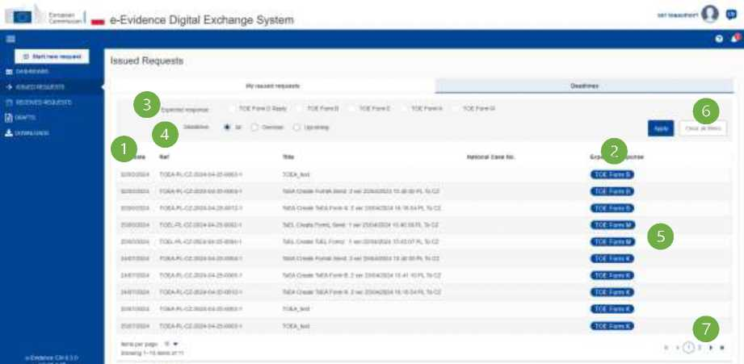
Abbildung 244: Fristinformationen auf der Registerkarte „Ausstellen von Anträgen“

1 Fälligkeit: Zeigt das Deadline-Datum an.
- Erwartete Antwort: gibt an, welche Antwort unter Einhaltung einer Frist erwartet wird.
Filtermöglichkeiten stehen zur Verfügung, um die Liste der angezeigten Fälle einzugrenzen.
- Erwartete Antwort: 5 Kontrollkästchen ermöglichen die Suche zu einem bestimmten Stichtag. Je nach Auswahl wird eine bestimmte Teilmenge von Fällen zurückgegeben. Es ist möglich, mehrere Antworttypen gleichzeitig auszuwählen.
- Fristen: Standardmäßig werden bei der Eingabe dieser Registerkarte alle Fristen angezeigt. Drei Kontrollkästchen ermöglichen es, die Suche auf nur anstehende oder nur überfällige zu beschränken.
- Klicken Sie auf Anwenden, um den Filter zu aktivieren.
- Klicken Sie auf Alle Filter löschen, um zum Standardanzeigemodus zurückzukehren (Alle)
- Wenn Sie auf die Pfeile klicken, können Sie zu den nächsten oder vorherigen Seiten wechseln.
    - Anzeigen von Fristeninformationen auf der Registerkarte Empfangene Anfragen
Zwei Registerkarten geben Auskunft:
- Meine eingegangenen Anfragen: Liste aller eingegangenen offenen Fälle.
- Fristen: Liste aller Fristen, sowohl bevorstehende als auch überfällige
Die gleiche Funktionalität wie bei den Issued Cases (Overdue Marking, Filtering).
    - Anzeigen von Fristeninformationen auf Fallebene über die Registerkarte "Übersicht"
Sobald der Fall ausgestellt wurde, werden auf der Registerkarte "Übersicht" zwei relevante Fristen angezeigt, die sowohl für ausgestellte als auch für eingegangene Fälle gelten.
Der Hauptunterschied besteht hier darin, dass bei ausgestellten Fällen im Falle einer Weiterleitung durch die ursprüngliche Vollstreckungsbehörde die Fristen für alle beteiligten Behörden nebeneinander angezeigt werden.
2 DUE DATUM

Formblatt B: 02/05/2024 00:00

Vordruck K: 24/07/2024 00:00
Abbildung 245: Anzeigen von Fristeninformationen auf Fallebene über die Registerkarte "Übersicht"
Fassung: 2.0 | REFERENCE IMPLEMENTATION SoD&ToE Bedienungsanleitung | Datum 2024-11-06
9. Umgang mit Statistiken

Statistik-Handling ist ein Systemmodul, das es Benutzern mit Statistik-Handler-Rolle ermöglicht, einen oder eine beliebige Anzahl von statistischen Berichten für einen ausgewählten Zeitraum basierend auf monatlichen Berichten zu erstellen. Diese Funktionalität ermöglicht die Erstellung von maßgeschneiderten Zusammenfassungen nach den spezifischen Kriterien auf der Grundlage der SoD- und ToE-Verordnungen. Benutzer können den Zeitbereich flexibel wählen, was eine genauere und genauere Überwachung der Ergebnisse über den ausgewählten Zeitraum ermöglicht. Der Terminbereich beschränkt sich auf die Auswahl vom Mai 2025 bis zum aktuellen Datum.
Die Möglichkeit, die Statistiken zu generieren, ist innerhalb einer einzigen RI-Instanz verfügbar. Die Berichte werden manuell erstellt, wobei ein Benutzer mit der Rolle „Statistikhandler“ einen beliebigen Bericht seiner Wahl auswählen kann. Das System generiert Berichte im CSV-Format.
Derzeit unterscheiden wir folgende Berichte für einzelne Rechtsinstrumente:
  - SOD
    - Übermittelt
- Antrag auf Zustellung von Schriftstücken (Formblatt A)
- Antrag auf Feststellung der Anschrift der zu bedienenden Person (Formular B)
- SODX + Gründe für die Nichtübermittlung (SODX + Formular A Abschnitt 9)
- Abschluss der Zustellung (Formblatt K – Abschnitt 1)
- Verweigerung des Schriftstücks (Formblatt K – Abschnitt 3)
- Grund für die Nichtzustellung des Schriftstücks (Formblatt K – Abschnitt 4)
- Konsolidierter Bericht für übermittelte SOD – dieser Bericht enthält die konsolidierte Nummer
aller gesendeten Nachrichten für alle Formulare innerhalb des SOD-Instruments.
    - Empfangen
- Antrag auf Zustellung von Schriftstücken (Formblatt A)
- Antrag auf Feststellung der Anschrift der zu bedienenden Person (Formular B)
- SODX + Gründe für die Nichtübermittlung (SODX + Formular A Abschnitt 9)
- Konsolidierter Bericht für empfangene SOD - Dieser Bericht enthält die konsolidierte Anzahl aller empfangenen Nachrichten für alle Formulare innerhalb des SOD-Instruments.
Fassung: 2.0 | REFERENCE IMPLEMENTATION SoD&ToE Bedienungsanleitung | Datum 2024-11-06

    - Technische Fehlermeldungen
• In diesem Bericht wird die konsolidierte Anzahl von Fehlern für Meldungen/Formulare in folgenden Bereichen dargestellt: Formular A, Formular B, SODX
  - TOE
    - Übermittelt
- Ersuchen um Beweisaufnahme (Formblatt A)
- Ersuchen um direkte Beweisaufnahme (Formblatt L)
- TOEX + Gründe für die Nichtübermittlung über das dezentrale IT-System (TOEX + Formular A Abschnitt 13)
- Informationen über die Erledigung des Ersuchens um Beweisaufnahme (Formblatt K Abschnitt 5)
- Informationen der Zentralstelle/zuständigen Behörde über die direkte Beweisaufnahme (Formblatt M – Abschnitt 5.1 und Abschnitt 5.2)
- Konsolidierter Bericht für übermittelte EZ - Dieser Bericht enthält die konsolidierte Anzahl aller gesendeten Nachrichten für alle Formulare innerhalb des EZ-Instruments.
•
    - Empfangen
- Ersuchen um Beweisaufnahme (Formblatt A)
- Ersuchen um direkte Beweisaufnahme (Formblatt L)
- TOEX + Gründe für die Nichtübermittlung über das dezentrale IT-System (TOEX + Formular A Abschnitt 13)
- Konsolidierter Bericht für empfangene EZ - Dieser Bericht enthält die konsolidierte Anzahl aller empfangenen Nachrichten für alle Formulare innerhalb des EZ-Instruments.
    - Technische Fehlermeldungen
• In diesem Bericht wird die konsolidierte Anzahl von Fehlern für Meldungen/Formulare in folgenden Bereichen dargestellt: Formblatt A, Formblatt L, TOEX
  - Statistikbericht erstellen
Die nachstehenden Schritte gelten nur für Benutzer mit der Rolle „Statistics Handler“.
Der erste Bildschirm nach der Anmeldung ist das Statistik-Dashboard, in dem der Benutzer alle verfügbaren Berichte sehen kann.
- Wählen Sie den Bericht aus der angezeigten Liste aus.
- Wählen Sie den Zeitrahmen.
- Klicken Sie auf Generieren.
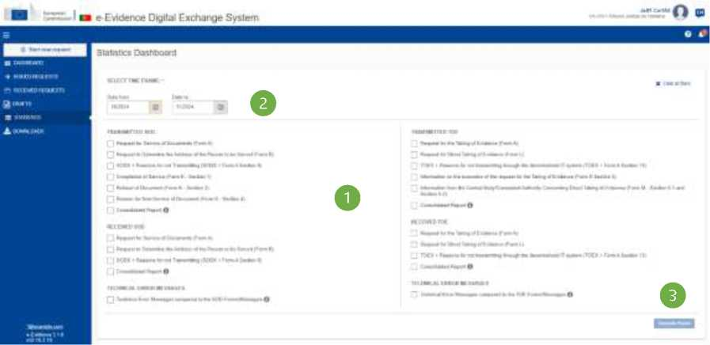
Abbildung 246: Auswählen von Bericht und Zeitrahmen

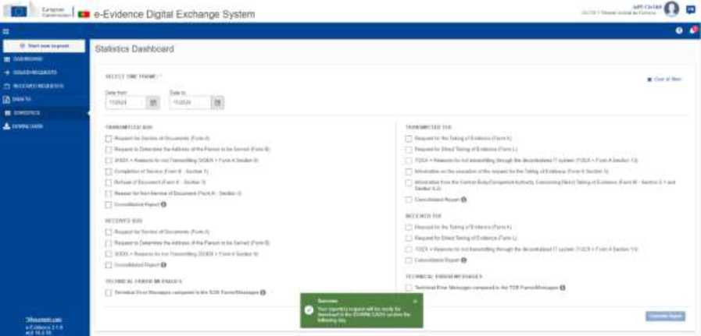
Abbildung 247: Bestätigung der Berichtserstellung
Als nächstes zeigt das System ein Popup-Fenster an, in dem Sie darüber informiert werden, dass die Berichte im Abschnitt Downloads im linken Menü verfügbar sind.
Wenn Sie neue Berichte generieren möchten, steht Ihnen auch die Option „Abschnitt löschen“ zur Verfügung, mit der Sie den gesamten Abschnitt löschen können, damit Sie die gewünschten Berichte erneut auswählen können.
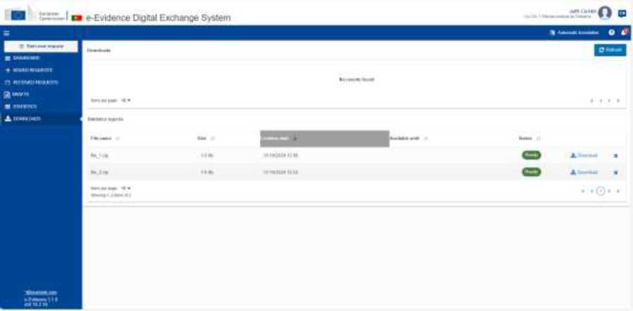
Abbildung 248: Abschnitt "Downloads"

HINWEIS: Wir empfehlen die Erstellung von Berichten während der Nachtstunden aufgrund der potenziellen Systemlast, die sich auf die Leistung auswirken kann. Der Systemadministrator hat jedoch die Flexibilität, die Erzeugungszeit nach Bedarf anzupassen. Weitere Informationen finden Sie in den Architekturrichtlinien und dem Software-Design-Dokument.
Fassung: 2.0 | REFERENCE IMPLEMENTATION SoD&ToE Bedienungsanleitung | Datum 2024-11-06
10. Grundfunktionen

  - Kommunikation zwischen Behörden
    - Eingehende Nachricht anzeigen
So sehen Sie eine Nachricht, die von einer Vollstreckungsbehörde empfangen wurde:
- Wählen Sie Ausgestellte oder empfangene Anfragen aus.
- Klicken Sie auf einen Fall, den Sie anzeigen möchten.
Je nach Art der Nachricht:
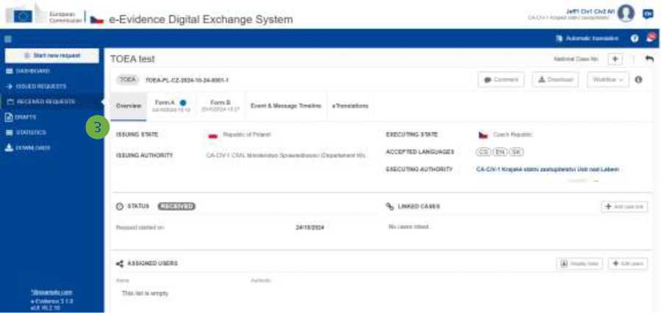
Abbildung 249: SoD A: Registerkarte "Übersicht"

- Wenn Sie ein Formular erhalten, wird es in einer separaten Registerkarte angezeigt. Klicken Sie darauf, um den Inhalt anzuzeigen.
Fassung: 2.0 | REFERENCE IMPLEMENTATION SoD&ToE Bedienungsanleitung | Datum 2024-11-06
■ (Mt AIRafei AntfGnMM Amrwtf (w ⁇ O
I ■■ e-Lvtaence-System für den Austausch von Rechten
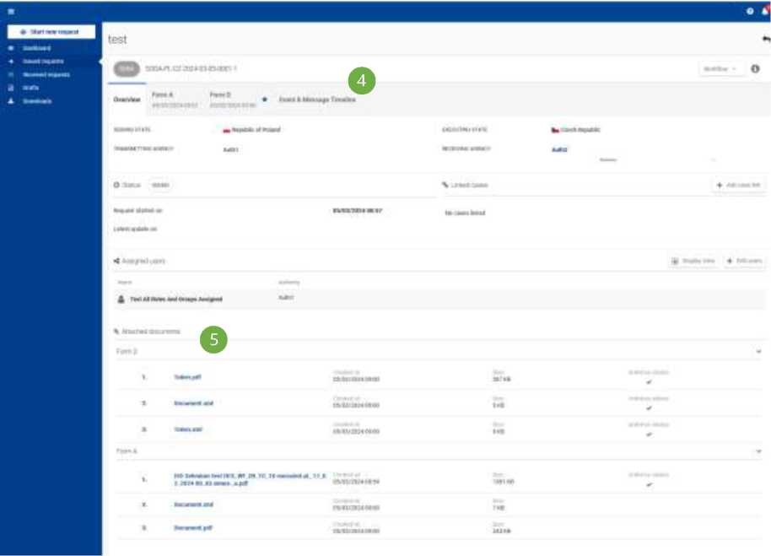
Abbildung 250: SoD A: Anlagen auf der Registerkarte Übersicht

- Jede Art von gesendeter/empfangener Nachricht wird auf der Ereignis- &-Nachrichten-Timeline angezeigt.
- Alle Anhänge, Nachrichten, die in einem Kommunikationsprozess ausgetauscht werden, werden auf der Registerkarte "Übersicht" und in den entsprechenden Registerkarten angezeigt.
    - SODA: Senden Sie eine Anfrage für zusätzliche Informationen (Formular E)
Wenn die Vollstreckungsbehörde eine SODA-Anfrage erhält, sind möglicherweise einige zusätzliche Informationen erforderlich. Die Vollstreckungsbehörde übermittelt dem Ausstellungsstaat ein Ersuchen um zusätzliche Informationen oder Unterlagen für die Zustellung von Schriftstücken (Formblatt E). Dieser Prozess ist in zwei (2) Schritte unterteilt:

Schritt 1. Formular E erstellen:
1 Sehen Sie sich die eingehende Anfrage an.
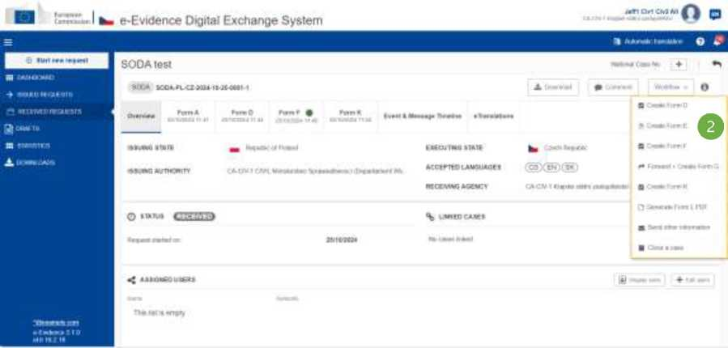
Abbildung 251: SODA: Formular E erstellen: Anforderung zusätzlicher Informationen oder Unterlagen für die Zustellung von Schriftstücken

® Klicken Sie auf Workflow > Formular E erstellen.
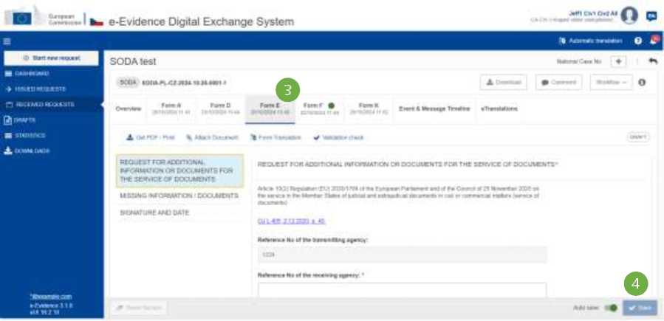
Abbildung 252: SODA: Formular E Entwurfsversion angezeigt

- Der Entwurf des Formulars E wird erstellt und angezeigt.
- Denken Sie beim Ausfüllen von Daten in Formular E-Abschnitten daran, Ihre Daten zu speichern.

Versandformular E:
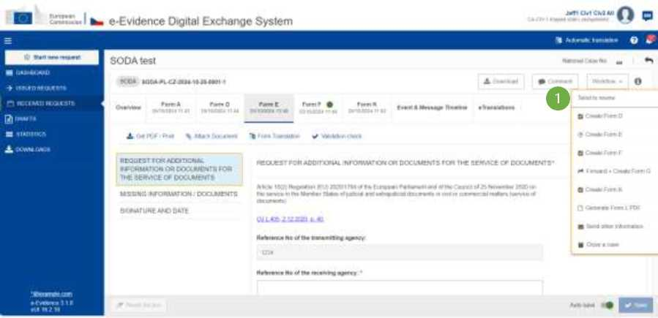
Abbildung 253: SODA: Vordruck E: Ersuchen um zusätzliche Informationen oder Unterlagen für die Zustellung von Unterlagen, die zur Überprüfung übermittelt werden

- Klicken Sie im Workflow auf "Zur Überprüfung senden".
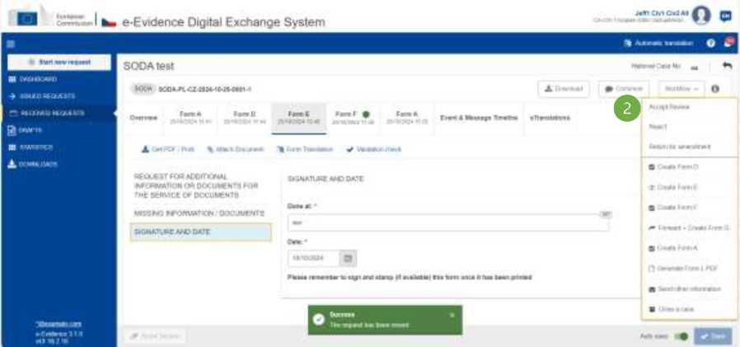
Abbildung 254: SoD für E: Bewertung akzeptieren

- Der Benutzer mit der Rolle "Überprüfer" sollte die Option "Überprüfung akzeptieren" auswählen, um sie zum nächsten Schritt zu verschieben (Ablehnen und Zurückgeben zur Änderung sind ebenfalls die verfügbaren Optionen). Der Zugeordnete kann den Fall auch bearbeiten.
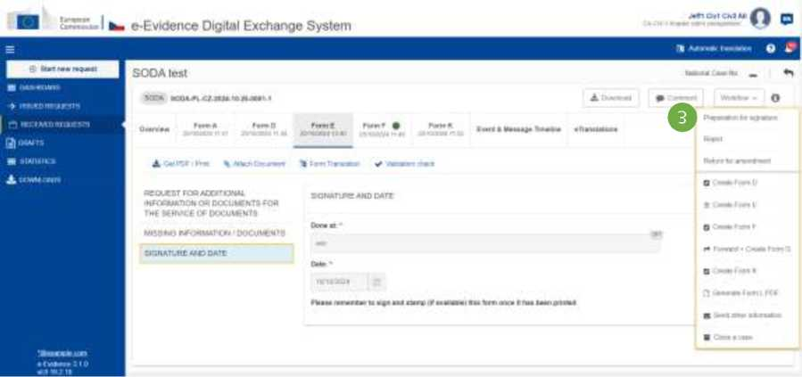
Abbildung 255: SoD-Formblatt E: Vorbereitung zur Unterschrift

- Der Benutzer mit Absenderrolle sollte Vorbereitung für die Signatur auswählen, um das signierte Dokument zu signieren und hochzuladen (andere verfügbare Optionen sind: Ablehnen und zur Änderung zurücksenden). Der Absender kann den Fall nicht bearbeiten.
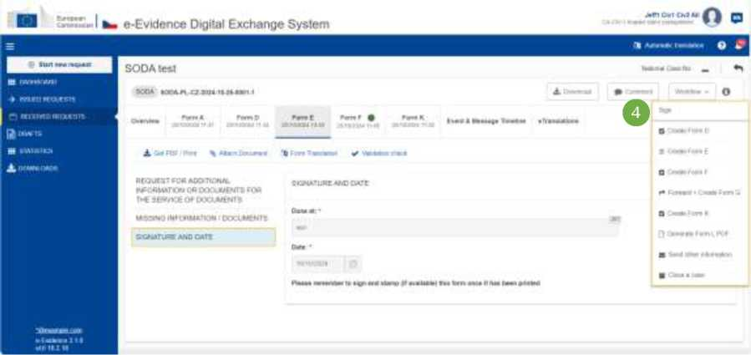
Abbildung 256: SoD-Formular E unterzeichnen

- Der Benutzer mit Absenderrolle sollte Sign wählen.
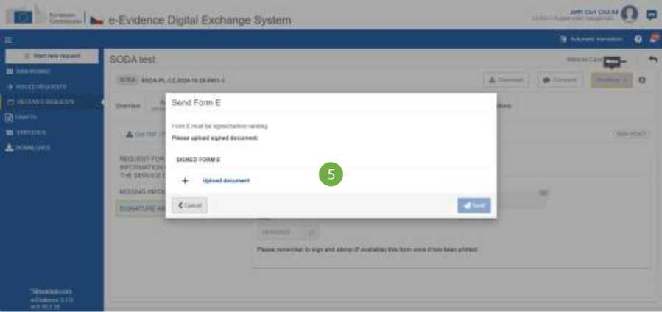
Abbildung 257: SoD-Formblatt E: Dokument hochladen

- Klicken Sie auf Dokument hochladen.
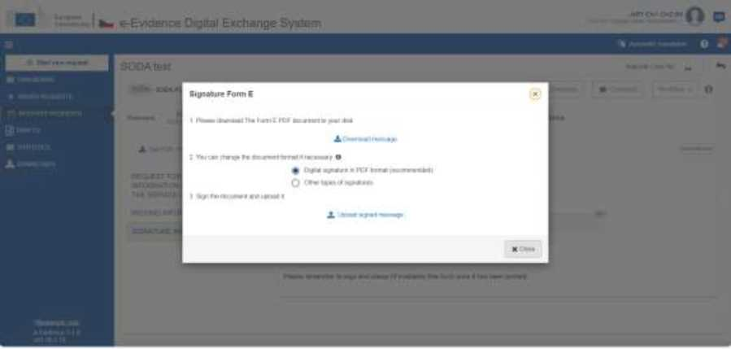
Abbildung 258: SoD-Signaturformular E

- Herunterladen, Unterzeichnen und Hochladen des Dokuments wie in Kapitel 7.2.1.9„Zeichen“ beschrieben.
HINWEIS: Wenn die Option „Andere Arten von Signaturen“ ausgewählt ist, kann eine andere Art von Dokument hochgeladen werden (z. B.: jpg, jpeg, png). Das Dokument muss mit einer der folgenden Unterschriften versehen sein: digitale Signaturen oder Siegel, Stempel, handschriftliche Unterschriften.
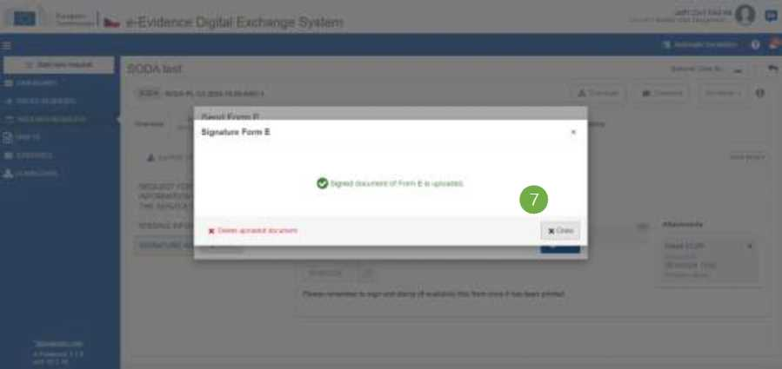
Abbildung 259 SODA: Unterzeichnetes Dokument des Formulars E hochgeladen

- Schließen Sie das Bestätigungs-Popup.
- Senden Sie das Formular über die Schaltfläche Senden aus einer Workflow-Dropdown-Liste.

10.1.3. SODA: Antwort auf ein Ersuchen um zusätzliche Informationen (Formblatt E Antwort)
Sie können auf ein Ersuchen um zusätzliche Informationen antworten, das Sie von der Vollstreckungsbehörde erhalten haben. Durch die direkte Antwort wird Ihre Antwort mit einer Anfrage der Vollstreckungsbehörde korreliert.
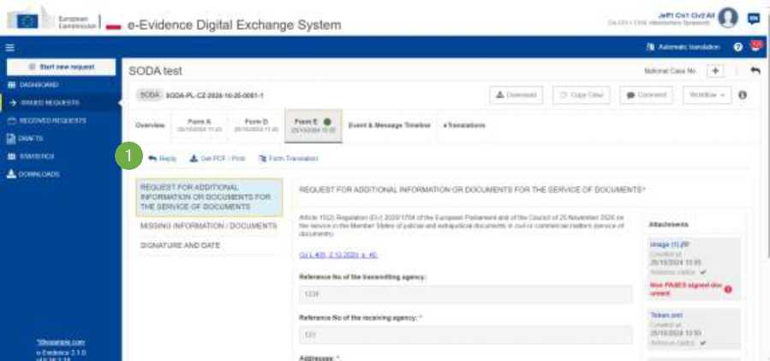
Abbildung 260: SODA: Antwort auf das Ersuchen um zusätzliche Informationen: Klicken Sie auf die Schaltfläche „Antworten“

- Sehen Sie sich die Anforderung zusätzlicher Informationen oder Dokumente für die Zustellung von Dokumenten an und klicken Sie auf die Schaltfläche "Antworten".
Anschließend zeigt die Anwendung SoD & ToE eine Entwurfsversion einer Antwort auf eine Anfrage nach zusätzlichen Informationen (Formular E Antwort) und eine Bestätigungsnachricht an.
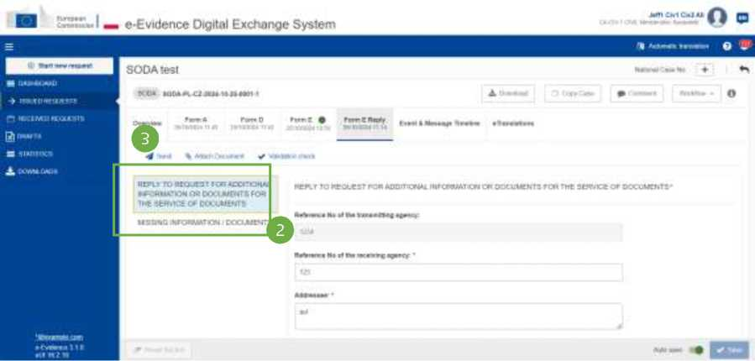
Abbildung 261: SODA: Schritte zur Beantwortung eines Ersuchens um zusätzliche Informationen

- Füllen Sie alle Pflichtfelder der E-Antwort-Nachricht über das Menü Liste der Abschnitte aus.
- Klicken Sie auf Senden, um Formular E-Nachricht an die Vollstreckungsbehörde zu senden.
- Das System zeigt ein Popup-Fenster an. Klicken Sie auf Ja, um zu bestätigen, dass Sie das Auszahlungsformular senden möchten.
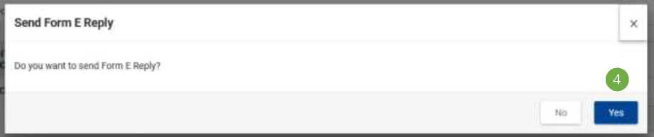
Abbildung 262: SODA: Antwort auf eine Anfrage nach zusätzlichen Informationen senden

      - SODA: Anforderung von Informationen über die Zustellung oder Nichtzustellung von Schriftstücken
Sie können ein Auskunftsersuchen über die Zustellung oder Nichtzustellung von Schriftstücken an die Vollstreckungsbehörde richten (Formblatt I).

Abbildung 263: SoD erstellt Formular I
1 Wählen Sie die Option Formular I erstellen aus Workflow.
Abbildung 264: SoD Form I Formularentwurf
2 Füllen Sie alle Pflichtfelder aus, speichern Sie Ihre Daten und klicken Sie auf Senden.
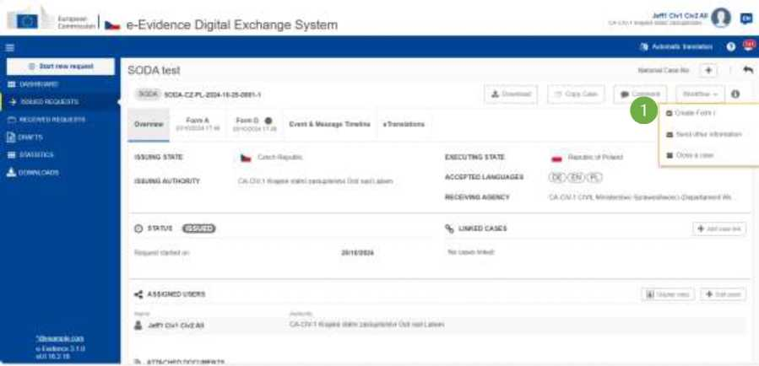
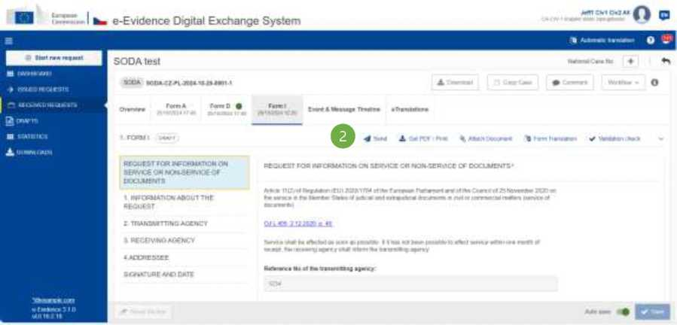

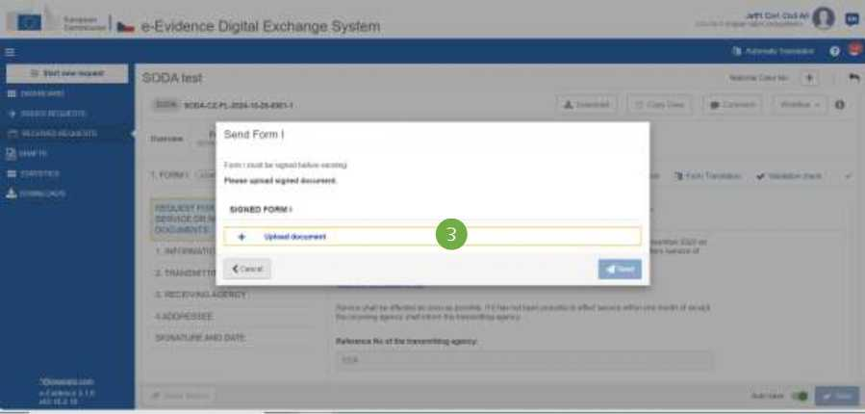
Abbildung 265: SoD Form I Dokument hochladen

- Klicken Sie auf Dokument hochladen.
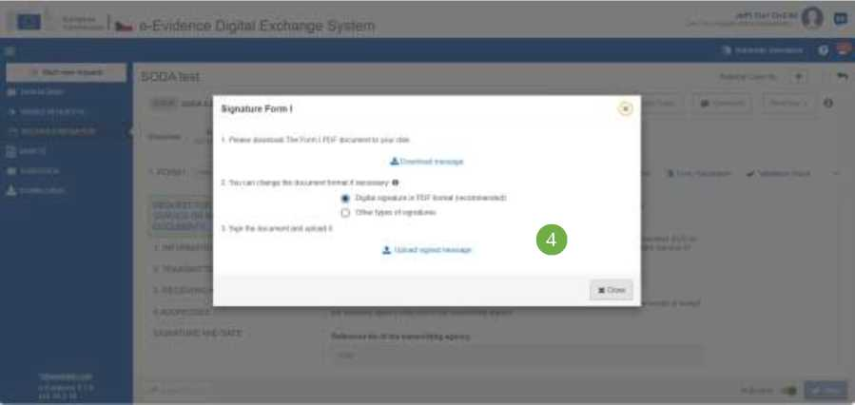
Abbildung 266: SoD Form I herunterladen, unterschreiben und hochladen

- Herunterladen, Unterzeichnen und Hochladen des Dokuments wie in Kapitel 7.2.1.9„Zeichen“ beschrieben.
HINWEIS: Wenn die Option „Andere Arten von Signaturen“ ausgewählt ist, kann eine andere Art von Dokument hochgeladen werden (z. B.: jpg, jpeg, png). Das Dokument muss mit einer der folgenden Unterschriften versehen sein: digitale Signaturen oder Siegel, Stempel, handschriftliche Unterschriften.
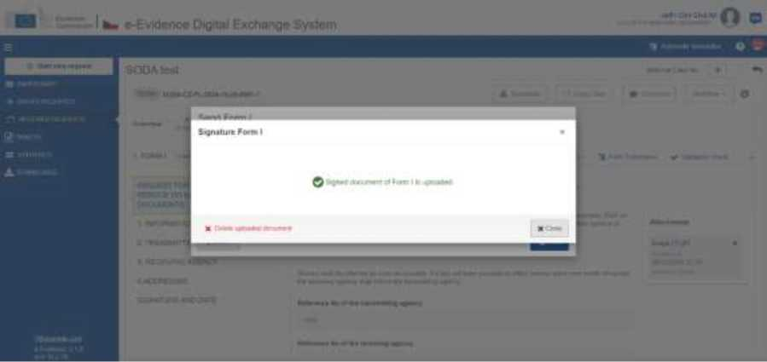
Abbildung 267: SoD-Formular I-Bestätigungs-Popup

- Schließen Sie das Bestätigungs-Popup.
- Senden Sie das Formular über die Schaltfläche Senden aus einer Workflow-Dropdown-Liste.
      - SODA: Senden Sie eine Antwortanfrage, um Informationen über die Zustellung oder Nichtzustellung von Dokumenten zu erhalten
Sie können auf ein Auskunftsersuchen der ausstellenden Behörde zur Zustellung oder Nichtzustellung von Schriftstücken (Formblatt J) antworten.
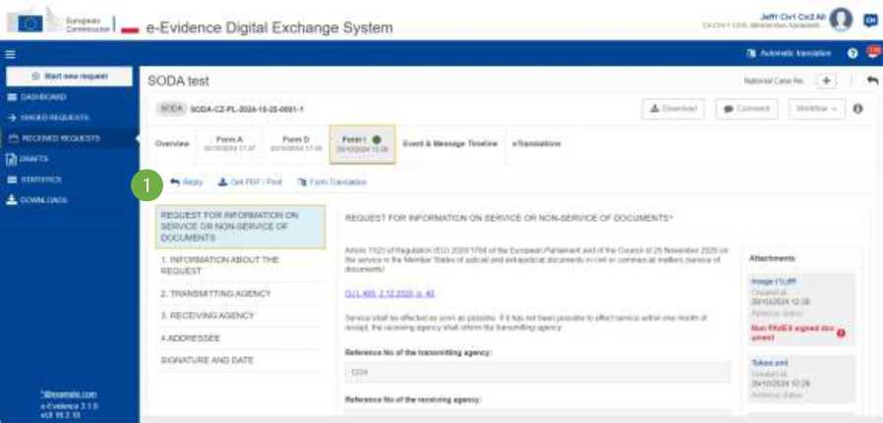
Abbildung 268: SoD Form J-Erstellung

- Wenn die Registerkarte "Formular I" geöffnet ist, klicken Sie auf die Schaltfläche "Antworten".
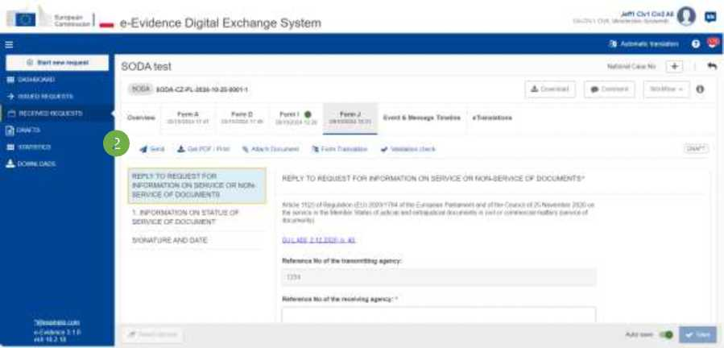
Abbildung 269: SoD Form J Entwurf

- Die Anwendung erstellt und zeigt Formular J an. Füllen Sie alle Pflichtfelder aus und klicken Sie auf die Schaltfläche Senden in der Aktionsleiste.
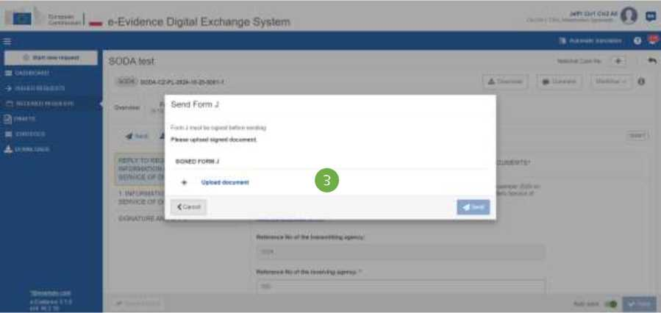
Abbildung 270: SoD Form J Dokument hochladen

- Klicken Sie auf Dokument hochladen.
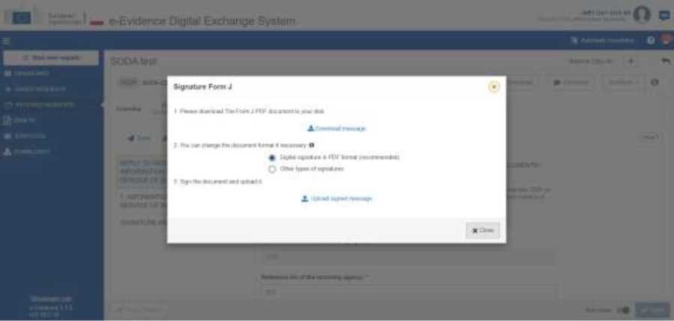
Abbildung 271: SoD-Formblatt J: Dokument herunterladen, unterschreiben und hochladen

- Herunterladen, Unterzeichnen und Hochladen des Dokuments wie in Kapitel 7.2.1.9„Zeichen“ beschrieben.
HINWEIS: Wenn die Option „Andere Arten von Signaturen“ ausgewählt ist, kann eine andere Art von Dokument hochgeladen werden (z. B.: jpg, jpeg, png). Das Dokument muss mit einer der folgenden Unterschriften versehen sein: digitale Signaturen oder Siegel, Stempel, handschriftliche Unterschriften.
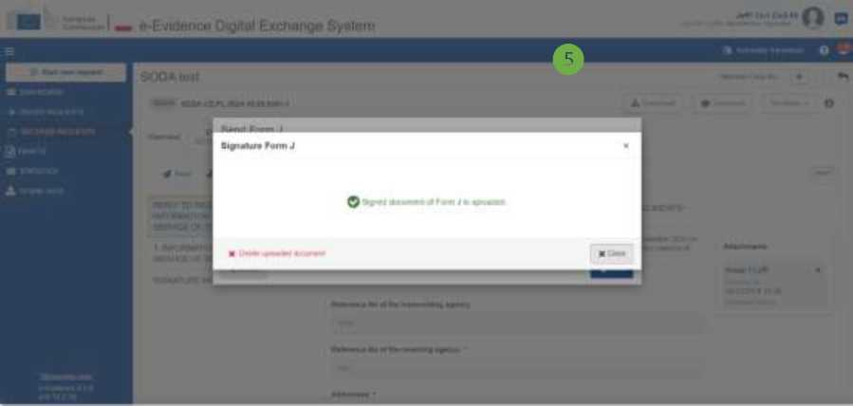
Abbildung 272: SoD Form J-Bestätigungs-Popup

- Schließen Sie das Bestätigungs-Popup.
- Senden Sie das Formular über die Schaltfläche Senden aus einer Workflow-Dropdown-Liste.
Fassung: 2.0 | REFERENCE IMPLEMENTATION SoD&ToE Bedienungsanleitung | Datum 2024-11-06

10.1.4. TOEA: Senden Sie eine Anfrage für zusätzliche Informationen (Formular D)
Wenn die Vollstreckungsbehörde ein Ersuchen der TOEA erhält und zusätzliche Informationen benötigt, kann die Behörde ein Ersuchen um zusätzliche Informationen für die Beweisaufnahme (Formblatt D) an den Ausstellungsstaat senden. Dieser Prozess ist in zwei (2) Schritte unterteilt:

Schritt 1. Formular D erstellen:
1 Sehen Sie sich die eingehende Anfrage an.
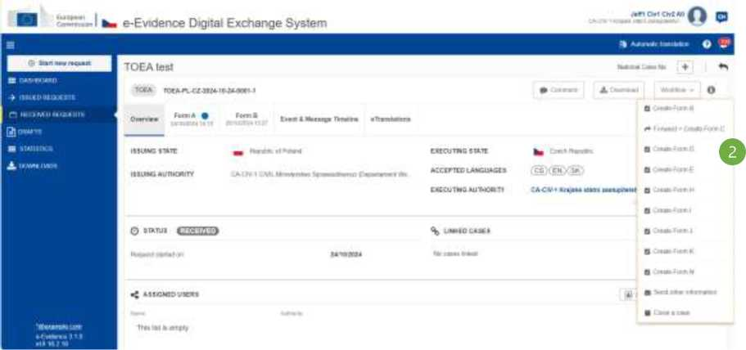
Abbildung 273: TOEA: Formular D erstellen: Ersuchen um zusätzliche Informationen für die Beweisaufnahme

- Klicken Sie auf Workflow > Formular D erstellen.

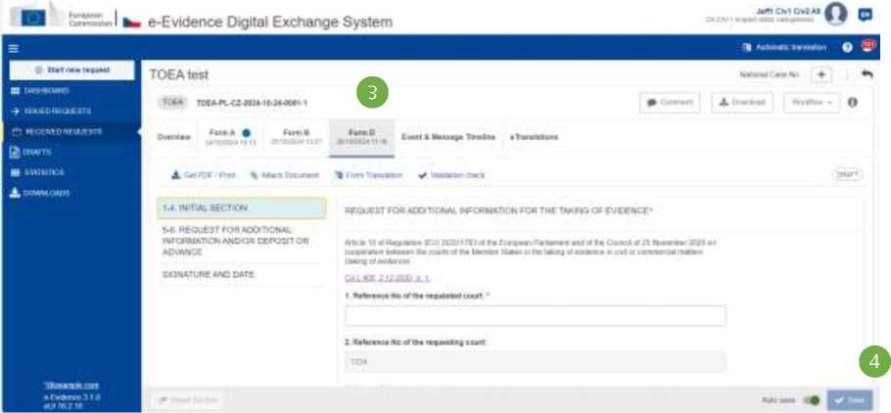
Abbildung 274: TOEA: Formular D Entwurfsversion angezeigt

- Die Entwurfsversion des Formulars D wird erstellt und angezeigt.
- Denken Sie beim Ausfüllen von Daten in Formular D-Abschnitten daran, Ihre Daten zu speichern.

Versandformular D:
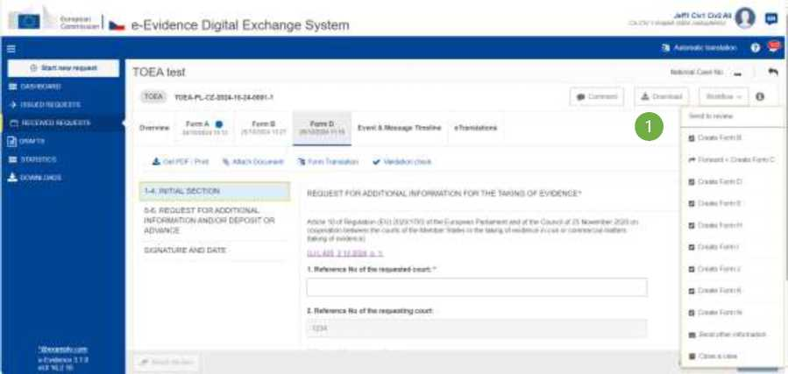
Abbildung 275: TOEA: Vordruck D: Ersuchen um zusätzliche Informationen für die Aufnahme von
Nachweise
- Klicken Sie in einer Workflow-Dropdownliste auf Zur Überprüfung senden.
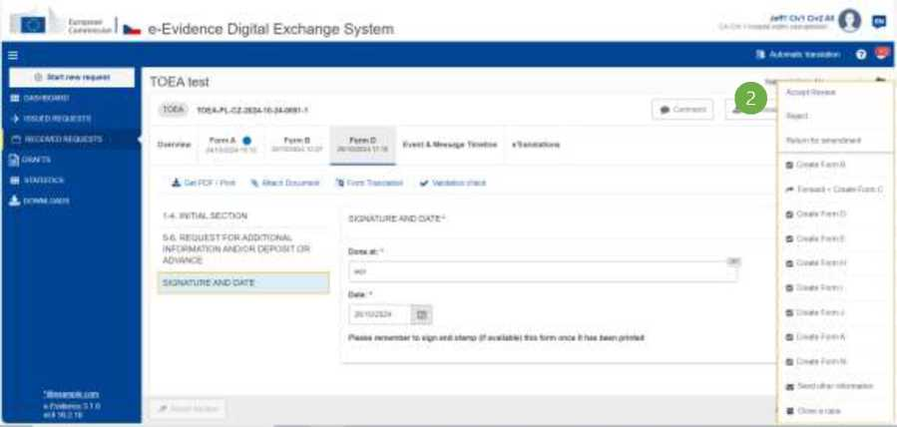
Abbildung 276: TOEA: Formular D Überprüfung akzeptieren

- Der Benutzer mit der Rolle "Überprüfer" sollte die Option "Überprüfung akzeptieren" auswählen, um sie zum nächsten Schritt zu verschieben (Ablehnen und Zurückgeben zur Änderung sind ebenfalls die verfügbaren Optionen). Der Zugeordnete kann den Fall auch bearbeiten.
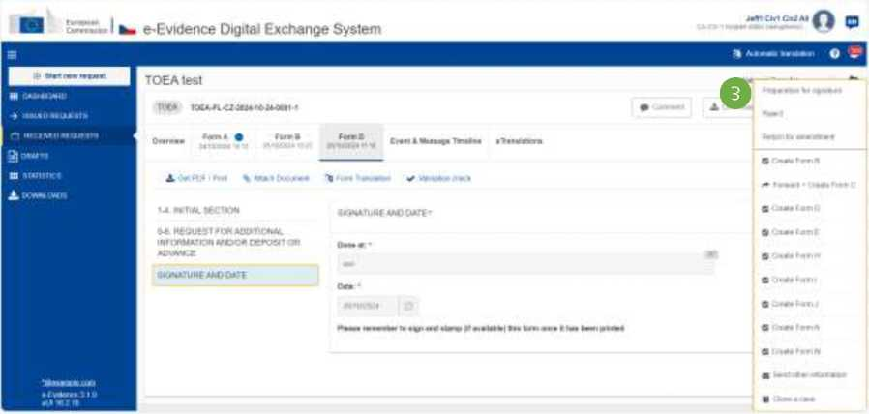
Abbildung 277: ToE Formblatt D: Vorbereitung zur Unterschrift

- Der Benutzer mit Absenderrolle sollte Vorbereitung für die Signatur auswählen, um das signierte Dokument zu signieren und hochzuladen (andere verfügbare Optionen sind: Ablehnen und zur Änderung zurücksenden). Der Absender kann den Fall nicht bearbeiten.

Abbildung 278: SoD-Formular D unterzeichnen
4 Der Benutzer mit Absenderrolle sollte Sign wählen.
Abbildung 279: SoD-Formblatt D: Dokument hochladen
5 Klicken Sie auf Dokument hochladen.
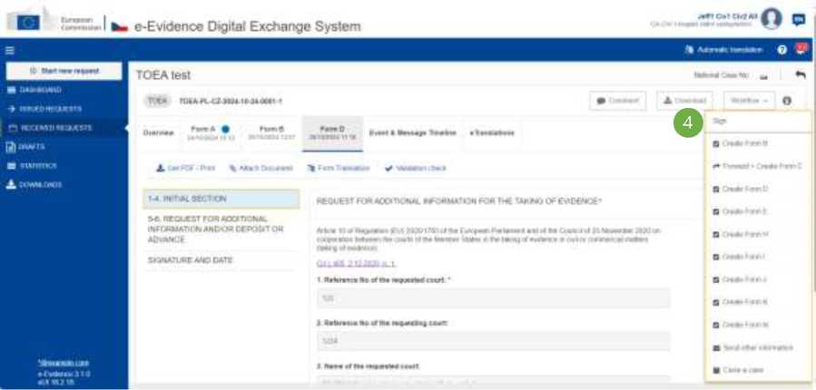
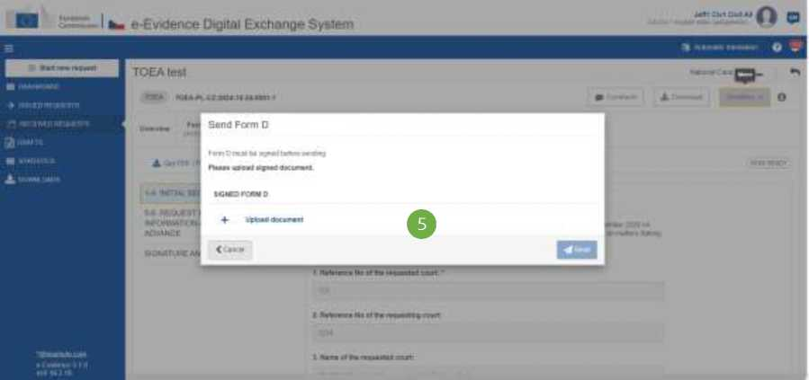

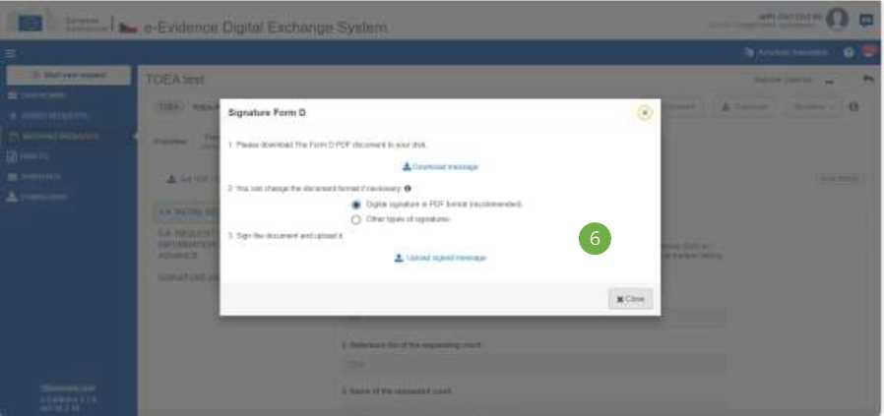
Abbildung 280: TOEA: Unterschriftsformular D

- Herunterladen, Unterzeichnen und Hochladen des Dokuments wie in Kapitel 7.2.1.9„Zeichen“ beschrieben.
HINWEIS: Wenn die Option „Andere Arten von Signaturen“ ausgewählt ist, kann eine andere Art von Dokument hochgeladen werden (z. B.: jpg, jpeg, png). Das Dokument muss mit einer der folgenden Unterschriften versehen sein: digitale Signaturen oder Siegel, Stempel, handschriftliche Unterschriften.
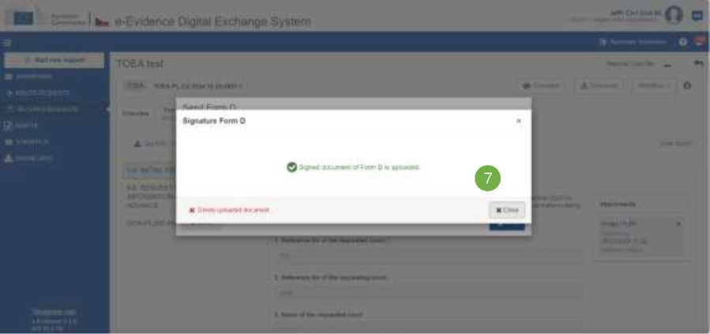
Abbildung 281: TOEA: Unterzeichnetes Dokument des Formulars D hochgeladen

- Schließen Sie das Bestätigungs-Popup.
- Senden Sie das Formular über die Schaltfläche Senden aus einer Workflow-Dropdown-Liste.
Fassung: 2.0 | REFERENCE IMPLEMENTATION SoD&ToE Bedienungsanleitung | Datum 2024-11-06

    - TOEA: Antwort auf Ersuchen um zusätzliche Informationen (Formblatt D Antwort)
Sie können auf ein Ersuchen um zusätzliche Informationen antworten, das Sie von der Vollstreckungsbehörde erhalten haben. Durch die direkte Antwort wird Ihre Antwort mit einer Anfrage der Vollstreckungsbehörde korreliert.
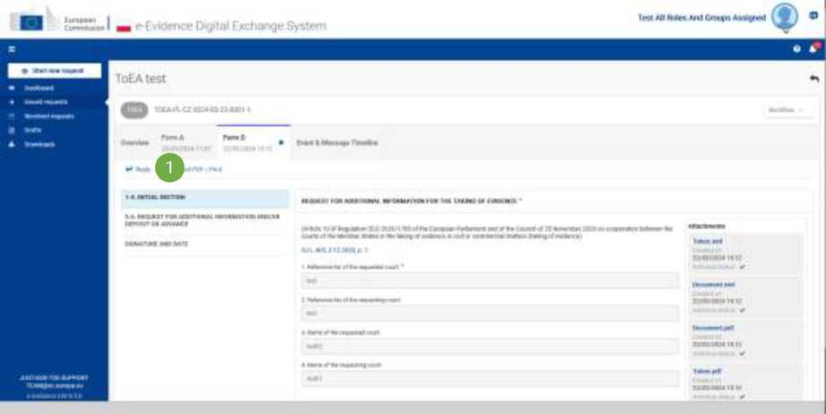
Abbildung 282: TOEA: Antwort auf das Ersuchen um zusätzliche Informationen: Klicken Sie auf die Schaltfläche „Antworten“

1 Sehen Sie sich das Ersuchen um zusätzliche Informationen für die Beweisaufnahme an und klicken Sie auf die Schaltfläche "Antworten".
Anschließend zeigt das RI-Portal eine Entwurfsversion einer Antwort auf eine Anfrage nach zusätzlichen Informationen (Formular D Antwort) und eine Bestätigungsnachricht an.
Fassung: 2.0 | REFERENCE IMPLEMENTATION SoD&ToE Bedienungsanleitung | Datum 2024-11-06

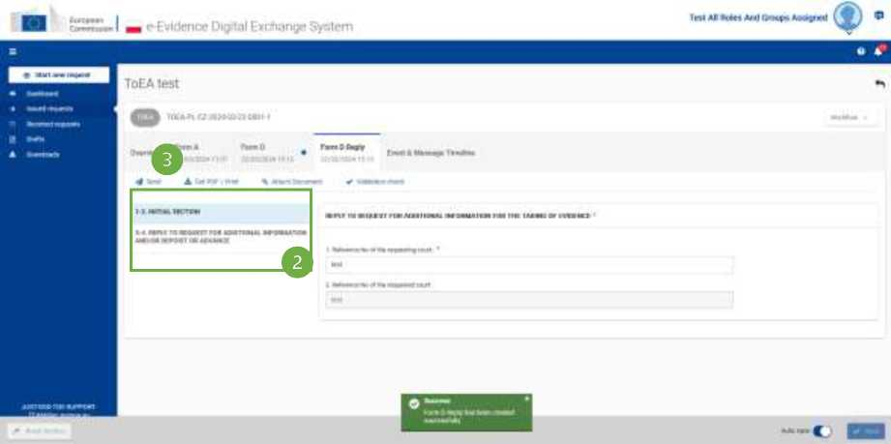
Abbildung 283: TOEA: Schritte zur Beantwortung eines Ersuchens um zusätzliche Informationen

- Füllen Sie alle Pflichtfelder der D-Antwort-Nachricht über das Menü Liste der Abschnitte aus.
- Klicken Sie auf Senden, um die Formular-D-Antwort-Nachricht an die ausführende Behörde zu senden.
- Das System zeigt ein Popup-Fenster an. Klicken Sie auf Ja, um zu bestätigen, dass Sie eine D-Antwort-Nachricht senden möchten.
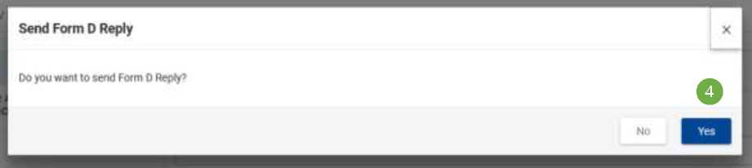
Abbildung 284: TOEA: Antwort auf eine Anfrage nach zusätzlichen Informationen senden

    - TOEA: Bestätigung des Eingangs der Anzahlung oder des Vorschusses (Formular E)
Als Benutzer auf der Seite des ersuchten Gerichts können Sie der ausstellenden Behörde eine Bestätigung über den Eingang der Anzahlung oder einen Vorschuss senden.

Abbildung 285: ToE Form E Erstellung
1 Wählen Sie Formular E aus Workflow erstellen aus.
Abbildung 286: ToE Formblatt E Entwurf
2 Füllen Sie alle Pflichtfelder in Formular E aus und klicken Sie auf Senden.
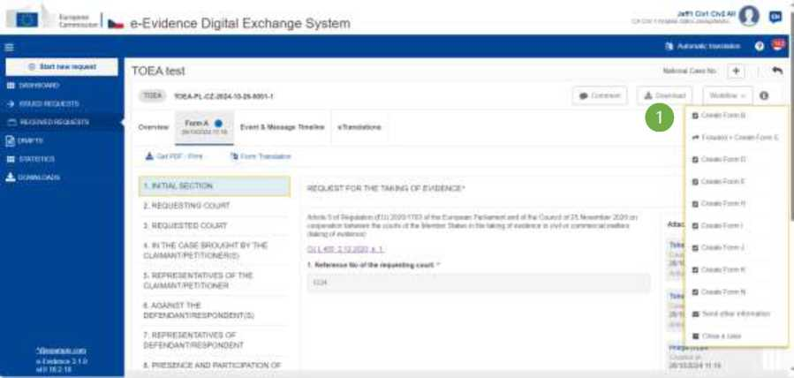
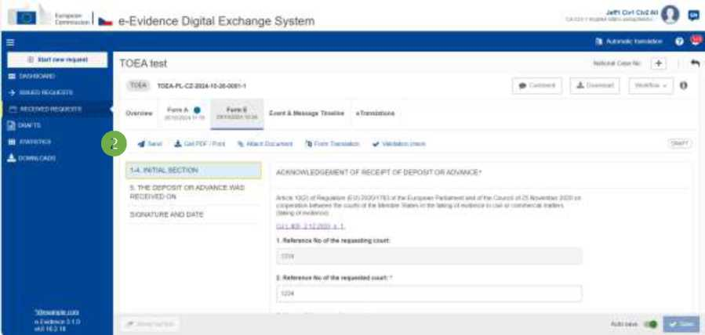

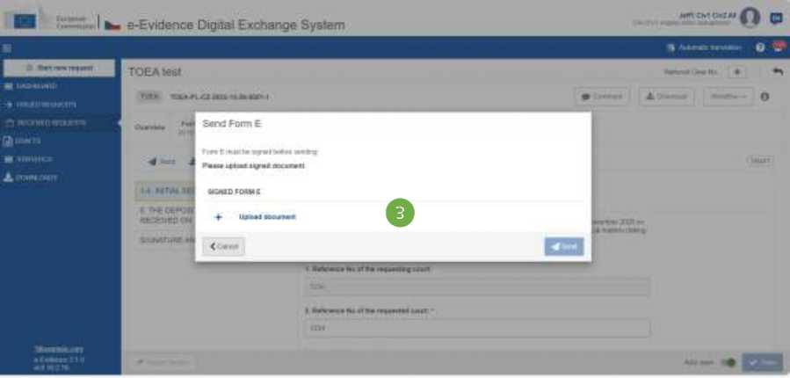
Abbildung 287: ToE Formular E Dokument hochladen

3 Klicken Sie auf Dokument hochladen.
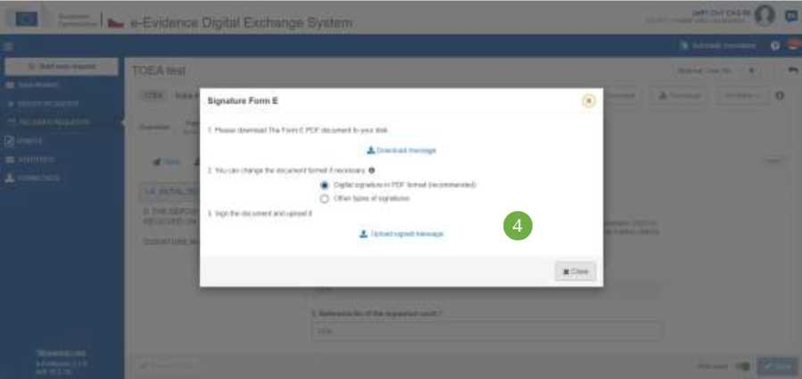
Abbildung 288: Dokument herunterladen, unterschreiben und hochladen.

4 Laden Sie das Dokument herunter, unterzeichnen Sie es und laden Sie es hoch, wie in Kapitel 7.2.1.9„Zeichen“ beschrieben.
HINWEIS: Wenn die Option „Andere Arten von Signaturen“ ausgewählt ist, kann eine andere Art von Dokument hochgeladen werden (z. B.: jpg, jpeg, png). Das Dokument muss mit einer der folgenden Unterschriften versehen sein: digitale Signaturen oder Siegel, Stempel, handschriftliche Unterschriften.
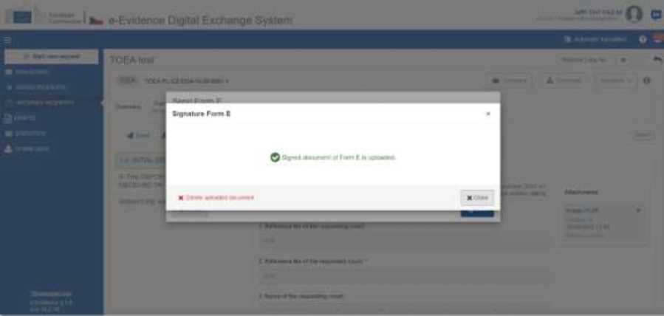
Abbildung 289: ToE Form E Bestätigung Pop-up

5 Schließen Sie das Bestätigungs-Popup.
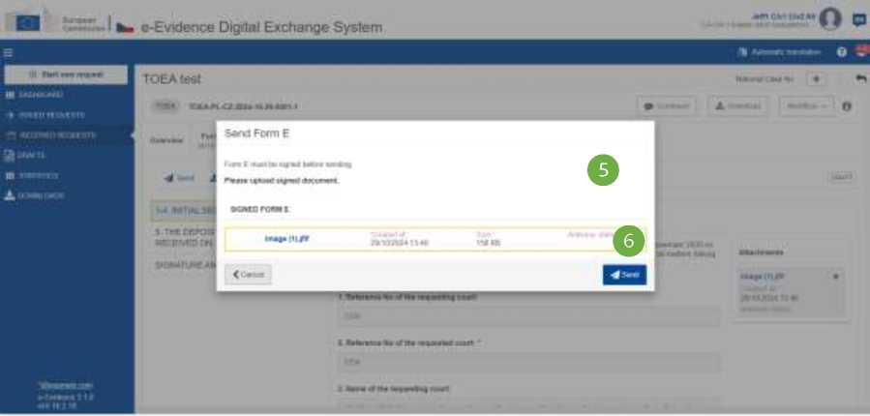
Abbildung 290: E-Formular E senden

6 Klicken Sie auf die Schaltfläche Senden.
    - TOEA/TOEL: Auskunftsersuchen zur Verspätung (Formblatt F)
Als Nutzer des ersuchenden Gerichts können Sie ein Auskunftsersuchen zur Verspätung an das ersuchte Gericht richten.
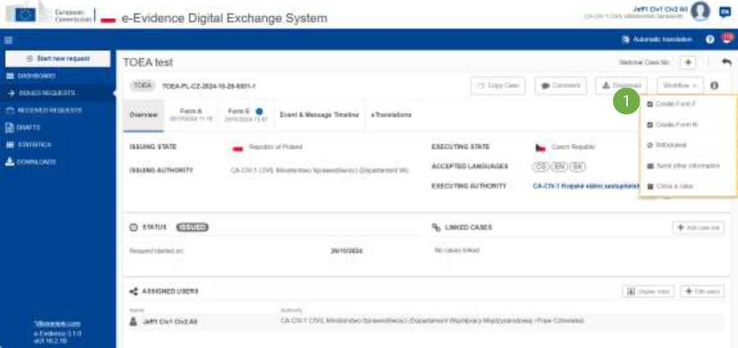
Abbildung 291: ToE Form F Erstellung

1 Wählen Sie Formular F aus Workflow erstellen aus.
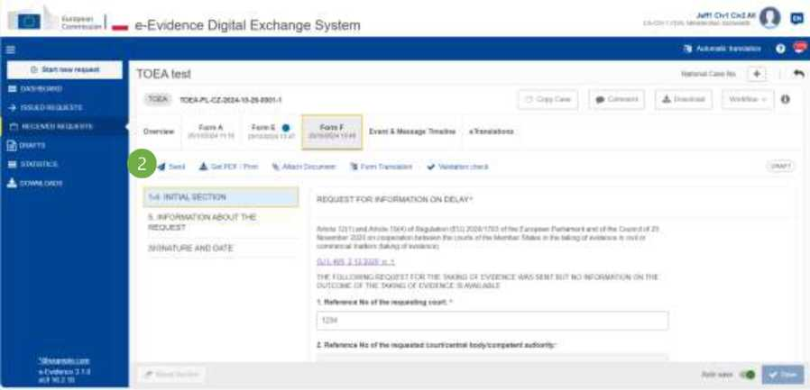
Abbildung 292: ToE Formblatt F Entwurf

2 Die Anwendung zeigt den Entwurf des Formulars F an. Füllen Sie alle Pflichtfelder aus, speichern Sie Ihre Daten und klicken Sie auf die Schaltfläche Senden in der Aktionsleiste.
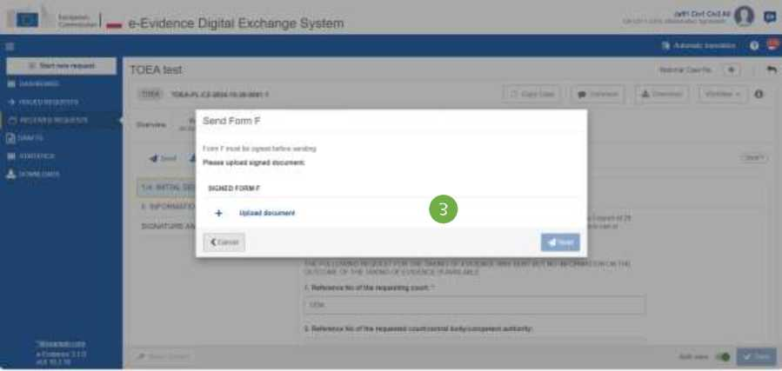
Abbildung 293: ToE Formblatt F: Dokument hochladen

3 Klicken Sie auf Dokument hochladen.
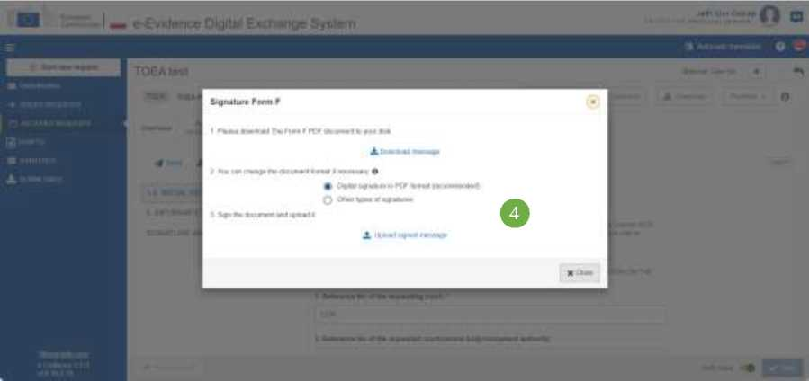
Abbildung 294: ToE Formblatt F: Dokument herunterladen, unterschreiben und hochladen

- Herunterladen, Unterzeichnen und Hochladen des Dokuments wie in Kapitel 7.2.1.9„Zeichen“ beschrieben.
HINWEIS: Wenn die Option „Andere Arten von Signaturen“ ausgewählt ist, kann eine andere Art von Dokument hochgeladen werden (z. B.: jpg, jpeg, png). Das Dokument muss mit einer der folgenden Unterschriften versehen sein: digitale Signaturen oder Siegel, Stempel, handschriftliche Unterschriften.
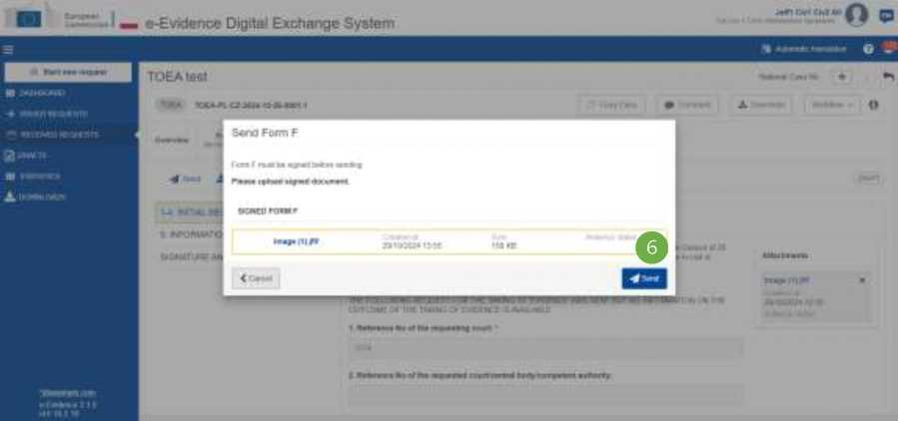
Abbildung 295: E-Formular F senden

- Bestätigungs-Popup schließen
- Klicken Sie auf die Schaltfläche Senden.
10.1.8. TOEA/TOEL: Antwort auf Auskunftsersuchen zur Verspätung (Formblatt G)
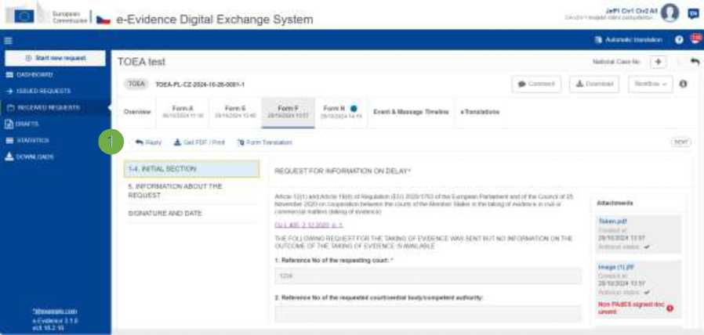
Abbildung 296: ToE Form G Erstellung

- Sie können auf ein empfangenes Formular F antworten, indem Sie in der Aktionsleiste auf die Schaltfläche "Antworten" klicken.
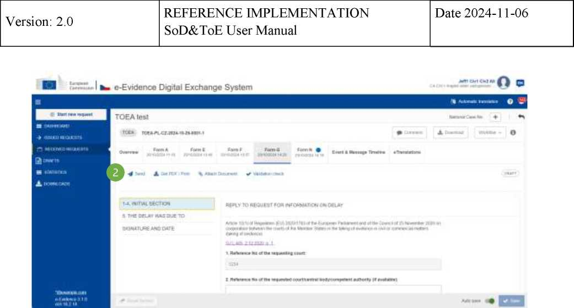
Abbildung 297: ToE Formblatt G Entwurf

Die Anwendung erstellt und zeigt das Formular G an.
- Füllen Sie alle Pflichtfelder aus, speichern Sie Ihre Daten und klicken Sie auf die Schaltfläche Senden in der Aktionsleiste.
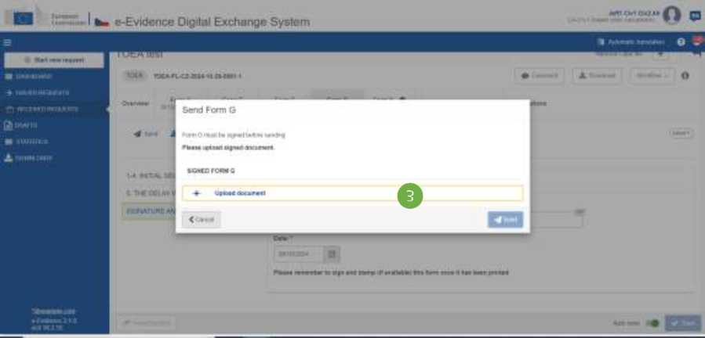
Abbildung 298: ToE Formular G Dokument hochladen

- Klicken Sie auf Dokument hochladen.
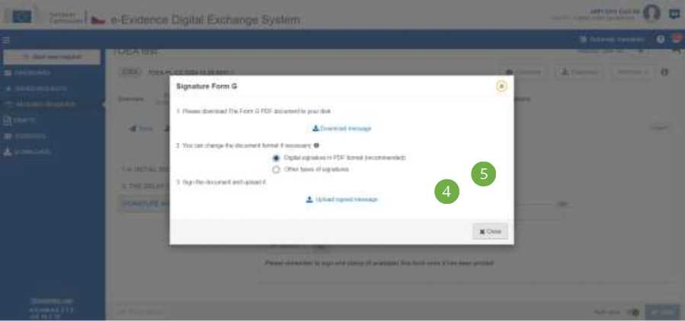
Abbildung 299: ToE Formblatt G: Dokument herunterladen, unterschreiben und hochladen

- Herunterladen, Unterzeichnen und Hochladen des Dokuments wie in Kapitel 7.2.1.9„Zeichen“ beschrieben.
HINWEIS: Wenn die Option „Andere Arten von Signaturen“ ausgewählt ist, kann eine andere Art von Dokument hochgeladen werden (z. B.: jpg, jpeg, png). Das Dokument muss mit einer der folgenden Unterschriften versehen sein: digitale Signaturen oder Siegel, Stempel, handschriftliche Unterschriften.
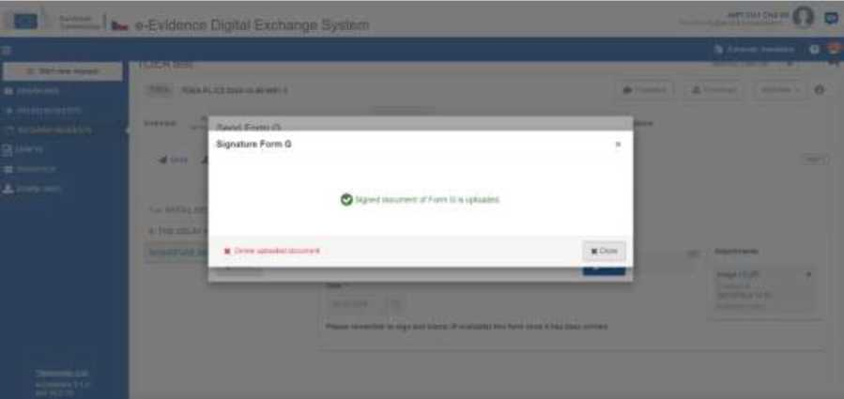
Abbildung 300: ToE Formblatt G: Bestätigungs-Popup

- Schließen Sie ein Bestätigungs-Popup.
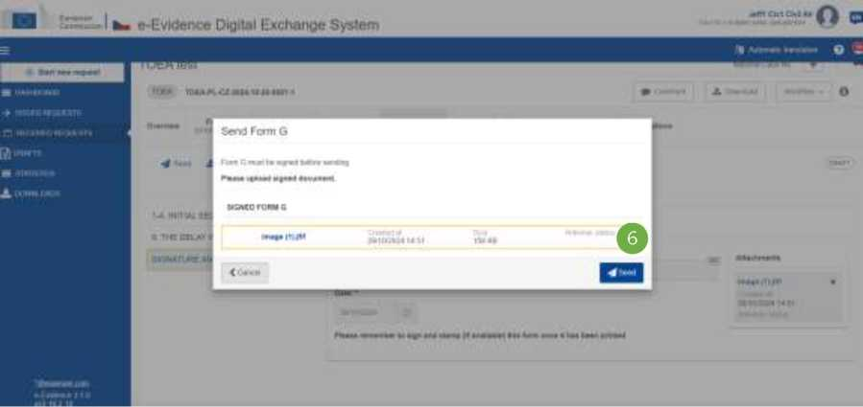
Abbildung 301: E-Formblatt G absenden

- Klicken Sie auf die Schaltfläche Senden.

10.1.9. TOEA: Mitteilung über den Antrag auf besondere Verfahren und/oder den Einsatz von Kommunikationstechnologien (Formblatt H)
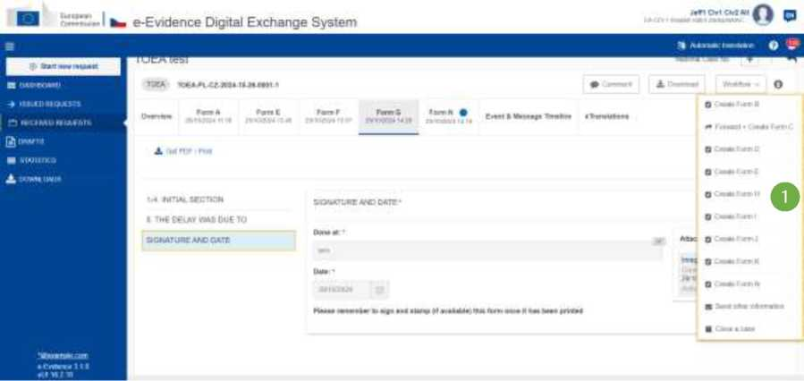
Abbildung 302: ToE Form H Erstellung

1 Wählen Sie Formular H erstellen aus Workflow.

Abbildung 303: ToE Formblatt H Entwurf
2 Füllen Sie alle Pflichtfelder aus und speichern Sie Ihre Daten.
Abbildung 304: ToE Form H zur Überprüfung senden
3 Wählen Sie im Workflow die Option Zur Überprüfung senden aus.
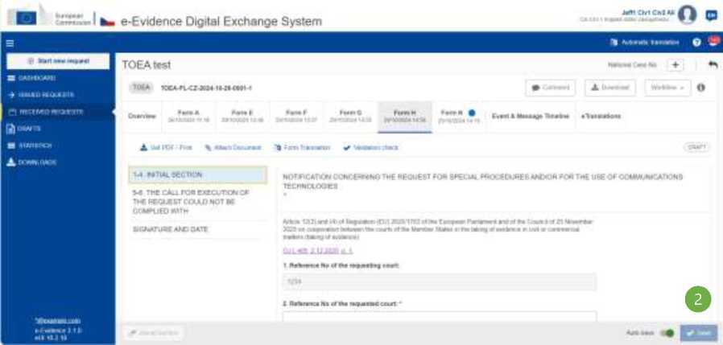
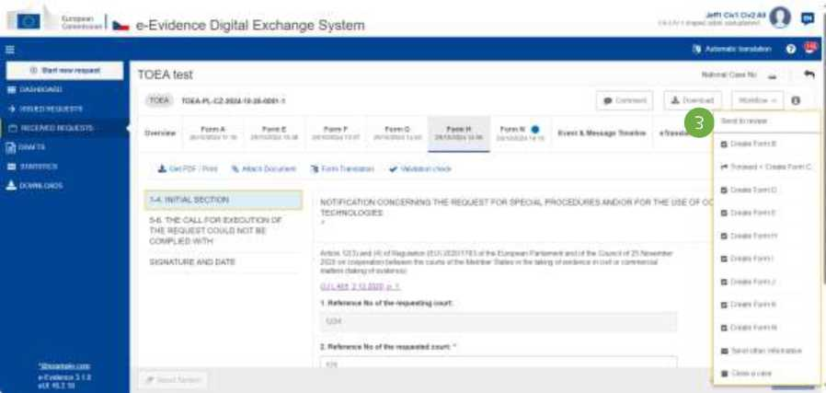

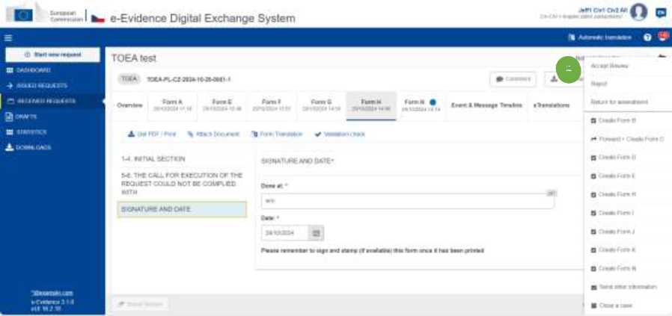
Abbildung 305: ToE Form H Bewertung akzeptieren

- Der Benutzer mit der Rolle "Überprüfer" sollte die Option "Überprüfung akzeptieren" auswählen, um sie zum nächsten Schritt zu verschieben (Ablehnen und Zurückgeben zur Änderung sind ebenfalls die verfügbaren Optionen). Der Zugeordnete kann den Fall auch bearbeiten.
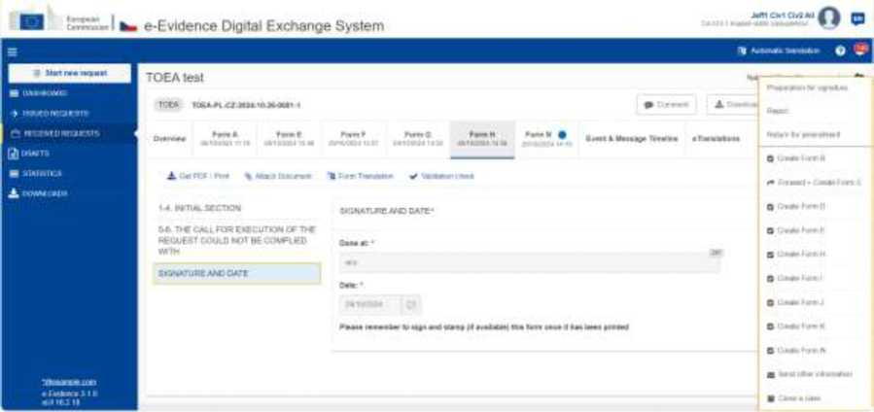
Abbildung 306: ToE Formblatt H: Vorbereitung zur Unterschrift

- Der Benutzer mit Absenderrolle sollte Vorbereitung für die Signatur auswählen, um das signierte Dokument zu signieren und hochzuladen (andere verfügbare Optionen sind: Ablehnen und zur Änderung zurücksenden). Der Absender kann den Fall nicht bearbeiten.

Abbildung 307: ToE Formblatt H: unterzeichnen
6 Der Benutzer mit Absenderrolle sollte Sign wählen.
Abbildung 308: ToE Formblatt H: Dokument hochladen
7 Klicken Sie auf Dokument hochladen.
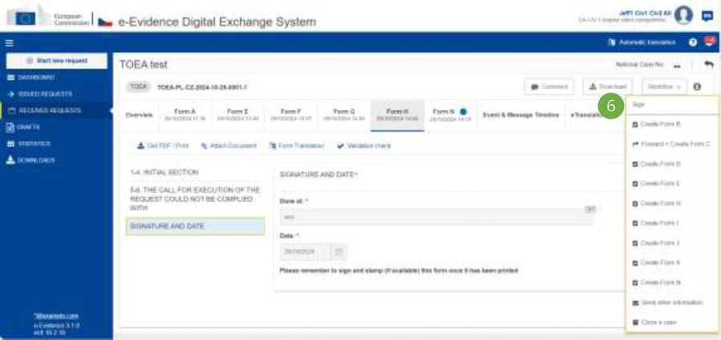
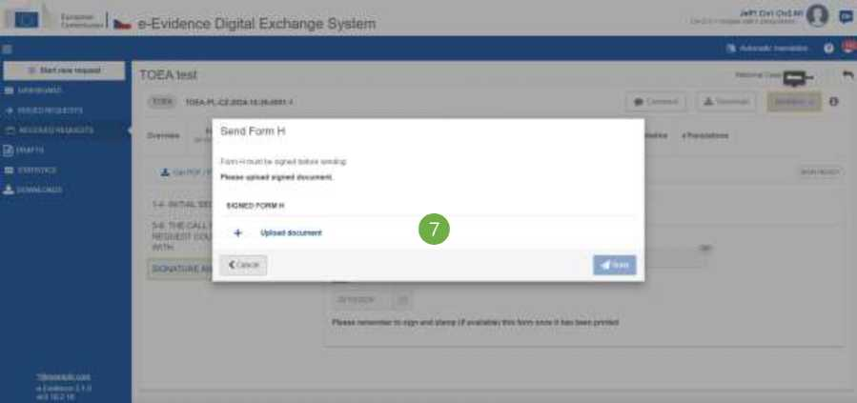

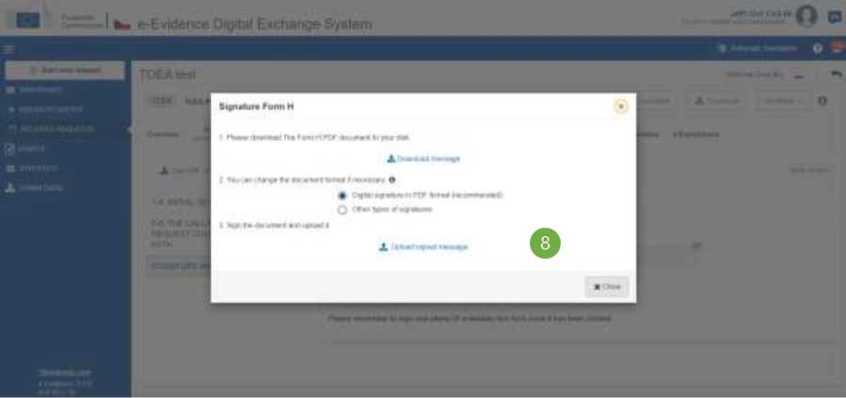
Abbildung 309: ToE Formblatt H: Dokument herunterladen, unterschreiben und hochladen

- Herunterladen, Unterzeichnen und Hochladen des Dokuments wie in Kapitel 7.2.1.9„Zeichen“ beschrieben.
HINWEIS: Wenn die Option „Andere Arten von Signaturen“ ausgewählt ist, kann eine andere Art von Dokument hochgeladen werden (z. B.: jpg, jpeg, png). Das Dokument muss mit einer der folgenden Unterschriften versehen sein: digitale Signaturen oder Siegel, Stempel, handschriftliche Unterschriften.
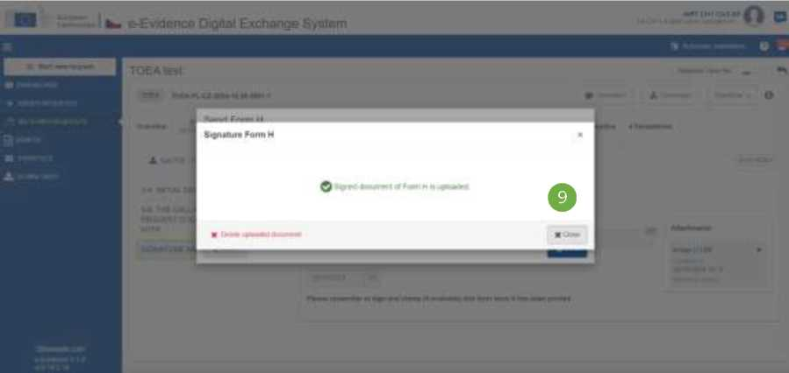
Abbildung 310: ToE Formblatt H: Bestätigungs-Popup

- Schließen Sie das Bestätigungs-Popup.
- Klicken Sie im Workflow auf die Schaltfläche Senden.

10.1.10. TOEA: Benachrichtigung über Datum, Uhrzeit und Ort der Beweisaufnahme

Teilnahmebedingungen (Formular I)
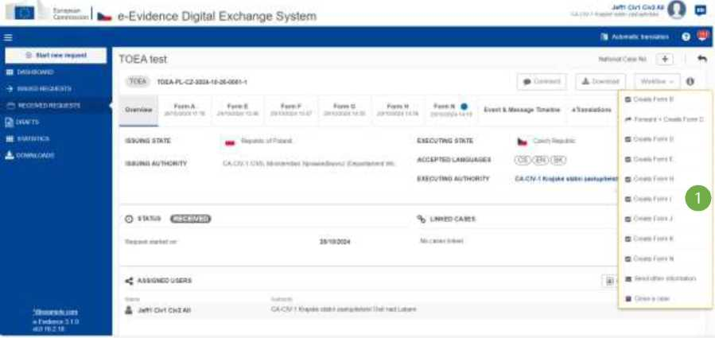
Abbildung 311: ToE Form I Erstellung

1 Wählen Sie Formular I aus Workflow erstellen aus.
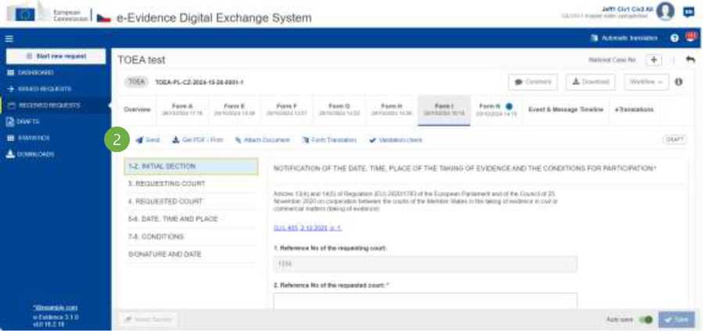
Abbildung 312: ToE Formblatt I Entwurf

2 Füllen Sie alle Pflichtfelder aus und klicken Sie in der Aktionsleiste auf Senden.
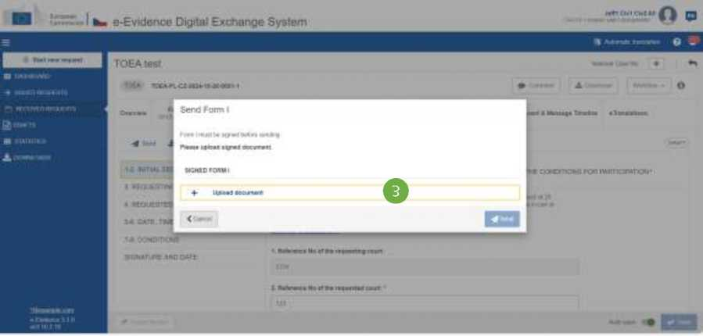
Abbildung 313: ToE Formular Ich lade das Dokument hoch

3 Klicken Sie auf Dokument hochladen.
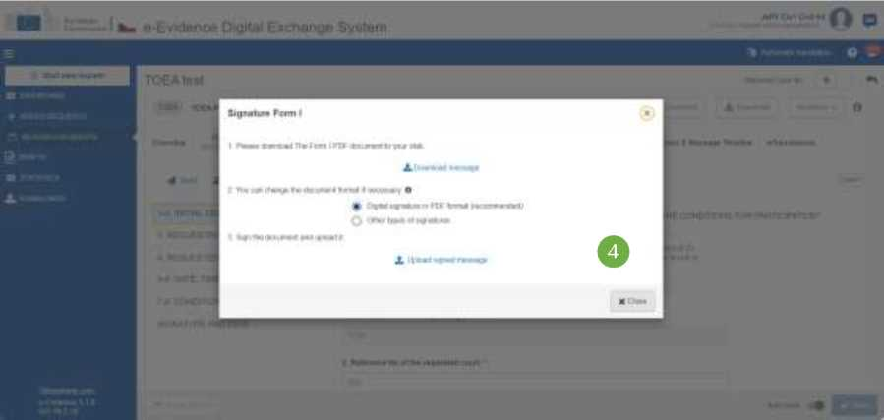
Abbildung 314: Dokument herunterladen, unterschreiben und hochladen

4 Laden Sie das Dokument herunter, unterzeichnen Sie es und laden Sie es hoch, wie in Kapitel 7.2.1.9„Zeichen“ beschrieben.
HINWEIS: Wenn die Option „Andere Arten von Signaturen“ ausgewählt ist, kann eine andere Art von Dokument hochgeladen werden (z. B.: jpg, jpeg, png). Das Dokument muss mit einer der folgenden Unterschriften versehen sein: digitale Signaturen oder Siegel, Stempel, handschriftliche Unterschriften.

Abbildung 315: Formblatt I: Bestätigungs-Popup
5 Schließen Sie das Bestätigungs-Popup.
Abbildung 316: E-Formular, das ich absende
6 Klicken Sie auf die Schaltfläche Senden.
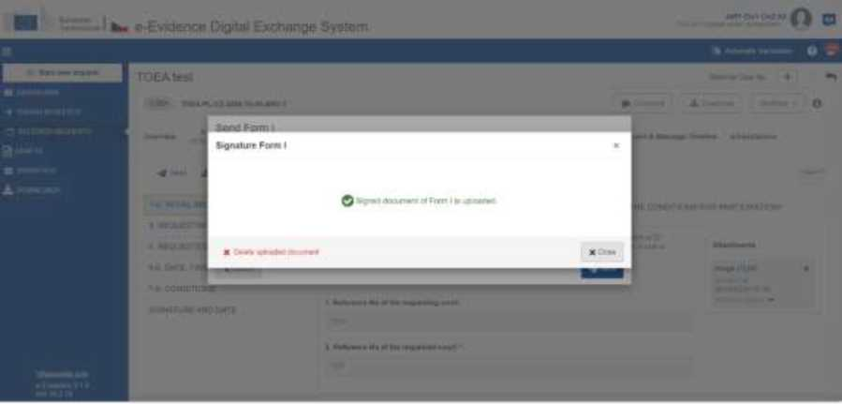
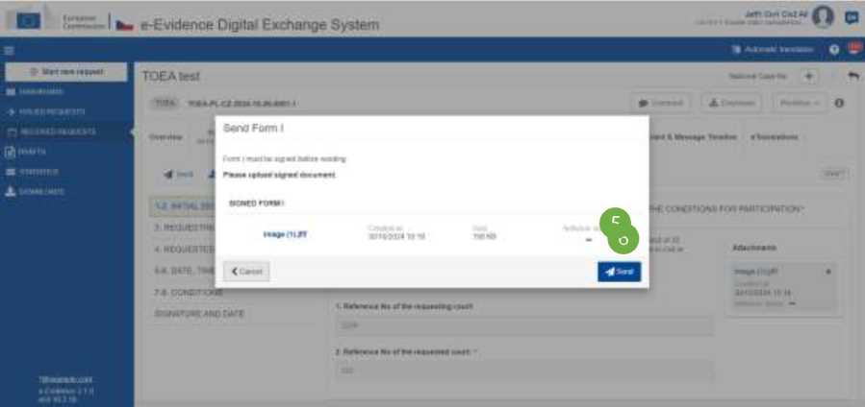

Fassung: 2.0 | REFERENCE IMPLEMENTATION SoD&ToE Bedienungsanleitung | Datum 2024-11-06

10.1.11. TOEA: Mitteilung der Verspätung (Formblatt J)
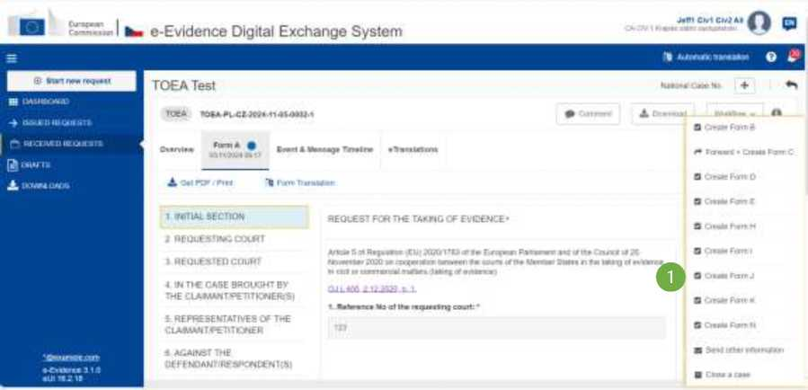
Abbildung 317: ToE Form J Erstellung

1 Wählen Sie Formular J aus Workflow erstellen aus.
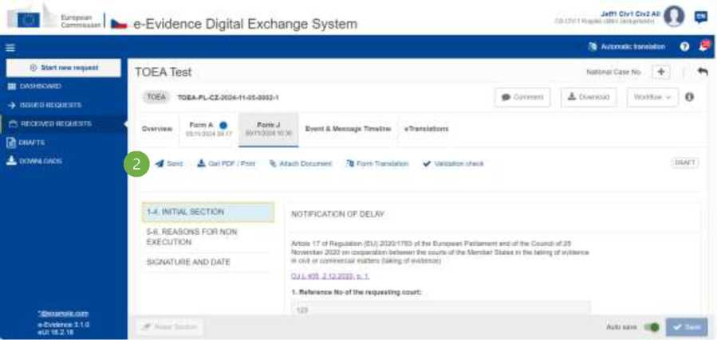
Abbildung 318: Entwurf des E-Formulars J

2 Füllen Sie alle Pflichtfelder aus und klicken Sie in der Aktionsleiste auf Senden.
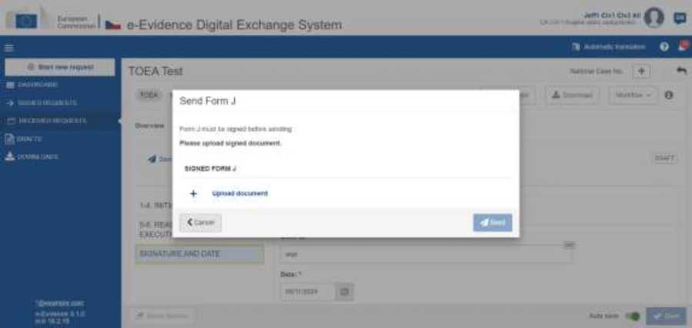
Abbildung 319: ToE Formular J Dokument hochladen

3 Klicken Sie auf Dokument hochladen.
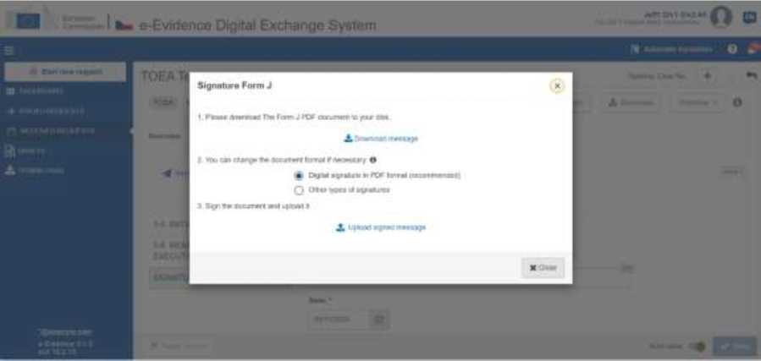
Abbildung 320: ToE Form J Dokument herunterladen, unterschreiben und hochladen

4 Laden Sie das Dokument herunter, unterzeichnen Sie es und laden Sie es hoch, wie in Kapitel 7.2.1.9„Zeichen“ beschrieben.
HINWEIS: Wenn die Option „Andere Arten von Signaturen“ ausgewählt ist, kann eine andere Art von Dokument hochgeladen werden (z. B.: jpg, jpeg, png). Das Dokument muss mit einer der folgenden Unterschriften versehen sein: digitale Signaturen oder Siegel, Stempel, handschriftliche Unterschriften.
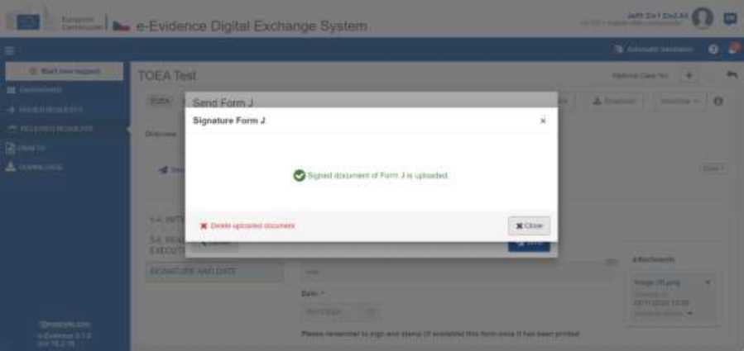
Abbildung 321: ToE Form J Bestätigung Pop-up

5 Schließen Sie das Bestätigungs-Popup.
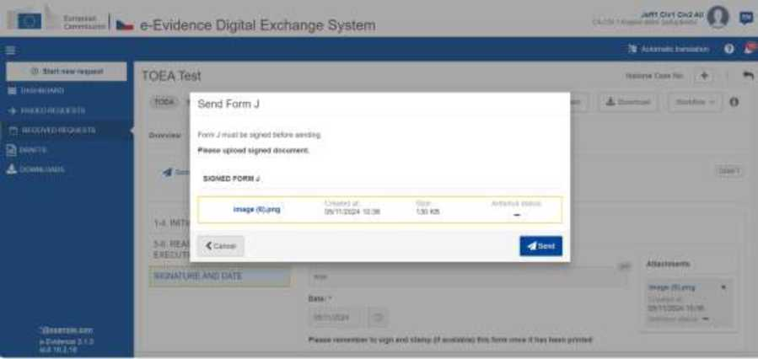
Abbildung 322: E-Formular J absenden

6 Klicken Sie auf die Schaltfläche Senden.

10.1.12. TOEA/TOEL: Angaben zu den technischen Voraussetzungen für den Betrieb eines

Videokonferenz oder unter Verwendung anderer Fernkommunikationstechnik (Formular N)
Das Formular N kann von der ausstellenden und ausführenden Behörde erstellt und ausgestellt werden.

Abbildung 323: ToE Form N Erstellung
1 Wählen Sie Formular N aus Workflow erstellen aus.
Abbildung 324: ToE Formblatt N Entwurf
2 Füllen Sie Formular N Pflichtfelder aus, speichern Sie Ihre Daten und klicken Sie auf Senden
Aktionsleiste.
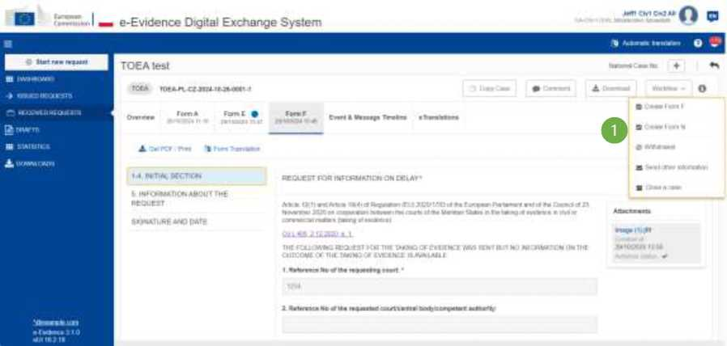
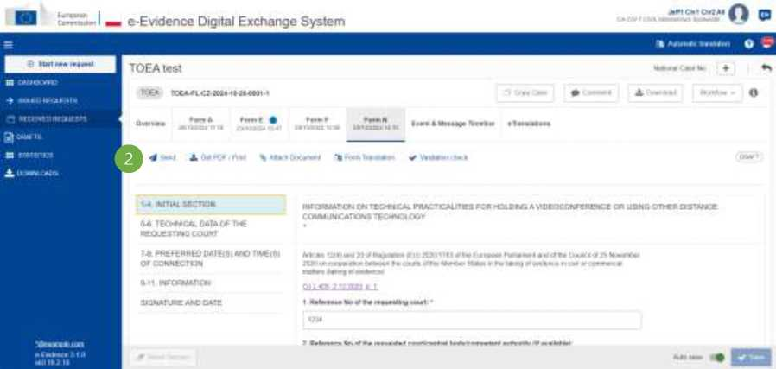

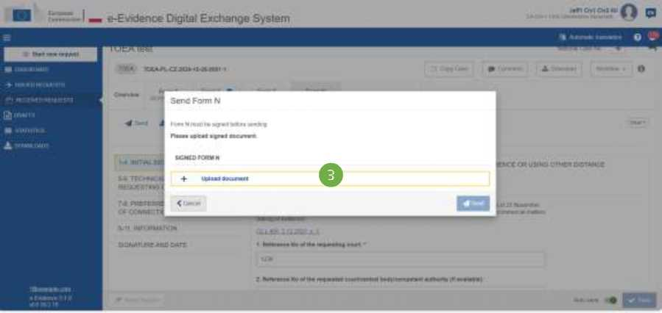
Abbildung 325: ToE Formular N Dokument hochladen

3 Klicken Sie auf Dokument hochladen.
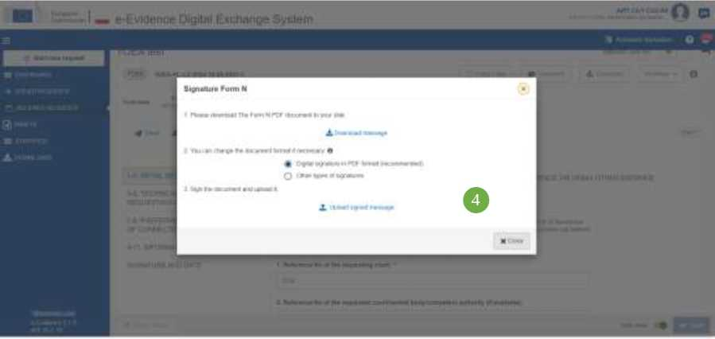
Abbildung 326: ToE Formblatt N: Dokument herunterladen, unterschreiben und hochladen

- Herunterladen, Unterzeichnen und Hochladen des Dokuments wie in Kapitel 7.2.1.9„Zeichen“ beschrieben.
HINWEIS: Wenn die Option „Andere Arten von Signaturen“ ausgewählt ist, kann eine andere Art von Dokument hochgeladen werden (z. B.: jpg, jpeg, png). Das Dokument muss mit einer der folgenden Unterschriften versehen sein: digitale Signaturen oder Siegel, Stempel, handschriftliche Unterschriften.
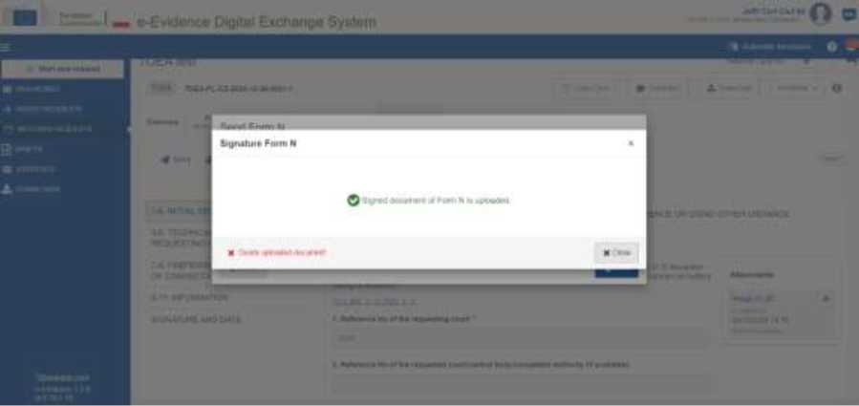
Abbildung 327: ToE Formblatt N: Bestätigungs-Popup

- Schließen Sie das Bestätigungs-Popup.
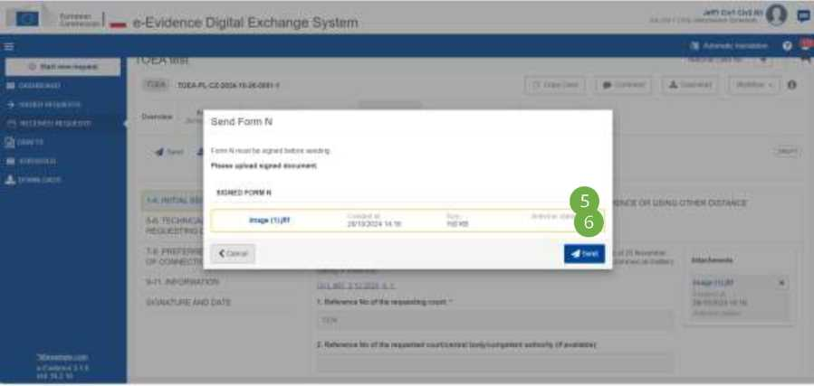
Abbildung 328: E-Formular N absenden

- Klicken Sie auf die Schaltfläche Senden.
    - Sonstige Informationen übermitteln (ausstellende Behörde)
Über das Workflow-Menü kann man weitere Informationen an die ausführende Behörde senden.
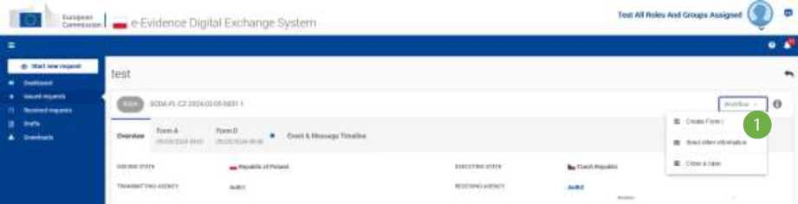
Abbildung 329: Senden Sie weitere Informationen (ausstellende Behörde): Workflow-Menü

1 Klicken Sie auf Workflow > Weitere Informationen senden.
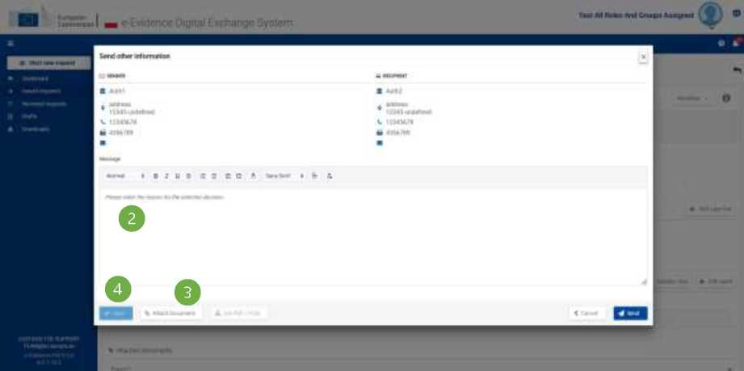
Abbildung 330: Senden Sie weitere Informationen (ausstellende Behörde): Felder zum Ausfüllen

- Geben Sie eine Nachricht in den Textbereichein.
- Fügen Sie Dokumente bei Bedarf bei.
- Klicken Sie auf Speichern, um die Nachricht als Entwurf im System zu behalten.
Der Entwurf wird auf der Registerkarte Event & Message Timeline angezeigt, wenn der Benutzer auf Schließen klickt.
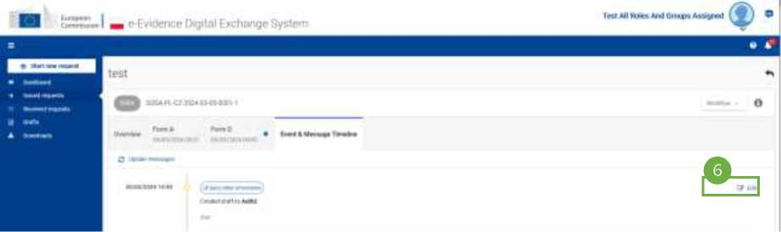
Abbildung 331: Senden Sie weitere Informationen (ausstellende Behörde): Bearbeiten eines Nachrichtenentwurfs

- Klicken Sie auf die Registerkarte Ereignis &-Nachrichtenzeitleiste, um den Entwurf einer Nachricht anzuzeigen.
- Klicken Sie auf der rechten Seite einer Nachricht auf Bearbeiten. Ein Popup-Fenster, in dem Sie eine Nachricht und Anhänge bearbeiten können, wird angezeigt.
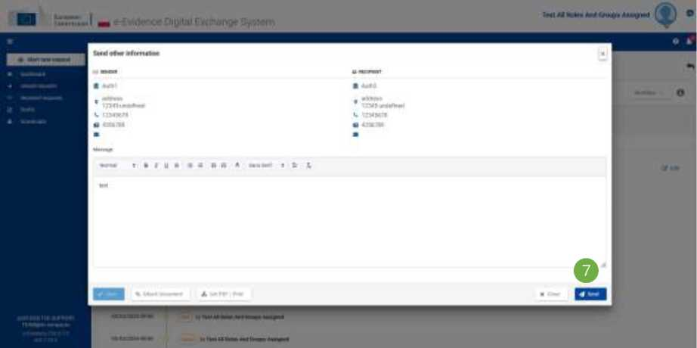
Abbildung 332: Übermittlung weiterer Informationen an eine Vollstreckungsbehörde

- Klicken Sie auf Senden, um eine Nachricht an eine ausführende Behörde zu senden.
- Auf Ihre Nachricht kann über die Registerkarte Ereignis- &-Nachrichten-Zeitleiste zugegriffen werden.
    - Weitere Informationen senden (Ausführende Behörde)
Über das Workflow-Menü kann man weitere Informationen an die ausstellende Behörde senden.
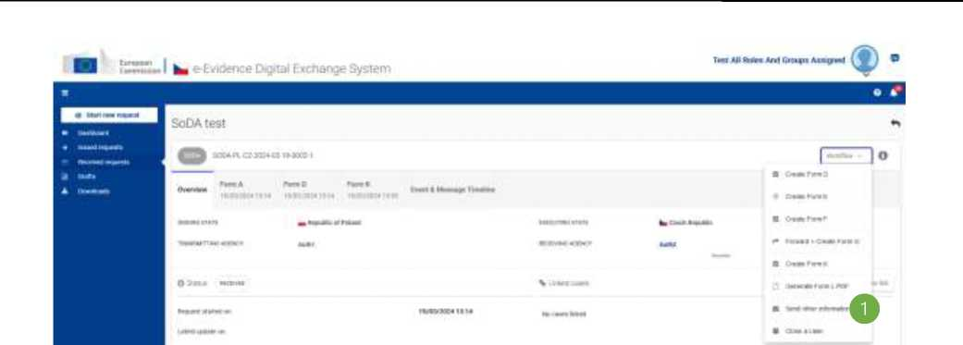
Abbildung 333: Senden Sie weitere Informationen (Ausführende Behörde): Workflow-Menü

1 Klicken Sie auf Workflow > Weitere Informationen senden.
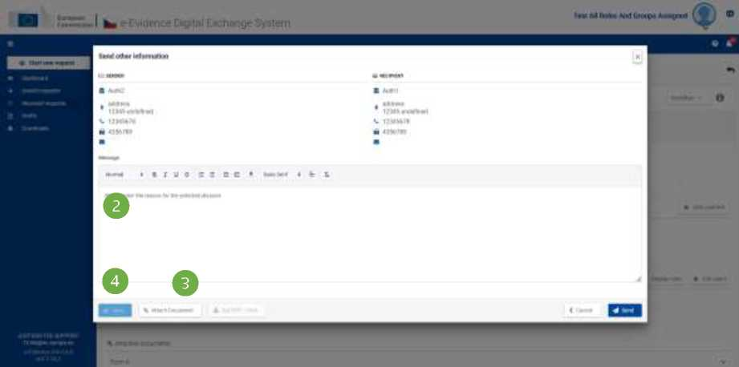
Abbildung 334: Senden Sie weitere Informationen (Ausführende Behörde): Felder zum Ausfüllen

- Geben Sie eine Nachricht in den Nachrichtentextbereich ein.
- Fügen Sie Dokumente bei Bedarf bei.
- Klicken Sie auf Speichern, um die Nachricht als Entwurf im System zu speichern.
Der Entwurf wird auf der Registerkarte Event & Message Timeline angezeigt, wenn der Benutzer auf Schließen klickt.
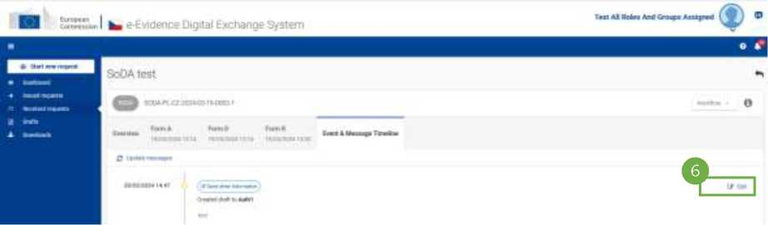
Abbildung 335: Senden Sie weitere Informationen (Ausführende Behörde): Bearbeiten eines Nachrichtenentwurfs

- Klicken Sie auf die Registerkarte Ereignis &-Nachrichtenzeitleiste, um den Entwurf der Nachricht anzuzeigen.
- Klicken Sie auf der rechten Seite einer Nachricht auf Bearbeiten. Ein Popup-Fenster, in dem Sie eine Nachricht und Anhänge bearbeiten können, wird angezeigt.
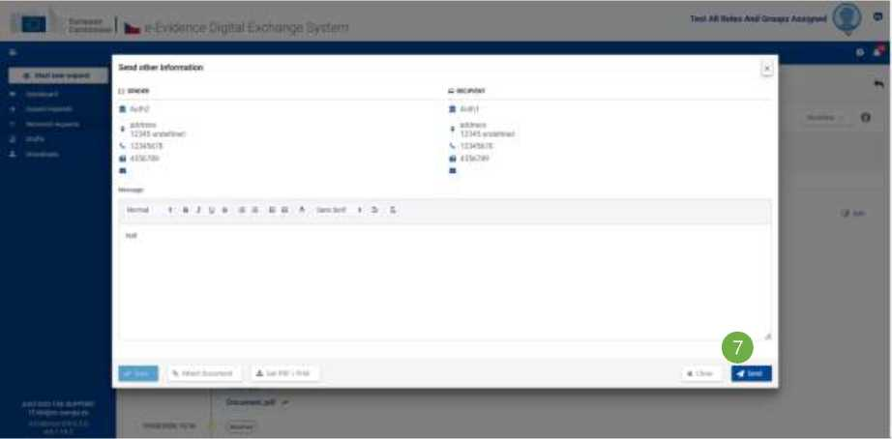
Abbildung 336: Übermittlung weiterer Informationen an die ausstellende Behörde

..... . . ..... .... G..
- Klicken Sie auf Senden, um eine Benachrichtigung an die ausstellende Behörde zu senden.
- Auf Ihre Nachricht kann über die Registerkarte Event & Message Timeline zugegriffen werden.
    - Antwort auf die Nachricht „Senden sonstiger Informationen“
Sie können direkt auf eine Nachricht einer Vollstreckungsbehörde mit dem Titel „Senden sonstiger Informationen“ antworten. Dadurch wird Ihre Antwort mit einer Nachricht dieser ausführenden Behörde korreliert und in einem Thread angezeigt.
Fassung: 2.0 | REFERENCE IMPLEMENTATION SoD&ToE Bedienungsanleitung | Datum 2024-11-06

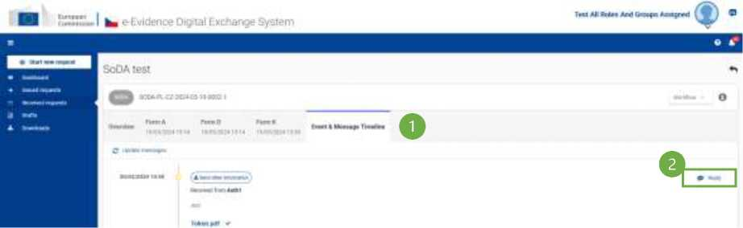
Abbildung 337: Antwort auf die Schaltfläche „Weitere Informationen senden“

1 Zeigen Sie die Zeitleiste eines Falls an, in dem die Nachricht „Senden sonstiger Informationen“ der Vollstreckungsbehörde angezeigt wird, und klicken Sie auf die Schaltfläche 2 Antworten.
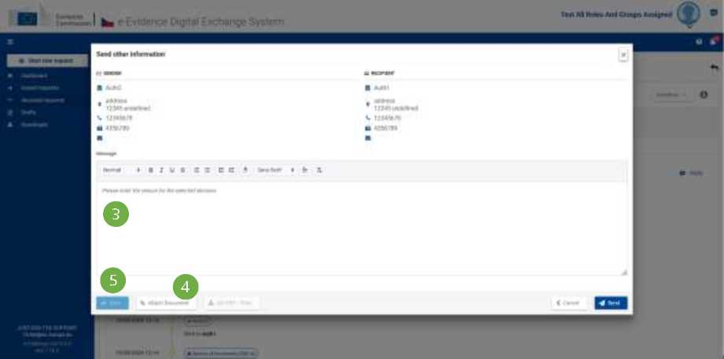
Abbildung 338: Antwort auf das Popup-Fenster „Senden anderer Informationen“

- Geben Sie eine Nachricht ein.
- Fügen Sie Dokumente bei Bedarf bei.
- Klicken Sie auf Speichern, um die Nachricht als Entwurf im System zu behalten.
Der Entwurf wird auf der Registerkarte Event & Message Timeline angezeigt, wenn der Benutzer auf Schließen klickt.
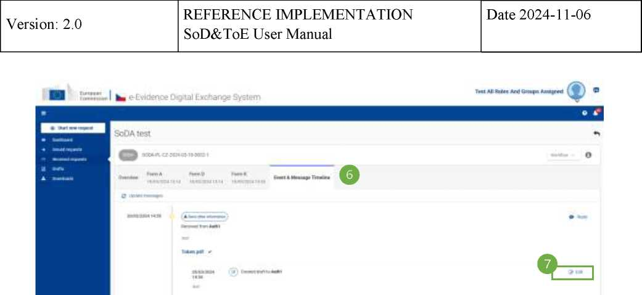
Abbildung 339: Antwort auf die Nachricht „Senden sonstiger Informationen“: Bearbeiten eines Nachrichtenentwurfs

- Klicken Sie auf die Registerkarte Ereignis &-Nachrichtenzeitleiste, um den Entwurf einer Nachricht anzuzeigen.
- Klicken Sie auf der rechten Seite einer Nachricht auf Bearbeiten. Ein Popup-Fenster, in dem Sie die Nachricht und Anhänge bearbeiten können, wird angezeigt.
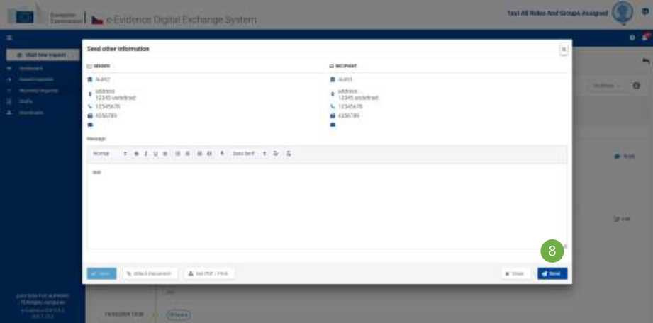
Abbildung 340: Senden einer Antwort auf die Nachricht „Senden sonstiger Informationen“

- Klicken Sie auf Senden, um eine Nachricht an die ausführende Behörde zu senden.
- Auf Ihre gesendete Nachricht kann nun über die Registerkarte Ereignis- &-Nachrichten-Zeitleiste zugegriffen werden.
    - SoD Form L-Generation
SoD-Formblatt L ist ein zusätzliches Dokument, das den von einer Empfangsstelle zuzustellenden Dokumenten beigefügt werden sollte.
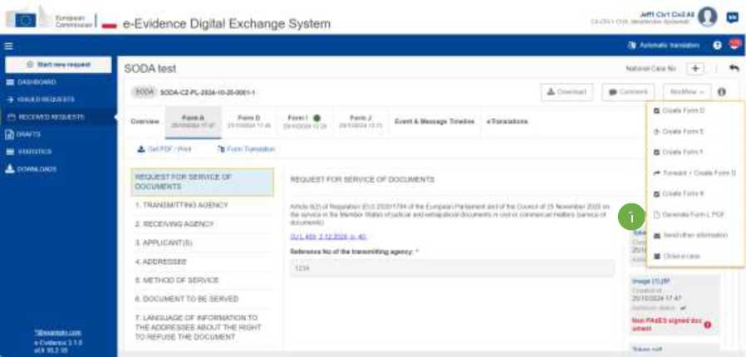
Abbildung 341: SoD Form L-Generation

1 Klicken Sie auf Formular L PDF aus Workflow generieren.
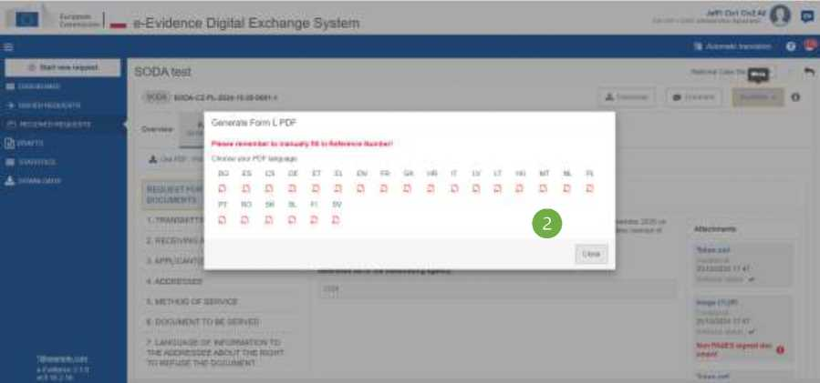
Abbildung 342: SoD Form L Sprachauswahl

2 Die Anwendung zeigt ein Popup-Fenster mit Sprachsymbolen an. Wählen Sie die Sprache aus.
Wenn Sie auf das Symbol mit der bevorzugten Sprache klicken, lädt die Anwendung die Datei auf Ihre Festplatte herunter. Sie können das Dokument ausdrucken und an die Dokumente anhängen, die dem Empfänger zugestellt werden sollen.
    - Unterschriften von Dokumenten
Jedes SoD- oder ToE-Formular (definiert in der Verordnung) muss unterzeichnet werden. Der Benutzer kann eine der folgenden Optionen auswählen:
- Signatur im PAdES-Format (Standard und empfohlene Option)
- andere Arten von Unterschriften
Wenn die Option „Andere Arten von Signaturen“ ausgewählt ist, kann eine andere Art von Dokument hochgeladen werden (z. B.: jpg, jpeg, png). Das Dokument muss mit einer der folgenden Unterschriften versehen sein: digitale Signaturen oder Siegel, Stempel, handschriftliche Unterschriften.
Wenn während eines Formularversands die Option „Andere Arten von Signaturen“ verwendet wurde, sind die folgenden Warnungen auf der Empfängerseite sichtbar:
4, o l<n«0«(6).png Nicht Mat* ugiwd docu 06/11.2024 10:47 130 KB
Abbildung 343: Warnung im Tab "Übersicht"
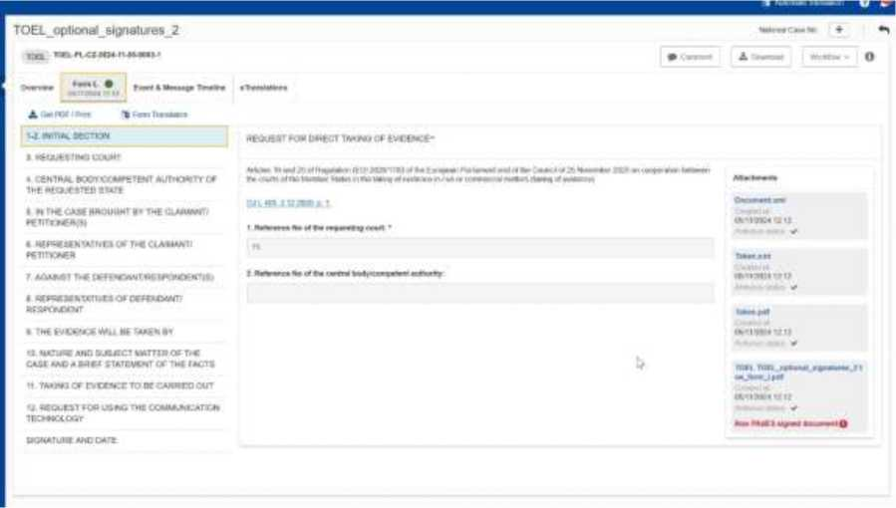
Abbildung 344: Warnung im Anhang

10.2. Technische Nachweise
Erhaltene Nachrichten innerhalb von Fällen enthalten technische Nachweise, die abgerufen und heruntergeladen werden können, bestehend aus einer Token.xml und einer Token.pdf. Diese gewährleisten dem Empfänger die Gültigkeit des von der Gegenpartei erhaltenen Dokuments und sind auf der Registerkarte „Übersicht“ im Abschnitt „Angehängte Dokumente“ zu finden.
Abbildung 345: Technische Nachweise
10.3. Fall kopieren
Diese Funktion kann verwendet werden, um Zeit zu sparen, indem Fall(e) kopiert werden, wenn eine ähnliche Anfrage an mehrere ausführende Behörden gesendet werden muss.
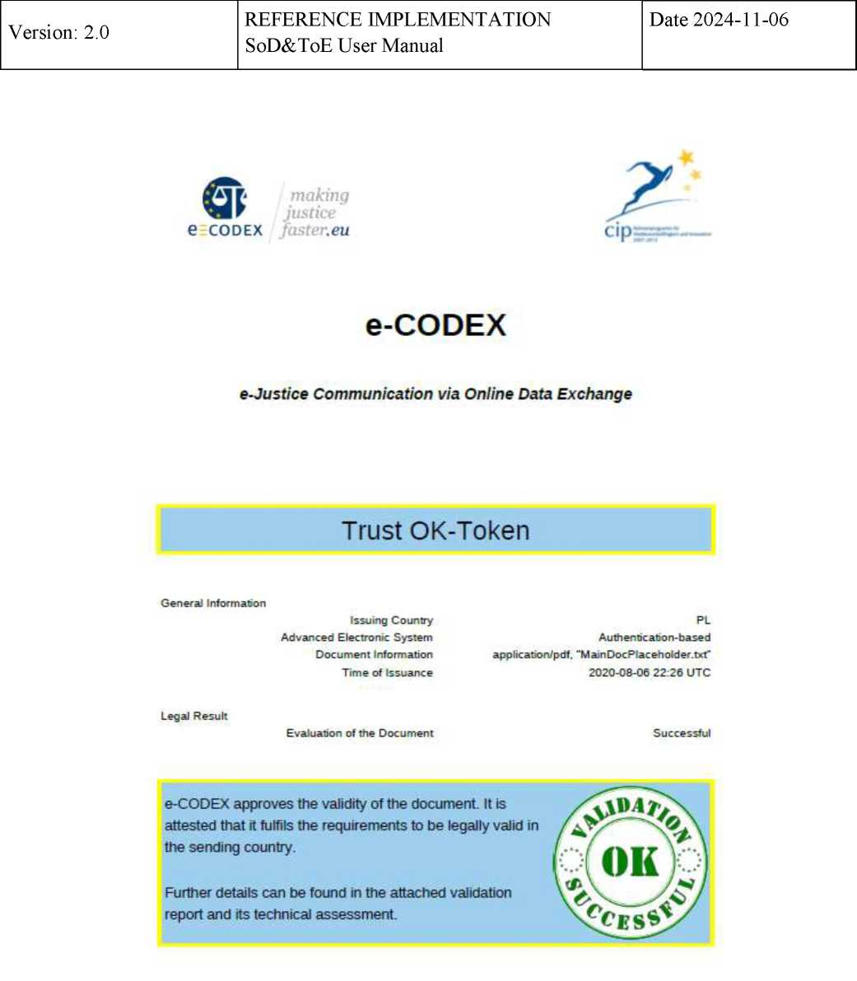

Fassung: 2.0 | REFERENCE IMPLEMENTATION SoD&ToE Bedienungsanleitung | Datum 2024-11-06

Copy Case kann nur von dem Benutzer mit der Rolle des Autors bei der ausstellenden Behörde für Draft-, Issued-, Withd- oder Closed-Fälle durchgeführt werden.
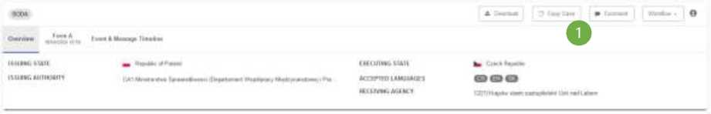
Abbildung 346: Schaltfläche „Case kopieren“

1 Um einen Fall zu kopieren,öffnet ein Benutzer den jeweiligen Fall, den er kopieren möchte, und klickt auf die Schaltfläche Fall kopieren.
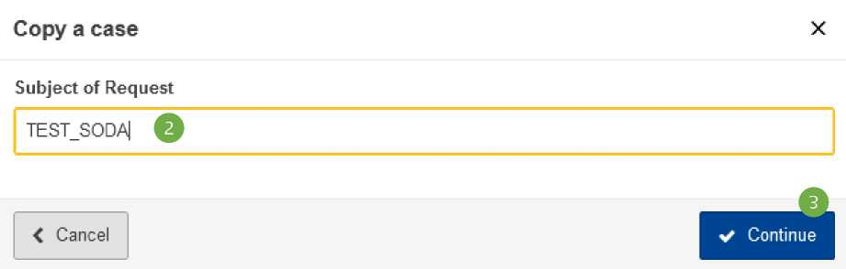
Abbildung 347: Popup-Fenster „Copy Case“

2 Es muss ein neuer Betreff/Falltitel eingegeben werden
3 Wählen Sie „Fortfahren“.
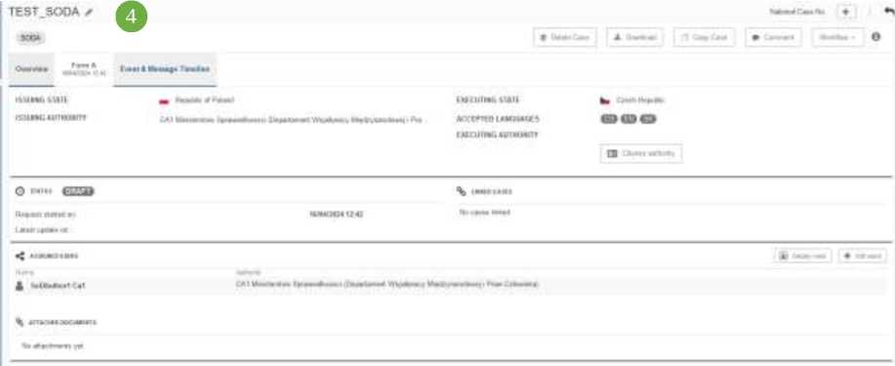
Abbildung 348: Fall kopieren: Neue Fallerstellung

4 Ein neuer Fall wird erstellt. Die meisten der in der ursprünglichen Anfrage enthaltenen Daten werden kopiert.
  - Laden Sie den kompletten Fall herunter
Alle Benutzer, die Zugriff auf den Fall (durch Zuweisung oder durch Privilegien) haben, haben die Möglichkeit, den gesamten Fall auf den lokalen Speicher (PC oder Netzwerk gemeinsam genutzte Festplatte) herunterzuladen.
Der Benutzer kann jederzeit beantragen, eine Datei für einen solchen Download vorzubereiten, während er Zugriff auf den Fall hat. Diese Anfrage löst den Prozess der Vervollständigung aller Fallinformationen aus, was einige Zeit in Anspruch nehmen kann, insbesondere wenn der Fall viele große Anhänge enthält. Der Fall (e-Formulare,alle Nachrichten und Anhänge) wird in eine ZIP-Datei komprimiert. Auf diese ZIP-Datei kann später zugegriffen werden, auch wenn dem Nutzer inzwischen die Bearbeitung des Falls entzogen oder der Fall gelöscht wurde.
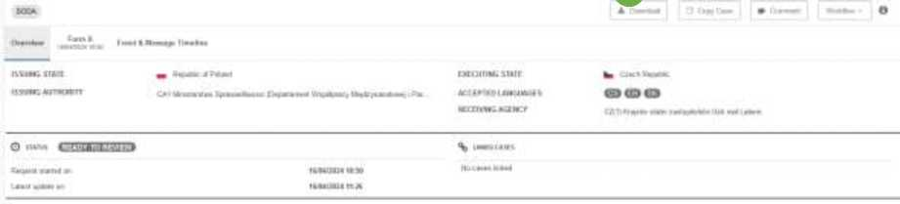
Die heruntergeladene ZIP-Datei enthält Kommentare, Formulare, Nachrichten.
Abbildung 349: Schaltfläche „Download“
1 Um einen Download zu planen, muss der Benutzer in den Falldetails-Bildschirm gehen und die Schaltfläche Download verwenden.
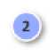
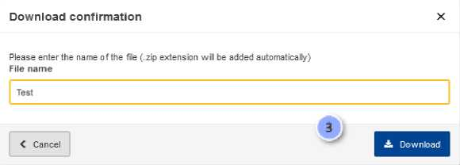
Abbildung 350: Herunterladen einer ZIP-Datei
- Dann muss der Benutzer den Namen der ZIP-Datei mit Falldetails festlegen.
- Anschließend klickt der Benutzer erneut auf den Download-Button.
Wenn alles reibungslos verlief, sollte der Benutzer diese Toast-Benachrichtigung erhalten:
Erfolg X
Die Datei wird in wenigen Minuten auf der Registerkarte Downloads als Zip angezeigt
Abbildung 351: Bestätigung herunterladen
Die heruntergeladene ZIP-Datei landet im Abschnitt DOWNLOADS im linken Menü.
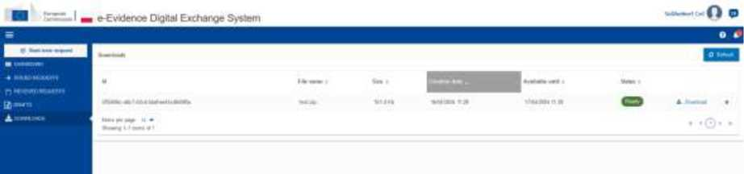
Abbildung 352: Abschnitt „Downloads“

Die Dateien, die heruntergeladen werden, können mehrere Status haben:
Bereit - das bedeutet, dass die Datei zum Download bereit ist,
Geplant - das bedeutet, dass die Datei in einer Warteschlange wartet, um zum Download bereit zu sein, Fehler - bedeutet, dass die Aktion zum Vorbereiten des Dokuments zum Download fehlgeschlagen ist.
10.4.1. Dateien aus DOWNLOADS löschen
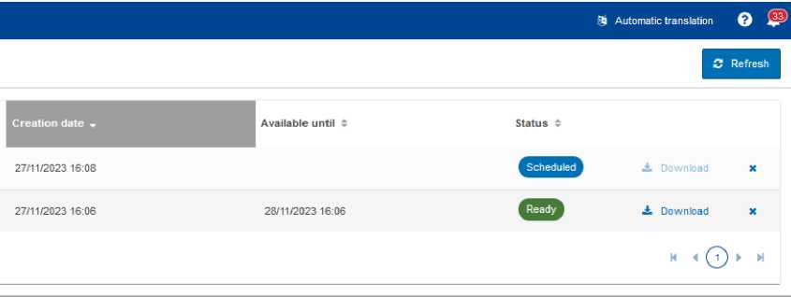
Abbildung 353: Löschen von Dateien aus dem Abschnitt „Downloads“

Sie können unnötige Downloads löschen, indem Sie das Symbol „x“verwenden.
Fassung: 2.0 | REFERENCE IMPLEMENTATION SoD&ToE Bedienungsanleitung | Datum 2024-11-06

  - Interne Bemerkungen
Interne Kommentare können zusammen mit Anhängen zu einem Fall hinzugefügt werden. Diese Kommentare und Anhänge sind nur in der Zeitleiste der ausstellenden oder ausführenden Behörde sichtbar.
Kommentare sind nur intern sichtbar und werden nirgendwo übertragen.
Jeder Benutzer, der Zugriff auf den Fall hat, kann einen neuen Kommentar platzieren oder bearbeiten (einen Anhang hinzufügen oder löschen, den Text bearbeiten) und einen vorhandenen Kommentar löschen.
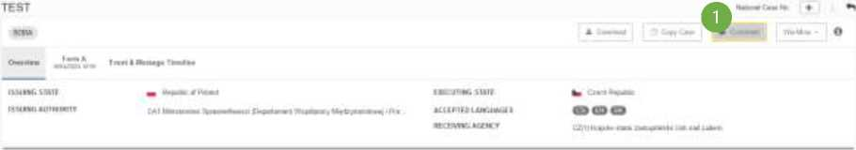
Abbildung 354: Schaltfläche „Kommentar“

1 Um einen Kommentar hinzuzufügen, muss sich ein Benutzer in einem SoD oder ToE befinden und einen Kommentar-Button auswählen.
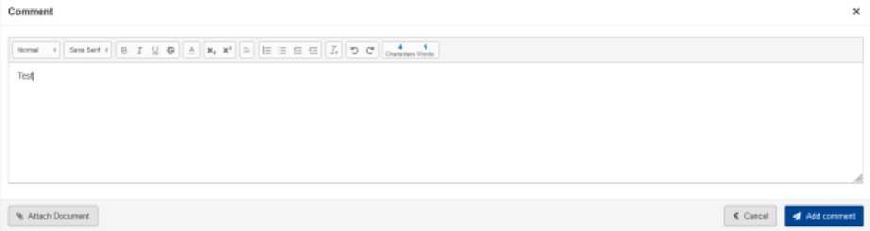
Abbildung 355: Interne Kommentare hinzufügen
- Sobald ein interner Kommentar hinzugefügt wurde, können interne Anhänge hinzugefügt und beide gespeichert werden.
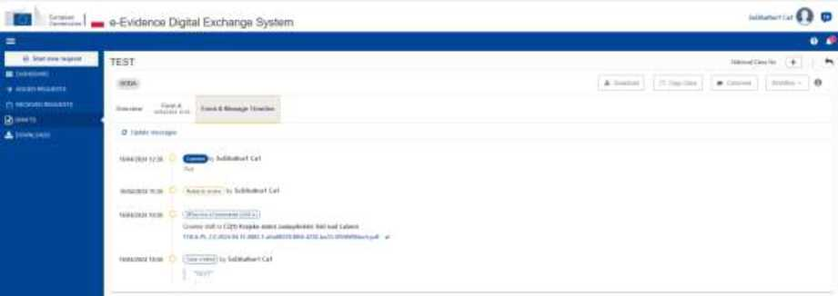
Abbildung 356: Kommentare, die in der Zeitleiste „Ereignis und Meldung“ angezeigt werden

- Alle Kommentare sind in der Ereignis- &-Nachrichten-Zeitleiste dieses einzelnen Falls sichtbar. Nach dem Löschen des Kommentars ist er nicht mehr in der Timeline sichtbar.
10.6. Workflow-Menü
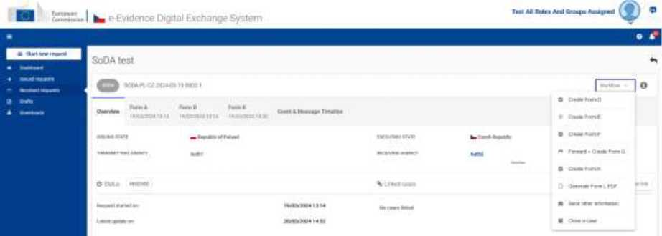
Abbildung 357: Workflow-Menü

Das Workflow-Menü bietet Aktionen für Entwürfe, ausgestellte und empfangene Fälle. Es dient sowohl den ausstellenden als auch den vollstreckenden Behörden. Darüber hinaus ermöglicht es das Senden von Nachrichten zwischen diesen Behörden. Das Dropdown-Menü mit den verfügbaren Optionen hängt von der Benutzerrolle und dem Workflowstatus des Falls ab.
Fassung: 2.0 | REFERENCE IMPLEMENTATION SoD&ToE Bedienungsanleitung | Datum 2024-11-06

10.7. Geschlossener Fall
Das Schließen eines Falles wird nur auf der schließenden Seite wirksam. Die Gegenpartei wird nicht über den Abschluss des Falls informiert. Diese Aktion ist nicht als Status auf der Zeitleiste oder als globaler Status eines Falls sichtbar.
Workflow v
Q Formular D erstellen
® Formular E erstellen
O Formular F erstellen
r* Vorwärts + Formular G erstellen
Q Formular K erstellen
Pl Formular L PDF generieren
8 Weitere Informationen senden
H Schließen Sie einen Fall Q
Abbildung 358: Einen Fall abschließen: Workflow-Menü
- Klicken Sie auf Workflow > Fall schließen.
- Der Status wird in "Geschlossen" geändert.

Anmerkungen:
• Einige Aktionen des Workflow-Menüs sind nicht mehr verfügbar. Sie können das Workflow-Menü jedoch weiterhin verwenden, um:
o Senden Sie weitere Informationen, o Öffnen Sie den Fall erneut.

10.7.1. Geschlossenen Fall wieder öffnen
Die Wiederaufnahme eines Verfahrens wird nur auf der Seite Ihrer ausstellenden oder vollstreckenden Behörde wirksam. Die entsprechende Vollstreckungs- oder Ausstellungsbehörde wird nicht über die Wiederaufnahme eines Verfahrens unterrichtet. Diese Aktion ist nicht als Status auf der Zeitleiste oder als globaler Status eines Falls sichtbar.
So öffnen Sie einen Fall erneut:
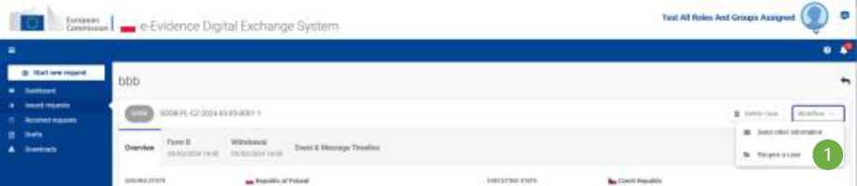
Abbildung 359: Wiedereröffnung eines Falls: Workflow-Menü

- Klicken Sie auf Workflow > Fall erneut öffnen.
- Der Status wird wieder in „Ausgestellt“ geändert.
  - PDF herunterladen und drucken
Die Schaltfläche „PDF/Drucken“ ist für alle Formulare und vordefinierten Meldungen in Formularregistern des SODA/SODB/TOEA/TOEL sichtbar.
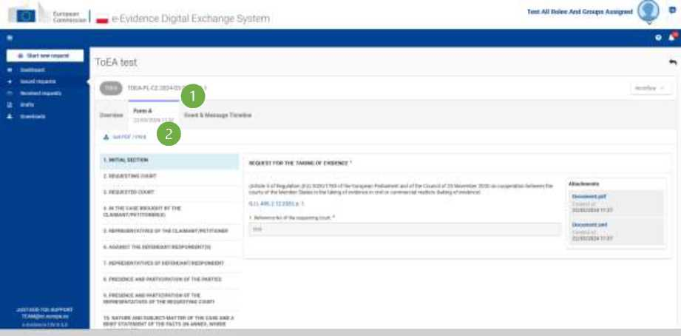
Abbildung 360: Schaltfläche „PDF/Drucken“

1 Wählen Sie eine Registerkarte aus, die Sie herunterladen möchten.
2 Klicken Sie auf Get PDF / Print, wodurch das Herunterladen von PDF-Dateien auf Ihren Computer ausgelöst wird.
Warten Sie, bis der PDF-Download abgeschlossen ist. Je nach Verbindung und PDF-Größe kann es zu Verzögerungen beim Download kommen. Öffnen Sie die heruntergeladene Datei in einem Webbrowser oder PDF-Reader (Adobe Acrobat oder andere). Verwenden Sie die Druckfunktion Ihres Browsers oder PDF-Readers, um eine Datei zu drucken.
  - Anfügen von Dateien an einen Fall
Die Schaltfläche ist für Fälle in der Entwurfsphase sichtbar.
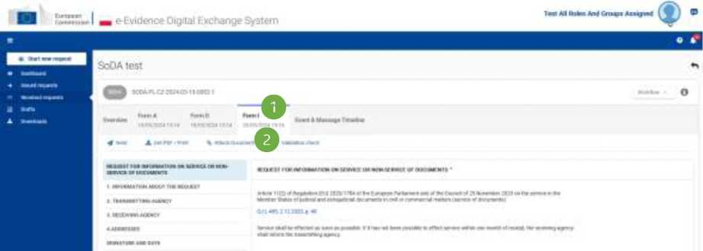
Abbildung 361: Anfügen von Dateien an einen Fall

- Erstellen Sie ein Formular und das System zeigt eine Entwurfsversion an.
- Klicken Sie auf Dokument anhängen.
- Es wird ein Dialogfeld angezeigt, in dem Sie das Dateisystem durchsuchen können.
- Durchsuchen Sie Ihr System und wählen Sie eine Datei zum Anhängen aus ODER wählen Sie die Datei aus und ziehen Sie sie per Drag & Drop auf die Referenzimplementierung.
- Die Datei wird den Anhängen hinzugefügt und im Entwurf gespeichert.
- Wiederholen Sie die Schritte 3-5, um bei Bedarf eine weitere Datei hinzuzufügen.
- Um einen Anhang zu entfernen (Vorsicht! Sie können auch Anhänge entfernen, die von einer anderen Person hinzugefügt wurden), klicken Sie im Feld Anhänge auf das Symbol „x“.
- Die maximale Gesamtgröße der Anhänge beträgt 15 MB.
  - Pflichtfelder
Pflichtfelder sind mit einem Sternchen (*) gekennzeichnet. Siehe Beispiel unten:
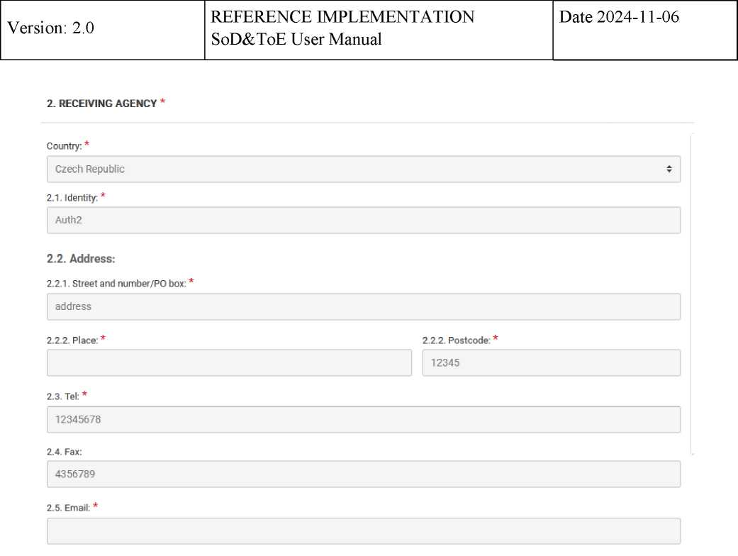
Abbildung 362: Pflichtfelder

Es gibt auch bedingte Validierungsfelder, die nur dann obligatorisch sind, wenn bestimmte Bedingungen erfüllt sind/bestimmte Optionen ausgewählt sind. In diesen Fällen sind diese Felder durch einen roten Rahmen und eine Fehlermeldung gekennzeichnet.
  - Virenprüfung
Eine Virenprüfung wird von der Referenzimplementierung automatisch durchgeführt, wenn eine Datei an eine empfangene Kommunikation angehängt und/oder heruntergeladen wird.
Clam Anti-Virus-Software, entwickelt von Cisco Systems, wird zur Verfügung gestellt. Es ist eine plattformübergreifende Open-Source-Antivirensoftware mit einer GNU (General Public License). Antiviren-Prüfungen werden automatisch durchgeführt.
Abbildung 363: Virenprüfung

- Wenn ein Anhang hinzugefügt wird und der Virenscan durchgeführt wird, wird ein blauer Bindestrich angezeigt.
Fassung: 2.0 | REFERENCE IMPLEMENTATION SoD&ToE Bedienungsanleitung | Datum 2024-11-06

Abbildung 364: Erfolgreiches Virus-Scan-Symbol

- Sobald ein Anhang erfolgreich gegen Viren gescannt wurde, erscheint ein grünes Häkchen.
Wenn eine Virusbedrohung gefunden werden sollte, würde ein rotes Kreuz erscheinen. Dateien mit Viren können als Beweismittel angehängt und übertragen werden.
Wenn eine Virenprüfung nicht abgeschlossen werden kann, wird dem Benutzer eine Meldung angezeigt, dass die Prüfung nicht abgeschlossen werden konnte.
Abbildung 365: Virenprüfung: Seite der empfangenden Behörde

- Wenn eine Anlage eingegangen ist, wird der Antiviren-Scan auf der Seite der empfangenden Behörde durchgeführt.
  - Speichern eines Entwurfs
Die Schaltfläche ist am unteren Rand von Formularen und vordefinierten Meldungen für Fälle im Entwurfsmodus (SODA/ SODB/ TOEA/ TOEL) sichtbar.
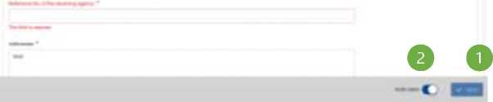
Abbildung 366: Speichern eines Entwurfs

- Klicken Sie auf eine aktive Schaltfläche Speichern. Die Schaltfläche ist nicht aktiv, wenn das Formular zuvor/automatisch gespeichert wurde und keine neuen Änderungen gespeichert werden konnten.
Fassung: 2.0 | REFERENCE IMPLEMENTATION SoD&ToE Bedienungsanleitung | Datum 2024-11-06

- Es gibt auch die Option „Auto save“. Wenn das automatische Speichern aktiviert ist, speichert das Ändern eines ausgewählten Abschnitts in einem Navigationsmenü eines Formulars automatisch den aktuell angezeigten Abschnitt. Wenn Sie den Abschnitt versehentlich ändern, ohne auf die Schaltfläche Speichern zu klicken, werden die eingegebenen Daten weiterhin automatisch gespeichert.
Wenn das automatische Speichern deaktiviert ist, müssen Sie manuell auf die Schaltfläche Speichern klicken, um neue Daten im Entwurf zu speichern.
Nicht gespeicherte Daten x
Arc you sure you want to leave the page’ Unsaved data should be tost (Ungespeicherte Daten sollten gelöscht werden)
verlassen
- Benachrichtigung über nicht gespeicherte Daten
HINWEIS: Wenn der Benutzer Änderungen nicht manuell speichert, zeigt das System nach dem Wechsel zu einem anderen Abschnitt oder Fenster eine Popup-Erinnerung an.
  - Toast-Benachrichtigungen: Fehler, Warnungen und Erfolgsbestätigung
Bestätigungsmeldungen werden am unteren Bildschirmrand als Nachricht angezeigt. Diese Nachrichten verschwinden nach ein paar Sekunden.
Toastbenachrichtigung (Erfolg - grün) bestätigt, dass die angeforderte Aktion erfolgreich abgeschlossen wurde.
Beispiel:
Erfolg X
Die Anfrage wurde erfolgreich abgeschlossen
- Erfolg
Toast-Benachrichtigung (Warnung - orange) warnt davor, dass einige erforderliche Aktionen oder Informationen noch fehlen, damit das System die gewünschte Aktion nicht ordnungsgemäß ausführen kann.
Beispiel:
Warnung X
Bitte füllen Sie alle erforderlichen Felder aus
- Warnung
Fassung: 2.0 | REFERENCE IMPLEMENTATION SoD&ToE Bedienungsanleitung | Datum 2024-11-06

Toast-Benachrichtigung (Fehler - rot) informiert darüber, dass die angeforderte Aktion aufgrund fehlender Informationen, unzureichender Zugriffsrechte oder einer Fehlfunktion der internen Komponenten des Systems nicht abgeschlossen wurde.
Beispiel:
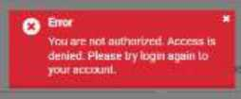
Abbildung 370: Fehler

10.14. Änderung des Gegenstands eines Fallentwurfs
Die Schaltfläche ist nur für Benutzer mit der Rolle Autor sichtbar, nur für Fälle im ENTWURF-Status, bevor der ENTWURF als ABGESCHLOSSEN festgelegt wird. Wenn man den Fall vervollständigt, besteht die einzige Möglichkeit, den Gegenstand des Entwurfs zu ändern, darin, den Fall für eine Änderung an den Autor zurückzugeben.
Soda
GS ■ MUU. O
„ hmiA _ ,.. .
OmMw eMat eine IMw<p T MM
NMNIUTl IUafl»««ltl»
Abbildung 371: Titel des Falles ändern
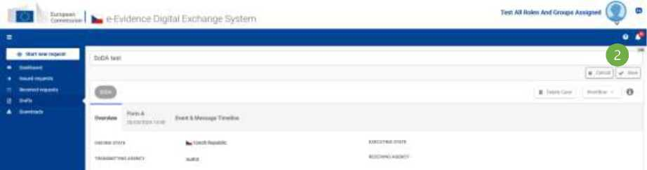
1 Klicken Sie auf das Symbol, um den Titel eines Falls zu ändern.
Abbildung 372: Falltitel speichern
  - Bearbeiten Sie den Titel und klicken Sie auf Speichern.
  - Löschen eines Falls
Nur Fälle in einer Entwurfsphase können ohne zusätzliche Maßnahmen gelöscht werden. Diese Funktionalität steht für SoD- und ToE-Anfragen zur Verfügung.
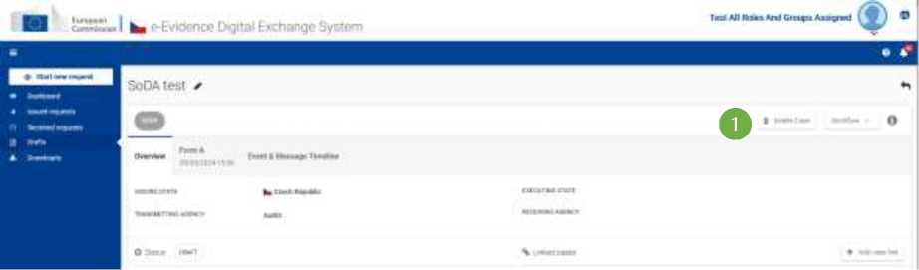
Abbildung 373: Schaltfläche „Fall löschen“

1 Nur Benutzer, die einem Fall zugewiesen sind (der sich noch im Entwurfsstatus befinden muss) und über das Bearbeitungsrecht verfügen, können den Fall aus dem RI-Portal löschen.
Löschen des Falls x
Sind Sie sicher, dass Sie diesen Fallentwurf mit allen ausgefüllten Abschnitten und Anlagen löschen möchten?
Löschen
Abbildung 374: Löschen eines Falls
Nachdem Sie auf die Schaltfläche Fall löschen geklickt haben, wird in der Referenzimplementierung ein Popup-Fenster angezeigt, in dem eine Bestätigung des Vorgangs angefordert wird.
HINWEIS: Bitte beachten Sie, dass es auch die Möglichkeit gibt, Fälle in jedem Status zu löschen, aber dazu muss der Benutzer diesem Vorgang mit der Funktion „Close a case“ oder „Withdrawal“ über die Schaltfläche „Workflow“ vorausgehen.
Der Benutzer mit der Supervisor-Rolle muss nicht den Fällen zugewiesen werden, um diesen Vorgang ausführen zu können. Gemäß ihren Privilegien sehen sie alle Fälle in ihrer Autorität.
  - Cases und Tabs Inhalt
      - Registerkarte "Übersicht"
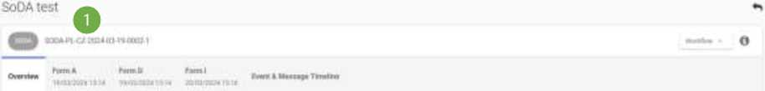

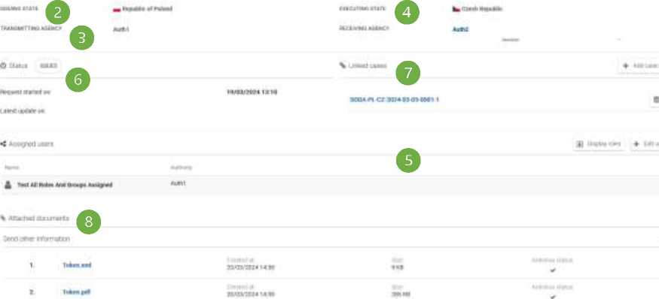
Abbildung 375: Cases und Tabs Inhalt

Es enthält Informationen wie:
- Gegenstand einer Rechtssache
- Ausstellungsstaat
- Ausstellende Behörde
- Vollstreckungsstaat
- Vollstreckungsbehörde
- Status
- Verbundene Fälle (falls zutreffend)
- Beigefügte Fallunterlagen
      - Autoritätswechsel
1 Legt man einen neuen Fall in einem Entwurfszustand an (vor der Festlegung des Entwurfs als abgeschlossen), können Vollstreckungsstaat und Vollstreckungsbehörde geändert werden. Nachdem der Fallstatus von Entwurf zu abgeschlossen geändert wurde, kann der Benutzer auch eine Änderungsrückgabe vornehmen, die eine erneute Bearbeitung des Vollstreckungsstaats und der Vollstreckungsbehörde ermöglicht.
Fassung: 2.0 | REFERENCE IMPLEMENTATION SoD&ToE Bedienungsanleitung | Datum 2024-11-06

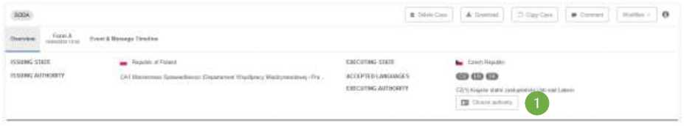
Abbildung 376: Autoritätswechsel

Sobald „Behörde auswählen“ ausgewählt ist, werden alle für diese Art von Rechtsfall verfügbaren Behörden (SODA/SODB/TOEA/TOEL) mit dem entsprechenden Instrument und der entsprechenden Zuständigkeit angezeigt:
*
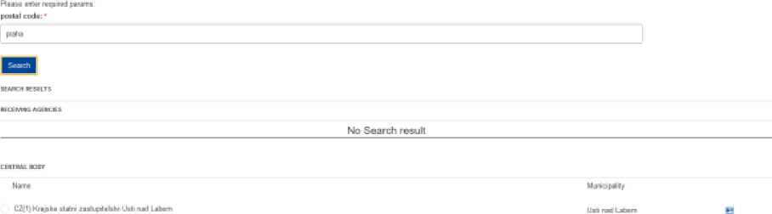
HjipH UM til/Plan Ftiui 1

tSAltapM aim ain^iteM als es Fuiu t
J«e*_CEi
Abbildung 377: Autoritätswechsel: Suchwerkzeug

      - Auswahl der richtigen Vollzugsbehörde
Es wird vermutet, dass die Praktizierenden wissen, an welche Vollstreckungsbehörde ihr Antrag gerichtet werden sollte. Die Nutzer können das E-Justiz-Portal nutzen (oder EuroJust konsultieren), um die zuständige Vollstreckungsbehörde für SoD oder ToE durch eine komplexe Suche zu ermitteln. Der Nutzer auf der ausstellenden Seite muss dem Suchtool geeignete Daten gemäß den Drools-Regeln (Geschäftsregeln) zur Verfügung stellen, die für jeden Mitgliedstaat in der CDB festgelegt sind (z. B. Gemeinde, Postleitzahl). Das Suchtool zeigt eine Reihe von Behörden an, denen ein geeigneter Ländercode und ein Paar von Instrumenten und Zuständigkeiten zugewiesen wurden.
Links zum E-Justiz-Portal:
Fassung: 2.0 | REFERENCE IMPLEMENTATION SoD&ToE Bedienungsanleitung | Datum 2024-11-06

Europäisches Justizportal – Zustellung von Schriftstücken (Neufassung) (europa.eu)
Europäisches Justizportal – Beweisaufnahme (Neufassung) (europa.eu)
Die Mitgliedstaaten sind verpflichtet, die Daten der Behörden in der CDB korrekt, vollständig und auf dem neuesten Stand zu halten, wobei geeignete Instrumente und Zuständigkeiten zugewiesen werden.
Wenn der Vollstreckungsstaat über Entsendebehörden verfügt (Spanien, Italien), sind nur diese Entsendebehörden berechtigt, neue grenzüberschreitende Rechtsfälle entgegenzunehmen und sie an andere Behörden mit Zuständigkeit RI – Forwarded Authority (RFA) weiterzuleiten, die gemäß ihrer örtlichen Zuständigkeit zugewiesen wurden.
      - Einen Link zu einem anderen Fall erstellen
Das Erstellen von Links zu anderen Fällen ist bei Entwürfen, ausgestellten und eingegangenen Fällen möglich. Solche Verweise können relevante Informationen liefern, die für den Fall von zusätzlichem Wert sind. Links werden auf der Registerkarte Übersicht im Abschnitt „Verknüpfte Fälle“ angezeigt.
Siehe folgendes Beispiel:

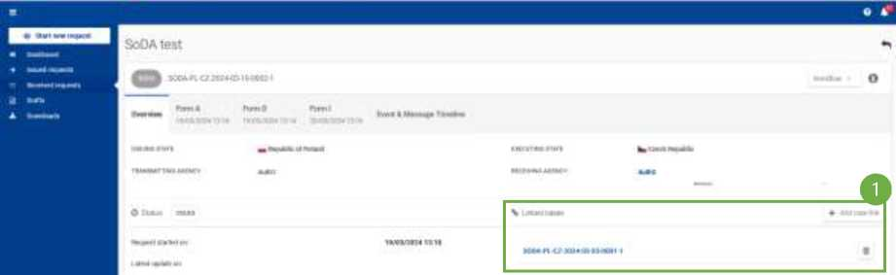
Abbildung 378: Einen Link zu einem anderen Fall erstellen

Führen Sie die folgenden Schritte aus, um einen Link zu einem anderen Fall hinzuzufügen:
1 Klicken Sie auf Fall hinzufügen.
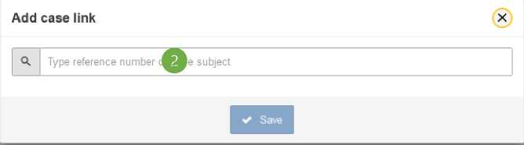
Abbildung 379: Fall-Link hinzufügen: Eingabe der Referenznummer oder des Betreffs

Fassung: 2.0 | REFERENCE IMPLEMENTATION SoD&ToE Bedienungsanleitung | Datum 2024-11-06

2 Geben Sie eine Referenznummer oder den Betreff ein. Das System sucht anhand von Fällen nach globalen Fall-IDs, und wenn ein Ergebnis gefunden wird, wird die Referenznummer des übereinstimmenden Falls zur Auswahl im Dropdown-Menü angezeigt. Andernfalls kann dem System eine neue manuell eingegebene Fallreferenz hinzugefügt werden.
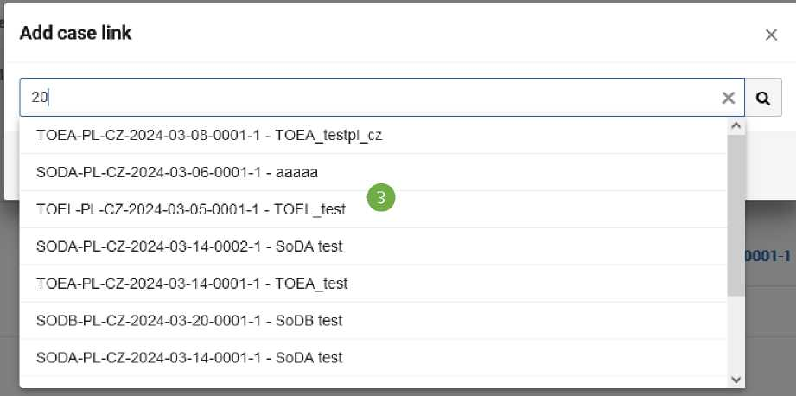
Abbildung 380: Fall-Link hinzufügen: Auswahl der Referenznummer

3 Wählen Sie die Referenznummer aus der Liste aus.

Falllink hinzufügen
S0DA-PL-CZ-2O24-03-14-0001-1 - SoDA-Test ⁇
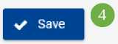

Abbildung 381: Fall-Link hinzufügen: Speichern des ausgewählten Links
4 Klicken Sie auf Speichern.
+ Falllink hinzufügen
% Verbundene Fälle
S0DA-PL-CZ-2O24-03-14-0001 -1
Abbildung 382: Verknüpfte Fälle werden angezeigt
5 Die Referenz wird dem Abschnitt hinzugefügt und automatisch gespeichert.
        - Löschen verknüpfter Fälle
% Verbundene Fälle + Falllink hinzufügen
S0DA-PL-CZ-2O24-03-14-0001-1©

© -
Abbildung 383: Verknüpfte Verweise entfernen
6 Sie können verknüpfte Verweise entfernen, indem Sie auf das Papierkorbsymbol klicken.

HINWEIS:
- Verweise auf andere Fälle werden nicht an andere zuständige Behörden übermittelt.
- Eine Verknüpfung mit bestehenden Fällen in der Referenzimplementierung oder mit externen „Papierfällen“ ist möglich. Die Referenz ist ein Freitext, der es Praktikern ermöglicht, ihre benutzerdefinierten Referenzen einzugeben.
- Wenn eine bereits im Portal vorhandene Referenz hinzugefügt wird, kann der verknüpfte Fall leicht abgerufen und geöffnet werden.
- Das Hinzufügen dieser Verweise kann Links zu anderen SoDs/ToEs und/oder anderen externen Quellen enthalten.
    - Ereignis- &-Nachrichten-Zeitleiste
Diese Registerkarte ist für alle Fälle sichtbar, einschließlich Entwürfen, ausgestellten und eingegangenen Fällen.
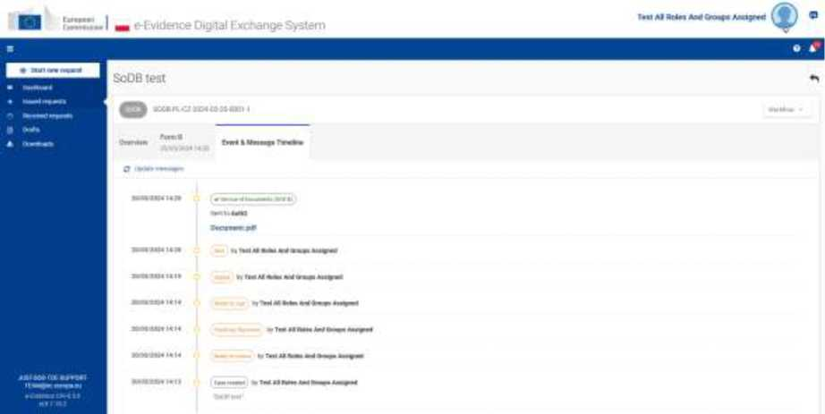
Abbildung 384: Ereignis- &-Nachrichten-Zeitleiste: Überblick
Fassung: 2.0 | REFERENCE IMPLEMENTATION SoD&ToE Bedienungsanleitung | Datum 2024-11-06

Es enthält eine Zeitleiste mit:
- Statusänderungen.
- Nachrichten, die innerhalb eines Falls zwischen Behörden ausgetauscht werden. Für die ausstellende Seite ist die gesamte Kommunikation mit allen ausführenden Behörden sichtbar. Für die Ausführungsseite sind Nachrichten, die von anderen ausführenden Behörden gesendet wurden, und Kommentare, die von anderen ausführenden Behörden hinzugefügt wurden, nicht sichtbar.
- Kommentare lokaler Nutzer (nicht übermittelt).
- Bestätigung, dass eine gesendete Nachricht ihr Ziel erfolgreich erreicht hat (grünes Häkchen).
20/03/2024 14:20 (Zustellung von Schriftstücken (SOD B)J
Gesendet an Auth2
Dokument, pdf
Abbildung 385: Ereignis- und Nachrichten-Zeitleiste: Bestätigung, dass eine gesendete Nachricht
Ihr Ziel erfolgreich erreicht
- Wenn eine Nachricht nicht am Zielort ankommt,wird nach automatischen drei erneuten Senden eine rot gefärbte Nachricht mit der Option zum erneuten Senden durch den Benutzer mit der Rolle Absender angezeigt.
10.17. Zuweisen von Benutzern zu einem Fall
Der „Aufsichtsrat“ ist eine privilegierte Rolle, die alle Fälle innerhalb ihrer Zuständigkeit sehen kann. Der „Zuweisende“ ist eine Rolle, die der Zuweisung von Nutzern zu den Fällen gewidmet ist. Benutzer mit diesen Rollen weisen Benutzern einen Fall zu, damit sie den internen Workflow verwalten können. Der „Aufsichtsrat“ weist einem Fall geeignete Nutzer zu, so dass der Zugang zu einem Fall auf die benannte(n) Person(en) beschränkt ist und die Vertraulichkeit stets gewahrt bleibt.
Praktiker mit Supervisor-Rolle können Benutzer jederzeit allen Fällen in ihrer Autorität (ausgestellten, empfangenen und Entwürfen) zuweisen. Praktizierende mit Assigner-Rolle können Benutzer den Fällen auf der ausführenden Seite zuweisen.
Außerdem kann der „Autor“ Benutzer verwalten, jedoch nur für Fälle, die dieser Benutzer erstellt.
Benutzer mit Autoren-, Gutachter-, Absender-, Gast-/Viewer-Rollen in ihrer Behörde sehen nur Fälle, denen sie zugewiesen wurden, und haben keinen Zugriff auf andere Fälle, die von ihrer Behörde verwaltet werden.
Darüber hinaus gibt es nur aus Sicht der ausführenden Seite auch die Rolle eines Dispatchers, der Fälle an andere Behörden weiterleiten kann (diese Rolle sollte
Fassung: 2.0 | REFERENCE IMPLEMENTATION SoD&ToE Bedienungsanleitung | Datum 2024-11-06

Nutzer in den Mitgliedstaaten, in denen die Entsendebehörden tätig sind; dies ist in den Mitgliedstaaten, die über keine solchen Behörden verfügen, nicht erforderlich).
Bitte beachten Sie, dass Benutzern keine bestimmte Rolle zugewiesen wird. Benutzer werden einem Fall zugeordnet. Wenn ein zugewiesener Benutzer mehrere Rollen hat, kann der Benutzer mehrere Aktionen ausführen.
Bitte beachten Sie, dass in den Unterformularen, die interne Workflows haben (siehe unten), wenn der Benutzer mehrere Rollen hat (Supervisor, Author, Reviewer, Absender), dieser Benutzer nur dann am Workflow teilnehmen kann, wenn er diesem Fall zugewiesen ist. Andernfalls ist der Workflow für diesen Benutzer nicht sichtbar und es konnte keine Aktion ausgeführt werden.
Unterformulare mit internem (Akzeptanz-)Workflow (Autor – Prüfer – Absender):
SODA: Formblatt E, Formblatt F, Formblatt K
SODB: Formblatt C
TOEA: Formblatt D, Formblatt H, Formblatt K
TOEL: Vordruck M
Fassung: 2.0 | REFERENCE IMPLEMENTATION SoD&ToE Bedienungsanleitung | Datum 2024-11-06

    - Rollen anzeigen
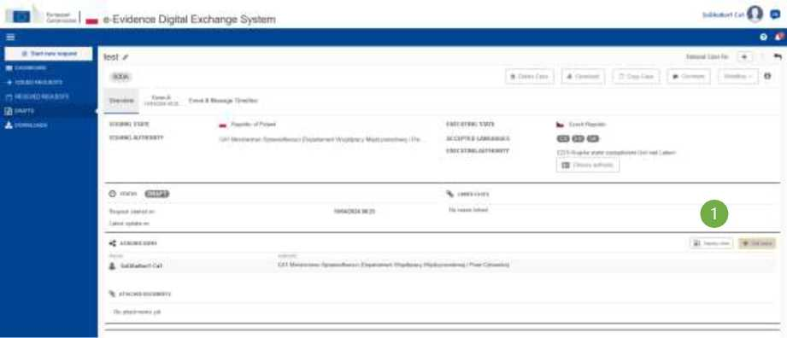
Abbildung 386: Zuweisen von Benutzern zu einem Fall: Schaltfläche „Rollen anzeigen“

1 Möchte der Supervisor / Assigner / Author ermitteln, welche Rollen für den internen Workflow „fehlen“, kann der Benutzer dies über die Schaltfläche „Rollen anzeigen“ auf der Registerkarte Übersicht tun.
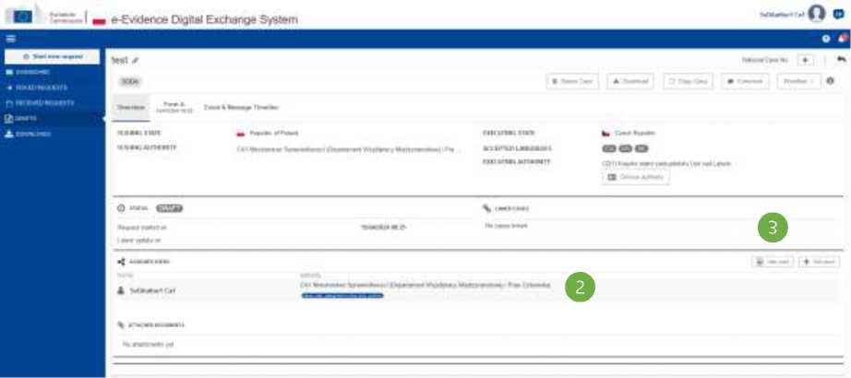
Abbildung 387: Zuweisen von Benutzern zu einem Fall: Schaltfläche „Rollen ausblenden“

2 Dann erweitert die Referenzimplementierung das Feld auf alle Benutzer, die dem Fall zugewiesen sind, und zeigt ihre Rollen unter dem Namen der Behörde an.
3 Klicken Sie zum Einklappen der erweiterten Ansicht auf die Schaltfläche Rollen ausblenden.
Fassung: 2.0 | REFERENCE IMPLEMENTATION SoD&ToE Bedienungsanleitung | Datum 2024-11-06

    - Zuweisen von Benutzern zu einem Entwurf/ausgestellten/erhaltenen Fall
Die nachstehenden Schritte gelten für Nutzer mit den Rollen „Autor“, „Zuweiser“ und „Aufsichtsperson“ und sind universell für alle Arten von Fällen.
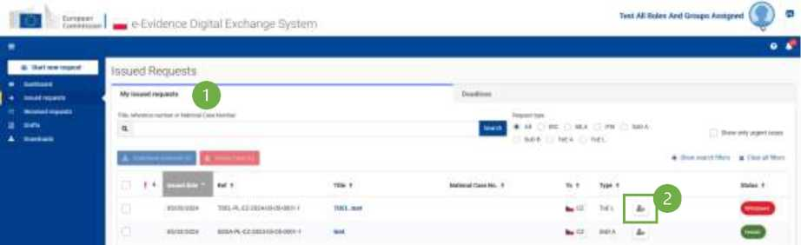
Abbildung 388: Zuweisen von Benutzern zu einem Entwurf/ausgestellten/erhaltenen Fall

1 Sehen Sie sich eine Liste der Entwürfe/erstellten Anträge/erhaltenen Anträge an.
- Klicken Sie auf das Symbol Zuweisen.
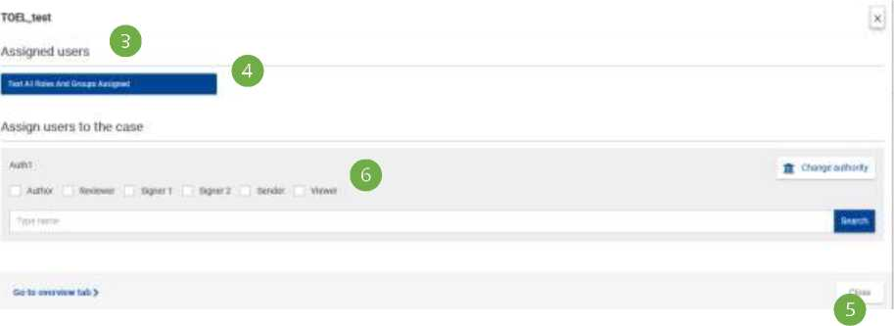
Abbildung 389: Popup-Fenster „Benutzer dem Fall zuweisen“

- Das Popup-Fenster „Benutzer zuweisen“ wird angezeigt. 4 Die Namen der dem Fall bereits zugeordneten Benutzer werden angezeigt. Die Suche erfolgt durch Auswahl der Rollen. Wählen Sie eine oder mehrere Rollen aus den Filtern aus und klicken Sie auf 5 Suchen,
- oder, wenn Sie nach einem bestimmten Benutzer suchen möchten, wählen Sie zuerst eine oder mehrere Rollen aus Filtern aus, geben Sie dann den Namen in das Feld ein und klicken Sie auf 5 Suchen.

TOG.JW!
Ass/gned Benutzer
Abbildung 390: Ausgewählten Benutzer dem Fall zuweisen
7 Eine Liste der Benutzer mit ihren Rollen wird angezeigt.
8 Klicken Sie auf Zuweisen, um den ausgewählten Benutzer dem Fall zuzuweisen.
Abbildung 391: Weisen Sie dem Fall Benutzer zu: Die Namen der neu hinzugefügten Benutzer werden angezeigt
9 Die Namen der neu hinzugefügten Benutzer werden angezeigt.
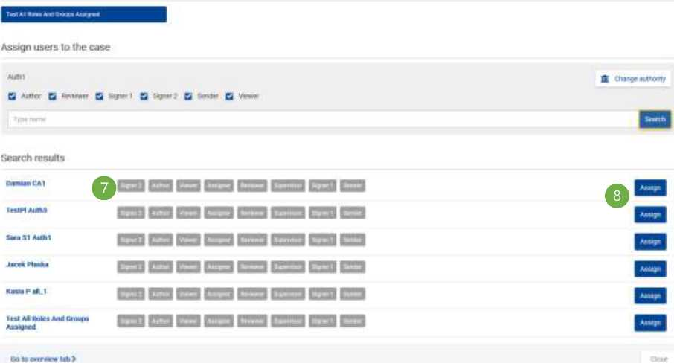
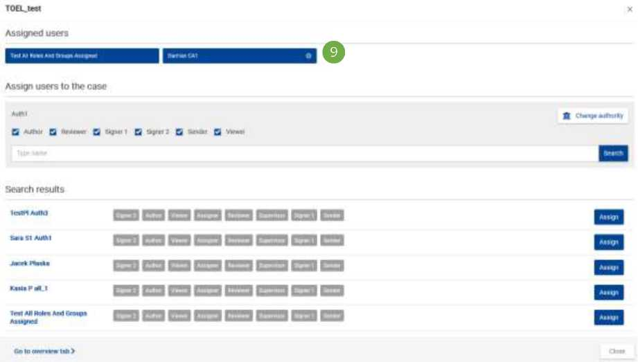

Fassung: 2.0 | REFERENCE IMPLEMENTATION SoD&ToE Bedienungsanleitung | Datum 2024-11-06

10.17.3. Weisen Sie das Popup-Fenster "Benutzer" auf der Registerkarte "Übersicht" zu:
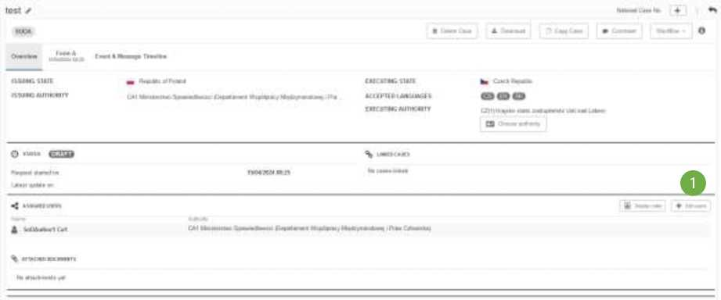
Abbildung 392: Benutzer-Popup auf der Registerkarte "Übersicht" zuweisen

1 Supervisor, Assigner und Author können auch über die Registerkarte Übersicht auf das Popup-Fenster „Benutzer zuweisen“ zugreifen, indem sie auf die Schaltfläche Benutzer bearbeiten klicken.
    - Zuweisung von Benutzern von einer anderen Behörde zu einem Fall (Teilung des Falls)
Nur ein Benutzer mit der Supervisor-Rolle kann diese Aktion ausführen. Ein Supervisor kann einen Fall mit anderen Supervisoren oder Assignern anderer Behörden (innerhalb derselben RI-Instanz) in ihrem Heimatland teilen.
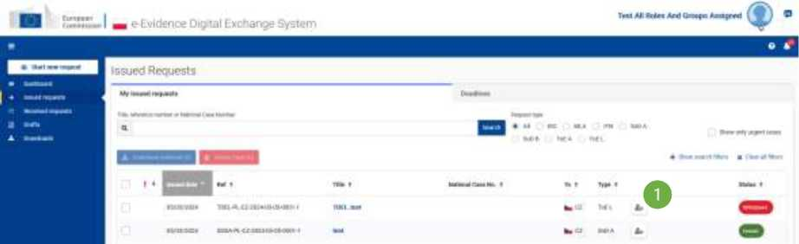
Abbildung 393: Zuweisung von Benutzern von einer anderen Behörde zu einem Fall (Teilung des Falls)

Fassung: 2.0 | REFERENCE IMPLEMENTATION SoD&ToE Bedienungsanleitung | Datum 2024-11-06

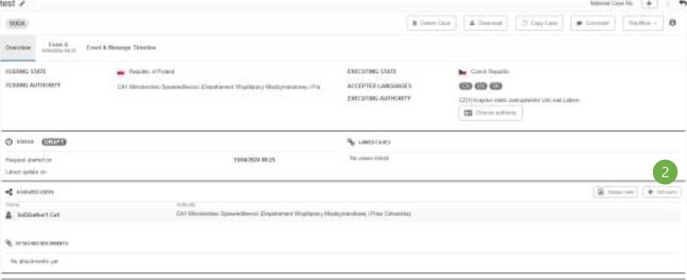
Abbildung 394: Zuweisung von Benutzern von einer anderen Behörde zu einem Fall (Teilung des Falls): Bearbeiten
Benutzer
1 Ein Benutzer mit der Rolle Supervisor wählt das Symbol „Zuweisen“ aus einer Liste von Entwürfen/erstellten Anträgen/erhaltenen Anträgen aus, 2 oder aus der Registerkarte Übersicht, indem er auf die Schaltfläche Benutzer bearbeiten klickt.
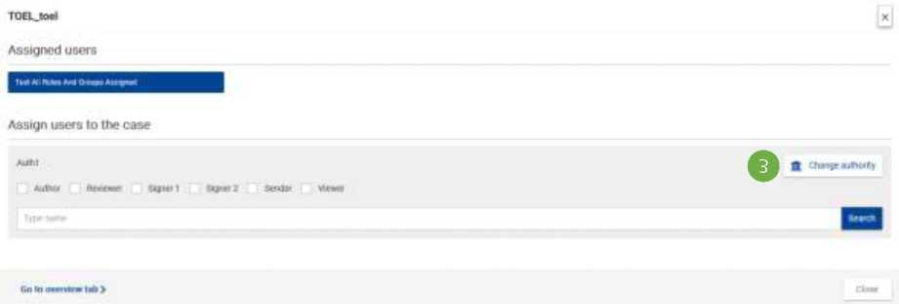
Abbildung 395: Zuweisung von Benutzern von einer anderen Behörde zu einem Fall (Teilung des Falls): Autoritätswechsel

Fassung: 2.0 | REFERENCE IMPLEMENTATION SoD&ToE Bedienungsanleitung | Datum 2024-11-06

3 Der Datenschutzbeauftragte wählt die Schaltfläche „Befugnisändern“aus.
Suche nach compe*e«l Autor hy
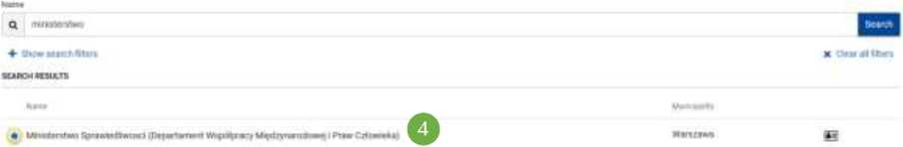

Abbildung 396: Zuweisung von Benutzern von einer anderen Behörde zu einem Fall (Teilung des Falls): Auswahlbehörde

4 Dann wählt der Supervisor die gewünschte Behörde aus, mit der er den Fall teilen möchte, 5 und klickt auf die Schaltfläche Auswählen.
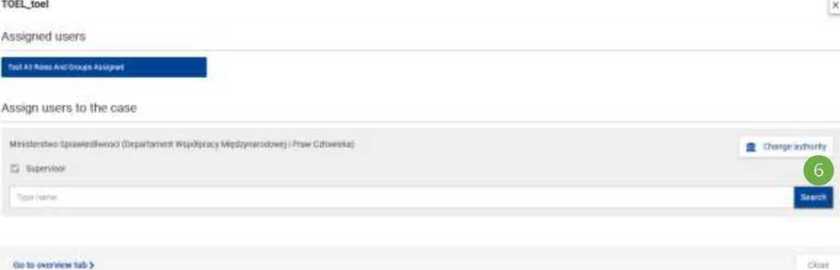
Abbildung 397: Durchsuchen eines Supervisors von einer anderen Behörde

Das Kontrollkästchen mit dem Datenschutzbeauftragten der ausgewählten Behörde sollte standardmäßig markiert und ausgegraut sein. 6 Wenn der Datenschutzbeauftragte auf die Schaltfläche Suchen klickt, wird in der Referenzimplementierung eine Liste der Datenschutzbeauftragten der gewählten Behörde angezeigt.
Fassung: 2.0 | REFERENCE IMPLEMENTATION SoD&ToE Bedienungsanleitung | Datum 2024-11-06

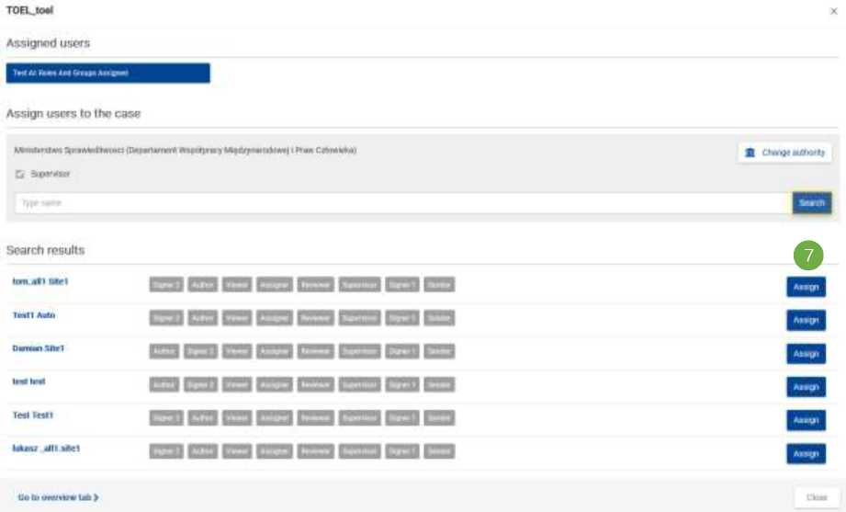
Abbildung 398: Zuweisung eines Supervisors von einer anderen Behörde

7 Der Betreuer kann den gewünschten Betreuer der ausgewählten Behörde zuweisen, indem er auf die Schaltfläche Zuweisen klickt.
TOO-tMl
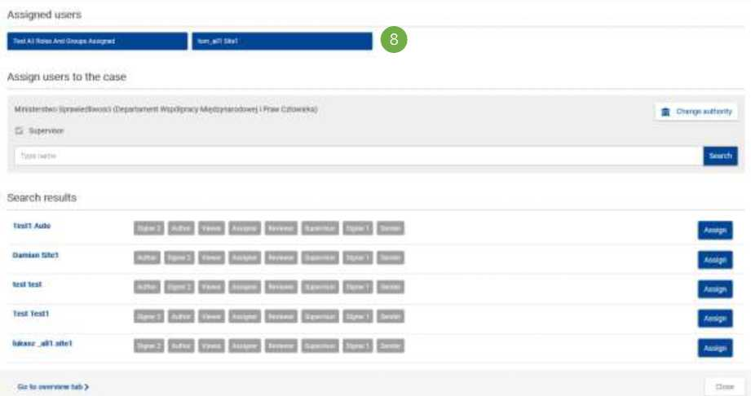
Abbildung 399: Zuweisung eines Supervisors von einer anderen Behörde: Zugeordneter Benutzerbereich

8 Der neu hinzugefügte Betreuer erscheint in 8 Abschnitten ZUGELASSENER NUTZER und hat die gleichen Rechte wie der ursprüngliche Betreuer und kann zusätzliche Benutzer aus eigener Befugnis hinzufügen, um Aufgaben auszuführen.
Beide Behörden sehen die gleichen Informationen und Nachrichten auf der Registerkarte Ereignis- &-Nachrichten-Zeitleiste, die mit ihren Kollegen in einem anderen Mitgliedstaat ausgetauscht werden.
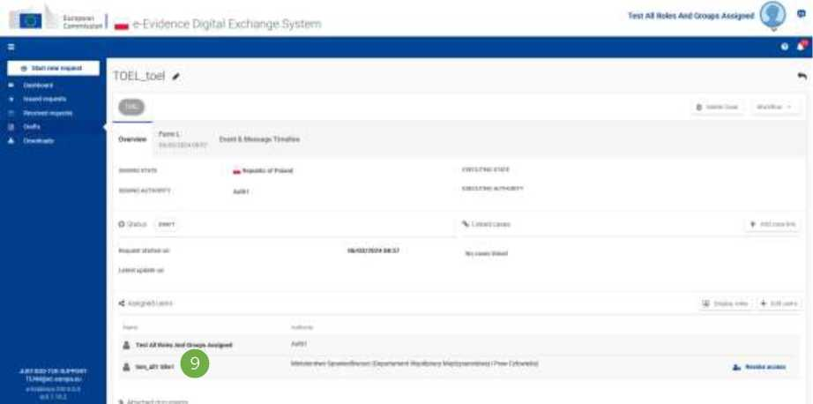
Abbildung 400: Zuweisung eines Supervisors von einer anderen Behörde: Der Abschnitt "Zugeordnete Benutzer" wird auf der Registerkarte "Übersicht" angezeigt.

  - Zugriff auf einen Fall widerrufen
Wie im vorherigen Abschnitt erwähnt, haben Benutzer mit den Rollen Autor, Supervisor und Assigner (nur für die empfangenen Fälle) privilegierte Berechtigungen. Zusätzlich zum Hinzufügen von Benutzern können diese Rollen auch den Zugriff auf Fälle innerhalb ihrer Behörde widerrufen.
Fassung: 2.0 | REFERENCE IMPLEMENTATION SoD&ToE Bedienungsanleitung | Datum 2024-11-06

10.18.1. Zugriff widerrufen
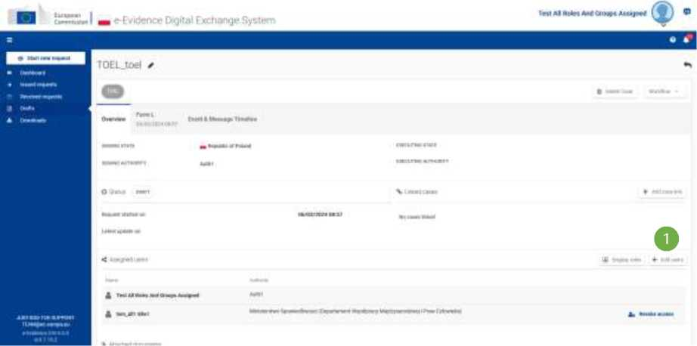
Abbildung 401: Widerruf des Zugangs zu einem Fall: Registerkarte "Übersicht"

1 Ein Benutzer mit der Rolle Supervisor oder Assigner wählt die Schaltfläche „Benutzerbearbeiten“aus.
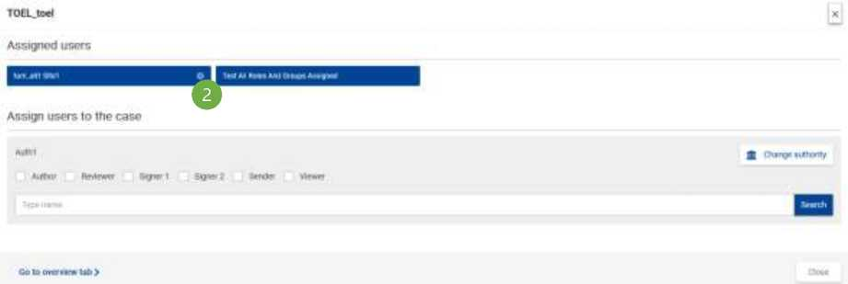
Abbildung 402: Zugriff auf einen Fall widerrufen

Fassung: 2.0 | REFERENCE IMPLEMENTATION SoD&ToE Bedienungsanleitung | Datum 2024-11-06

2 Klicken Sie auf das Symbol „x“in der Nähe des Benutzernamens, um einen Benutzer zu entfernen.
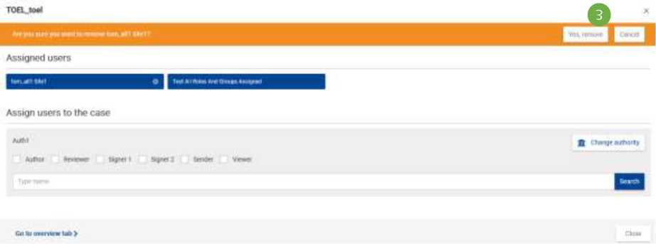
Abbildung 403: Widerruf des Zugangs zu einem Fall: Warnmeldung

Anschließend zeigt die Referenzimplementierung eine zu bestätigende Aktion an. Der Datenschutzbeauftragte oder der Zuweiser sollte 3 „Ja, entfernen“ auswählen, wenn er den Zugang zum Fall für den ausgewählten Nutzer widerrufen möchte. Alternativ können sie die Aktion abbrechen.
TOEl_TO^
Zugeordnete Verwendung»s
Benutzer zuweisen Io Ihr casr
Abbildung 404: Widerruf des Zugangs zu einem Fall: Zugeordneter Benutzerbereich
4 Nachdem der Benutzer erfolgreich aus dem Fall entfernt wurde, verschwinden sie auch aus der Liste im Abschnitt ASSIGNED USERS.
Fassung: 2.0 | REFERENCE IMPLEMENTATION SoD&ToE Bedienungsanleitung | Datum 2024-11-06
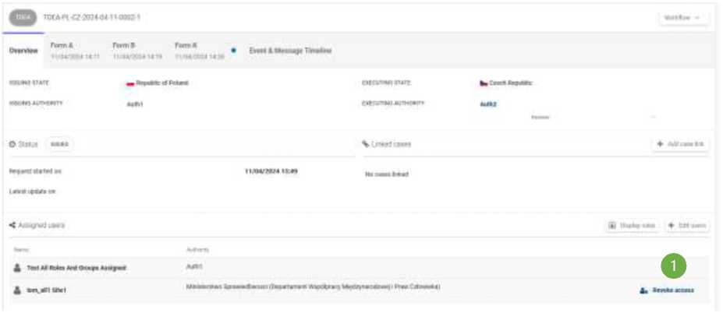
Aufheben des Zugriffs auf den Fall über die Registerkarte "Übersicht"
10.18.2.
Abbildung 405: Aufheben des Zugriffs auf den Fall über die Registerkarte "Übersicht"

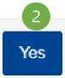
X
Abbrechen
1 Ein Benutzer mit der Rolle Supervisor oder Assigner wählt die Schaltfläche „Zugriffwiderrufen“aus.

Zugriff widerrufen
Dadurch wird der Benutzerzugriff auf den Fall entfernt
Abbildung 406: Aufheben des Zugriffs auf den Fall auf der Registerkarte "Übersicht": Notifizierung
Fassung: 2.0 | REFERENCE IMPLEMENTATION SoD&ToE Bedienungsanleitung | Datum 2024-11-06

2 Dann zeigt die Referenzimplementierung ein Popup-Fenster an, um diesen Vorgang zu bestätigen.
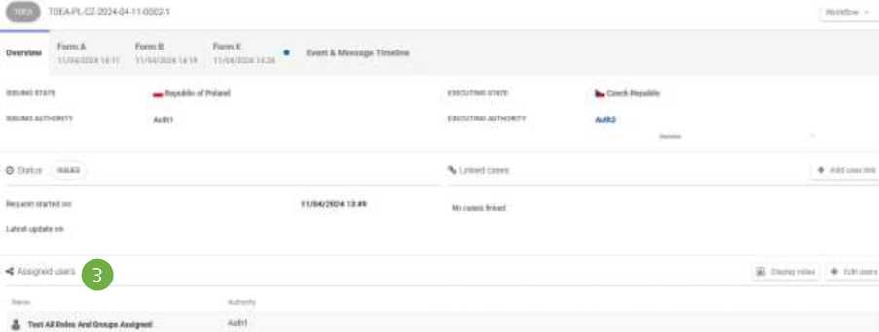

Abbildung 407: Aufheben des Zugriffs auf den Fall auf der Registerkarte "Übersicht": Zugeordneter Benutzerbereich

3 Nachdem der Benutzer erfolgreich aus dem Fall entfernt wurde, verschwinden sie auch aus der Liste im Abschnitt ASSIGNED USERS.
HINWEIS: Wenn ein Fall mit einer anderen Behörde geteilt wurde, kann nur der Nutzer mit der Rolle des Datenschutzbeauftragten von der ursprünglichen/ursprünglichen Behörde den Datenschutzbeauftragten und andere Nutzer von der Behörde entfernen, an die der Fall weitergegeben wurde.
  - Zugriffsbeschränkungen für Assigner
Es besteht die Möglichkeit, den Zugriff für Zuweiser manuell aus einem Rechtsfall zu entfernen. Obwohl diese Funktion aktiviert ist, wenn ein Rechtsfall bei einer Vollstreckungsbehörde eingegangen ist, sollte sie verwendet werden, nachdem Benutzer dem Fall zugewiesen wurden (oder nachdem ein Fall weitergeleitet wurde).
[Bildschirm]
Toggle ist für Benutzer mit Supervisor-, Assigner- oder Dispatcher-Rolle sichtbar. Wenn ein Benutzer auf einen Umschalter klickt, zeigt die Anwendung ein Warn-Popup an: „Sind Sie sicher, dass Sie den gesamten Zugriff des Auftraggebers auf den Fall entfernen möchten? Nur die Aufsichtsbehörden werden weiterhin Zugang zu diesem Fall haben. Im Nachhinein sind keine Änderungen an diesem Fall möglich.“
[Bildschirm]
Wenn der Benutzer bestätigt, wird der Zugriff aller Zuweiser auf diesen Fall eingeschränkt (dies gilt nur für Zuweiser, die standardmäßig Zugriff auf den Fall hatten, nicht für die Benutzer, die dem Fall manuell zugewiesen wurden).
  - Übersetzen
  - Sprache, die für die Kommunikation verwendet wird
Jeder Mitgliedstaat sollte Ersuchen in einer der vom Vollstreckungsstaat festgelegten akzeptierten Sprachen übermitteln. Wenn das Ersuchen in einer Sprache abgefasst ist, die vom Vollstreckungsstaat nicht verwendet wird, kann dem Ersuchen die zusätzliche Übersetzung in eine der in diesem Mitgliedstaat gesprochenen Sprachen beigefügt werden.
Die Mitgliedstaaten haben dem Europäischen Justiziellen Netz zulässige Sprachen zur Verfügung gestellt. Diese Informationen sind auf der Registerkarte "Übersicht" neben dem Abschnitt "Ausführende Behörde" sichtbar. Sie erhalten auch ein Pop-up mit Hinweis, bevor Sie den Fall aussenden.
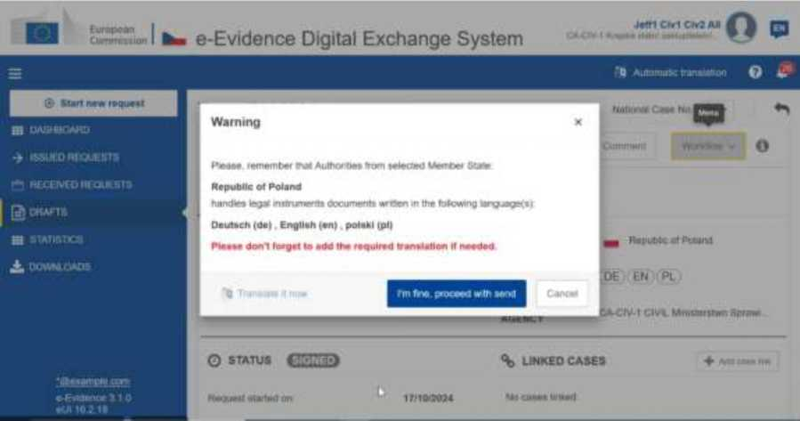
Abbildung 408: Warnmeldung: Sprache des Dokuments

RI Portal validiert nicht, ob der Rechtsfall in einer akzeptierten Sprache des Vollstreckungsstaats erstellt wurde. Der Antrag steht der Übermittlung des Rechtsfalls in der Sprache, die vom Vollstreckungsstaat nicht akzeptiert wird, nicht entgegen.
Die für jeden Mitgliedstaat zugelassenen Sprachen können auf dem E-Justiz-Portal überprüft werden:
Europäisches Justizportal – Zustellung von Schriftstücken (Neufassung) (europa.eu)
Europäisches Justizportal – Beweisaufnahme (Neufassung) (europa.eu)
Fassung: 2.0 | REFERENCE IMPLEMENTATION SoD&ToE Bedienungsanleitung | Datum 2024-11-06

    - Menschliche Übersetzung
SoD- und ToE-Rechtsübersetzungsdateien, die von vereidigten Übersetzern durchgeführt werden, sollten jederzeit als Dateianhang an den SoD und den ToE oder als Anhang an die später an die Vollstreckungsbehörde gesendete Nachricht angehängt werden, aber das Tool für die maschinelle Übersetzung (eTranslation) kann in dringenden Fällen ein sehr nützliches Feature sein.
    - eTranslation
eTranslation ist ein von der Europäischen Kommission bereitgestellter maschineller Übersetzungsdienst, der für interne Prozesse verwendet wird. Weitere Informationen zum eTranslation-Tool finden Sie hier.
Das Tool wurde im Portal auf der sendenden und empfangenden Seite implementiert, wo es möglich ist, Freitextfelder von Nachrichten und Dokumenten, die im System erstellt wurden, zu übersetzen. Das Instrument könnte für ein allgemeines Verständnis des Falls nützlich sein, aber es ist wichtig hervorzuheben, dass es die Notwendigkeit, gegebenenfalls offizielle Übersetzungen bereitzustellen, in keiner Weise beeinträchtigt.
Jeder Nutzer, der einem Rechtsfall zugeordnet ist, kann die maschinelle Übersetzung eines Formulars anfordern.
HINWEIS: Nicht alle Felder des Formulars werden vom eTranslation-Dienst übersetzt. Die folgenden Arten von Feldern werden nicht übersetzt:
- Felder, die Eigennamen enthalten (Name der Behörde, Name der natürlichen oder juristischen Person usw.)
- Felder, die Geschäftsdaten enthalten (Adresse, Telefonnummer, Fax, E-Mail, Postleitzahl usw.)
- Felder, die Zahlen enthalten (Identitätsnummer, Anzahl der Gehäuse usw.)
- Nicht-Text-Felder (Datumsauswahl, Optionsfelder, Kontrollkästchen, Titel, Überschriften usw.)

10.21.2.1. Beantragung von eTranslation
1 Der Benutzer öffnet das zu übersetzende Formular und klickt auf die Schaltfläche Formularübersetzung.

Abbildung 409: Beantragung von eTranslation
2 Die Anwendung zeigt das Pop-up "eTranslation anfordern" an.
Abbildung 410: Beantragung von eTranslation: Ausgewählte Sprachen
3 Der Benutzer wählt die Ausgangs- und Zielsprache aus und klickt auf eTranslation anfordern.
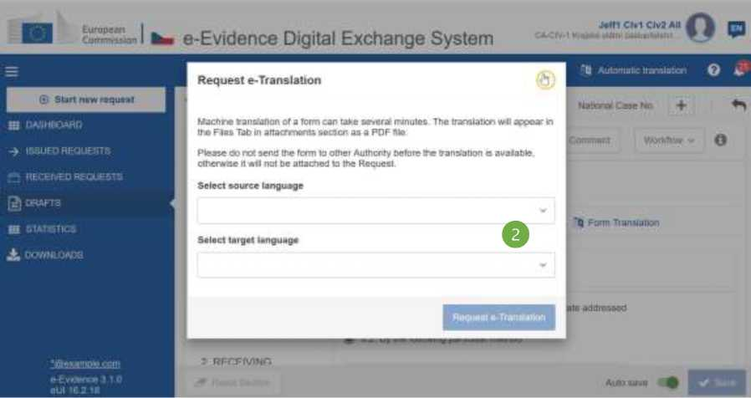
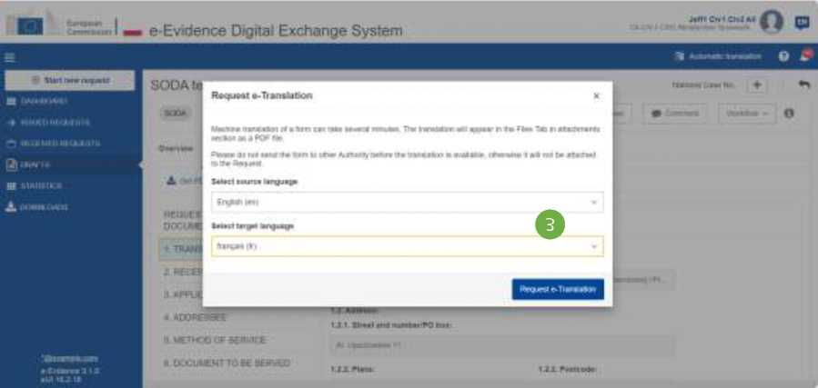

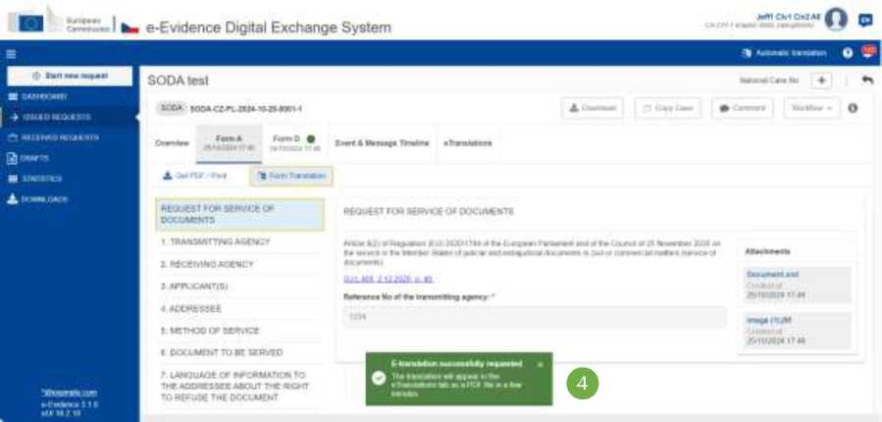
Abbildung 411: eTranslation hat erfolgreich eine Toast-Benachrichtigung angefordert

4 Die Anwendung zeigt eine Toast-Benachrichtigung an, die eTranslation erfolgreich angefordert hat.
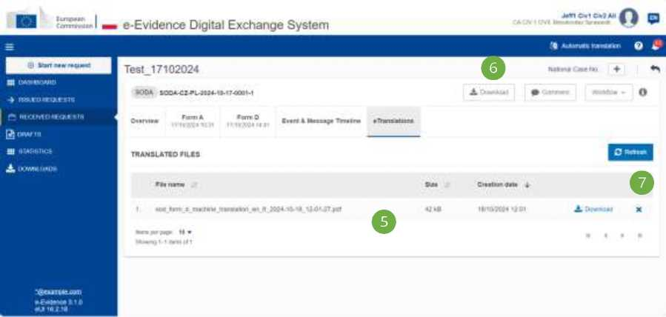
Abbildung 412: Ordner eTranslations

- Wenn ein Benutzer die Registerkarte eTranslations öffnet, zeigt die Anwendung eine Tabelle mit allen angeforderten maschinellen Übersetzungen an (ein Prozess der Generierung maschineller Übersetzungen kann einige Minuten dauern).
- Der Benutzer kann eine Datei mit Übersetzung herunterladen, indem er auf die Schaltfläche Herunterladen klickt.
- Der Benutzer kann eine Datei mit Übersetzung entfernen, indem er auf das Symbol „x“ neben dieser Datei klickt.
Fassung: 2.0 | REFERENCE IMPLEMENTATION SoD&ToE Bedienungsanleitung | Datum 2024-11-06
11. Unterstützung bei der Referenzimplementierung

Bei Nutzungsproblemen im Zusammenhang mit der Referenzimplementierung wenden Sie sich bitte an das Unterstützungsteam der GD Justiz und Verbraucher.
Das Support-Team sollte per E-Mail kontaktiert werden:
JUST-SOD-TOE-SUPPORT-TEAM@ec.europa.eu
Bitte geben Sie alle relevanten Informationen an, wie z.B.: Ihre Kontaktdaten, Problembeschreibung, Typ und Versionsnummer Ihres Internetbrowsers, erhaltene Fehlermeldungen, Screenshots und andere relevante Informationen.
Das Unterstützungsteam freut sich auf weitere Rückmeldungen der Mitgliedstaaten, damit das Entwicklungsteam weitere Verbesserungen vornehmen kann, um die Referenzimplementierung weiter an Ihre Bedürfnisse anzupassen.

